
Chamilo 1.10
Guide de l'enseignant

Table des matières
Chapitre 1. Introduction 8
1.1 Qu'est-ce que Chamilo ? 8
1.2 À propos de ce guide 8
1.3 À qui ce guide est-il destiné ? 8
1.4 Comment lire ce guide 9
1.5 Ergonomie générale 9
1.5.1 Terminologie 11
Chapitre 2. À quoi sert Chamilo? 13
2.1 Paradigme de formation 13
2.2 Éléments communs de l'interface 14
Chapitre 3. La page d'accueil de Chamilo 15
Chapitre 4. S'enregistrer sur la plate-forme 16
Chapitre 5. S'y retrouver dans Chamilo 17
Chapitre 6. La création d'un cours 19
Chapitre 7. Contrôler l'accès à un cours 21
Chapitre 8. L'organisation des cours 23
8.1 Catégories personnelles 23
8.2 Icônes de gestion des cours 25
Chapitre 9. Administrer un cours 26
Chapitre 10. Éditeur en ligne (WYSIWYG) 27
10.1 Outils variables 27
10.2 Envoyer une image 27
Chapitre 11. Page principale du cours 29
11.1 Texte d'introduction 29
11.2 Outils de production 30
11.2.1 Description du cours 30
11.2.2 Documents 30
11.2.3 Exercices 31
11.2.4 Parcours 31
11.2.5 Cahier de notes 31
11.2.6 Présences 31
11.2.7 Liens 31
11.2.8 Annonces 31
11.2.9 Glossaires 31
11.2.10 Progrès du cours 31
11.2.11 Blogs 31
11.2.12 Recherche 32
11.3 Outils d'interaction 33
11.3.1 Agenda 33
11.3.2 Partage de documents 33
11.3.3 Groupes 33
11.3.4 Travaux 33
11.3.5 Wiki 34
11.3.6 Forums 34
11.3.7 Utilisateurs 34
11.3.8 Chat 34
11.3.9 Enquêtes 34
11.3.10 Notes personnelles 34
11.3.11 Vidéo-conférence 34
11.4 Outils d'administration 35
11.4.1 Blogs 35
11.4.2 Suivi 35
11.4.3 Paramètres 35
11.4.4 Maintenance 36
Chapitre 12. Premiers pas : l'outil « Documents » 37
12.1 Créer un répertoire 38
12.2 Changement rapide de répertoire 38
12.3 Importer un document sur la plate-forme 40
12.4 Créer un nouveau document 41
12.5 Télécharger les documents 44
12.6 Supprimer un fichier ou un dossier 44
12.7 Surveiller les quotas d'un cours 45
12.8 Présentation d'images 46
Chapitre 13. Interactivité : l'outil « Exercices » 47
13.1 Introduction 47
13.2 Créer un Exercice 50
13.3 Feedback, score et réponses correctes 52
13.3.1 Feedback 52
13.3.2 Score 52
13.3.3 Réponses correctes 52
13.4 Types d'exercices 52
13.5 Créer une question 52
13.5.1 Type 1 : Question à choix multiples – réponse unique 53
13.5.2 Type 2 : Question à choix multiples - réponses multiples 54
13.5.3 Type 3 : Remplissage de blancs 55
13.5.4 Type 4 : Apparier (Correspondance) 56
13.5.5 Type 5 : Questions ouvertes 56
13.5.6 Type 6 : Expression orale 57
13.5.7 Type 7 : Zones sur image (hotspot) 58
13.5.8 Type 8 : Combinaison exacte 59
13.5.9 Type 9 : Réponse unique + « ne sais pas » 60
13.5.10 Type 10 : Réponse multiple Vrai/Faux/Ne sais pas 60
13.5.11 Type 11 : Combinaison Vrai/Faux/Ne sais pas 60
13.5.12 Type 12: Réponse globale multiple 60
13.5.13 Type 13 : Question calculée 60
13.5.14 Type 14 : Réponse unique sur image 62
13.5.15 Type 15 : Réordonner des mots 63
13.5.16 Type 16 : Correspondance par glisser-déplacer 65
13.6 La banque de questions 66
13.7 Modifier une question appartenant à plusieurs exercices 66
13.8 Importer un exercice « Hotpotatoes » ou QTI2 67
13.9 Afficher les résultats de l'exercice 67
13.10 Exercices de type feedback immédiat 69
13.10.1 Création d'exercices de type auto-évaluation 69
13.10.2 Planification des exercices d'auto- évaluation 71
13.10.3 Apparence des auto-évaluations pour l'apprenant 72
Chapitre 14. Communication : l'outil « Forum » 75
14.1 Utiliser les vues 76
14.2 Ajouter une catégorie de forum 77
14.3 Ajouter un forum 78
14.4 Administrer les catégories de forums 79
14.5 Administrer les forums 79
14.6 Lancer un nouveau sujet 79
14.7 Administrer les sujets 81
14.8 Administrer les messages 81
14.9 Évaluer un apprenant 82
14.10 Évaluer depuis un message 83
14.11 Ajouter un message à un fil de discussion 83
14.12 Répondre à un message particulier 84
14.13 Répondre à un message particulier en le citant 84
14.14 « Répondre à ce sujet» ou « Répondre » 84
14.15 Rechercher un élément dans les forums 84
Chapitre 15. Structure : l'outil « Parcours » 85
15.1 Introduction 85
15.2 Créer un parcours 86
15.2.1 Paramètres du parcours 88
15.3 Ajouter une activité / un objet 89
15.3.1 Créer une nouvelle activité / page multimédia 89
15.3.2 Utiliser une ressource existante 90
15.3.3 Ajouter une nouvelle section 91
15.3.4 Prévisualiser 91
15.4 Sonoriser une activité 92
15.4.1 Envoyer des fichiers audio par groupe 92
15.4.2 Envoyer fichiers audio individuellement 93
15.5 Import AICC et SCORM 95
15.6 Modifier un parcours 95
15.7 Les « pré-requis » 97
15.8 Génération de certificats 98
Chapitre 16. Mesures : l'outil « Suivi » 99
16.1 Suivi apprenants 99
16.2 Afficher le suivi détaillé d’un apprenant 100
16.2.1 Alerter un apprenant inactif 101
16.3 Suivi du cours 103
16.4 Suivi des ressources 103
16.5 Suivi d'examens 104
Chapitre 17. L'outil « Travaux » 105
17.1 Créer des travaux 105
17.2 Envoi de travaux par les apprenants 107
17.3 Gérer les dossiers de travaux 108
17.4 Paramétrer l’évaluation des travaux 110
17.5 Définir une date d’expiration 111
17.5.1 Activer une date d’expiration 111
17.5.2 Activer une date limite 111
17.5.3 Trier les travaux envoyés 112
17.6 Corriger les travaux 112
17.7 Administrer les travaux 113
Chapitre 18. L'outil « Utilisateurs » 114
18.1 Inscrire des utilisateurs 114
18.1.1 Ajouter des responsables 115
18.1.2 Ajouter des groupes 115
18.1.3 Ajouter des classes 115
18.1.4 Désinscrire un utilisateur 115
18.1.5 Changer un apprenant à assistant 116
18.1.6 Rechercher un apprenant inscrit au cours 116
18.1.7 Exporter la liste des inscrits au cours 116
18.1.8 Afficher le suivi détaillé d’un apprenant 116
Chapitre 19. L'outil « Cahier de notes » 118
19.1 Préconfiguration du cahier de notes 119
19.1.1 Poids total et score minimum 119
19.1.2 Poids total 120
19.1.3 Règles de scores 121
19.1.4 Modèle de certificat 123
19.2 Ajouter une ressource évaluée 124
19.3 Créer un lien 126
19.4 Vue linéaire 126
19.5 Administrer les activités/éléments évalués 127
19.6 Compétences 128
Chapitre 20. L'outil « Wiki » 132
20.1 Démarrer un wiki en modifiant la page principale 132
20.2 Ajouter une nouvelle page liée 133
20.3 Ajouter une nouvelle page non liée (orpheline) 134
20.4 Commenter une page 134
20.5 Autres outils du wiki 135
Chapitre 21. L'outil « Liens » 136
21.1 Ajouter un dossier de liens 136
21.2 Ajouter un lien 136
21.3 Administrer les liens 137
21.4 Vérification de liens 138
Chapitre 22. L'outil « Annonces » 139
22.1 Ajouter une annonce 139
22.2 Administrer les annonces 141
Chapitre 23. L'outil « Glossaire » 142
23.1 Ajouter un nouveau terme 142
23.2 Administrer le glossaire 142
Chapitre 24. L'outil « Présences » 144
24.1 Créer une feuille de présences 144
24.2 Prendre les présences 147
24.3 Exporter un PDF des présences 148
Chapitre 25. L'outil « Progression du cours » 149
25.1 Créer une section thématique 149
25.2 Définir le plan thématique 150
25.3 Créer les étapes de progression du cours 150
25.4 Visualisation par l'apprenant 151
Chapitre 26. L'outil « Agenda » 153
26.1 Ajouter un événement dans l'agenda d'un cours 153
26.2 Importer/exporter des événements 154
26.3 Agenda personnel (onglet Agenda perso) 155
Chapitre 27. L'outil « Partage de documents » 156
27.1 Créer des dossiers pour les fichiers 156
27.2 Envoyer un fichier en sélectionnant les destinataires 157
27.3 Administrer (enregistrer, déplacer, supprimer) des fichiers envoyés ou reçus 159
27.4 Créer ou consulter le « feedback » associé à un fichier envoyé ou reçu 159
Chapitre 28. L'outil « Groupes » 161
28.1 Créer un groupe 161
28.2 Paramétrer les propriétés des groupes 162
28.3 Remplir un groupe (inscription par les apprenants eux-mêmes) 163
28.4 Remplir un groupe automatiquement 163
28.5 Remplir un groupe manuellement 164
28.6 Atteindre l’espace d’un groupe 164
28.7 Aperçu / Exportation des inscrits aux groupes 165
28.8 Gérer les groupes 165
28.8.1 La gestion par lots 165
Chapitre 29. L'outil « Chat » 166
29.1 Envoyer un message 166
29.2 Archive de la liste des messages 166
Chapitre 30. L'outil « Enquêtes » 167
30.1 Créer une nouvelle enquête 167
30.2 Ajouter des questions à l'enquête 168
30.3 Obtenir un aperçu de l'enquête 168
30.4 Publier l'enquête 168
30.5 Afficher le suivi des enquêtes 169
30.6 Administrer les enquêtes 170
Chapitre 31. L'outil « Notes personnelles » 172
31.1 Créer une nouvelle note 172
31.2 Trier les notes 173
Chapitre 32. L'outil « Blogs » 174
32.1 Lancer un nouveau projet 174
32.2 Inscrire les apprenants participant au blog 175
32.3 Créer un nouvel article 176
32.4 La gestion des tâches (ou définir des rôles) 177
32.5 Assigner une tâche à un apprenant 178
32.6 Signaler l’exécution d’une tâche 179
32.7 Consulter la gestion des tâches par apprenant 180
Chapitre 33. L'outil « Paramètres » 181
33.1 Modifier les paramètres généraux du cours 181
33.2 Visibilité et accès 183
33.3 Gérer les alertes par courriel 186
33.4 Modifier les permissions utilisateurs 186
33.5 Modifier le comportement de l’outil « Chat » 187
33.6 Configurer les parcours 187
33.7 Configurer la progression du cours 189
33.8 Gérer la visibilité des dossiers système 189
Chapitre 34. L'outil « Maintenance » 190
34.1 Créer une sauvegarde 191
34.2 Importer les informations de sauvegarde 192
34.3 Copier un cours 193
34.4 Vider un cours 193
34.4.1 Supprimer un cours 194
Chapitre 35. L'outil « Suivi » 195
35.1 Suivi des cours dont l'enseignant est responsable 195
35.2 Suivi des sessions dont l'enseignant est le coach général 196
Chapitre 36. L'onglet « Réseau social » 197
36.1 Modifier les informations du profil 197
36.2 La messagerie interne à Chamilo 198
36.3 Les contacts « Amis » sur Chamilo 199
36.4 Mon profil partagé 200
36.5 Les « Groupes sociaux » sur Chamilo 200
36.6 Rechercher des utilisateurs ou des groupes 201
36.7 Mes fichiers 202
Chapitre 37. Vue de session 203
37.1 Onglet cours 204
37.2 Onglet parcours 204
37.3 Onglet QCM 204
37.4 Onglet de statistiques 205
Chapitre 38. Annexes 207
38.1 Glossaire 207
38.2 Licence du document 207
38.3 Index des illustrations 208
38.4 Index alphabétique 213
38.5 Historique du document 218

Introduction

Qu'est-ce que Chamilo ?
Chamilo est un système d'e-learning (c'est à dire de gestion de l'apprentissage) développé de façon collaborative par diverses entreprises, associations et personnes, au travers d'un modèle ouvert qualifié de « logiciel libre ».

Vous pouvez télécharger gratuitement Chamilo et l'utiliser librement, pour peu que vous acceptiez sa licence (GNU/GPLv3), qui vous donne, en résumé, 4 libertés, en échange d'un engagement de votre part d'assurer la continuité de ces libertés : utiliser, étudier, modifier et distribuer.

Illustration 1: Droits d'usage, d'analyse, de modification, de copie et de distribution du logiciel

Chamilo est non seulement développé de manière collaborative par des dizaines de personnes dans le monde entier, mais il est également soutenu par une association sans but lucratif dont le but est de promouvoir la plate-forme et assurer sa continuité. En ce sens, Chamilo est la seule plate-forme d'e-learning en logiciel libre qui apporte autant de garanties de libre accès.

Vous aussi, vous pouvez contribuer à Chamilo, en promouvant son utilisation, en rapportant des erreurs, en suggérant des améliorations, en le traduisant dans votre langue natale, ou encore en développant vous même des extensions ou corrections.

À propos de ce guide
Ce guide a été rédigé au travers de l'action collaborative de plusieurs entreprises qui contribuent, à leur manière, à l'amélioration de l'éducation dans le monde.

Vous aussi, vous pouvez contribuer à la rédaction et à l'amélioration de ce guide. Il vous suffira de nous demander une version éditable du guide à info@chamilo.org, et de nous envoyer la version modifiée. C'est aussi simple que cela !

À qui ce guide est-il destiné ?
Ce guide a été rédigé en pensant tout particulièrement aux nombreuses personnes qui ont ou auront à leur charge la maintenance et l'administration d'un système d'e-learning basé sur Chamilo. En général, il s'agit d'administrateurs réseaux ou systèmes, d'enseignants particulièrement doués en utilisation des nouvelles technologies, ou simplement de particuliers intéressés par le sujet. N'ayez donc pas peur, si vous correspondez à l'un de ces profils, ce guide est fait pour vous.
Si vous êtes déjà administrateur système expérimenté en applications web, ce guide devrait pouvoir vous être utile comme référence rapide grâce à son index alphabétique.

Comment lire ce guide
Cet ouvrage a été rédigé comme un tutoriel pas à pas. Il vous guidera tout d'abord au travers de la création d'un compte enseignant dans Chamilo, puis au travers des outils de cours et enfin des autres outils globaux ou alternatifs qui vous serviront pour la « distribution » de votre cours vers vos étudiants, et vous faciliteront le travail de suivi afin que vous puissiez vous concentrer sur l'essentiel : atteindre un niveau supérieur d'enseignement envers un plus grande nombre d'étudiants.

Nous vous recommandons le survol rapide du glossaire, en page 207, qui vous donnera un aperçu des termes utilisés au sein de ce guide et évitera probablement bien des confusions.

Si vous disposez déjà d'un compte enseignant dans Chamilo, vous pouvez passer directement au Chapitre 5. en page 17, qui vous expliquera l'interface globale de Chamilo. Si vous la connaissez déjà, passez en page 19 qui vous expliquera comment créer un cours dans Chamilo. Si vous êtes déjà l'heureux administrateur d'un cours, vous pouvez passer directement au Chapitre 9. en page 26 qui est le premier chapitre d'explication sur les outils du cours. Si vous connaissez déjà tous les outils, il ne vous reste plus grand chose à apprendre de ce guide, mais peut-être vous serait-il utile de réviser son chapitre sur le réseau social en page 197.
Enfin, ce guide peut également être utilisé comme référence rapide, grâce à sa section Index alphabétique en page 213.

Si ce guide ne répond pas à vos questions, vous pouvez également utiliser le forum de Chamilo, où de nombreux autres utilisateurs, enseignants ou administrateurs, mais aussi développeurs de l'application, pourront vous aider à trouver une solution.

Enfin, si tout cela ne suffit pas, vous pouvez également utiliser les services des fournisseurs officiels de Chamilo, un groupe d'entreprises et d'institutions qui fournissent des services professionnels autour de Chamilo et ont fait preuve de leur sérieux ainsi que d'une participation importante dans le projet, soutenant ainsi son modèle collaboratif.

Ergonomie générale

Chamilo a été créé pour fournir de l'aide au sein même de l'application. Les icônes ont été concue pour symboliser ce qu'elles représentent, indépendamment de la langue ou de la culture de l'utilisateur. Enfin, chaque icône offre une brève description de son fonctionnement qui s'affiche au moment de passer par-dessus avec le curseur de la souris (sans cliquer) (Erreur : source de la référence non trouvée).
Il existe également un système d'aide en ligne sur une majorité des pages qui apparaît sous forme d'une bouée de sauvetage partiellement obfusquée dans la partie supérieure droite de l'écran (voir Illustration 2: Aide cachée) et qui se déplie au moment de passer par dessus avec le curseur de la souris (voir Illustration 3: Aide dépliée). L'aide se déplace selon la position de l'écran et reste toujours disponible. Vous pouvez l'ouvrir ou la fermer sans affecter votre travail du moment. Lorsque vous cliquez sur la bouée, un petit guide s'ouvre dans une fenêtre flottante, expliquant l'outil sur lequel vous êtes ainsi que la manière de l'utiliser (voir Illustration 4: Fenêtre d'aide contextuelle).

Illustration 2: Aide cachée | 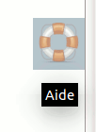Illustration 3: Aide dépliée

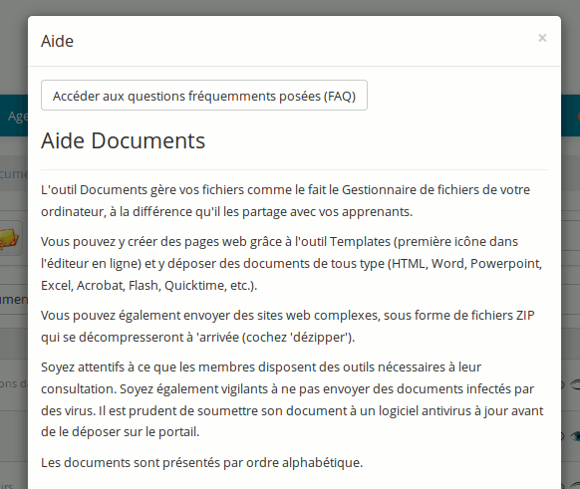Illustration 4: Fenêtre d'aide contextuelle

Terminologie
Chamilo est utilisé par de dizaines de milliers d'organisations dans le monde entier, en différentes langues, incluant des écoles d'enseignement primaire, collèges, instituts, universitaires, ONG, institutions gouvernementales, petites, moyennes et grandes entreprises.
Illustration 5: Historique d'installations de Chamilo dans le monde entre janvier 2010 et mai 2013
Il est clair qu'elles tendent toutes à utiliser des terminologies différentes. Par exemple, quelques institutions appellent leurs cours “sessions de formation”. D'autres les appellent “espaces d'apprentissage”, d'autres les appellent simplement “cours”. Ceci suppose un défi pour élaborer une plate-forme de formation de “taille unique” (ou même un guide utilisateur). C'est pourquoi nous avons recherché une solution intermédiaire et employé une terminologie simple et universelle que nous espérons avoir du sens pour tous nos utilisateurs. À l'heure de terminer la révision de ce guide début 2016, plus de 29000 portails Chamilo ont déjà été installés dans le monde. Soit autant d'organisations, petites et grandes, qui réunissent plus de 11 millions d'utilisateurs dans le monde.

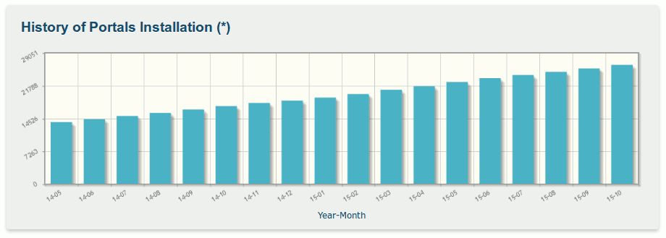Historique des installations de Chamilo dans le monde, mai 2014 à octobre 2015
Nous comprenons bien entendu que votre organisation puisse préférer une terminologie spécifique. C'est pourquoi nous avons équipé Chamilo d'une fonctionnalité d'édition des termes d'interface depuis la section d'administration de la plate-forme (cela demande cependant des permissions d'administrateur, c'est pourquoi elle est décrite dans le Guide d'administration de Chamilo). Si vous avez besoin d'une personnalisation d'urgence, vous pouvez toujours contacter les fournisseurs officiels de Chamilo pour l'élaboration d'un paquet de langues personnalisée pour l'importer sur votre plate-forme.

Dans ce guide, nous nous sommes efforcés à utiliser une terminologie universelle. Ainsi, par exemple, le terme « étudiant » employé communément a été remplacé par des termes plus neutres comme « apprenant » qui s'appliquent aussi au monde professionnel. Quand on se réfère à tous les types d'utilisateurs de manière collective, on utilisera le terme « utilisateur ».
Ainsi, nous avons aussi décidé d'utiliser le terme « enseignant » pour identifier les différents acteurs qui ont un rôle similaire mais pas identique : formateurs, tuteurs, professeurs, enseignants, etc (et leurs équivalents féminins, évidemment).

Ce manuel est disponible en différents formats. Vous pouvez le télécharger depuis notre site web en un format non-éditable. Pour un format éditable, envoyez-nous un petit e-mail à info@chamilo.org. Si vous l'améliorez, nous nous ferons un plaisir d'intégrer vos changements au manuel de base.

L'unité de regroupement minimale des outils s'appelle un « cours ». Le terme « parcours d'apprentissage » utilisé dans les versions précédentes du logiciel a été réduit au terme « parcours » pour éviter des problèmes d'affichage.

Enfin, vous trouverez tous ces termes définis et expliqués dans ce guide. Si vous avez un doute, révisez le Glossaire en page 207. N'oubliez pas que vous pouvez personnaliser ces termes avec l'aide de votre administrateur et de l'outil de sous-langages.

À quoi sert Chamilo?
Chamilo est une plate-forme de formation à distance et de collaboration sous forme de logiciel open-source qui s'adapte à des projets d'ordre éducatif ou professionnel. Il est distribué sous licence GNU/GPLv3.

L'enseignant dispose de nombreux outils qui lui permettent de créer un environnement d'apprentissage efficace. Lors de la création d'un cours, il peut :
- importer ou créer des documents (audio, vidéo, image) et les publier,
- composer des tests, des examens et des auto-évaluations,
- élaborer ou importer (SCORM et AICC) des parcours pédagogiques,
- permettre de rendre des travaux en ligne,
- décrire les composants du cours au travers de sections de description,
- communiquer au travers de forums de discussions ou de l'espace de conversation en direct,
- publier des annonces,
- ajouter des liens,
- créer des groupes de travail ou de laboratoire,
- participer à une classe virtuelle (au travers de l'extension de vidéo-conférence),
- gérer les notes au travers du cahier de notes,
- créer des enquêtes,
- ajouter un wiki pour créer des documents de manière collaborative,
- utiliser un glossaire,
- utiliser un agenda,
- gérer un projet,
- suivre les statistiques du cours par apprenant et sauvegarder les cours,
- prendre note des présences,
- élaborer un journal de classe.
Chamilo est une plate-forme flexible. Tous ses outils sont adaptables en fonction des besoins de chaque cours. Cette plate-forme offre une gestion sobre et intuitive des outils et des espaces d'administration car elle ne demande aucune compétence technique.

Paradigme de formation
Certains système de gestion de la formation commettent le pêché d'essayer de soutenir une méthodologie d'apprentissage (ou d'enseignement) spécifique (par exemple le constructivisme social), peut être pour gagner un peu de crédibilité pédagogique. Alors que se focaliser sur un paradigme unique peut être approprié ou même désirable dans certains cas de la part d'un enseignant ou d'une institution, Chamilo résiste à la tentation de limiter le design de la plate-forme à un contexte spécifique.

D'après notre expérience, le rôle d'un système de gestion de l'apprentissage (LMS) est de fournir un outil adaptable aux besoins et desiderata de l'utilisateur. Fournir l'outil idéal peut être positif pour pour les plate-formes à objectif unique (un marteau, une fourchette, un crayon, …) mais un système complexe comme une plate-forme LMS est une combinaison complexe de fonctionnalités flexibles et adaptables de la plate-forme, et l'utilisation créative de celles-ci de la part d'un enseignant, qui reflétera, à un moment donné de l'élaboration du contenu lui-même, une méthodologie spécifique (constructivisme social, instructionalisme, conductivisme, constructivisme radical, interactionisme symbolique ou autres).

Chamilo reconnaît le rôle critique de l'enseignant au moment de décider de la direction de son enseignement, et s'assure que tous les paradigmes éducatifs puissent être implémentés utilisant différentes combinaisons des outils offerts par la plate-forme.

Chamilo permet de développer un cours en utilisant n'importe quel paradigme ou méthode que vous, l'enseignant, vous sentiez plus à l'aise d'utiliser.

Éléments communs de l'interface

L'enseignant dispose des trois boutons génériques suivants sur la plate-forme :

Icônes | Fonctionnalités
 | L'outil « crayon » qui permet de modifier une information
 | L'outil « croix » qui permet de supprimer des informations ou un contenu
 | L'outil « œil » qui permet de rendre visible ou invisible une information
 | L'étoile jaune par-dessus un icône symbolise la création d'une nouvelle ressource
 | Une flèche bleue vers la droite indique généralement l'action de déplacer les choses ou les insérer dans d'autres
 | Une flèche bleue vers la gauche signifie généralement retourner en arrière (comme le bouton de retour en arrière de navigateur).
 | Une flèche bleue vers le bas indique généralement le téléchargement de fichiers ou de données.
 | Une flèche bleue vers le haut indique généralement l'envoi de fichiers ou de données vers le serveur.

La page d'accueil de Chamilo
La page d'accueil est la première page visible, elle contient le formulaire de connexion et quelques autres éléments importants :
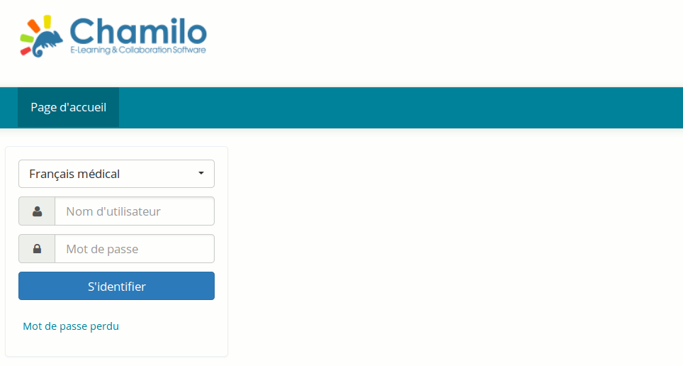Illustration 6: Page d'accueil
- Une fois que l'identifiant et le mot de passe ont été transmis, la connexion se fait facilement. C'est l'administrateur qui donne les droits aux différents utilisateurs.
- En cas de perte du mot de passe, il est possible de faire une demande de nouveau mot de passe.

Note : Pour visualiser les cours à accès restreint, il est obligatoire de s'enregistrer sur la plate-forme et de s'inscrire dans la liste des utilisateurs du cours.

S'enregistrer sur la plate-forme
Comme pour toutes les plates-formes web, les utilisateurs qui souhaitent accéder au contenu du site doivent s'enregistrer avec leur nom d'utilisateur et leur mot de passe.

Une fois connecté, l'enseignant a accès aux cours auxquels il est relié :
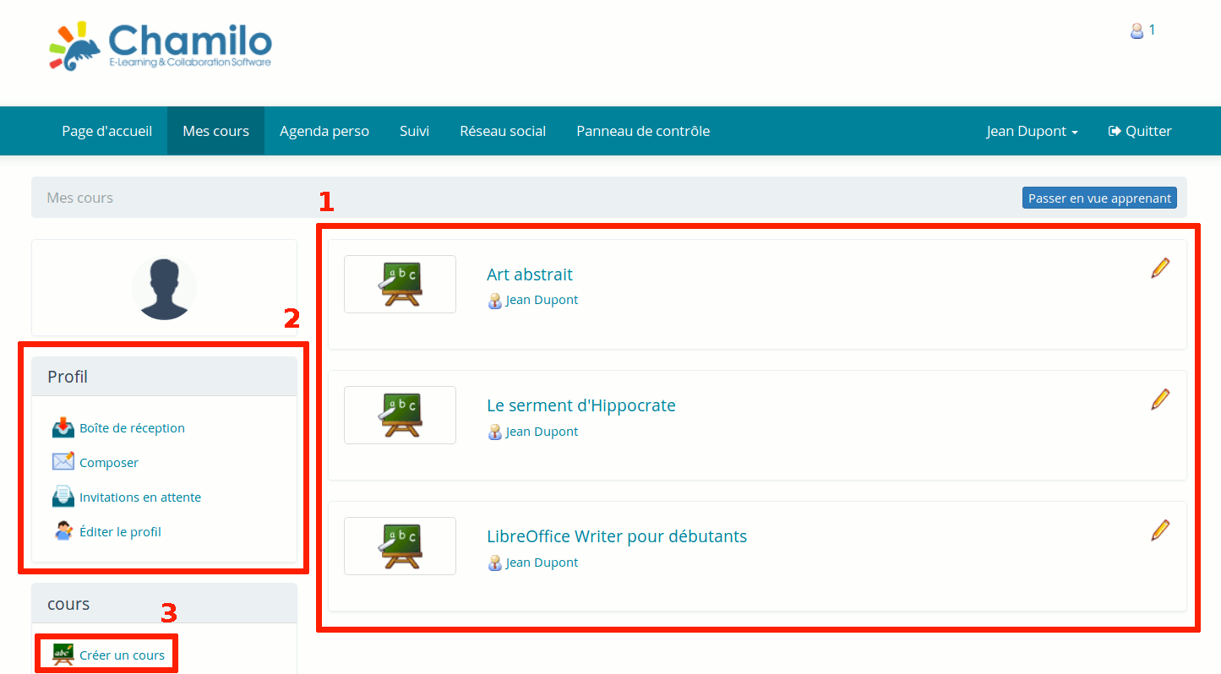Illustration 7: Page "Mes cours"
- Liste des cours auxquels l'utilisateur est inscrit. Un crayon apparaît du côté droit de chaque cours pour indiquer que l'utilisateur a les droits suffisants pour administrer et configurer ce cours.
- Raccourcis vers « Réseau social » (que nous verrons plus en détail au Chapitre 36. , L'onglet « Réseau social »)
- L'enseignant non administrateur a la possibilité de créer un cours (à moins que l'administrateur ne l'ait interdit).

Note : Bien que la fonctionnalité d'aide ait été remplacée par du JavaScript à partir de la version 1.8.8, elle demeure accessible aux non-voyants qui naviguent dans l'application en mode texte. Par ailleurs, les versions 1.8.8 et suivantes proposent une fonctionnalité de redimensionnement des caractères pour les personnes ayant une déficience visuelle comme la myopie.

S'y retrouver dans Chamilo
Les différentes pages de cours sont accessibles rapidement en utilisant la barre de navigation située en haut de l'écran :

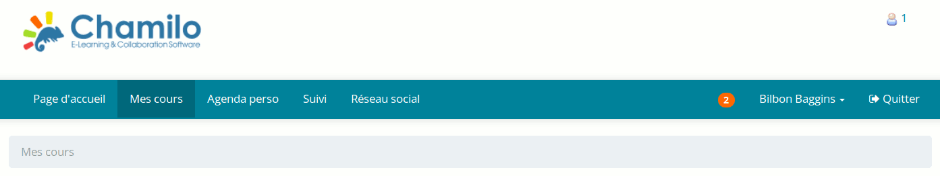Illustration 8: En-tête de Chamilo
Les onglets permettent d'accéder à la page d’accueil de la plate-forme, la liste des cours, l’édition du profil et aux outils sociaux associés, l’agenda et aux outils de suivi ainsi que de se déconnecter de la plate-forme.

La navigation dans un cours a la même arborescence que dans tous les répertoires d'un ordinateur. Dans Chamilo, nous l'appelons souvent navigation breadcrumb, en référence au terme anglais pour miettes de pain, en référence, à son tour, au compte du Petit Poucet. Ce type de navigation permet de se situer et de retrouver son chemin jusqu'à son point de départ.
Le premier lien, à gauche, portant le nom du cours (Tutoriel dans l'exemple suivant), permet de retourner directement à la page d’accueil du cours. Le ou les liens suivants permettent de naviguer au sein de l'outil dans lequel l'utilisateur se trouve.

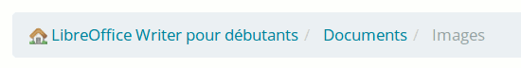Illustration 9: Navigation breadcrumb

Au sein d'un cours, la « Vue apprenant » permet à l'enseignant de visionner le cours comme un apprenant. Il suffit ensuite de cliquer sur le lien « Vue prof » pour revenir en vue normal :
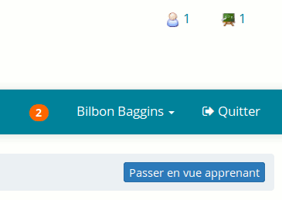Illustration 10: Vue apprenant
À partir de la version 1.9, ce menu se comporte de manière « responsive » (terme utilisé pour exprimer la capacité d'adaptation de l'interface lors de changements de taille d'écran, par exemple avec les tablettes et smartphones), se réduisant pour donner plus de place au contenu.
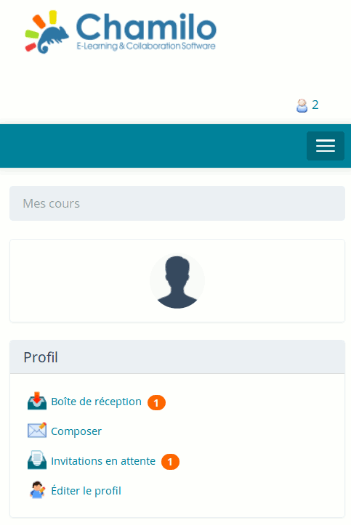
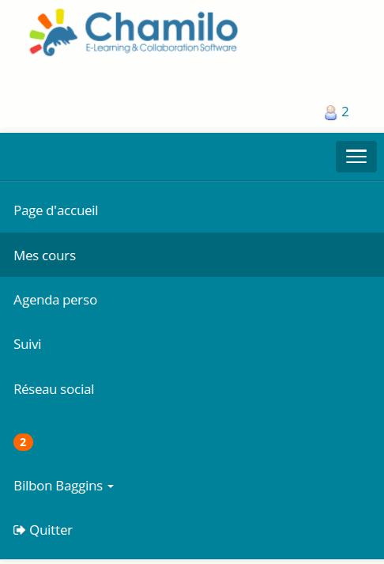

La création d'un cours
La création d'un cours est simple et rapide et se fait à partir de la page Mes cours.
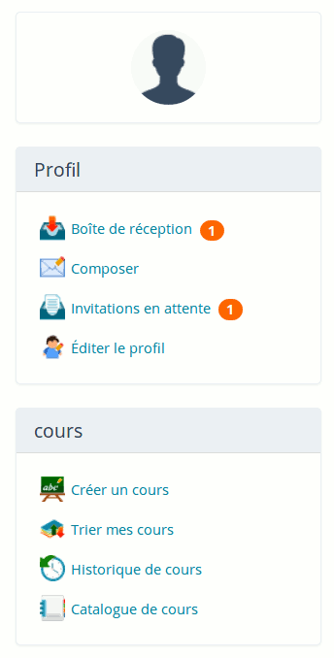Illustration 11: Blocs de liste des cours

Note : sur certains portails, les enseignants n'ont pas les permissions pour créer de nouveaux cours, et se voient simplement assigner des cours déjà créés par l'administrateur.

Cliquez sur « Créer un cours ». Remplissez les champs obligatoires (voir illustration ci-dessous). C'est terminé. Ce cours sera visible par le créateur et les personnes qui s'y seront inscrites. Par défaut, la personne qui crée le cours en est le responsable.

Pour le cours, il faut :
- un titre clair et détaillé,

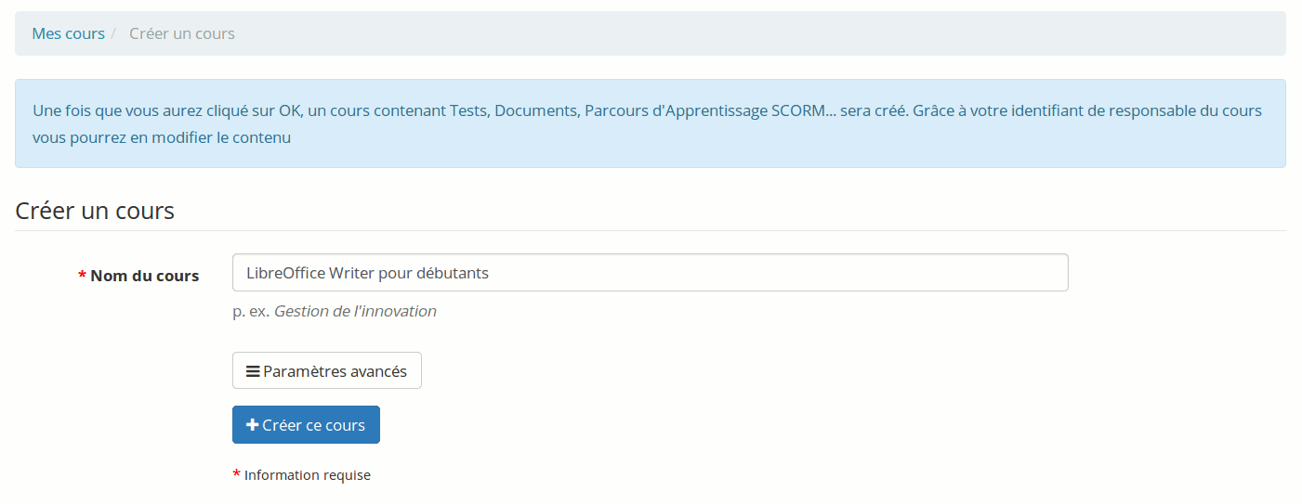Illustration 12: Créer un cours - version courte
Les options additionnelles (et totalement optionnelles) disponibles en cliquant sur le lien Paramètres avancés sont :
- une catégorie parmi celles proposées dans la liste déroulante,
- un code pour le cours (faire en sorte de choisir un code évoquant l’intitulé du cours, associé à une classification numérique). Même saisi en minuscules, le code du cours sera automatiquement transformé en majuscules par Chamilo (les caractères -, _ et espace seront éliminés du code),
- la langue utilisée pour afficher l’environnement du cours (rien n'interdit de choisir l’anglais, même si Chamilo est installé en français). Le choix de la langue n’influence pas le contenu du cours, seulement l’environnement de travail dans lequel le contenu est affiché et éventuellement quelques contenus de base (uniquement si l'option suivante est cochée),
- si vous désirez remplir le cours avec quelques contenus d'exemple qui pourraient vous donner un peu d'inspiration (typiquement un exercice, des forums et une section d'introduction) ou si vous préférez le laisser entièrement vierge.

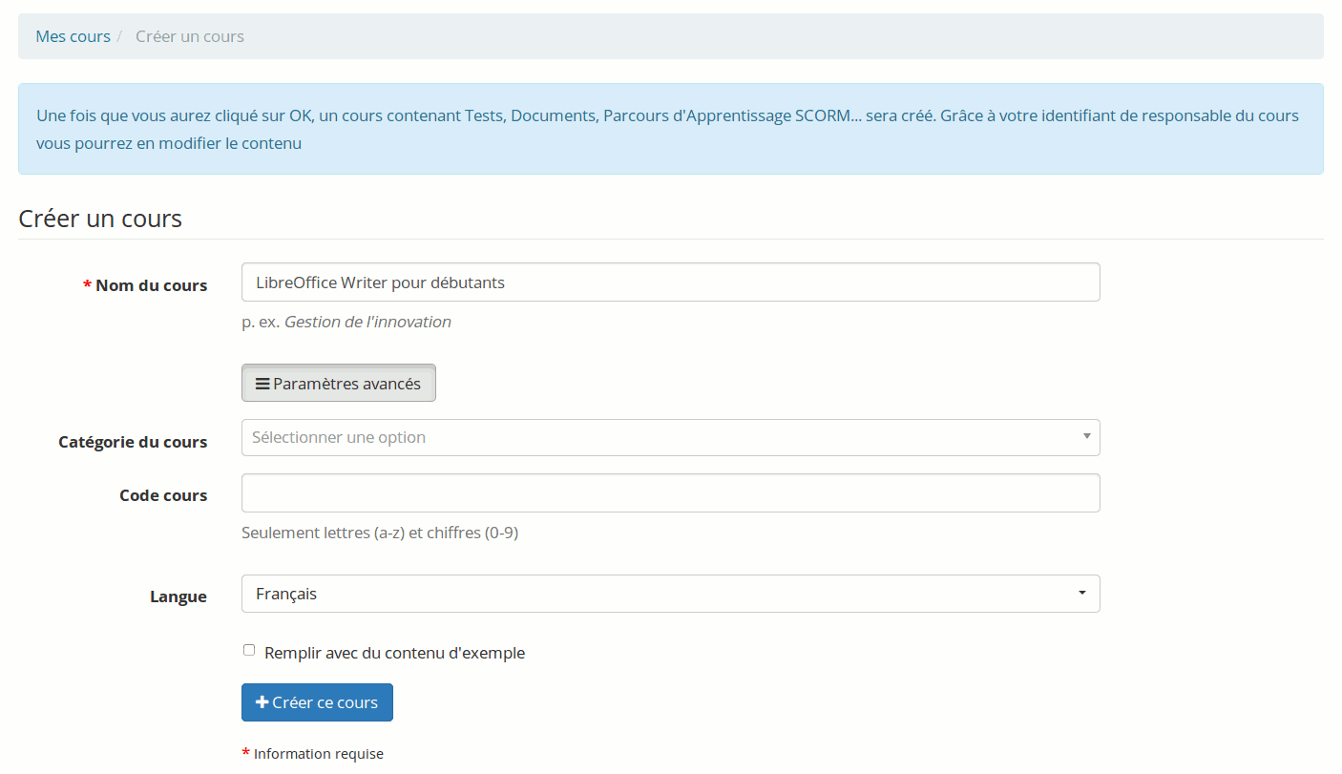Illustration 13: Créer un cours - version étendue
Une page de confirmation s’affiche. Elle propose :
- d’entrer directement dans le cours créée et d’en découvrir les outils (en cliquant sur le titre du cours),
- de retourner à la liste des cours dont on est responsable.

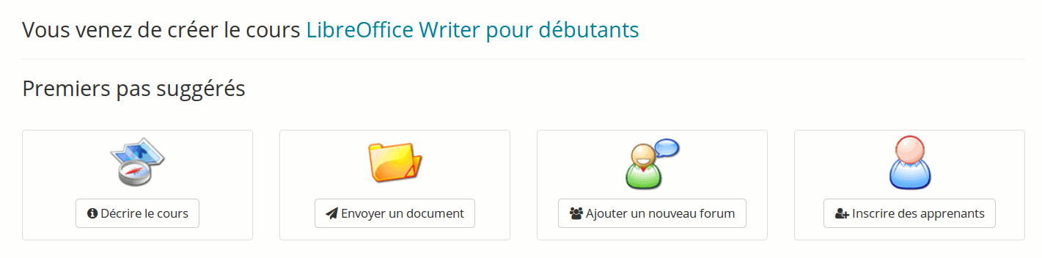Illustration 14: Page de confirmation après création de cours
La structure du premier cours est maintenant créée. En s'appuyant sur le matériel pédagogique mis à votre disposition (documents texte ou multimédia, extraits sonores...), il vous est possible d'enrichir cette structure, qui n’est pour le moment qu’un « contenant vide » proposant divers outils mais ne comportant aucun contenu.

Contrôler l'accès à un cours
Lors de la création de parcours dans le cours, il est préférable de ne pas donner le droit d'accès aux apprenants pour qu'ils ne voient pas un cours inachevé ou non corrigé.

Pour cela, il faut limiter l'accès au cours en allant dans les propriétés :

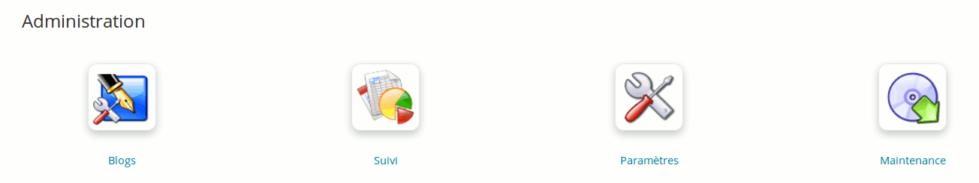Illustration 15: Outils d'administration du cours
Ensuite, plusieurs choix sont disponibles.

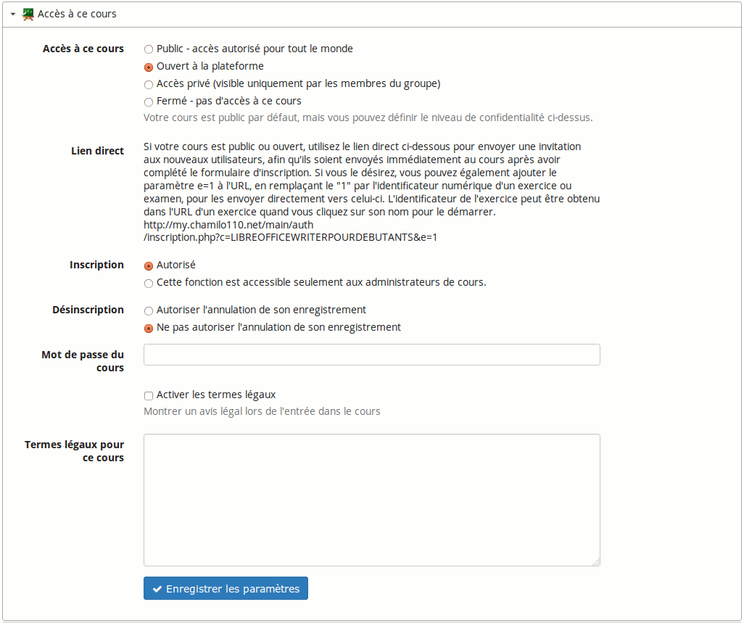Illustration 16: Paramètres de cours - Accès
- Public : il s'agit d'un mode qui permet à tout utilisateur ayant accès au portail (sans même avoir besoin d'un compte utilisateur) de consulter les ressources du cours. Cette option pourrait être appelée simplement Tout public.
- Ouvert à la plate-forme : cette option permet à tous les utilisateurs enregistrés sur la plate-forme d'accéder au contenu du cours, au travers d'une inscription à ce cours (que ce soit par invitation de l'enseignant ou via une auto-inscription à partir du catalogue de cours). Il s'agit de l'option par défaut.
- Accès privé : le cours n'est disponible que sur inscription d'un utilisateur de la plate-forme au cours par un enseignant de ce cours ou un administrateur.
- Fermé : le cours n'est disponible que pour son enseignant et l'administrateur. Les autres utilisateurs n'ont pas le droit d'y accéder. Cette dernière option est recommandée durant la période de construction du cours.

L'organisation des cours
Avec Chamilo, on peut être amené à gérer une grande quantité de cours. En plus des catégories générales de cours communs à tous les créateurs de cours, il est possible de créer des catégories personnelles connues et visibles seulement de l'enseignant qui les a créées, afin qu'il puisse classer et organiser sa propre liste de cours.

Note : Cette fonctionnalité n'est toutefois plus supportée par les développeurs de la plate-forme et pourrait être abandonnée à l'avenir. Elle peut entrer en conflit avec l'ordre des cours dans la page Mes cours lorsque ceux-ci se retrouvent au sein de sessions.

Catégories personnelles
Il faut aller dans « Mes cours », « Catalogue de cours » pour accéder à la page des outils de gestion des cours, cliquer sur le lien « Créer une catégorie de cours », compléter le nom de la nouvelle catégorie personnelle à créer et, enfin, cliquer sur le bouton « Valider ».

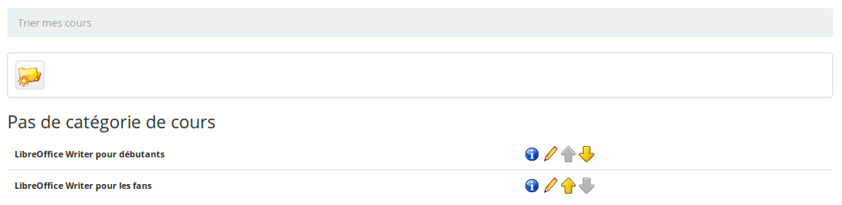Illustration 17: Trier mes cours
La catégorie personnelle créée apparaît dans une liste en bas de la page. Il est possible de créer plusieurs catégories personnelles.

Le lien « Trier mes cours » autorise la réorganisation des cours (à l’aide des flèches Haut ou Bas) et l’affectation d’une catégorie personnelle à un cours (cliquer sur « Modifier » représenté par un crayon et choisir la catégorie personnelle).

Dans la liste déroulante, sélectionner la catégorie personnelle à laquelle le cours est associé, puis cliquer sur « Valider ». Avec les cours ainsi triés et liés à une catégorie personnelle, la page d’accueil de sa propre liste de cours est plus lisible. Les cours, qui ne sont pas affectés à une catégorie personnelle, s’affichent en haut de la page.

Pour supprimer la catégorie, cliquer sur la croix rouge « Supprimer ».
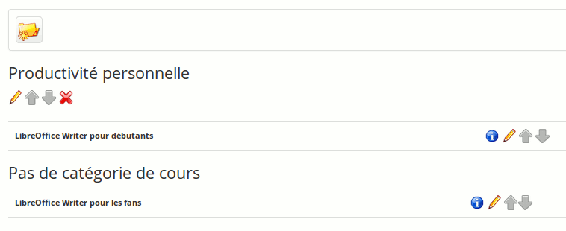Illustration 18: Catégories de cours
Il est possible de s'inscrire à d'autres cours que ceux qu'on administre. Ce sera un enregistrement comme utilisateur et non comme co-responsable à un cours proposé par un autre enseignant.

En cliquant sur le lien « Catalogue de cours », la liste générale de cours apparaît. Il est possible de trouver directement le cours dans les catégories proposées ou bien en la recherchant grâce à l'outil « Rechercher » avec tout ou partie du nom du cours (mot-clé).
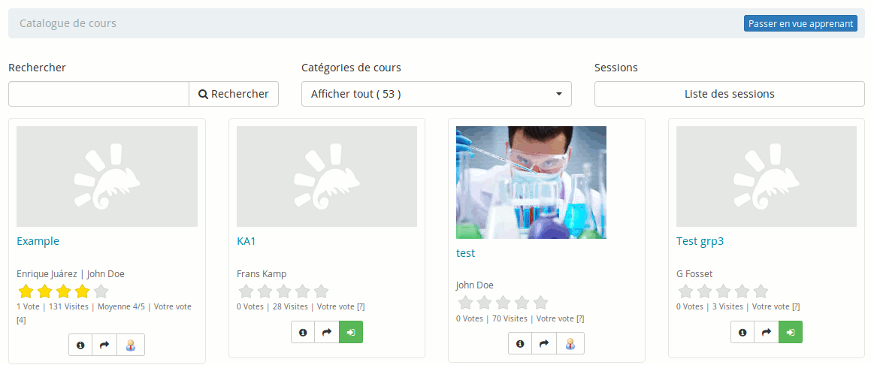Illustration 19: Catalogue de cours
Une fois le cours trouvé, cliquer sur l'icône vert pour s'inscrire. L'inscription donne le statut d’apprenant. Seuls les outils laissés à disposition des apprenants pourront être utilisés. Pour devenir enseignant à ce cours, il faut qu'un administrateur du cours rajoute la personne concernée dans la liste des enseignants.

Icônes de gestion des cours

Icônes | Fonctionnalités
 | Modifier un cours
 | Supprimer un cours
 | Description du cours
 | Lien vers la page principale du cours (disponible uniquement quand le cours est ouvert ou public)
 | S'inscrire au cours

Administrer un cours
L'onglet « Mes cours » permet de visualiser les cours qui sont administrables par l'enseignant (ils affichent une icône de crayon pour l'édition du côté droit de la boîte de chaque cours).

Il suffit de cliquer sur le cours pour accéder à son interface. Trois catégories d'outils apparaissent :
- Production : permet de générer le contenu du cours,
- Interaction : regroupe des outils utiles à l'utilisation du cours,
- Administration : outils d'administration du cours, comme le suivi ou la sauvegarde.
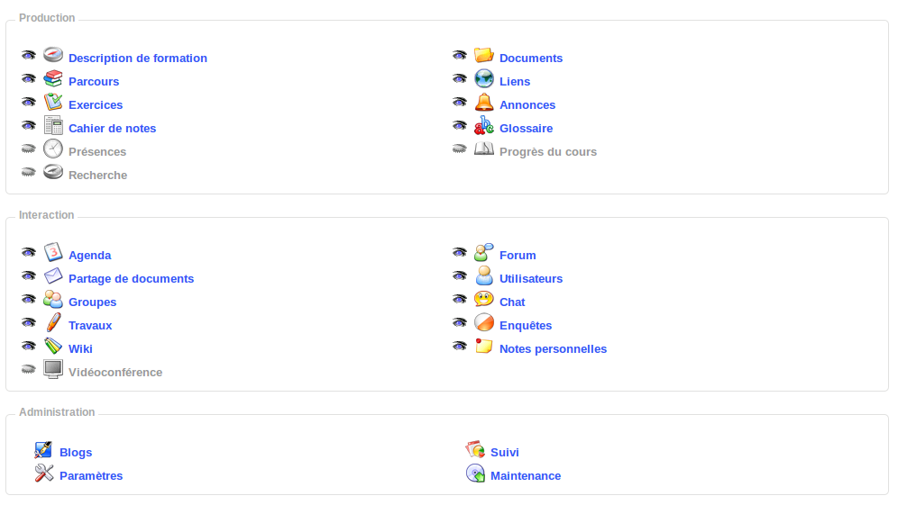Illustration 20: Outils de cours - vue classique
L'enseignant peut choisir de cacher ou de montrer différents outils grâce à l'œil qui est devant chaque outil, et ce afin de ne pas surcharger un cours avec trop de possibilités.
Note : selon les cas, l'administrateur peut rendre disponible/indisponible les outils aux enseignants ou peut activer/désactiver certains outils qui dépendent d'extensions (comme les outils de recherche et de vidéo-conférence).

Note : L'interface du cours peut se présenter de manière différente selon le choix de l'administrateur. Par exemple, il pourra activer, à partir de la version 1.8.8, une apparence plus à la mode des dispositifs mobiles, comme dans cette illustration.
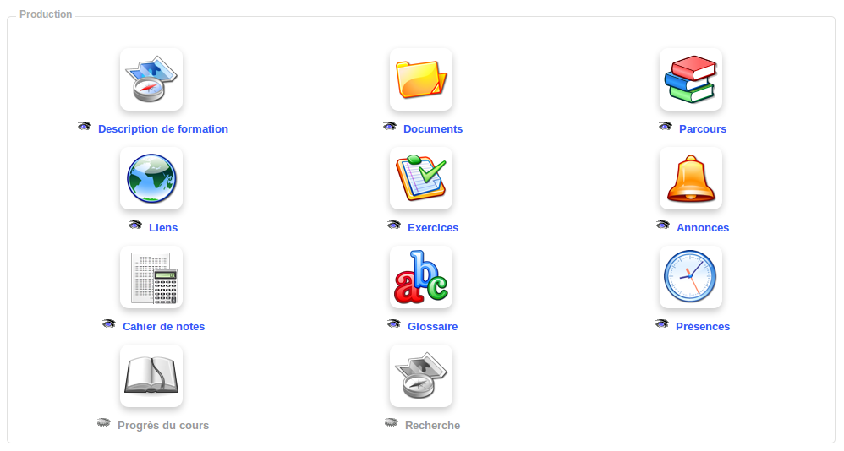Illustration 21: Outils de production vue ipad

Éditeur en ligne (WYSIWYG)
Avant d'entrer plus en détail dans la révision des outils proposés dans les cours, il nous a semblé important de revoir avec vous l'interface de l'éditeur en ligne, occasionnellement appelé WYSIWYG, pour What You See Is What You Get, ce qui signifie qu'il permet d'éditer de manière visuelle une section ou un document et que celui-ci soit enregistré comme du code HTML qui permettra d'obtenir une visualisation pour l'utilisateur finale quasi-identique à celle qui apparaît au moment de l'édition.

Cet éditeur WYSIWYG a changé considérablement dans la version 1.10, raison pour laquelle il nous a semblé important de le réviser en détail.

Outils variables
La première chose importante à savoir est que la barre d'outils de l'éditeur WYSIWYG n'est pas toujours la même, et que c'est volontaire. Si nous devions proposer chaque fois 30 à 40 icônes, cela rendrait l'interface très lourde. C'est pourquoi nous avons travaillé avec des professeurs de terrain, pour tenter de proposer une visualisation de base qui soit satisfaisante pour une majorité de personnes dans chaque contexte spécifique de Chamilo.

Par exemple, dans la section d'introduction au cours, la barre d'outils se verra comme suit.

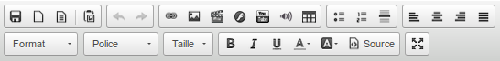
On retrouve ici les boutons immédiatement essentiels à la création de l'introduction d'un cours. Il n'est (généralement) pas nécessaire d'avoir des options comme la rédaction de formules mathématiques dans l'introduction au cours.

Cela dit, conscients de ce qu'il peut exister tout un type de circonstances, nous avons ajouté un mode “étendu” auquel on peut accéder au travers de la dernière icône (4 flèches vers l'extérieur) pour agrandir la zone d'édition à la page complète et ainsi avoir la place suffisante pour ajouter tous les outils dans la barre, comme on le voit ci-dessous.
Sans ce cas, seulement en étendant la zone d'édition, nous sommes passés de 30 icônes à plus de 50.

Envoyer une image
Avec le nouvel éditeur WYSIWYG (CKeditor), la procédure d'envoi d'une image est considérablement modifié par rapport aux versions antérieures. C'est pourquoi nous préférons vous expliquer son fonctionnement, en quelques étapes.

- Étape 1: ouvrir l'éditeur WYSIWYG sur une page quelconque
- Étape 2: cliquer sur l'icône de paysage
- Étape 3: dans la fenêtre pop-up, sélectionner le bouton “Explorer le serveur”
- Étape 4: dans la nouvelle fenêtre, utiliser la 6ème icône qui représente une disquette avec un symbole “+” vert
- Étape 5: sélectionner le fichier sur l'ordinateur et cliquer sur “Ouvrir”
- Étape 6: quand le fichier a été envoyé, double-cliquer sur le fichier qui s'affiche à présent dans la fenêtre
- Étape 7: dans la fenêtre pop-up initiale, une pré-visualisation de l'image apparaît pour l'utiliser au sein du contenu. Ajuster sa taille et son alignement. Une fois prêt/e, vous pouvez confirmer et l'image apparaîtra insérée dans le document édité.
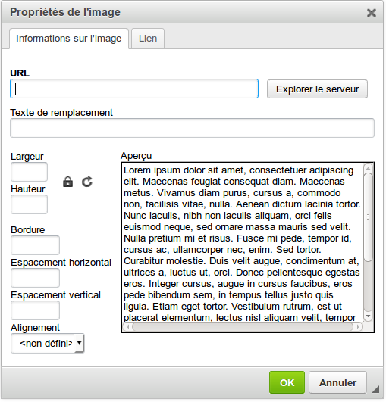
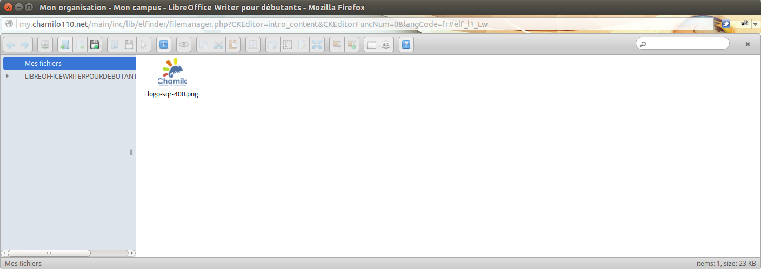
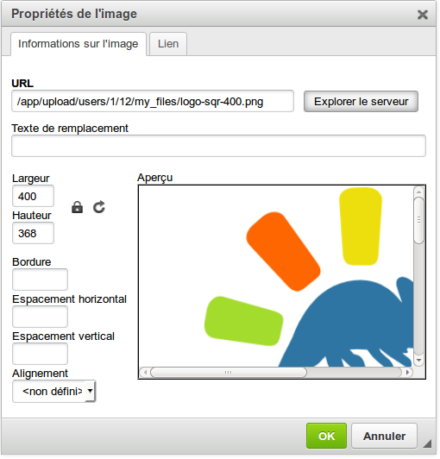

Page principale du cours

Texte d'introduction
En dehors de tout outil en particulier, il est possible de composer un message d'accueil au cours. Cliquez sur le lien « Ajouter un texte d'introduction », un éditeur de texte apparaît :
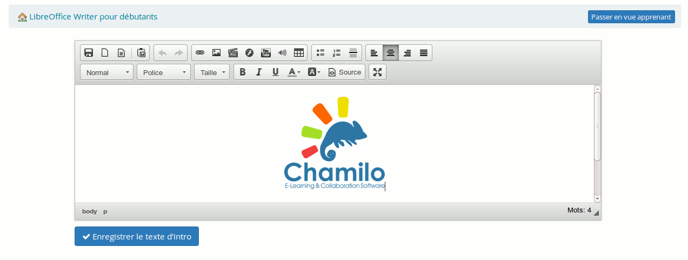Illustration 22: Page d'accueil du cours - Texte d'introduction
Cette fonctionnalité, bien qu'à l'air anodine, est en fait très puissante : il est possible de redessiner l'entièreté de la page du cours en masquant tous les outils et en plaçant vos propres icônes. Pour cela :
- cachez tous les outils (en cliquant sur l'œil, dont l'état doit être fermé et gris)
- cliquez droit sur l'un des outils que vous voulez offrir à vos étudiants
- sélectionnez Copier l'adresse de ce lien
- cliquez gauche sur Ajouter un texte d'introduction
- placez un texte d'introduction (n'hésitez pas à faire appel à l'outil de création de tableau pour placer vos éléments avec plus de facilité dans l'espace) et une icône symbolisant, selon vous, l'outil auquel vous désirez donner accès
- cliquez sur l'icône pour la sélectionner, puis cliquez sur l'icône de création de lien (un maillon de chaîne avec une mappemonde en image de fond)
- « collez » le lien que vous aviez sauvegardé quelques étapes ci-dessus (CTRL-V fonctionne très bien également)
- enregistrez le tout
Vous disposez maintenant d'une page de cours personnalisée. Seuls persistent l'en-tête du campus et son pied de page.

Outils de production

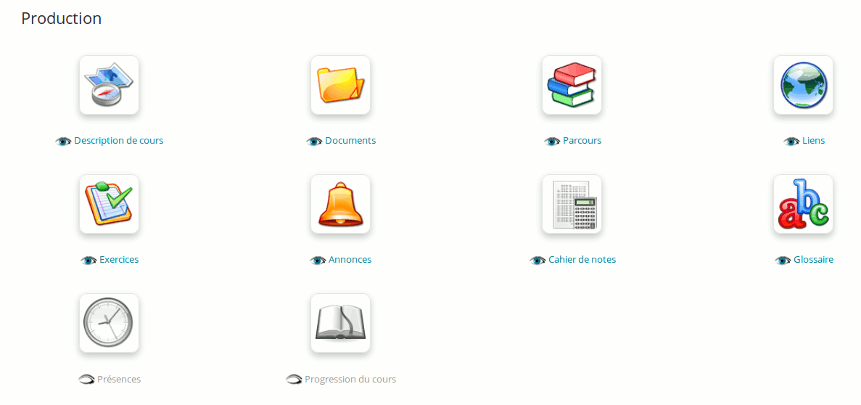Illustration 23: Outils de production


Description du cours
Il n'est pas obligatoire de remplir cette description, mais elle permet de décrire le cours de manière globale et synthétique, et de donner un avant goût aux futurs apprenants.

Cette description comporte plusieurs rubriques qu'il n'est pas obligatoire de remplir. Si les rubriques proposées ne correspondent pas, il est possible d'en créer d'autres avec des titres explicites :
- « Description du cours »,
- « Objectifs »,
- « Sujets »,
- « Méthodologie » etc,
Il est possible, à tout moment, de supprimer une rubrique en cliquant sur le bouton « Supprimer », représenté par une croix rouge, ou de la modifier à l’aide de l’éditeur interne en cliquant sur le bouton « Modifier », représenté par un crayon.

Cette description est accessible aux étudiants qui entrent dans le cours, mais elle est également accessible depuis le catalogue de cours grâce au bouton Description.
Ce bouton ouvre une fenêtre popup avec la description préalablement remplie par l'enseignant.


Documents
Ajouter des documents, créer des dossiers pour le cours.


Exercices
Créer, modifier, importer des exercices, mais aussi vérifier ou exporter les résultats et les corriger.


Parcours
Les parcours sont un outil d'agglomération et d'organisation des autres contenus. Ils peuvent constituer, dans certains cas, l'unique outil présenté aux apprenants. Nous réviserons les parcours en détail dans un prochain chapitre.

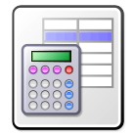
Cahier de notes
Cet outil est utile pour les cours où une note doit être attribuée. Il permet de créer une évaluation en salle ou en ligne. Récemment renommé Cahier de notes (il se nommait auparavant Évaluations), cet outil permet également la génération de certificats (beaucoup plus intuitive depuis la version 1.8.8.4).

Présences
Permet de faire un relevé des présences/absences des apprenants et d'en tenir compte (ou non) dans la pondération du cahier de notes.


Liens
Ajouter des liens en relation avec le cours.


Annonces
Ajouter une annonce en lien avec le cours. Il est même possible d'y insérer des annexes.


Glossaires
Ajouter des termes spécifiques au cours.


Progrès du cours
Permet de créer des sections thématiques, des thèmes, leurs plans et progrès respectifs.

Note : Les parcours créés dans le cours peuvent aussi être rendus visibles dans la partie « Production », ce qui peut être redondant. Il est possible de les montrer ou de les cacher en utilisant l'icône de doubles carrés dans la liste des parcours (« Rendre visible aux étudiants »)


Blogs
Les « Projets » de la partie « Administration » s'afficheront dans la « Production ». Il est possible de les cacher à la vue des apprenants.


Recherche
L'outil de recherche peut être activé sur la plate-forme par l'administrateur, mais requiert d'une installation spécifique assez avancée de modules externes à Chamilo. L'outil permet de faire des recherches dans le texte de la plupart des documents à base de texte importés ou créés dans Chamilo.

Outils d'interaction
L'objectif de la section d'interaction est de réunir les outils qui permettent une communication entre étudiants et étudiants ainsi qu'entre étudiants et professeurs. À l'opposé des outils de production, l'enseignant n'est pas seul à construire ce qu'on retrouve dans la section d'interaction.

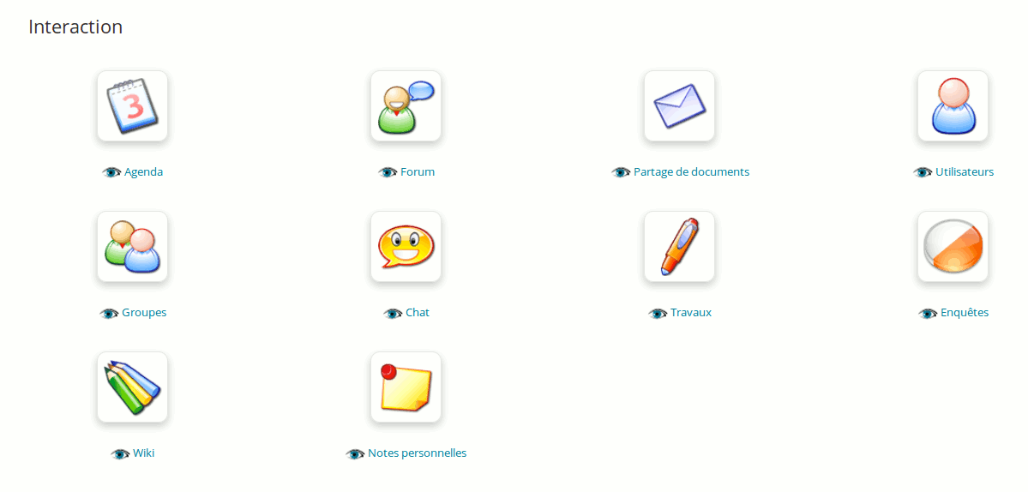Illustration 24: Outils d'interaction


Agenda
Ajouter des événements en choisissant soit « tous », pour que tout le monde puisse voir l'information soit directement, à une personne en particulier, soit à un groupe.


Partage de documents
Envoyer des documents aux utilisateurs de la plate-forme.


Groupes
Créer des groupes dans le cours et administrer l'accès aux différents outils du cours.


Travaux
Regrouper tous les travaux rendus par les apprenants et créer son propre dossier de travaux.


Wiki
Créer un wiki propre au cours.


Forums
Créer un nouveau forum pour le cours en un clic de souris.


Utilisateurs
Gérer les utilisateurs du cours, ajouter/supprimer/exporter. Renvoie aussi vers l'outil « Groupes ».


Chat
Salon de discussion en temps réel type IRC.


Enquêtes
Créer une ou plusieurs enquêtes, puis la ou les envoyer aux utilisateurs ou au groupe d'utilisateurs de la plate-forme choisie. Cet outil permet aussi de dépouiller l'enquête une fois les résultats collectés.


Notes personnelles
C'est un bloc notes, il est possible de créer des notes puis de les trier sur plusieurs critères :
- par titre,
- par date de modification / création.
Ces notes sont personnelles. Aucun utilisateur n'a accès aux notes d'autrui.


Vidéo-conférence
Depuis la version 1.8.8, il est assez simple, donné un serveur de vidéo-conférence local, d'installer un outil de vidéo-conférence au sein d'un cours de Chamilo, mais il s'agit néanmoins d'une extension qui n'est pas souvent disponible sur un portail classique.

Outils d'administration
La section d'administration a pour objectif de réunir les outils que l'étudiant ne verra jamais (parce qu'il n'a pas les permissions qui justifieraient qu'il les voie).

Illustration 25: Outils d'administration


Blogs
Créer de nouveaux blogs qui seront visibles dans la partie « Production » par les apprenants. Un blog comprend la gestion des tâches et des utilisateurs à l'aide d'un calendrier à l'intérieur de l'outil « Blogs ».


Suivi
Cet outil transmet la « fréquentation » des parcours par les apprenants (au cas par cas). Il décrit le temps passé sur le cours, le progrès en pourcentage, son score, ses travaux, le nombre de ses messages et la date de sa dernière connexion.


Paramètres
Gérer l'administration du cours en tant qu'enseignant. Il se compose de plusieurs parties :

 | Paramètres du cours | Permet de changer l'enseignant, le nom, la catégorie et la langue du cours.
 | Accès à ce cours | Permet de gérer les accès au cours. Elle peut être privée ou publique. En phase de construction, il est préférable de ne pas autoriser les participants à accéder au cours. L'accès « Ouvert à la planète » rend l'accès au cours à quiconque (une vitrine du savoir-faire pédagogique) mais empêche d'envoyer des messages sur le forum, des travaux, etc.
 | Alertes par courriel | Permet d'envoyer un courriel à l'enseignant lorsqu'une nouvelle action à été réalisée sur le cours (par exemple, lors de la remise d'un nouveau travail).
 | Permissions utilisateurs | Permet aux utilisateurs du cours de modifier l'agenda, les annonces ou simplement d'afficher leur photo dans le forum.
 | Configuration de l'outil discuter | Permet d'activer ou de désactiver l'outil de discussion en popup (chat).
 | Configuration des parcours | Permet d'autoriser (ou pas) l'activation d'un thème graphique pour le cours, et une série de paramètre relatifs aux parcours.
 | Configuration de l'avance thématique | Choisir les informations à donner sur l'avance thématique sur la page d'accueil du cours.
 | Configuration de plugins de cours | Dans certains cas, les plugins peuvent offrir des paramètres de configuration propres au cours. Si c'est le cas, chaque plugin correspondant définira une section additionnelle à la suite des sections précédentes.


Maintenance
Cet outil permet d'exécuter des tâches administratives sur le cours, comme son nettoyage complet, sa copie vers un autre cours, l'import de données sauvegardées ou l'export d'une sauvegarde complète.

Premiers pas : l'outil « Documents »
L'invariable première étape de création de contenu de cours de tout enseignant qui utilise Chamilo pour la première fois est de se diriger vers l'outil de documents et d'y tenter quelques opérations de ré-utilisation de contenu existant (sous forme de documents PDF, PowerPoint, etc).

Chamilo propose l'importation de documents de tous types (HTML, MS-Word®, MS-PowerPoint® MS-Excel®, PDF, Flash, Quicktime®, OpenOffice.org, LibreOffice, MP3, OGG, AVI, etc.) et peut servir de simple catalogue de documents pendant la première étape de son adoption (quelques semaines, selon le contexte).

Il est possible de renommer les documents à tout moment et de les classer dans des dossiers. La seule contrainte, c'est que l’utilisateur doit posséder sur son ordinateur l’application ou la visionneuse qui permet de relire les formats de fichiers mis à sa disposition. Il est donc recommandé d'utiliser des formats standards et ouverts (voir note ci-dessous) pour éviter l'obligation pour l'apprenant de télécharger ou d'acheter des logiciels coûteux, spécifiques (=qui ne servent à rien d'autre) ou difficiles à maintenir.

Comme pour le disque dur, il est nécessaire d’organiser le contenu de l’outil « Documents » avec rigueur pour perdre le moins de temps possible à rechercher un fichier.

Note : La communauté de Chamilo recherche une liberté complète dans la diffusion de l'enseignement à distance. C'est dans cette perspective qu'elle accorde une priorité toute particulière au support de formats et d'applications ouverts, comme LibreOffice® et son format Oasis plutôt que la suite office de Microsoft®, OGG (et ses variations) au lieu de MP3® ou de DivX®, etc. Nous vous rappelons donc, via cette petite note, que toutes les fonctionnalités de Chamilo peuvent être utilisées avec un simple navigateur, à l'exception de la vidéo-conférence et de l'outil d'exercices sur image, qui exigent l'utilisation du plugin Flash® (gratuit mais non libre).

Créer un répertoire
Pour obtenir une structure plus claire, Chamilo propose de créer des répertoires et des sous-répertoires.
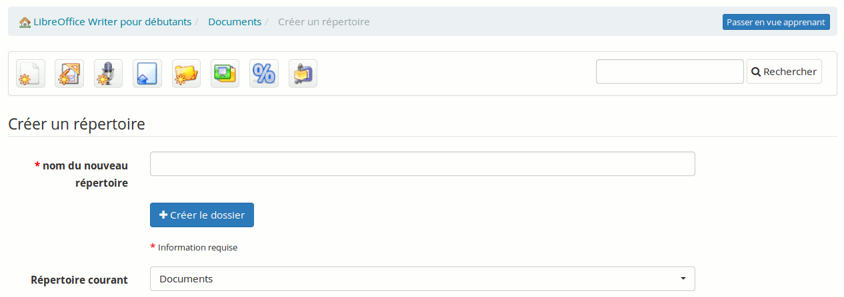Illustration 26: Documents - Création de répertoire
Pour créer un répertoire :
- cliquez sur « Créer un répertoire» (cinquième icône de l'Illustration 26: Documents - Création de répertoire),
- saisissez le nom du répertoire,
- cliquez sur « Créer le dossier ».
Voilà, vous avez réellement créé un répertoire dans l'arborescence.

Changement rapide de répertoire
Lors de la création d'un nouveau cours, l'outil « Documents » contient, par défaut (cela peut dépendre de la façon dont a été configuré le cours à sa création), plusieurs répertoires (audio, flash, images, etc...). Ces répertoires ont pour but de vous aider à organiser les ressources de votre cours. Vous constaterez facilement par vous-même qu'une fois dépassés les 20 documents dans le répertoire de base, il devient difficile de localiser un document au moment où vous en avez besoin.

Ces répertoires sont initialement créés invisibles aux étudiants. Ce sera à vous de décider si vous désirez que vos étudiants puissent voir le contenu de ces répertoires ou non. Notez qu'il est encore possible de modifier la visibilité de chaque document au sein du répertoire en question.
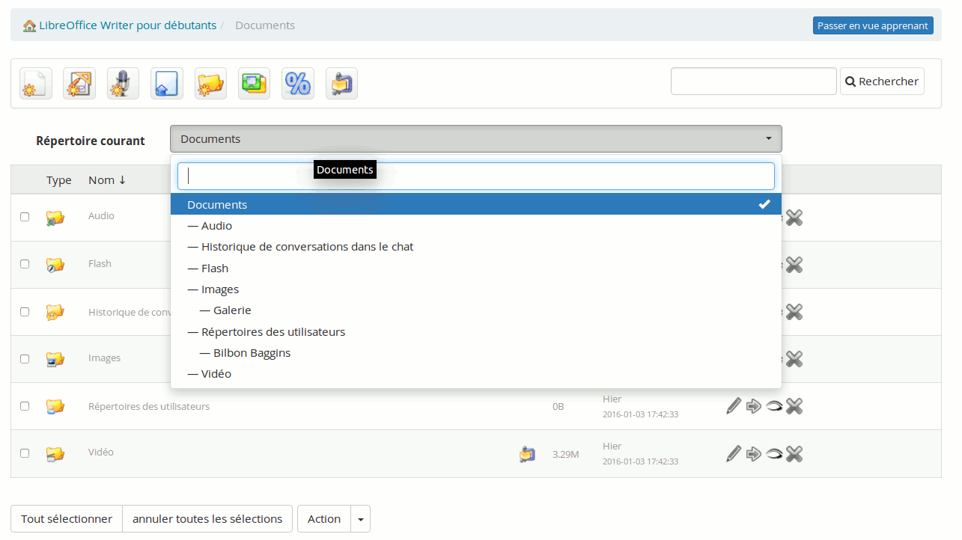Illustration 27: Documents - Liste des répertoires par défaut
Pour les besoins du cours, il est possible de créer plusieurs autres répertoires grâce à l'icône de création de répertoire. Afin de naviguer rapidement dans l'arborescence des répertoires du cours, une liste déroulante intitulée « Répertoire courant » est disponible à gauche de l'écran. Il est possible d'atteindre n'importe quel niveau de l'arborescence pour structurer le cours simplement en le sélectionnant.

Une fois dans un répertoire, la (nouvelle) icône de répertoire avec une flèche bleue vers la gauche permet de remonter d'un niveau dans l'arborescence.

Importer un document sur la plate-forme
En vous positionnant dans le dossier désiré puis en cliquant sur l'icône avec une flèche bleue vers le haut (Envoyer un document).
Illustration 28: Document - Icônes - Envoi
Vous retrouverez un écran similaire à l'illustration suivante :
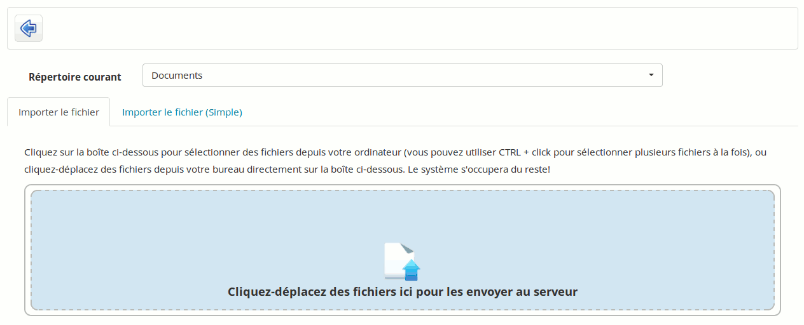Illustration 29: Documents - Envoi de documents
Cliquez sur la zone verte pour explorer l'arborescence de l'ordinateur et sélectionner le (ou les) document(s) à envoyer et cliquez sur le bouton de validation. L'envoi des documents est alors démarré. Si vous envoyez plusieurs documents à la fois, vous verrez leur progrès à la manière de l'illustration suivante.
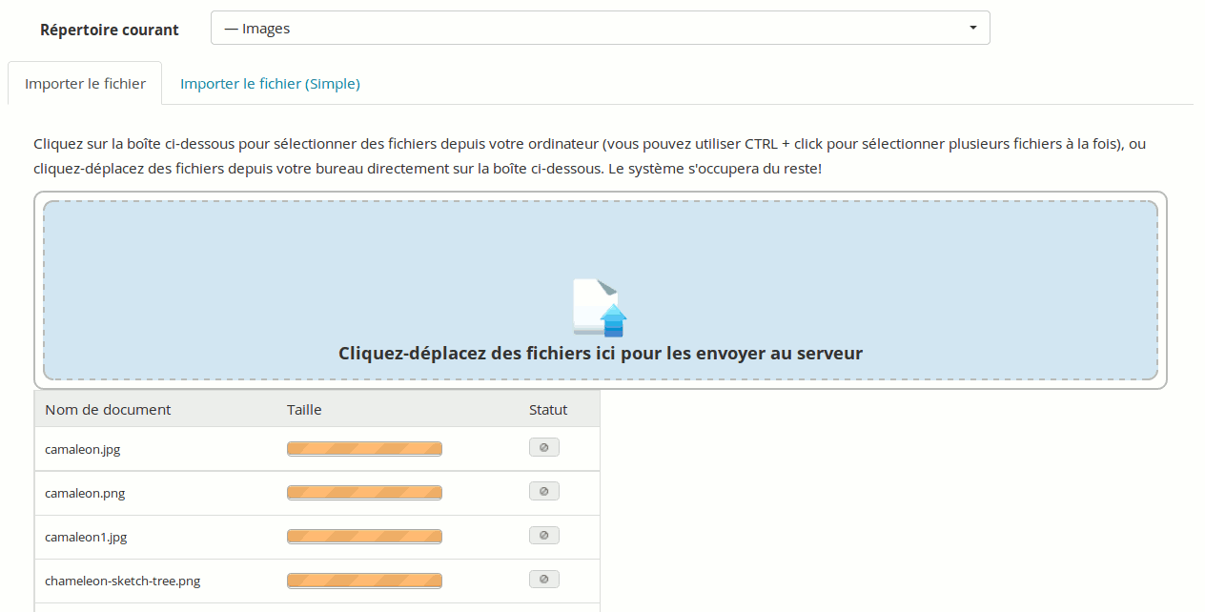Illustration 30: Documents - Envoi de documents en cours
Une fois l'envoi terminé, la liste de validation apparaîtra comme dans l'illustration suivante.
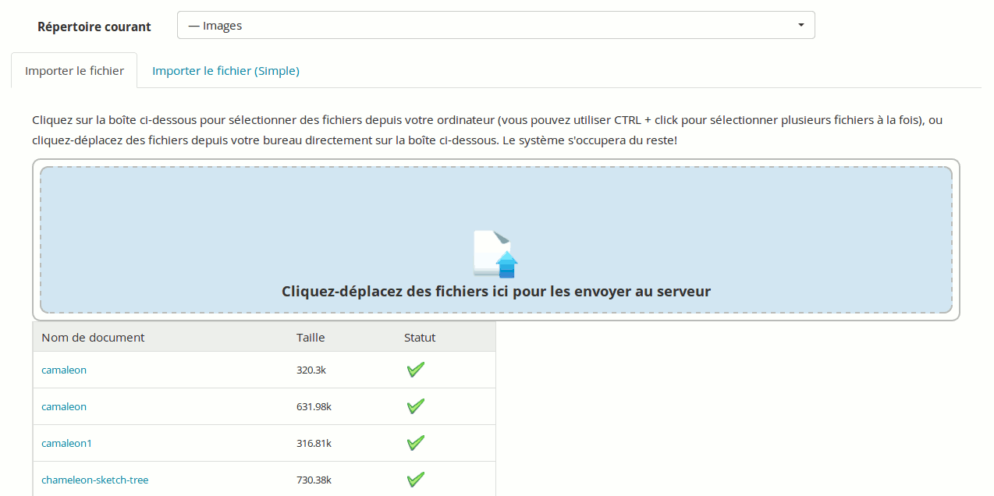Illustration 31: Documents - Envoi de documents terminé
Voilà qui est fait, vous avez envoyé vos documents dans l'outil de documents de votre cours avec succès. Cliquez maintenant sur l'icône de flèche bleue dirigée vers la gauche pour retourner à la liste de documents.

Note : Un onglet Envoyer (Simple) vous permet d'utiliser le formulaire d'envoi antérieur. Nous l'avons nommé Simple car les utilisateurs y sont généralement plus familiers, mais il est en réalité légèrement plus compliqué à utiliser. Vous pourrez y trouver également les options d'indexation des documents (au cas où votre administrateur aurait activé la recherche indexée) ainsi qu'une option pour décompresser une hiérarchie entière (zippée) de documents.

Créer un nouveau document
Il est possible de créer un nouveau document directement dans l'outil de documents. Pas besoin d'utiliser un traitement de texte séparé. Il suffit de cliquer sur l'icône de création de nouveau document dans le dossier désiré et un éditeur de texte apparaît.
Illustration 32: Documents - Icônes - Création
Notez que toutes les icônes marquées d'une petite étoile représentent des fonctionnalités de création. Nous les réviserons dans quelques instants.

Après avoir nommé le document, il est possible d'utiliser toutes les options de l'éditeur intégré pour le mettre en forme. Vous pouvez également utiliser une série de modèles de documents tels que disponibles dans la barre de gauche.

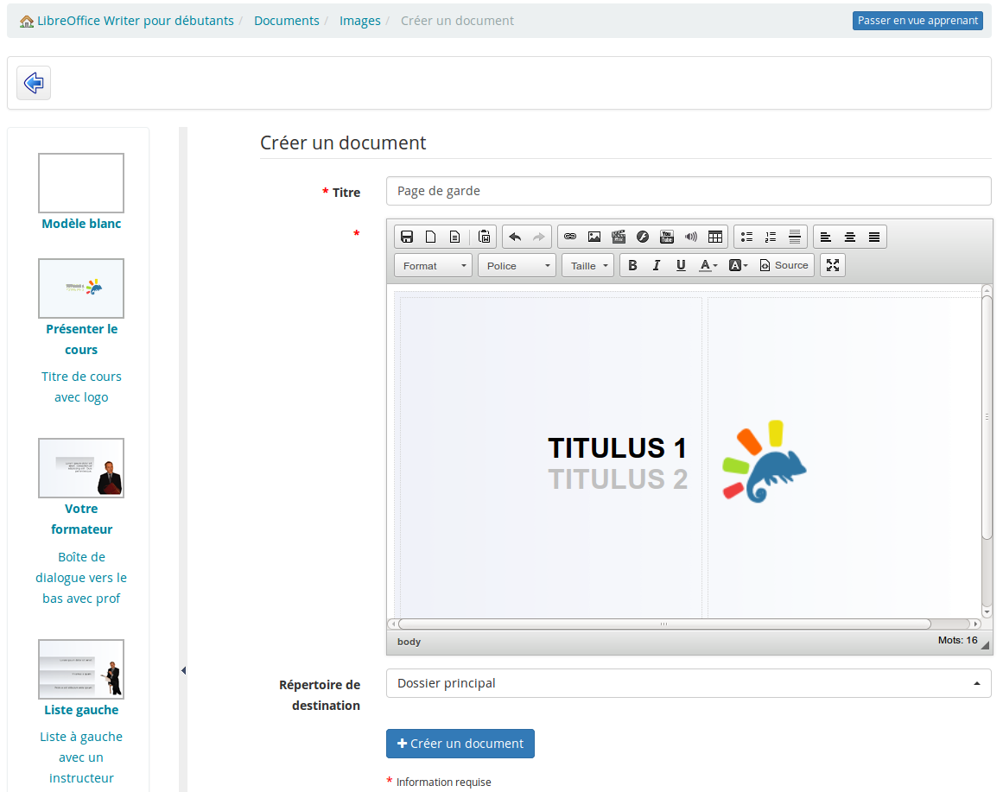Illustration 33: Documents - Création d'un nouveau document
Une fois le document édité à votre goût, enregistrez-le en cliquant sur « Créer un document ».
D'autres types de documents à créer apparaissent selon votre navigateur et la configuration du portail par l'administrateur.

Icône | Fonctionnalité
 | La fonctionnalité de dessin permet de dessiner des diagrammes ou des schémas au format vectoriel, qui pourront ensuite être ré-édités ou exportés au format image bitmap.
 | La fonctionnalité de retouche d'image est très similaire à l'outil Photoshop® et permet la retouche, la découpe, la colorisation, la combinaison et l'édition en général de photos ou autres images bitmap.
 | La fonctionnalité d'enregistrement audio vous permet d'enregistrer des pistes audio depuis votre navigateur et votre micro (sur un ordinateur portable, le micro est incorporé)
 | La fonctionnalité de génération de voix à partir de textes vous permet de faire parler l'ordinateur pour vous. Essayez-là, vous serez surpris de la qualité des voix générées.
 | La fonctionnalité d'enregistrement de webcam permet de prendre des photos à partir de votre webcam, par exemple pour illustrer votre cours. Pas encore de vidéos.

Télécharger les documents
La sauvegarde de tous les documents, ou bien d'un répertoire en particulier, est rendue possible par Chamilo en cliquant sur l'icône Enregistrer (ZIP) dans la barre d'icônes:
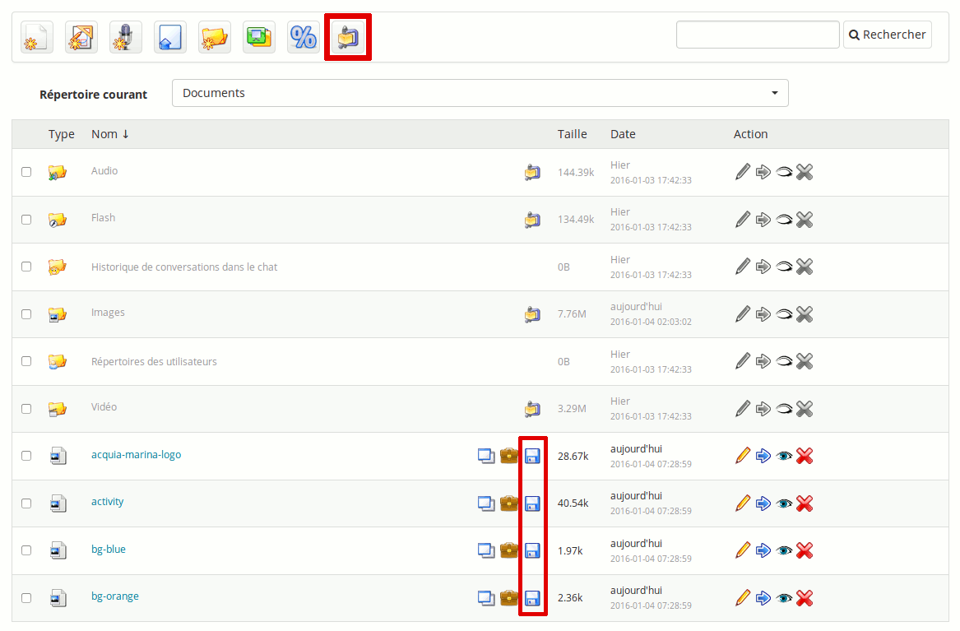Illustration 34: Documents - Télécharger une sauvegarde
Il est aussi possible de ne sauvegarder qu'un fichier en particulier en cliquant sur la disquette à droite du nom du fichier, ou de télécharger un répertoire en particulier en cliquant sur l'icône Enregistrer (ZIP) à droite du nom du répertoire.

Supprimer un fichier ou un dossier
Pour supprimer, modifier, cacher ou montrer un fichier ou un document, il faut utiliser les options de la colonne de droite:

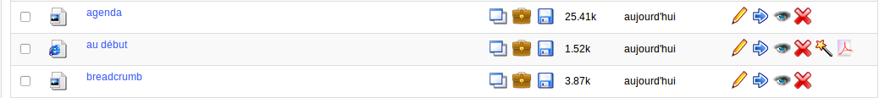
Comme vous pouvez le constater, les icônes sont différentes selon le type de documents. Les documents HTML offrent plus de possibilités.

L'icône de baguette magique permet d'utiliser le document sélectionné comme modèle pour créer d'autres documents. Il devient alors très simple de respecter un même style visuel pour tous les documents d'un même cours.

L'icône de PDF vous permet d'exporter le document au format PDF. Ceci peut être particulièrement utile si vous désirez relire votre cours dans le train ou dans l'avion par exemple, où vous n'aurez pas accès à votre plate-forme d'e-learning.

Surveiller les quotas d'un cours
Par défaut, le quota d'un cours est de 100Mo, mais il est aussi possible de le modifier dans l'administration. Pour vérifier l'espace, gardez un œil sur l'indication au bas de la liste de documents, qui vous indique le pourcentage d'utilisation du cours.

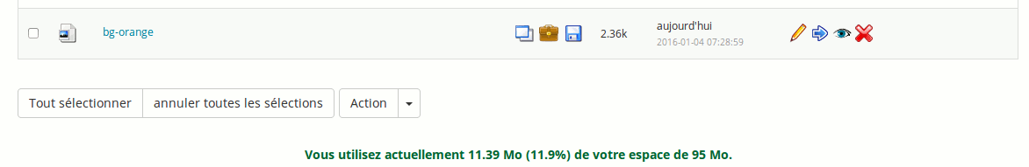Illustration 35: Documents - Quota
Si vous pensez atteindre la limite du cours dans les prochains jours, contactez votre administrateur pour lui demander s'il est possible d'augmenter l'espace disponible. Seul l'administrateur dispose de cette fonctionnalité.

Note : l'espace disponible dans un cours n'est limité, dans Chamilo 1.10, que pour l'utilisation de l'outil de documents et de travaux. Les documents envoyés comme illustrations dans le chat et autres outils de communication ne sont pas comptabilisés.

Si vous souhaitez obtenir une visualisation plus illustrée de l'espace utilisé dans votre cours, cliquez sur l'icône de pourcentage que vous trouverez dans le menu supérieur de l'outil.
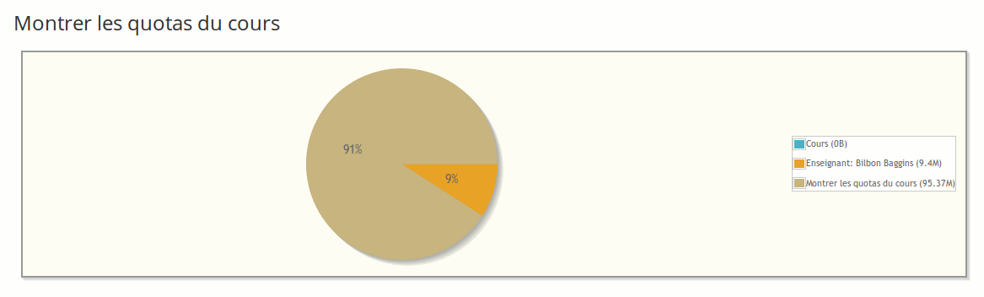Illustration 36: Documents - Espace disponible

Présentation d'images
Si vous disposez de nombreuses images dans l'outil Documents et que vous souhaitez les visualiser facilement, vous pouvez utiliser la fonctionnalité de galerie d'images  depuis le menu supérieur de la liste de documents.

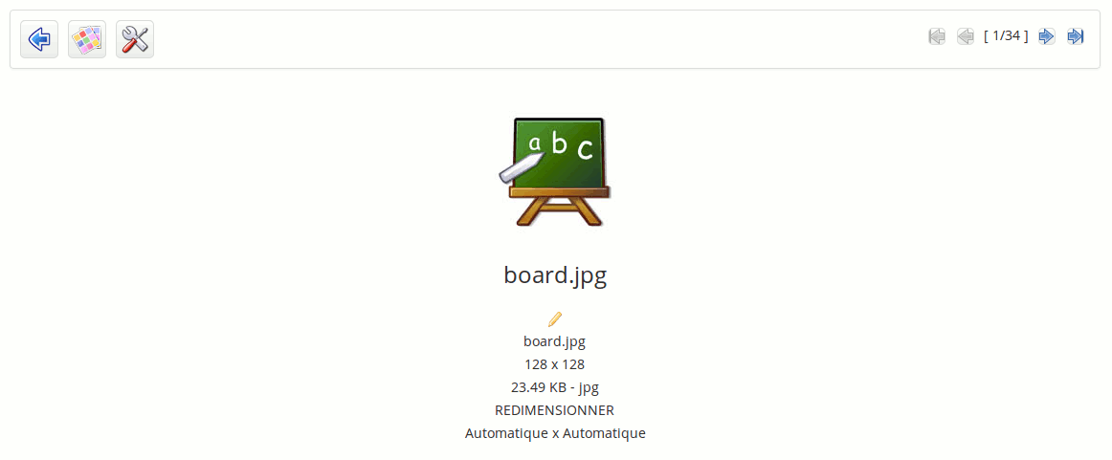Illustration 37: Documents - Vue présentation d'images
La seconde icône sur cette page permet également de visualiser plusieurs icônes d'un coup.

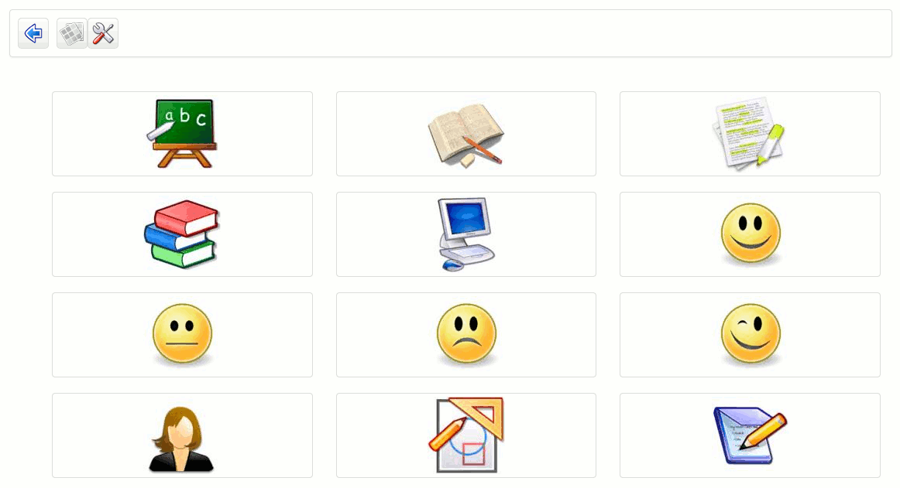Illustration 38: Documents - Vue galerie d'images

Interactivité : l'outil « Exercices »

Introduction
L'outil d'exercices est généralement la seconde incursion des enseignants classiques dans le monde de l'e-learning.

L'intérêt est clair : correction automatique des réponses des étudiants (donc économie de temps pour l'enseignant qui peut dès lors se concentrer sur la qualité des questions), possibilité pour l'étudiant de s'auto-évaluer de façon répétée, sans dépendre de la disponibilité de l'enseignant (ses résultats lui sont affichés automatiquement), réutilisation de questions d'un cours à l'autre, etc.

Un exercice bien élaboré peut constituer un outil d'une valeur inestimable pour augmenter la motivation des apprenants. L'enseignant peut définir des suggestions et commentaires pour la rétro-alimentation des apprenants, aussi détaillé que nécessaire, au travers de liens, de vidéos, etc.

L'outil d'exercice pourrait aussi bien être appelé outil d'examens, puisqu'il permet de générer des examens limités en temps, avec tirage aléatoire au sein d'une banque de questions, etc.

L'outil vous permet de créer ou d'importer un questionnaire (au format HotPotatoes, IMS/QTI2 ou XLS).

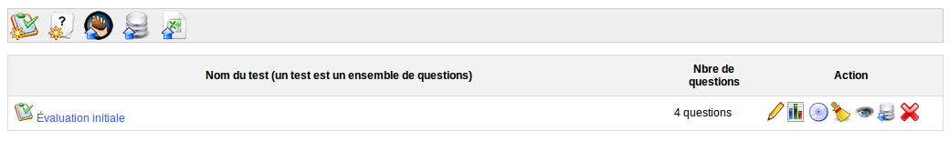Illustration 39: Exercices - Liste

La création d'un nouveau test est très simple. Cliquez sur la première icône à gauche et donnez-lui un titre, puis cliquez sur le bouton de confirmation.

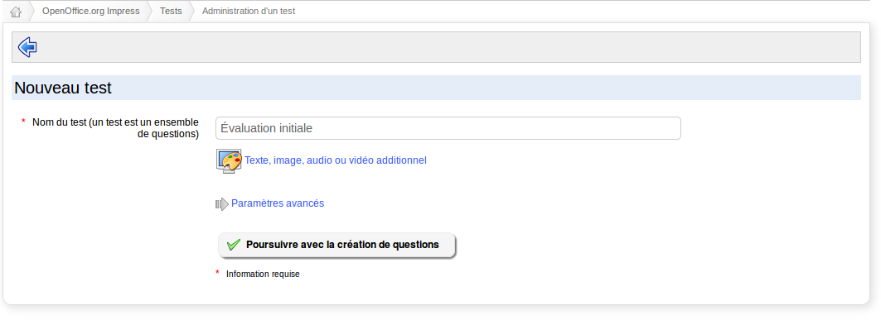Illustration 40: Exercices - Création simple
Comme il existe une grande quantité de types d'exercices différents, vous pourriez penser que les options par défaut que nous avons choisies ne vous conviennent pas entièrement. Qu'à cela ne tienne, l'option dépliante de Paramètres avancés est là pour ça (voir Illustration 41 ci-après).

Ce questionnaire comporte de nombreuses options. Lors de la création du test (et aussi lors de son édition), vous pourrez choisir :
- le temps limité ou illimité (contrôle du temps) – un décompte en temps réel apparaîtra à l'utilisateur,
- le nombre d'essais du test, indéfini ou limité,
- si toutes les questions vont sur une page, ou seulement une question par page (dernière option recommandée pour des questions de suivi),
- l'ordre des questions (aléatoire ou non),
- etc.

Les questions posées peuvent être de différentes nature :
- choix multiple,
- réponses multiples,
- remplir les blancs ou le formulaire (ou encore mots-croisés en se basant sur une table remplie de blancs),
- apparier,
- question ouverte,
- zones sur image,
- combinaison exacte,
- apparier par glisser-déplacer,
- réordonner des mots dans une phrase,
- sélection d'image,
- question calculée
… ainsi que quelques variations sur ces types de questions.
Les réponses à ce questionnaire sont rentrées lors de sa création, puis la correction est réalisée dans l'onglet « Résultats et corrections » lorsque les apprenants l'ont effectuée. Cet onglet leur permet aussi d'ajouter un commentaire puis d'exporter les résultats obtenus.

Un exercice rassemble un certain nombre de questions, pas nécessairement du même type, sous un thème commun.

Créer un Exercice
Cliquez sur « Nouveau test » et donnez-lui un nom. Vous pouvez en rester là et passer à la page suivante, mais ici nous vous demanderons d'étendre le formulaire en cliquant sur le bouton « Paramètres avancés ».
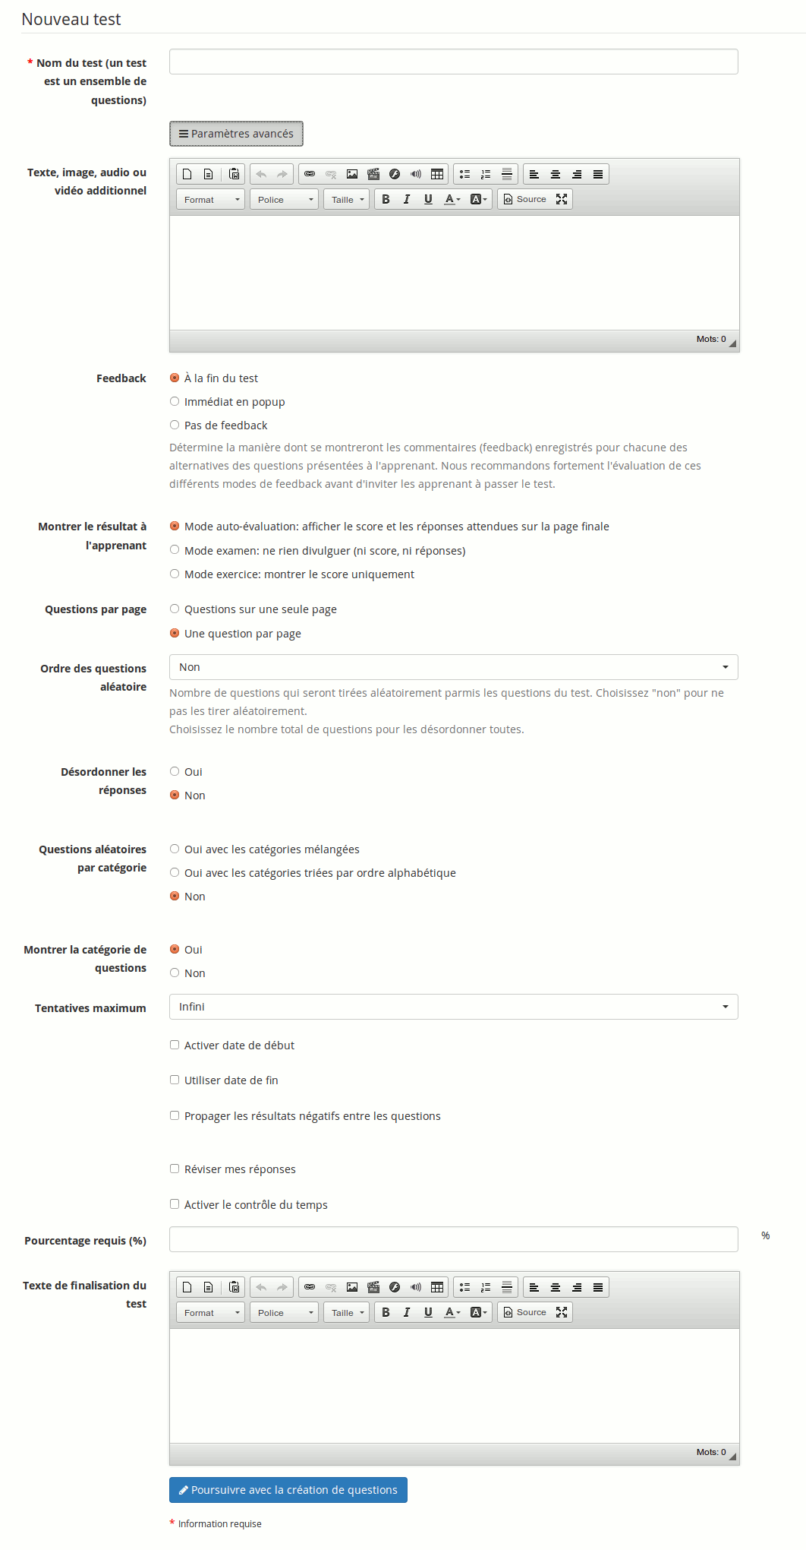Illustration 41: Exercices - Création d'un test - Options avancées
Les autres paramètres sont facultatifs, mais ils permettent de préciser quelques conditions :
- l'icône « médias associés » permet d'associer un média (texte, son, image, etc.) à l'aide de l'éditeur interne, cette information apparaîtra au début du test,
- donner un « Feedback » ou non aux apprenants,
- le mode d'affichage des « Questions par page »,
- choisir de « Montrer le résultat (du test) à l'apprenant » ou non,
- définir si utiliser un « Ordre des questions aléatoire »,
- définir si mélanger (ou non) les réponses au sein des questions à choix multiple,
- permettre la catégorisation des questions en catégories différentes et leur sélection aléatoire par catégorie pour les examens,
- limiter le nombre des tentatives,
- limiter le test dans le temps permet de lui donner une date de début et une date butoir où il ne sera plus accessible,
- choisir de propager les scores négatifs d'une question à une autre, ou de définir le minimum pour une question comme étant « 0 »,
- « activer le contrôle du temps » permet d'afficher un compteur dégressif du temps restant durant l'exercice.
- définir si les apprenants pourront réviser leurs réponses avant de finaliser l'examen,
- définir un pourcentage limite considérer comme « succès » à l'examen,
- définir un message de fin d'exercice

Ensuite « Poursuivre avec la création de questions » pour ajouter la première question au test.

Note : la combinaison de feedback immédiat avec le mode auto-évaluation donne accès à un type d'exercice adaptatif assez différent du reste, qui n'est pas couvert dans ce guide.

Feedback, score et réponses correctes

Feedback
Le feedback est une manière automatisée de commenter la réponse d'un apprenant. Typiquement, s'il donne la bonne réponse, on le félicite : « Bravo, je vois que tu as bien assimilé ce concept ! ».
S'il répond incorrectement, on l'indique bien évidemment, mais on a ici la possibilité d'aller plus loin et de renforcer l'apprentissage de l'apprenant en lui donnant des indices : « C'est incorrect. Tu n'as probablement pas bien assimilé le concept de Standards ouverts. Une petite révision du Chapitre 3 devrait t'aider à l'assimiler ». Ce feedback peut également contenir un lien direct vers le chapitre 3.
En résumé, il s'agit d'une manière d'encourager et de corriger l'apprenant lors de ses tentatives dans l'auto-évaluation.

Score
Le score est une manière « brute » de donner une évaluation à l'apprenant. Si l'on donne directement son score à l'apprenant, il devient plus compliqué de le modifier par la suite. La modification du score peut être nécessaire dans certains cas, si l'exercice est complexe et exige une révision manuelle de la part de l'enseignant.

Réponses correctes
Les réponses correctes sont une manière comme une autre d'expliquer à l'étudiant ce qu'il a mal fait. Toutefois, il existe peu de cas où l'on désire réellement montrer d'emblée les réponses correctes à l'étudiant. Mieux vaut utiliser le feedback propre à chaque réponse et le mettre « sur la voie » plutôt que de lui donner toute la solution (auquel cas il n'y aura plus non plus de motivation d'objectif à atteindre). Nous déconseillons l'affichage des réponses correctes, sauf dans des cas bien évalués.

Types d'exercices

Nous rassemblons plusieurs types d'évaluations sous le même terme d'exercices :
- les examens sont des exercices (généralement minutés) pour lesquels on ne donne aucun feedback ni aucune réponse correcte à l'étudiant : il obtiendra ses résultats quand l'enseignant le jugera adéquat.
- les exercices permettent d'évaluer l'étudiant durant le cours, et sont généralement limités de une à trois tentatives. On montre son résultat à l'apprenant, mais pas les réponses correctes.
- les tests d'auto-évaluation peuvent généralement être passés de façon illimitée. Ils ne sont généralement pas limités dans le temps mais affichent généralement à l'utilisateur un feedback, son score, ainsi que les réponses correctes, afin qu'il apprenne et puisse s'améliorer en pratiquant.

Créer une question
Une fois le test créé, choisir le type de la première question parmi les sept proposés. Si le test existe déjà, et qu'il faut rajouter une (ou plusieurs) question(s), procéder de la même façon. Il est possible de rendre le test plus dur à faire en affectant un score négatif à une réponse fausse, ce qui fait davantage réfléchir le participant. L'exercice peut faire intervenir plusieurs types de réponses pour briser la monotonie et répondre à différents besoins d’évaluation.

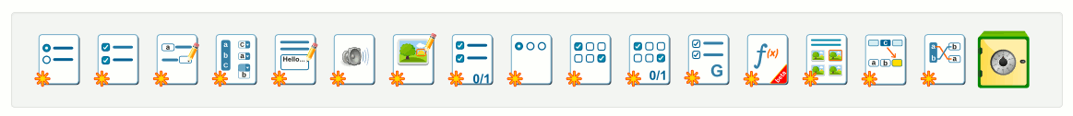Illustration 42: Exercices - Types de questions

Type 1 : Question à choix multiples – réponse unique

Le QCM classique est celui où une seule proposition sera considérée comme valide. Il est possible de rendre le test plus dur en affectant un score négatif à une réponse fausse, ce qui fait davantage réfléchir le participant et le fait hésiter à répondre « au hasard ».
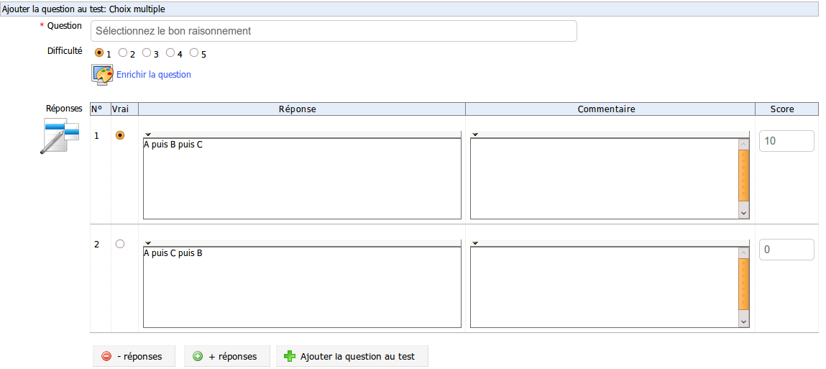
1
2
3
4
5
6
7
8
9
- compléter le titre de la question (1) – attention, ceci n'est pas la question elle-même (voir 3),
- saisir le niveau de difficulté de la question (2),
- cliquer sur le lien « Enrichir la question » pour ajouter la question en elle-même, illustrée de divers médias, à l’aide de l’éditeur interne (3),
- ajouter ou diminuer le nombre de réponses proposées en cliquant sur « + de réponses » ou « - de réponses » (4),
- saisir les réponses proposées aux apprenants (une mise en forme succincte et l’ajout d’un média de type son sont rendus possible en cliquant sur la flèche noire, en haut à gauche de la zone de réponse) (5),
- cocher la bonne réponse (6),
- saisir les commentaires (feedback) associés aux réponses (une mise en forme succincte et l’ajout d’un média de type son est rendu possible en cliquant sur la flèche noire, en haut à gauche de la zone de réponse). Garder à l’esprit que le commentaire associé à une réponse fausse peut constituer un début de remédiation, et que le commentaire associé à la bonne réponse peut constituer un début de renforcement de l’apprentissage (7),
- affecter un score (positif, négatif ou nul) à chaque réponse proposée (8),
- cliquer sur le bouton « Ajouter la question au test » pour sauvegarder la question (9).


Type 2 : Question à choix multiples - réponses multiples
Ce QCM est une variante du type précédent. Il permet d’affecter plusieurs réponses valides. Là encore, les scores positifs et négatifs ainsi que la pondération sont possibles.
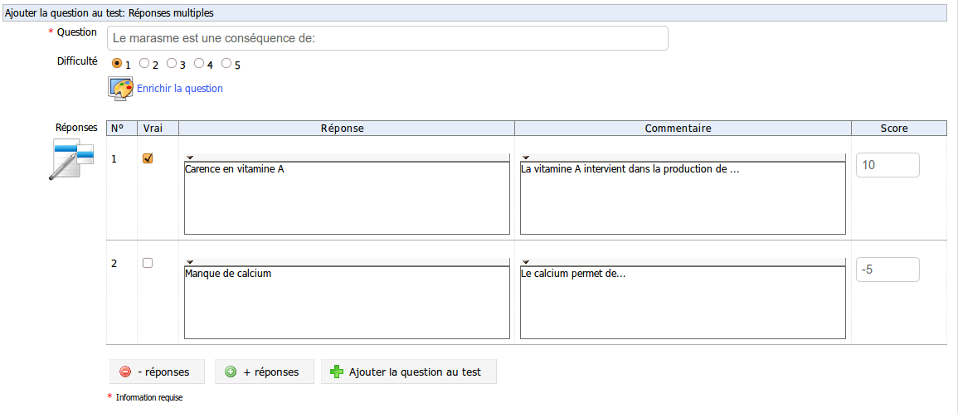
- compléter l’intitulé de la question,
- saisir le niveau de difficulté de la question,
- cliquer sur le lien « Enrichir la question » pour ajouter des médias à l’aide de l’éditeur interne,
- ajouter ou diminuer le nombre de réponses proposées en cliquant sur « + de réponses » ou « - de réponses »,
- saisir les réponses proposées aux apprenants (une mise en forme succincte et l’ajout d’un média de type son sont rendus possible en cliquant sur la flèche noire, en haut à gauche de la zone de réponse),
- cocher la bonne réponse,
- saisir les commentaires (feedback) associés aux réponses (une mise en forme succincte et l’ajout d’un média de type son sont rendus possible en cliquant sur la flèche noire, en haut à gauche de la zone de réponse). Garder à l’esprit que le commentaire associé à une réponse fausse peut constituer un début de remédiation, et que le commentaire associé à la bonne réponse peut constituer un début de renforcement de l’apprentissage,
- affecter un score (positif, négatif ou nul) à chaque réponse proposée,
- cliquer sur le bouton « Ajouter la question au test » pour sauvegarder la question.

Type 3 : Remplissage de blancs
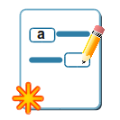
Il s'agit du texte à trous. Le but est de faire inscrire par l’utilisateur des mots préalablement retirés du texte. C’est le type d’exercice utilisé couramment par les professeurs de langue, au début de
l’apprentissage.
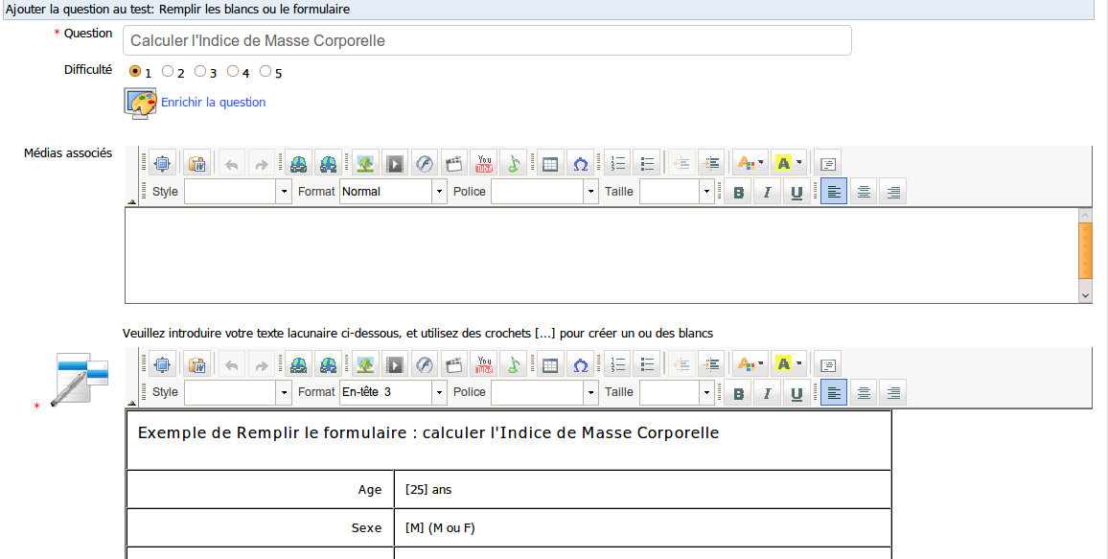
- compléter l’intitulé de la question,
- saisir le niveau de difficulté de la question,
- cliquer sur le lien « Enrichir la question » pour ajouter des médias à l’aide de l’éditeur interne,
- saisir le texte à compléter en plaçant les mots ou les expressions attendus entre crochets,
- affecter un score (positif, négatif ou nul) à chaque réponse proposée,
- cliquer sur le bouton « Ajouter la question au test » pour sauvegarder la question.

Depuis la version 1.10, l'enseignant peut sélectionner 4 nouvelles options par rapport aux versions antérieures :
- le type de marqueur pour les espaces blanc (le symbole [] est utilisé par défaut mais certains enseignants pourraient avoir besoin précisément des ces symboles dans le texte de sa question)
- des alternatives de réponse, séparées par une barre verticale « | » (dans ce cas, la première réponse est la réponse correcte et elles apparaissent désordonnées pour l'apprenant)
- des alternatives de réponses correctes au cas où il y a plusieurs réponses possibles, séparées par une double barre verticale « || »
- la dimension du champ de réponse, pour pouvoir donner un indice de plus à l'apprenant au sujet de la réponse espéré (boutons + et – pour redimensionner correctement le champ)

Type 4 : Apparier (Correspondance)
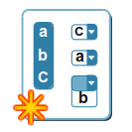
Ce type de réponse peut être choisi pour créer une question où l’utilisateur devra relier des éléments d'un ensemble de propositions P1 avec les éléments d'un second ensemble de propositions P2. Il peut également être utilisé pour demander à l’utilisateur de trier des éléments dans un certain ordre.

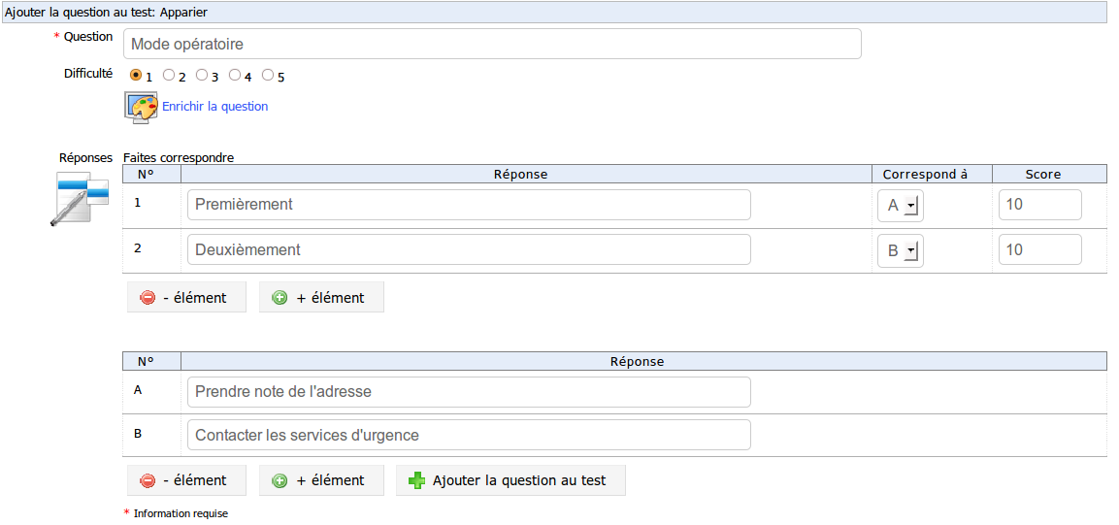
- compléter l’intitulé de la question,
- saisir le niveau de difficulté de la question,
- cliquer sur le lien « Enrichir la question » pour ajouter des médias à l’aide de l’éditeur interne,
- ajouter ou diminuer le nombre d'éléments proposés (en haut n°) et de correspondance (en bas lettres) en cliquant sur « - élément » ou « + élément »,
- saisir les éléments proposés et leur correspondance,
- compléter la colonne « Correspond à » en associant les bonnes réponses aux éléments proposés,
- affecter un score (positif, négatif ou nul) à chaque réponse proposée,
- cliquer sur le bouton « Ajouter la question au test » pour sauvegarder la question.

Type 5 : Questions ouvertes

Ici, la réponse de l'apprenant sera rédigée librement. Cette réponse ne sera pas évaluée immédiatement, car l'évaluation demande l'intervention du professeur. Le score final sera attribué par le professeur, à l'issue de la correction.
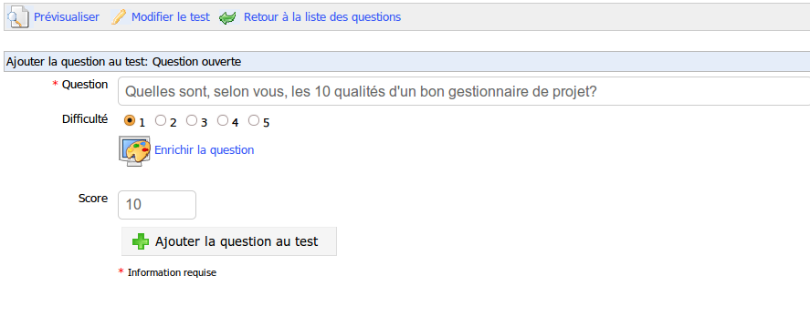
- compléter l'intitulé de la question (version courte de la question),
- saisir le niveau de difficulté de la question,
- cliquer sur le lien « Enrichir la question » pour y placer une version complète de la question,
- affecter un score (positif, négatif ou nul) à la question,
- cliquer sur le bouton « Ajouter la question au test » pour sauvegarder la question.

Type 6 : Expression orale
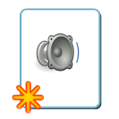
Ce type de question requiert l'activation par l'administrateur de l'option d'enregistrement audio Nanogong. Il s'agit d'un type de question similaire à la question ouverte, mais l'apprenant peut y répondre par oral en enregistrant sa réponse au travers du micro.
C'est un type de question très utile pour les cours de langue, qui peut être d'une grande aide pour animer les apprenants à présenter des travaux par oral en leur permettant d'améliorer leurs capacités de communication.

Note: Ce type de question demande que l'apprenant ait installé le support d'applications Java dans son navigateur web. Ce module peut être téléchargé de manière gratuite sur www.java.com. S'il n'en dispose pas, l'apprenant pourra tout de même enregistrer sa réponse depuis son ordinateur en utilisant un programme d'enregistrement audio séparé et en envoyant le fichier audio correspondant sur la plate-forme au format MP3.

Étant donnés les prérequis additionnels pour l'utilisation de ce type de question, il est recommandé de vous assurer que vos apprenants disposent du nécessaire sur leur ordinateur pour répondre à une question de type oral. Vous devriez aussi prévoir qu'ils pourraient avoir besoin de plus d'une tentative pour répondre, ou de plus de temps au cas où ils auraient à installer tout le nécessaire durant l'examen. Rappelez-vous que ce type de question peut être une activité stressante pour un apprenant. Veillez donc à éviter de lui compliquer la tâche.

Pour répondre à une question audio, l'apprenant aura simplement à cliquer sur un bouton « Enregistrer la réponse ». Une fenêtre émergente s'ouvrira avec l'enregistreur (boutons typiques). Après avoir enregistré sa réponse, il cliquera encore sur « Envoyer la réponse ».

Type 7 : Zones sur image (hotspot)

Dans ce type de question, l'apprenant sera amené à identifier des zones (en cliquant dessus) dans une image pour répondre à la question posée par le professeur.

Dans ce type de question, l'apprenant doit cliquer sur une ou plusieurs zones d'une image qui est préalablement mise à sa disposition sur le serveur. La conception d’une question de type zone sur image demande un travail sur deux écrans successifs.
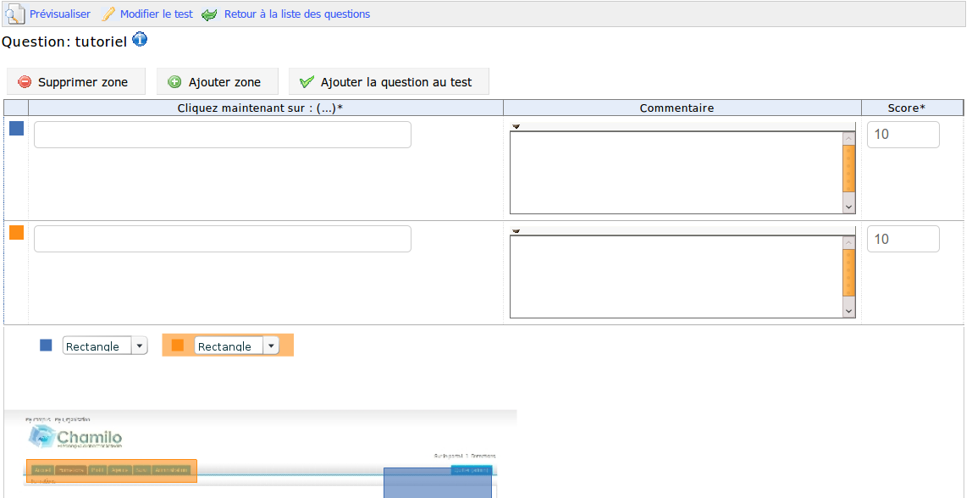
- compléter l’intitulé de la question,
- saisir le niveau de difficulté de la question,
- cliquer sur le lien « Enrichir la question » pour ajouter des médias à l’aide de l’éditeur interne,
- cliquer sur le bouton « Parcourir » pour importer une image (format .jpg, .png ou .gif) depuis le disque dur ou le réseau,
- cliquer sur le bouton « Aller à la question »,
- décrire la première zone que l'apprenant doit identifier et ajouter un commentaire pour le « feedback » (une mise en forme succincte et l’ajout d’un média de type son sont rendus possible en cliquant sur la flèche noire, en haut à gauche de la zone de commentaire) ,
- sélectionner, parmi les quatre formes disponibles (rectangle, ellipse, polygone ou délinéation), celle qui sera la mieux adaptée à la zone à identifier. Pour refermer un polygone ou une délinéation, un clic droit appelle le menu contextuel qui présente une commande dédiée à la fermeture de ses surfaces,
- affecter un score (positif, négatif ou nul) à la première zone à identifier,
- cliquer sur le bouton « Ajouter une zone » si l'apprenant doit identifier plusieurs zones sur la même image et procéder comme précédemment pour la seconde zone, etc.,
- cliquer sur le bouton « Ajouter la question au test » pour sauvegarder la question.

Différence notoire pour ce type de question par rapport aux versions précédant la 1.10.2, nous avons éliminé totalement la dépendance à Flash pour ce type de question. Veuillez noter que, dans la version 1.10.0, ce type de question était hors service. Il est de retour dans la 1.10.2.

Type 8 : Combinaison exacte
Dans ce dernier type d'exercice, si la combinaison comprend une erreur, elle ne seras pas acceptée.

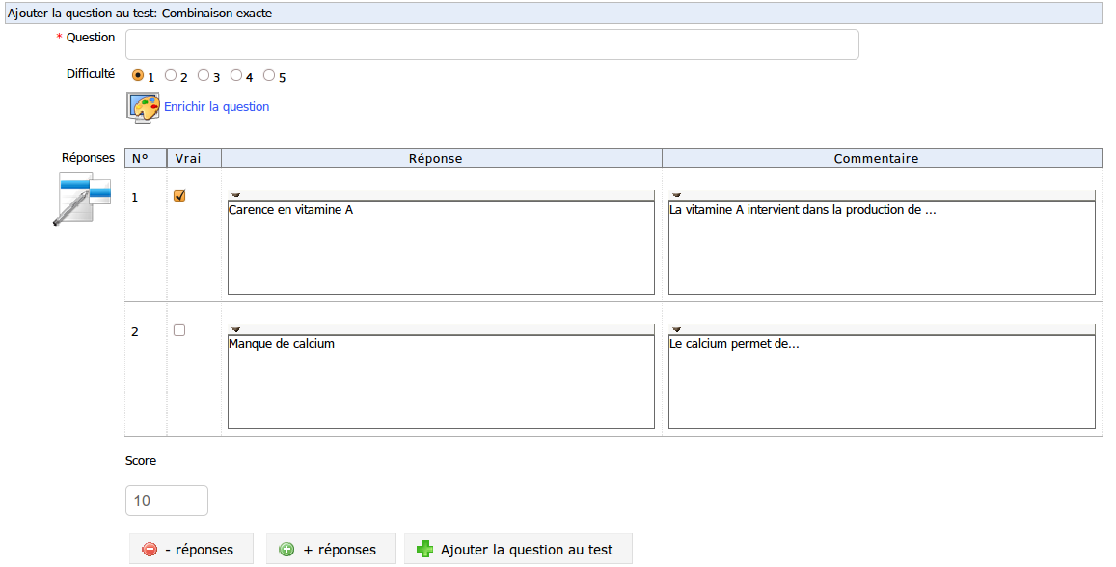
- compléter l’intitulé de la question,
- saisir le niveau de difficulté de la question,
- cliquer sur le lien « Enrichir la question » pour ajouter des médias à l’aide de l’éditeur interne,
- ajouter ou diminuer le nombre de réponses proposées en cliquant sur « + réponses » ou « - réponses »,
- saisir les réponses proposées aux apprenants (une mise en forme succincte et l’ajout d’un média de type son sont rendus possible en cliquant sur la flèche noire, en haut à gauche de la zone de réponse),
- cocher la (ou les) bonne(s) réponse(s),
- saisir les commentaires associés aux réponses (une mise en forme succincte et l’ajout d’un média de type son sont rendus possible en cliquant sur la flèche noire, en haut à gauche de la zone de réponse). Garder à l’esprit que le commentaire associé à une réponse fausse peut constituer un début de remédiation, et que le commentaire associé à la bonne réponse peut constituer un début de renforcement de l’apprentissage,
- affecter un score (positif, négatif ou nul) à chaque réponse proposée,
- cliquer sur le bouton « Ajouter la question au test » pour sauvegarder la question.

Type 9 : Réponse unique + « ne sais pas »

Dans certains cas, l'enseignant souhaite que l'apprenant indique s'il ne connaît pas la réponse à une question, au lieu d'essayer de deviner la réponse correcte. Ce type de question est similaire à celui de réponses multiples, mais il réserve la dernière possibilité pour l'option « Ne sais pas », qui est toujours évaluée à 0 points. Si l'enseignant le considère opportun, les apprenants peuvent être pénalisés avec un score négatif s'ils tentent de deviner la réponse (sans succès).

Type 10 : Réponse multiple Vrai/Faux/Ne sais pas
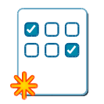
Il s'agit d'un autre format de combinaison qui inclut une option de type « Ne sais pas » et de valeur 0, comme dans l'option de question antérieure, mais qui utilise Vrai/Faux au lieu de questions à réponses multiples. De nouveau, il est possible d'assigner un score négatif pour éviter les tentatives aléatoires et suggérer aux apprenants de répondre honnêtement.

Type 11 : Combinaison Vrai/Faux/Ne sais pas
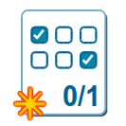
Cette option offre une ponctuation unique qui couvre une ou plusieurs questions. Le formulaire offre une apparence similaire à celui de réponse à combinaison exacte, mais la question se montre à l'étudiant d'une façon différente (sous forme de tableau).

Type 12: Réponse globale multiple

Ce format de question combine le format de réponses multiples avec une ponctuation unique tout en évitant l'accumulation de valeurs négatives dans les scores. Il s'agit un peu d'un type « réponse multiple » pour les paresseux, vu qu'il ne demande aucune répartition de ponctuation entre les différentes questions. Il suffira d'indiquer lesquelles sont correctes et lesquelles ne le sont pas.

Type 13 : Question calculée

Ce type de question, encore considéré en mode Beta (ce qui signifie qu'il ne devrait pas être utilisé comme partie d'un examen critique) permet l'élaboration de questions du type énoncé, comme par exemple : « Julie a 7 pommes dans son panier. Elle veut les distribuer de manière égale et seulement par pommes entières à ses 4 frères. Combien de pommes recevra chaque frère ? ».
Une fois l'énoncé de base élaboré, on remplace les valeurs numériques par des variables et on établit une formule qui permet de calculer la réponse. Par exemple : « Julie a [x] pommes dans son panier. Elle veut les distribuer de manière égale et seulement par pommes entières à ses [y] frères. Combien de pommes recevra chaque frère ? » avec la formule [x]/[y] qui permet d'obtenir la réponse attendue de la part de l'apprenant.

Les champs à remplir sont :
- le texte de l'énoncé où les valeurs sont remplacées par des variables contenues dans des crochets : [x], [y], etc
- un rang de valeurs pour chaque valeur variable (par exemple : de 3 à 7, de 6 à 20, etc)
- une formule qui permet de calculer la réponse attendue par l'apprenant
- un score à attribuer à l'apprenant s'il résout correctement le problèmes
- une quantité de variations à générer pour le problème (par exemple « 5 »)

À partir de ces données, chaque utilisateur qui doit répondre à la question aura une des 5 variations de la même question.

Il est possible de jouer sur de nombreuses variations, et un lien en-dessous des rangs de valeurs indique toutes les fonctions mathématiques qui peuvent être utilisées.

Note : il est important de ne pas se tromper par rapport à la zone de texte dans laquelle on introduit l'énoncé. Une erreur commune est de mettre le texte à crochet dans la partie de description de la question, qui explique le contexte (dans «Paramètres avancés »). Dans ce cas, les variables ne seront pas mises en évidence.

Une autre erreur commune est de reproduire la formule « telle quelle ». L'exemple affiché dans le formulaire utilisant « sqrt() » représente la formule de la racine carrée. Il ne s'agit pas d'un préfixe obligatoire. C'est juste un exemple.

La fonction « modulo » (le reste d'une division) n'apparaît que dans la version 1.10.4 de Chamilo.

Type 14 : Réponse unique sur image
Ce type de question permet de donner une sélection d'images à l'apprenant et de lui demander de sélectionner la réponse correcte parmi celles-ci. Il s'agit d'un type de question très attrayant visuellement pour l'apprenant, mais il demande une préparation plus importante de la part de l'enseignant (pour la préparation des images).

Le système recommande l'utilisation d'images de 200 pixels de large sur 150 pixels de haut pour que le résultat soit le plus esthétique possible. Voici un petit exemple de formulaire (interface en espagnol dans ce cas) pour élaborer ce type de question.
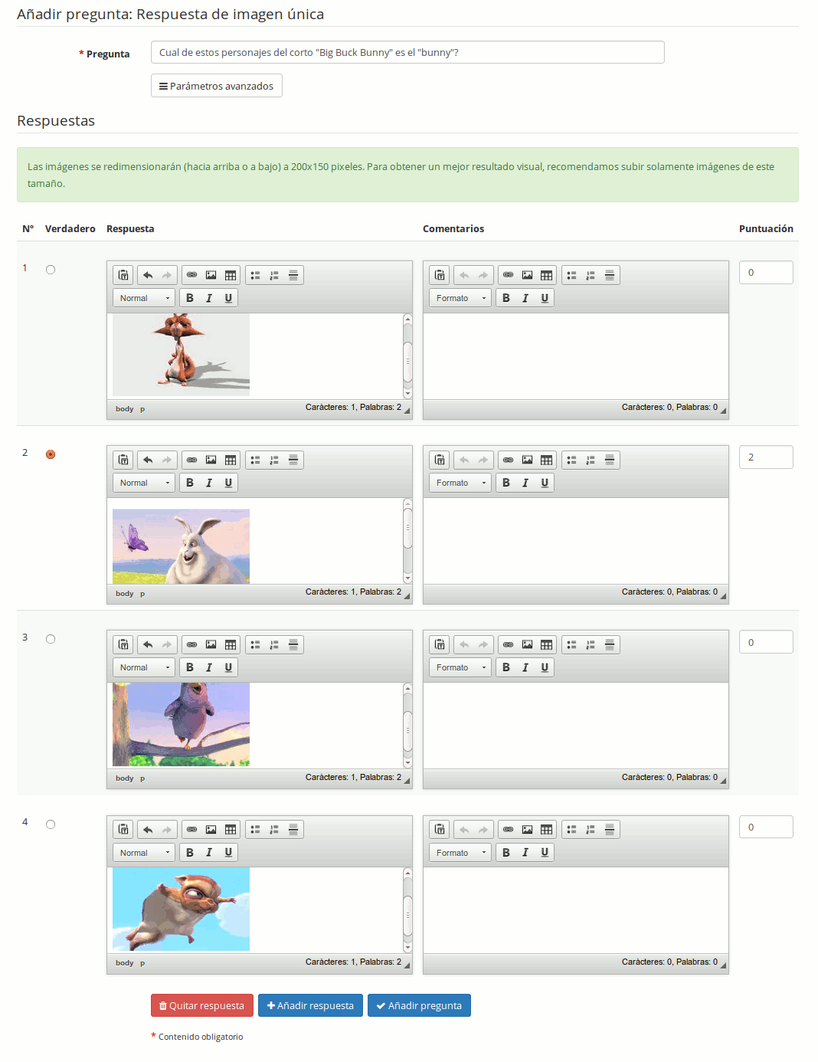Illustration 43: Exercices: Réponse unique sur image
Pour l'apprenant, le résultat est visuellement plus plaisant, comme on peut l'observer dans la capture d'écran suivante. La sélection faite par l'apprenant se marque directement avec un fin bord bleu.

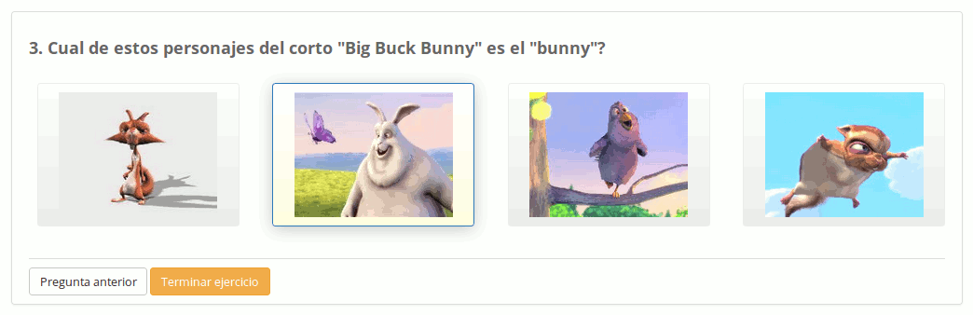Illustration 44: Exercices: Visualisation par l'apprenant du type sélection d'image

Type 15 : Réordonner des mots
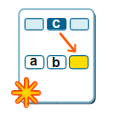
Ce type de question permet de demander à l'apprenant de réordonner correctement les mots dans une phrase. Son élaboration est similaire à celle de la correspondance, mais elle demande simplement de mettre des termes dans l'ordre (au lieu de les faire correspondre entre eux).

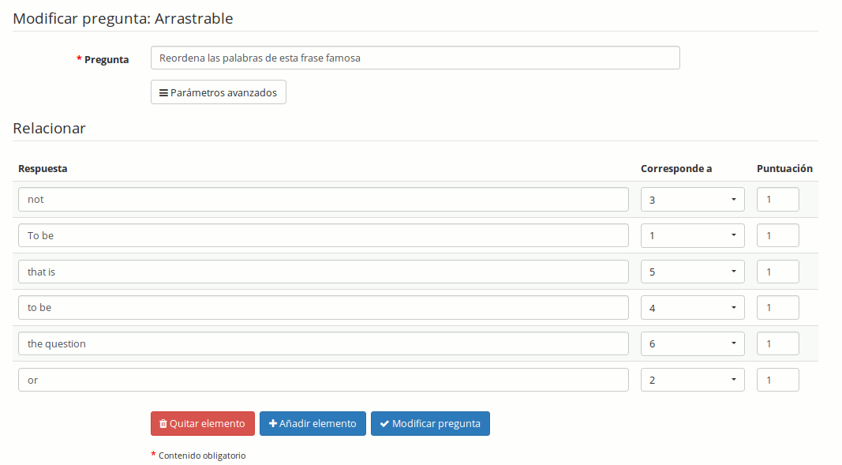

L'apprenant verra d'abord la question avec des boutons glissables et des zones numérotées qui reflètent l'ordre.

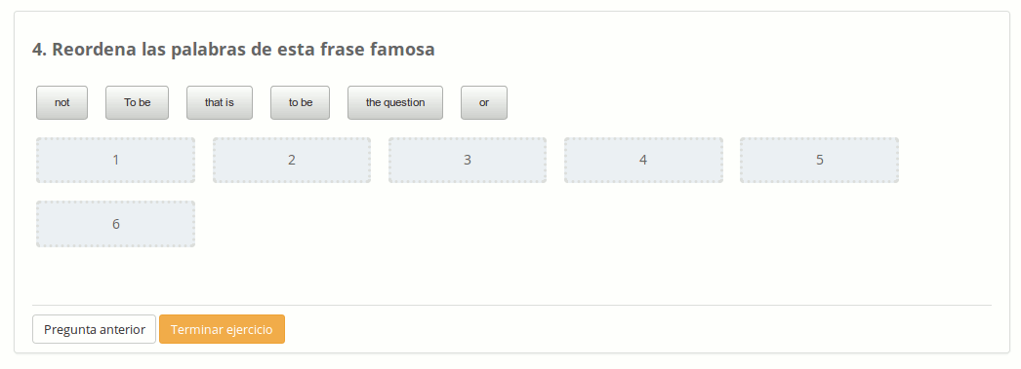

Finalement, l'apprenant verra les termes dans les cases numérotées avec un bouton d'annulation.

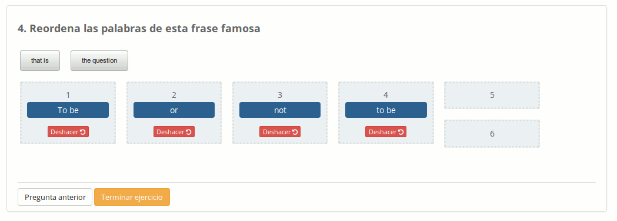

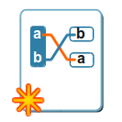
Type 16 : Correspondance par glisser-déplacer
Ce type de question permet de faire correspondre des propositions avec leurs réponse correspondante. Il se génère de manière identique au type 4 (correspondances) mais sa visualisation pour l'apprenant est différente.

À la différence du type 4, les réponses de ce type doivent contenir la même quantité de propositions que de réponses, et il ne peut y avoir de redondance.

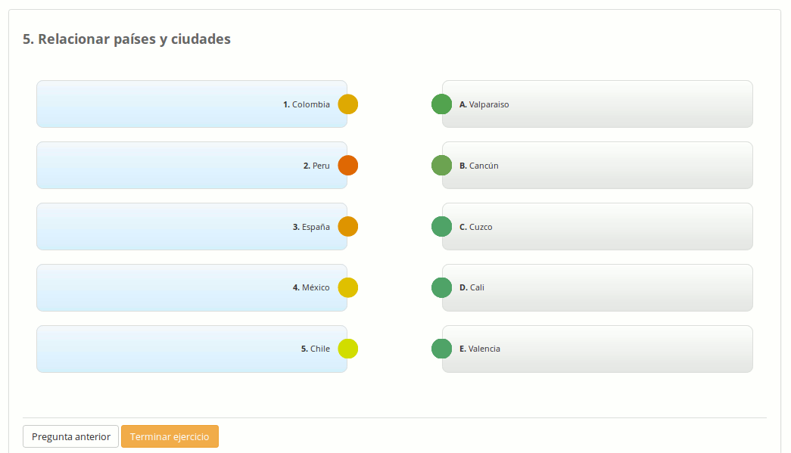
Une fois que l'apprenant aura relié les points de la partie gauche avec leurs correspondances à droite, tous les liens apparaîtront à l'écran.

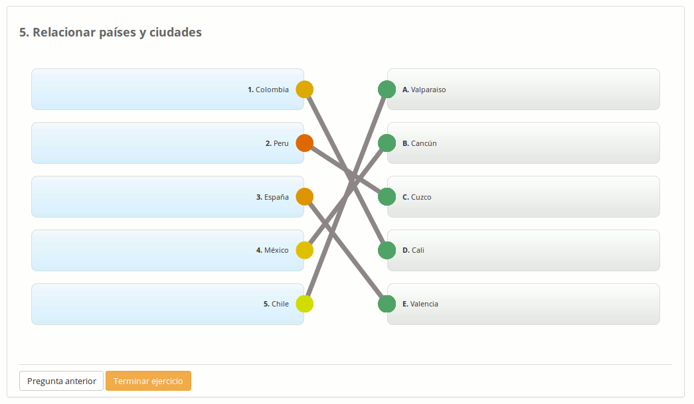


La banque de questions
Toute question créée, indépendamment du test ou du cours auquel elle est initialement rattachée, alimente la base de questions. Cette base peut servir de « réservoir à questions », en cas de manque d’inspiration...

Lors de la création d’un test, la base présente les questions des autres tests ainsi que les questions orphelines (c'est-à-dire les questions ayant appartenu à un test supprimé).
Lorsque la base de questions s’affiche, elle présente la liste de toutes les questions existantes dans le cours. À l’aide des listes déroulantes « Filtre » et « Difficulté », ne s’affichent que les questions attachées à un exercice donné et d’un niveau donné.

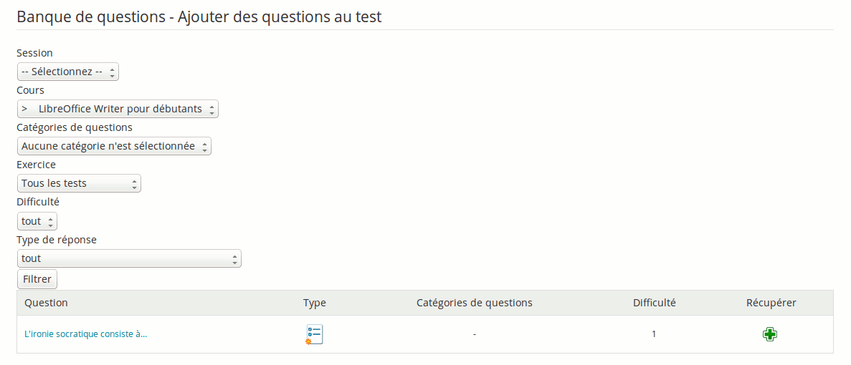Illustration 45: Exercices - Banque de questions
Cliquez sur le bouton « Récupérer » pour récupérer immédiatement la question dans l'exercice.

Depuis la version 1.8.8, l'enseignant peut récupérer des questions depuis d'autres cours qu'il enseigne.

Modifier une question appartenant à plusieurs exercices
La base de questions permet de récupérer dans un exercice des questions provenant d'un autre exercice. En cas de modification d'une question appartenant à plusieurs exercices, l'ensemble des exercices dans lequel la question apparaît sera affecté sans avertissement préalable.

Il faut être particulièrement prudent avant de modifier une question récupérée par le biais de la base de questions : les changements auront un effet sur tous les exercices comportant cette question.

Note : ce comportement a été corrigé dans la version 1.8.8 et il est à présent exigé de faire une copie de la question pour la placer dans un autre exercice. Notez que ceci n'est vrai que si la question a déjà été utilisée dans un autre test, c'est-à-dire si un étudiant l'a déjà passée et a obtenu des résultats.

Importer un exercice « Hotpotatoes » ou QTI2
Il est aussi possible d'importer des exercices réalisés avec « Hotpotatoes », IMS/QTI2, ou au format XLS.
- cliquer sur le lien « Importer un quiz Hotpotatoes » ou « Importer exercices QTI2 »,
- rechercher le fichier avec l'outil « Parcourir »,
- importer le document.
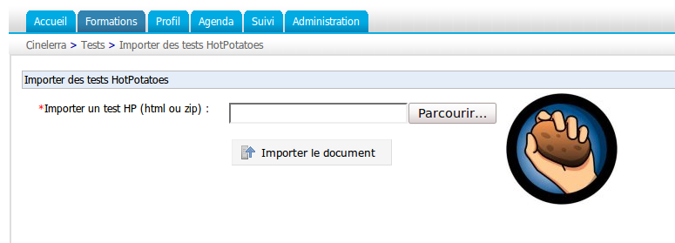Illustration 46: Exercices - Import HotPotatoes
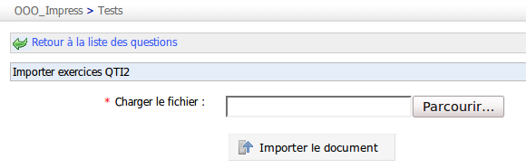Illustration 47: Exercices - Import IMS/QTI2

Afficher les résultats de l'exercice
Chamilo propose aussi de pouvoir analyser les exercices effectués par les apprenants en cliquant tout simplement sur le lien « Résultats », qui va lister tous les résultats pour l'exercice correspondant.
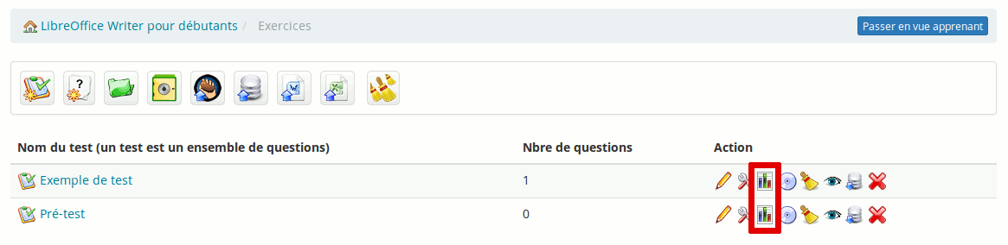Illustration 48: Exercices - Liste
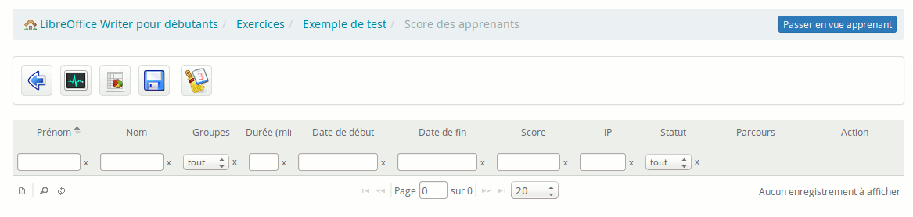Illustration 49: Exercices - Liste des résultats

Barre de menu droite :
- cliquer sur « Détails » pour commenter les réponses des apprenants ou les corriger (pour des questions ouvertes),
- cliquer sur « Effacer » (croix rouge) pour supprimer la liste des tentatives de réponses au test par l'apprenant.

Barre de menu haut :
- « Retour au test » pour revenir à la page précédente,
- l'option de résultats en « live » permet de voir les résultats partiels des apprenants alors qu'ils sont en plein examen,
- l'option de rapport par question permet de visualiser des statistiques par question, ce qui permet d'améliorer leur qualité
- il est possible d'exporter les résultats dans plusieurs formats (.csv ou .xls) pour les trier et générer des graphiques d'évaluation statistique.
- enfin, il est possible de supprimer les tentatives antérieures à une date donnée

Exercices de type feedback immédiat
Si l'administrateur a activé l'option de scénarisation des exercices (voir illustration),

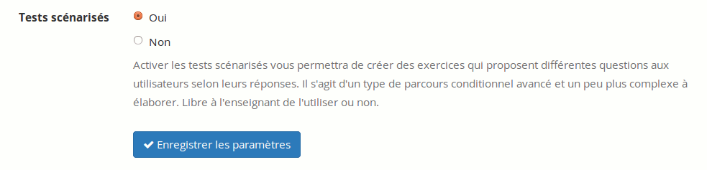Illustration 50: Option de configuration de la plate-forme pour les exercices scénarisés
le formulaire de création des exercices offre une option additionnelle, appelée feedback immédiat en popup.

Création d'exercices de type auto-évaluation
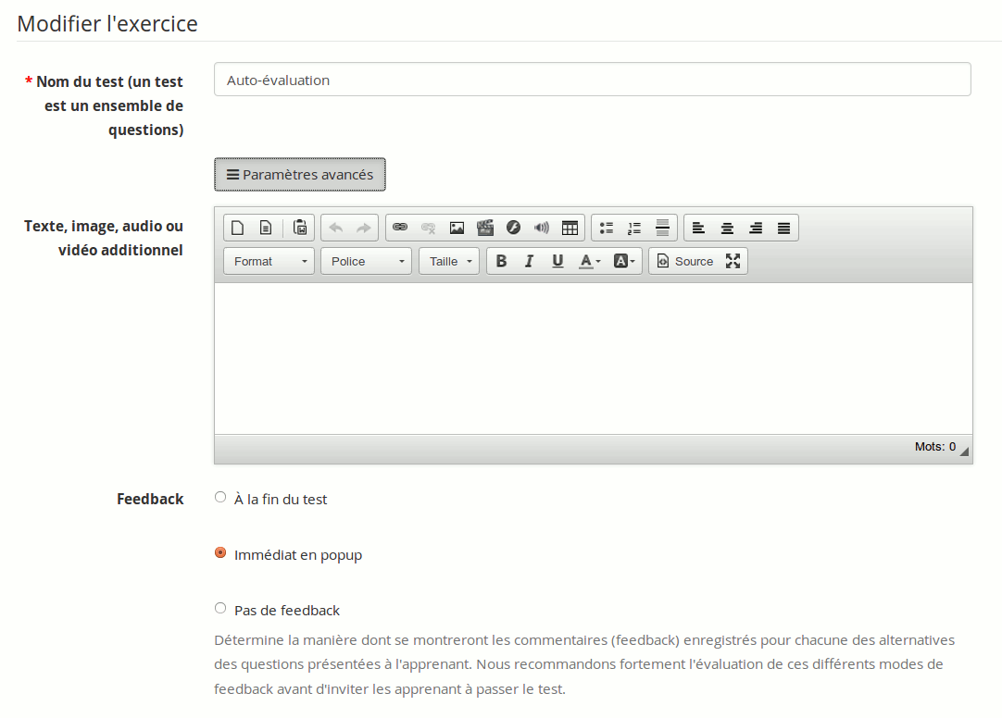Illustration 51: Options de création d'exercices – Mode feedback immédiat
En sélectionnant cette option, divers changements apparaîtront dans l'interface de création de l'exercice.
Premièrement, les types de questions normaux se limiteront à la sélection de questions de type réponse unique (voir section 13.5.1 - Type 1 : Question à choix multiples – réponse unique) et un type de question basé sur les zones sur image (voir section 13.5.6 - Type 6 : Expression orale), appelée “Délinéation”, qui est élaboré de la même manière qu'une zone sur image, mais avec la possibilité d'indiquer des proportions spécifiques de superficie que l'apprenant devra reconnaître.

Il est important de comprendre que ce type d'exercice n'a pas pour objectif la génération d'un score particulier pour qualifier l'apprenant, mais bien de permettre à l'apprenant d'évaluer ses connaissance et de le féliciter lorsque, au travers d'une séquence de bonnes réponses, il arrive à destination (ligne d'arrivée de l'exercice).

Il est également important de noter qu'en cas de tentative d'utilisation des résultats comme mesure d'évaluation, ces résultats varieront d'un apprenant à un autre étant donnée la nature adaptative du parcours d'une question à une autre par les apprenants.

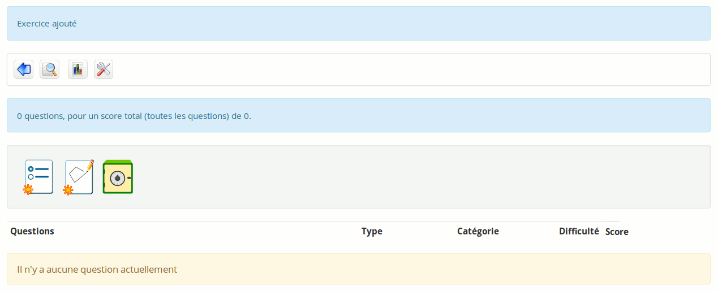Illustration 52: Page de création de questions dans les exercices de feedback immédiat
Ce type d'exercice requiert une préparation particulière. Comme vous pourrez le constater en créant une nouvelle question de type réponse unique, des options additionnelles à la normales s'offrent à vous.

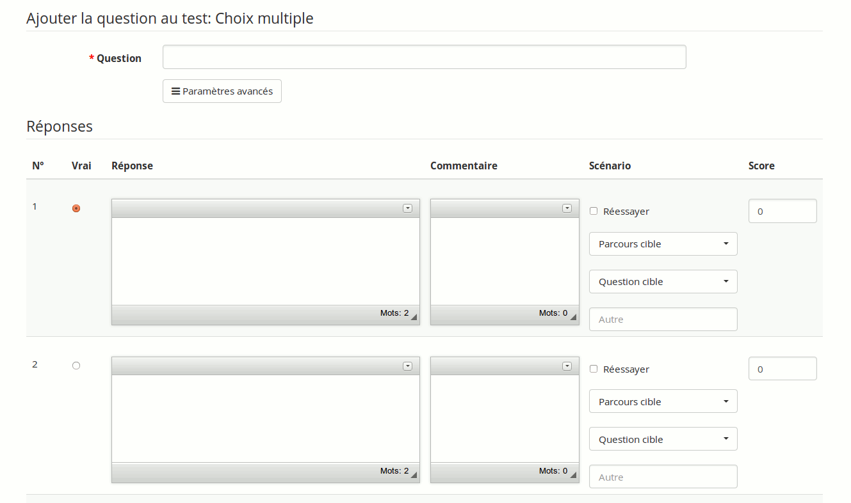Illustration 53: Formulaire de création de questions en mode de scénarisation
Analysons les champs qui aparaissent dans la colonne « Scénario ». Tous suggèrent une proposition différente à l'apprenant. Ces propositions apparaîtront à l'apprenant juste après qu'il ait répondu.
- Réessayez: permettra à l'apprenant d'essayer à nouveau la même option
- Parcours cible : permettra de faire un lien direct vers un des parcours du même cours, ayant l'effet d'un indice de ce que l'apprenant devrait réviser pour trouver la réponse correcte
- Question cible : permettra de faire un lien direct vers une question de suivi. Il s'agit de l'étape qui permet la génération d'un test adaptatif, étant donné que l'apprenant pourra poursuivre un chemin décisionnel prédéterminé avec différentes options avant de terminer l'exercice. Une des possibilités est Sortir du test. Elle représente un point de sortie au travers duquel l'apprenant peut arriver à la fin du test.
- Autre: permettra de définir un lien externe vers lequel rediriger l'apprenant. Cela peut être un lien vers Wikipedia, par exemple, ou vers n'importe quel site web ou ressource avec un URL, ou même vers une ressource quelconque de Chamilo. Le lien doit inclure le protocole (http://, https://, skype://) et être un URL valide et identifiable par le navigateur

Toutes ces options peuvent être combinées de telle manière que l'apprenant ait différentes options au moment d'obtenir la rétro-alimentation relative à sa réponse.

Planification des exercices d'auto- évaluation
Comme on a pu l'observer dans la section antérieure, au moment de créer une nouvelle question, il est déjà possible de sélectionner la question suivante. Ceci signifie que la question suivante doit exister.

Pour le design de ce type d'exercices, il est donc bon de planifier les chemins que les apprenants pourront prendre dans son parcours. Cela signifie qu'il est nécessaire de planifier ces chemins, et quelle meilleure manière de le faire qu'un diagramme décisionnel ?

Dans le diagramme suivant, les questions, représentées par des numéros, ont des destinations distinctes selon la réponse donnée par l'apprenant (dans ce cas, une réponse erronée envoie à gauche alors qu'une réponse correcte envoie à droite ou vers le bas). Comme on peut l'observer, il est critique de penser à toutes les possibilités et de ne laisser aucune question sans destination possible, tant en cas de réponse correcte qu'en cas de réponse erronée.

Illustration 54: Exemple de diagramme décisionnel d'un exercice scénarisé
Dans ce cas, seuls 4 niveaux de questions existent avant d'arriver à la fin (ou 4 questions maximum). Ceci suggère que, pour une auto-évaluation de 4 niveaux, il faudra toujours penser à élaborer le double ou le triple de questions.
Les questions devraient également être identifiées de manière spéciale par l'enseignant, pour éviter de les mélanger avec les questions d'un exercice normal, étant donné qu'elles ne disposent pas de ces « destinations » et de ces propriétés particulières.

Apparence des auto-évaluations pour l'apprenant
L'apprenant qui passe un test d'auto-évaluation scénarisé verra un écran différent de celui des exercices normaux à la fin de chaque question. Sur cette écran, il verra une information de rétro-alimentation immédiate mais il pourra aussi décider (dans le cas de différentes possibilités) de la prochaine étape.

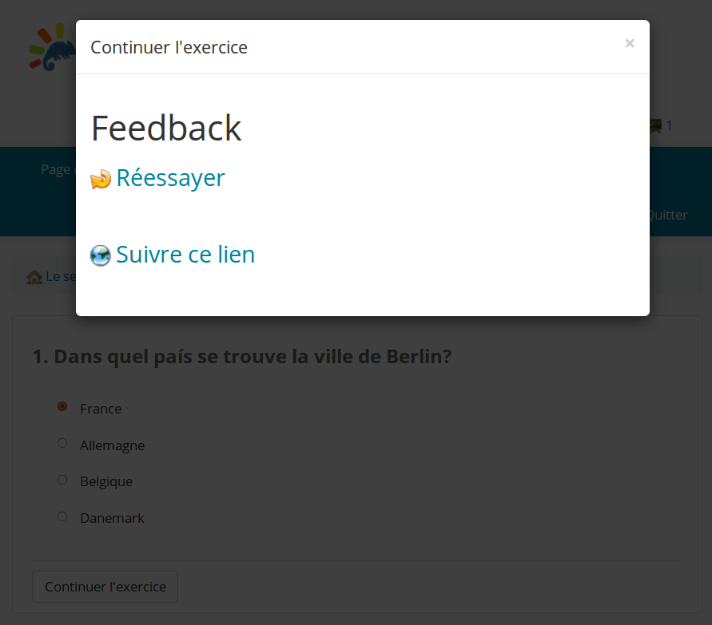Illustration 55: Auto-évaluation scénarisée: Cas de réponse incorrecte – Essayez à nouveau
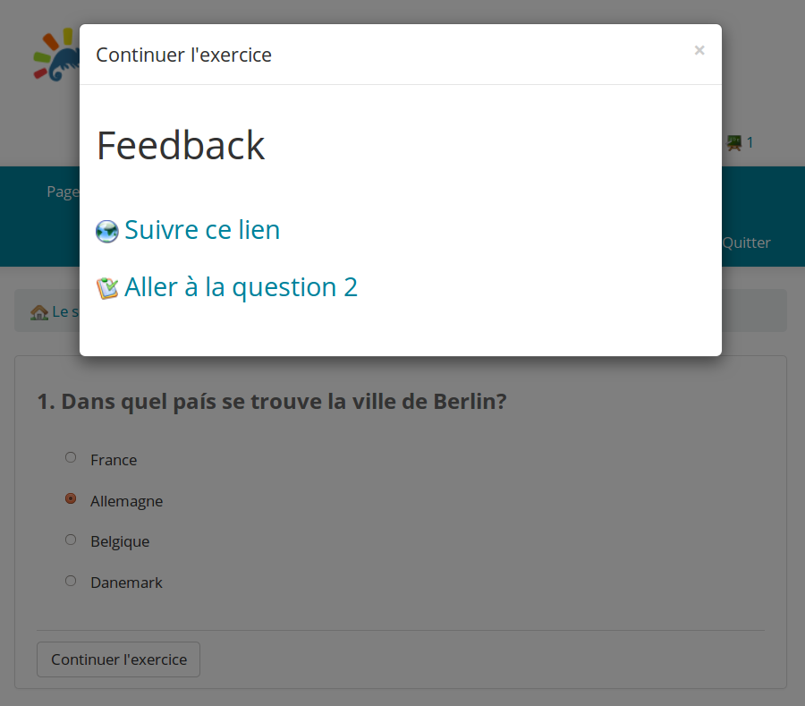Illustration 56: Auto-évaluation scénarisée: Cas de réponse correcte – Passer à la suivante

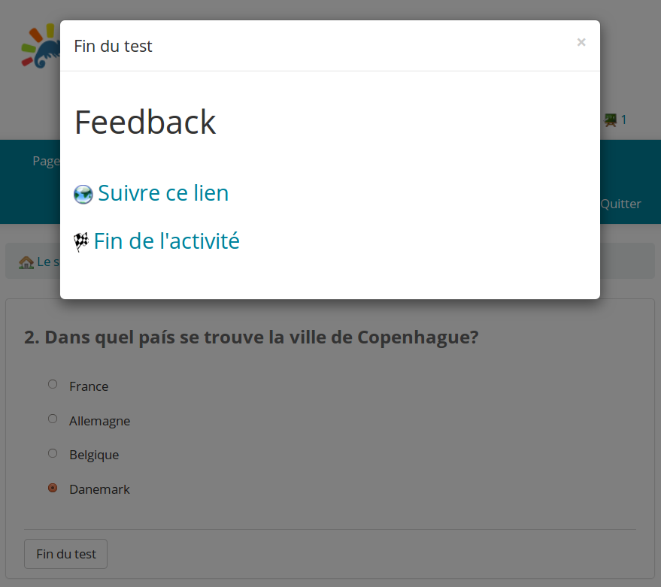Illustration 57: Auto-évaluation scénarisée: Cas de réponse correcte et fin


Communication : l'outil « Forum »
Bien que l'ordre logique voudrait que la suite naturelle à la création de documents et d'exercices soit la création de parcours d'apprentissage (voir Chapitre 15. en page 85), force est de constater que, dans la pratique, c'est l'outil de forum (ou parfois de chat) qui l'emporte en troisième étape de l'adoption de l'e-learning par les enseignants.

L'outil Forum () permet d'organiser les échanges d'idées, d'opinions et d'informations sur le cours et les parcours. L'outil est conçu pour permettre aux personnes intéressées par une question de trouver rapidement l'information recherchée sans avoir à parcourir une masse de messages non pertinents.

Le forum est un outil de discussion asynchrone (c'est à dire que les personnes impliquées dans une conversation ne doivent pas s'y trouver connectés en même temps), comme le courriel. À la différence du courriel toutefois, le forum situe la discussion dans un espace public ou semi-public (à plusieurs).

Pour utiliser l'outil « Forum » de Chamilo, les utilisateurs n'ont besoin que d'un simple navigateur Web (Firefox, Opera, Chrome, Internet Explorer, etc).

La structure de la page des forums est la suivante:
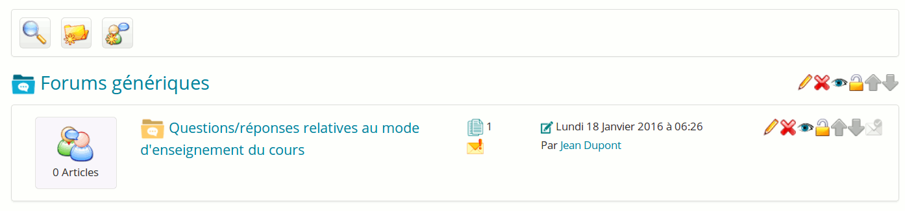Illustration 58: Forum - Vue générale
On y retrouve, en titre, le nom de la catégorie de forums (ou fora). Dans le premier cadre, un forum (dans les versions 1.10 et 1.10.2, la quantité d'articles sous la grande icône de forum ne se met pas à jour – il s'agit d'un petit bug). Enfin, sur la droite, on retrouve les options relatives à la catégorie et au forum.

Les échanges sont organisés de façon hiérarchique selon l'arborescence suivante (par exemple) :
- Outil de forum
  - Forum
    - Sujet de discussion
      - message
        - réponse
        - réponse
      - message
        - réponse
        - réponse
et ainsi de suite.

Utiliser les vues
Selon la complexité des échanges sur les forums, plusieurs modes d'affichage peuvent être utilisées, qui simplifient la lecture et les réponses aux articles.

- la vue linéaire : présente simplement les articles sous forme chronologique,
- la vue hiérarchique : reprend la vue thématique mais affiche l'intégralité d'un sujet.

Dans les versions antérieures de Chamilo, une vue thématique était également disponible. Elle a été supprimée par manque d'intérêt.

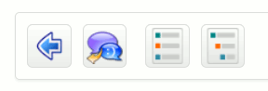Illustration 59: Forum - Modes d'affichage

Ajouter une catégorie de forum
Dans l'outil « Forum » :
- cliquer sur le lien « Nouveau dossier »
- lui donner un nom,
- ajouter un commentaire si besoin,
- « Créer dossier ».

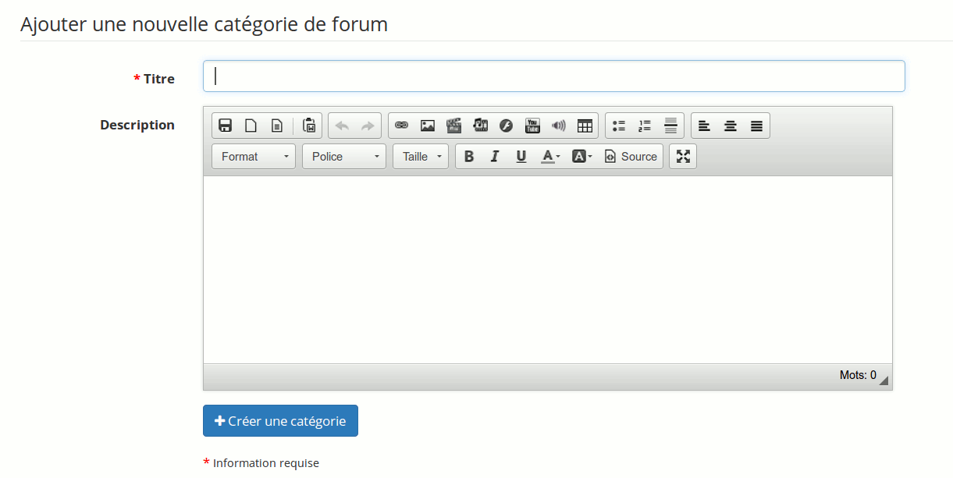Illustration 60: Forum - Nouvelle catégorie

Ajouter un forum
Depuis la page de l'outil « Forum » :
- cliquer sur « Nouveau forum »,
- lui donner un nom,
- ajouter un commentaire si besoin,
- dans les paramètres avancés, il est possible :
  - d'autoriser ou non les apprenants à modifier leurs propres interventions,
  - d'autoriser ou non les apprenants à créer des sujets de discussion,
  - de définir la vue par défaut,
  - de décider, si le forum est un forum de groupe, s'il doit être public ou seulement accessible au groupe (privé),
  - d'ajouter une image qui représente le forum (et sera utilisée dans la liste des forums)
- cliquer sur « Créer ce forum ».
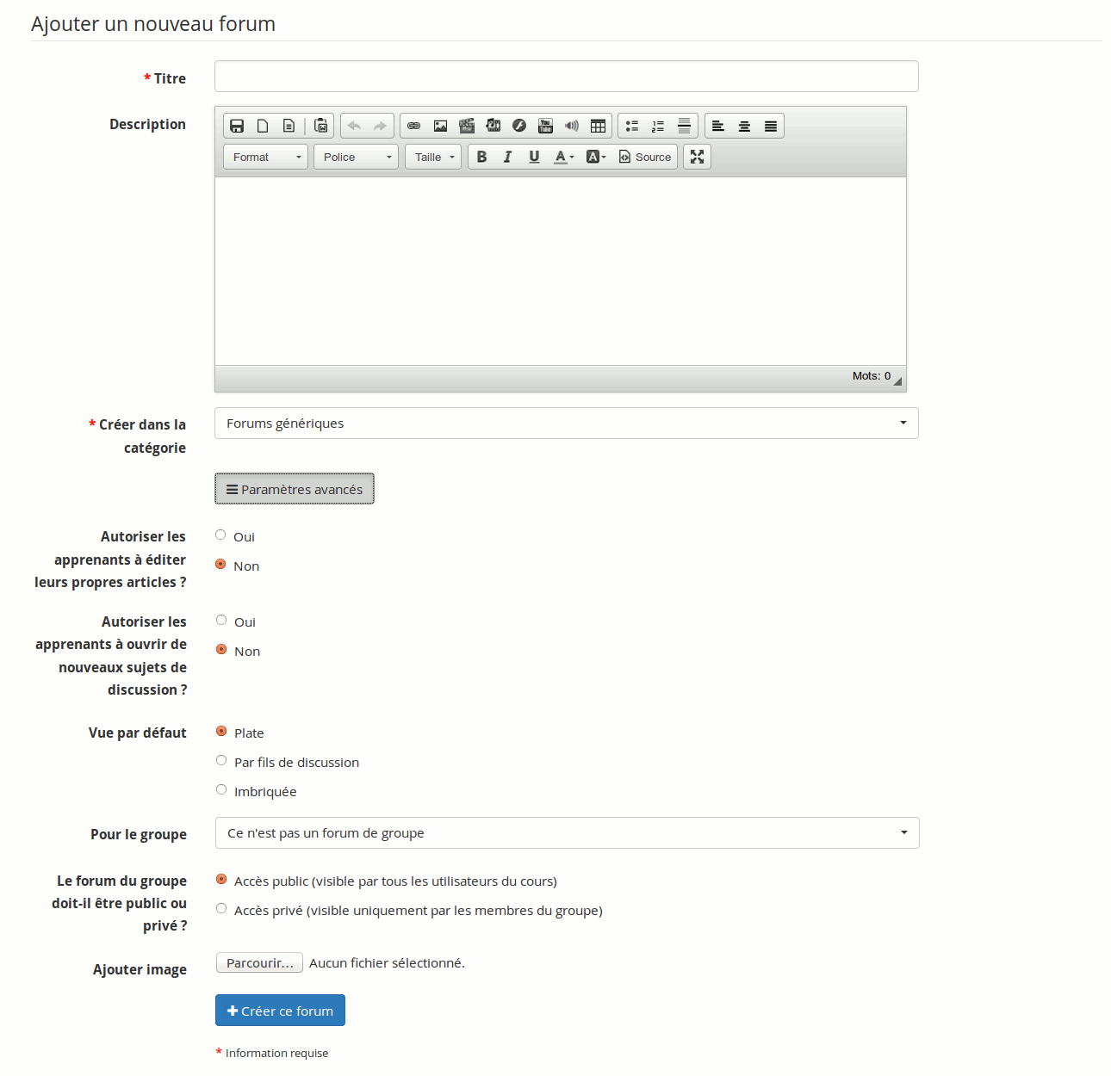Illustration 61: Forum - Création de forum

Administrer les catégories de forums
L’administration courante des dossiers de forums fait appel à des icônes connues :

Icônes | Fonctionnalités
 | Modifier les paramètres (nom et commentaire) de la catégorie de forums
 | Supprimer (après demande de confirmation) le forum et tous les messages que celui-ci contient
 | Contrôler la visibilité d’une catégorie de forums
   | Verrouiller / déverrouiller une catégorie de forums pour interdire sa modification
 | Réorganiser la position des catégories de forums

Administrer les forums
L’administration courante des forums est identique à celle des dossiers de forums et fait appel à des icônes connues :

Icônes | Fonctionnalités
 | Modifier les paramètres (nom, commentaire, dossier de rattachement et paramètres avancés) du forum
 | Supprimer (après demande de confirmation) le forum et tous les messages que celui-ci contient
 | Contrôler la visibilité d’un forum
 | Verrouiller / déverrouiller un forum pour interdire sa modification (mais la consultation des anciens articles est toujours autorisée)
 | Réorganiser la position des forums au sein d’un dossier de forums
 | Demander un avertissement par courriel lorsqu’une nouvelle contribution est ajoutée au forum

Lancer un nouveau sujet
Lorsque le contenu d'un forum est affiché :
- cliquer sur le lien « Nouveau sujet »,
- compléter les champs « Nom » et « Texte »,
- Les paramètres avancés permettent :
  - 1. de rendre le fil de discussion évaluable par l'enseignant et d’y affecter un score maximal. Pour cela, il faut :
    - cocher la case « Noter ce fil de discussion dans le rapport de compétences »,
    - affecter un score maximal qui reflète la participation idéale d’un apprenant au fil de discussion,
    - saisir ou modifier l’intitulé de la colonne correspondante sur le rapport de compétences de l'apprenant,
    - pondérer (coefficient) la note de participation au fil de discussion par rapport aux autres composantes de l’évaluation.
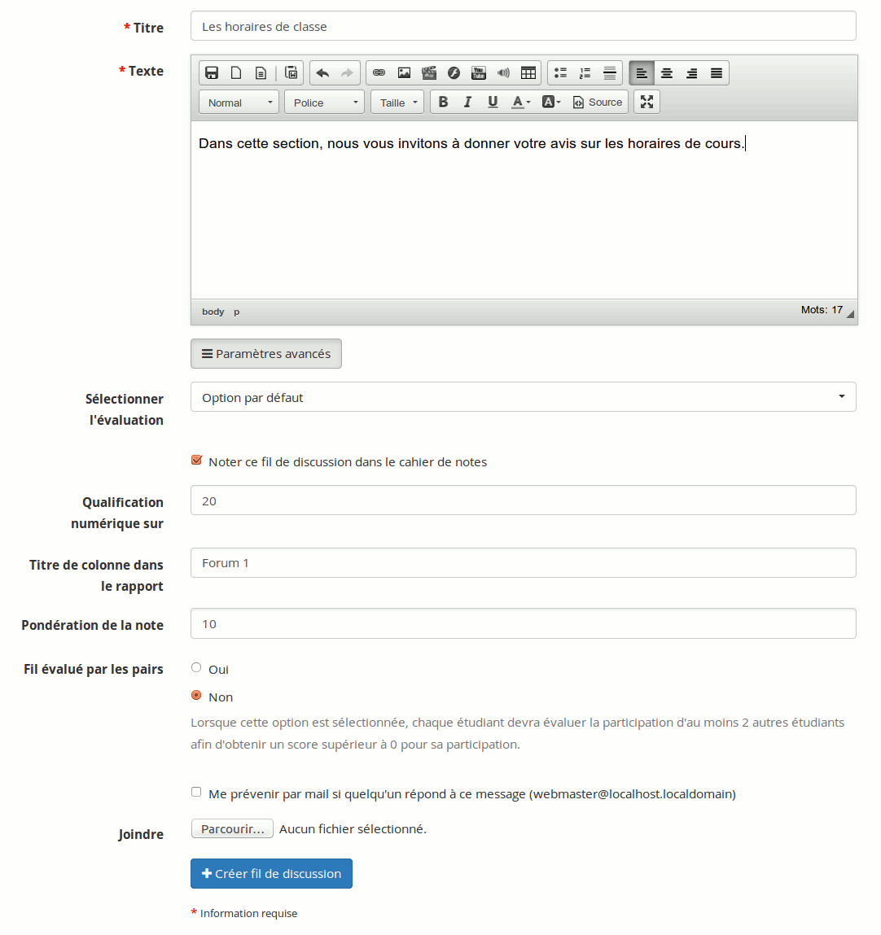Illustration 62: Forum - Fil de discussion
  - 2. d’être prévenu par courriel si une contribution est apportée au fil de discussion,
  - 3. de positionner le message toujours en haut du fil de discussion,
  - 4. d’ajouter un fichier joint à l'article, éventuellement enrichi d’un commentaire,
  - 5. de décider que ce sujet est évalué en mode « peer assessment » (évaluation par les pairs), ce qui permettra aux étudiants de se donner des notes entre eux (selon des règles préétablies dans Chamilo)
- Cliquer sur « Créer fil de discussion »

Administrer les sujets
L’administration courante des sujets (aussi appelés « fils de discussion ») est identique à celle des dossiers ou forums. Il est toutefois possible de déplacer un sujet d'un forum vers un autre forum au contexte plus adapté :

Icônes | Fonctionnalités
 | Modifier les paramètres (nom, texte et paramètres avancés : voir page précédente) du fil de discussion
 | Supprimer (après demande de confirmation) du fil de discussion et de tous les articles que celui-ci contient
 | Contrôler la visibilité d’un fil de discussion
 | Verrouiller / déverrouiller un fil de discussion pour interdire sa modification (mais la consultation des anciens articles est toujours autorisée)
 | Déplacer un fil de discussion vers un autre forum
 | Demander un avertissement par courriel lorsqu’une nouvelle contribution est ajoutée au fil de discussion
 | Visualiser les participants au fil de discussion et éventuellement évaluer la participation de ceux-ci si le fil de discussion a été déclaré évalué

Le déplacement d'un sujet d'un forum vers un autre forum s'effectue par l'intermédiaire d'une liste déroulante. Sélectionner dans cette liste le forum de destination, puis cliquer sur le bouton « Déplacer le fil de discussion » pour transférer le sujet vers son nouveau forum.

Administrer les messages
L’administration courante des messages est identique à celle des sujets ou forums. Il est toutefois possible de déplacer un sujet d'un forum vers un autre forum au contexte plus adapté:

Icônes | Fonctionnalités
 | Modifier les paramètres (nom, texte et paramètres avancés) du message
 | Supprimer (après demande de confirmation) le message
 | Contrôler la visibilité d’un message
 | Répondre à un message
 | Citer un message

Évaluer un apprenant
Si on choisi de noter un fil de discussion (un score maximal est atteignable), un titre de colonne apparaîtra dans le rapport de compétences ainsi qu'une pondération de la note par rapport aux autres composantes de l’évaluation.

Depuis la liste des fils de discussion d’un forum :
- cliquer sur l'icône « Liste des apprenants » (),
- la liste des participants au fil de discussion apparaît en bas de la page,
- cliquer sur le bouton « Évaluer » en face du nom de l'apprenant,
- la nouvelle page affiche un tableau statistique basé sur les interventions de l'apprenant,
- saisir la note attribuée à l'apprenant : en prenant appui sur la liste des contributions, on réalise une évaluation qualitative des contributions. Le tableau statistique permet aussi une évaluation quantitative de ces contributions,
- « Noter ce fil ».
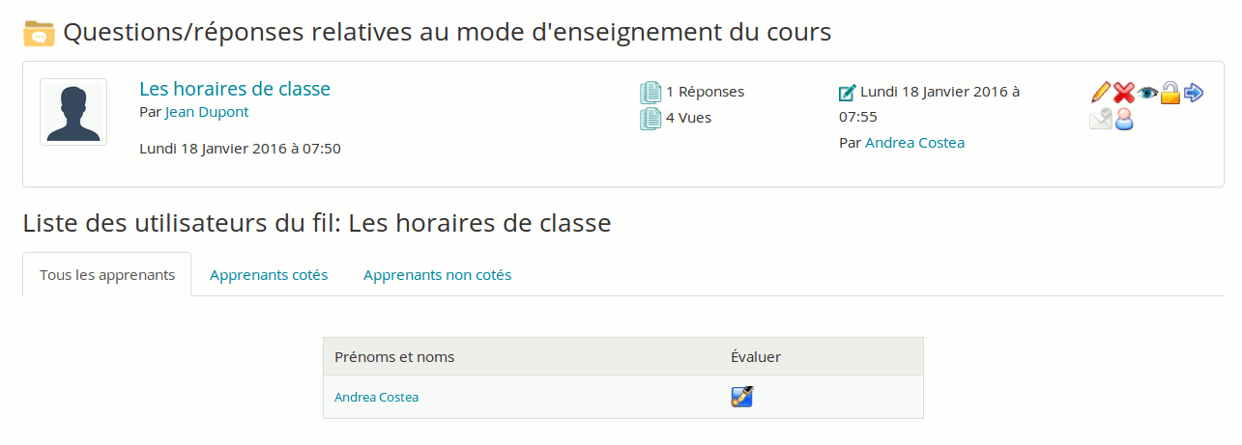Illustration 63: Forum - Liste des apprenants à évaluer

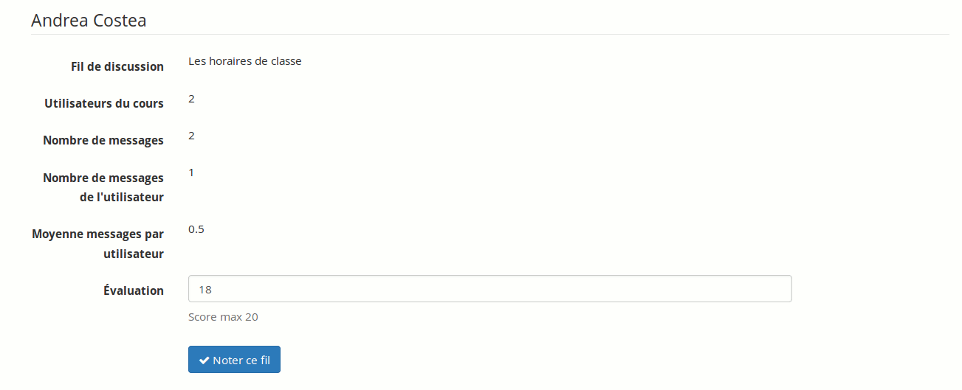Illustration 64: Forum - Cotation d'un fil de discussion

Évaluer depuis un message
- cliquer sur l'icône « Évaluer » () qui est situé sous la photo du contributeur,
- la nouvelle page qui s’affiche regroupe la liste de toutes les contributions postées par l'apprenant évalué ainsi qu’un tableau statistique basé sur ces mêmes contributions,
- saisir la note attribuée à l'apprenant,
- cliquer sur le bouton « Coter ce fil ».

Les notes attribuées aux apprenants seront affichées dans le rapport de compétences qui est disponible dans l’outil « Évaluation ».

Ajouter un message à un fil de discussion
Dans la liste des outils disponibles pour gérer un fil de discussion, l'icône « Répondre à ce sujet »
() apparaît. Il permet d’ajouter un message au même niveau hiérarchique que le message de départ.
Pour cela :
- cliquer sur ce lien donne accès à l'éditeur interne pour rédiger le message. Une zone permettant de relire les messages appartenant au même sujet apparaît en bas de la page,
- donner un titre au nouveau message,
- saisir le texte de contribution,
- choisir ou non d’être prévenu par courriel en cas de réponse à la contribution (paramètres avancés),
- attacher éventuellement un document joint et le commenter au besoin,
- cliquer sur le bouton « Répondre à ce sujet ».

Répondre à un message particulier
Le lien « Répondre », qui est situé en dessous du profil de la personne ayant écrit le message (flèche verte), permet de faire une réponse qui sera attachée au message choisi et dépendra hiérarchiquement de ce même message.

La procédure de réponse est la même que précédemment, à la différence que le nom du message reprend le message de départ précédé de « Re : » indiquant par là que les deux messages sont liés.
→ Bouton :

Répondre à un message particulier en le citant
Dans un fil de discussion, sur un forum, il est souvent pratique de pouvoir citer la totalité ou une partie seulement d'un message précédent. Cela est justement l'objet de cette commande. La réponse sera accompagnée du message auquel il fera référence (il apparaîtra en vert dans la réponse).
→ Bouton :

« Répondre à ce sujet» ou « Répondre »
La différence fondamentale réside dans la hiérarchie des différents messages et réponses.
« Répondre » crée des articles qui seront supprimés en même temps que le message initial, alors que
« Répondre à ce sujet » crée des articles qui seront conservés, même si l'article de départ est supprimé.

Rechercher un élément dans les forums
Tous les écrans de l’outil « Forum » possèdent une fonction de recherche.
La recherche s’effectue dans tous les forums d’un cours et repose sur la saisie d’un ou plusieurs mots-clés séparés par le signe +. Les résultats sont renvoyés sous la forme d’une liste mentionnant :
- le dossier de forum,
- le nom du forum,
- l’intitulé du fil de discussion dans lequel les mots recherchés sont cités.


Structure : l'outil « Parcours »

Introduction
Un parcours est une séquence d'apprentissage découpée en sections qui contiennent des activités ou des objets d’apprentissage. Il peut être organisé en fonction d'un contenu. Il constituera une sorte de table des matières, ou bien, en fonction des activités, il s'apparentera à un agenda de « choses à faire » pour acquérir la maîtrise d'un savoir, d'une compétence.

En plus d'être structuré, un cours peut être séquencé. Cela signifie que certaines sections ou activités
peuvent constituer des pré-requis pour d'autres (impossible d'accéder à l’activité B avant d'avoir parcouru l’activité A).

La séquence peut être suggestive (montrer les sections l'une après l'autre) ou contraignante (l'apprenant est obligé de suivre les sections dans un ordre imposé). Il est important de comprendre qu'un parcours est plus que le découpage d'une matière : c'est un itinéraire à travers le savoir qui inclut potentiellement des épreuves, des temps de discussions, d'évaluation, d'expérimentation...

Une fois identifié, aller dans l'onglet « Mes cours » puis cliquer sur celui désiré.

Dans le cours ci-dessous, il est possible de créer un parcours en cliquant sur « Parcours », la troisième icône de la première ligne :
Illustration 65: Parcours - Accès depuis la page de cours

Une fois dans ce cours, il est proposé de créer un parcours ou d'importer un AICC et SCORM, mais aussi de modifier un parcours existant :

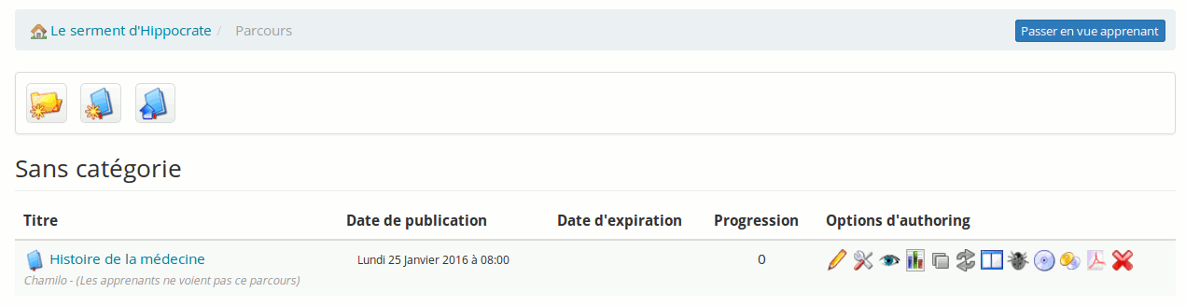Illustration 66: Parcours - Liste des parcours
Depuis la version 1.10, on y retrouve aussi (sous forme de la première icône) la possibilité de créer des catégories de parcours, fonctionnalité particulièrement utile si vous gérez des cours contenant plus de 10 parcours.

Créer un parcours
Cliquer sur la baguette magique : « Créer un parcours » :

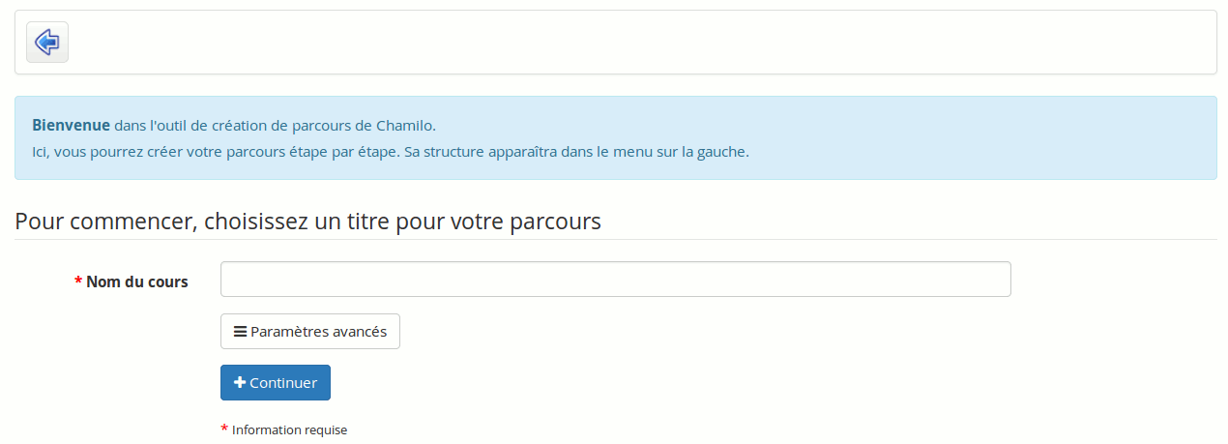Illustration 67: Parcours - Créer un parcours
Donner un nom à son parcours et cliquer sur « Continuer ». Le parcours est créé. Bien qu'il soit vide de contenu, il apparaît déjà dans la liste des parcours. Une fois le parcours créé, on a accès à plusieurs outils pour créer le parcours.

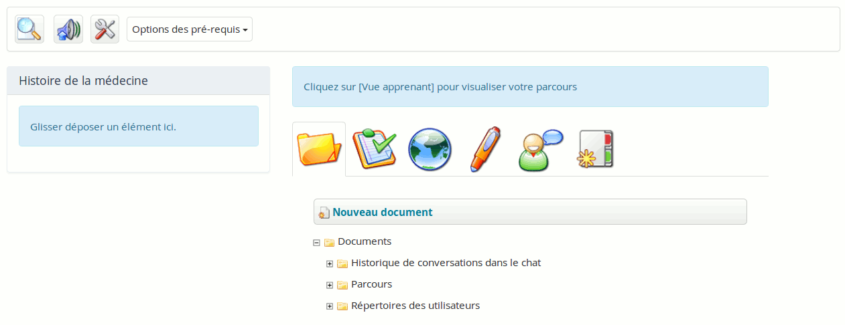Illustration 68: Parcours - Page d'édition des éléments
Il est proposé :
- de modifier les paramètres du cours avec l'icône 
- de construire le cours au travers d'une zone glisser-déplacer
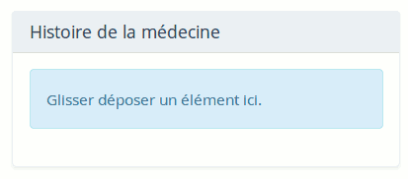
- d'ajouter une activité / un objet 
- d'ajouter une nouvelle section 
- de prévisualiser le cours 
- d'organiser ce cours.

Paramètres du parcours
Modifier les informations du parcours :

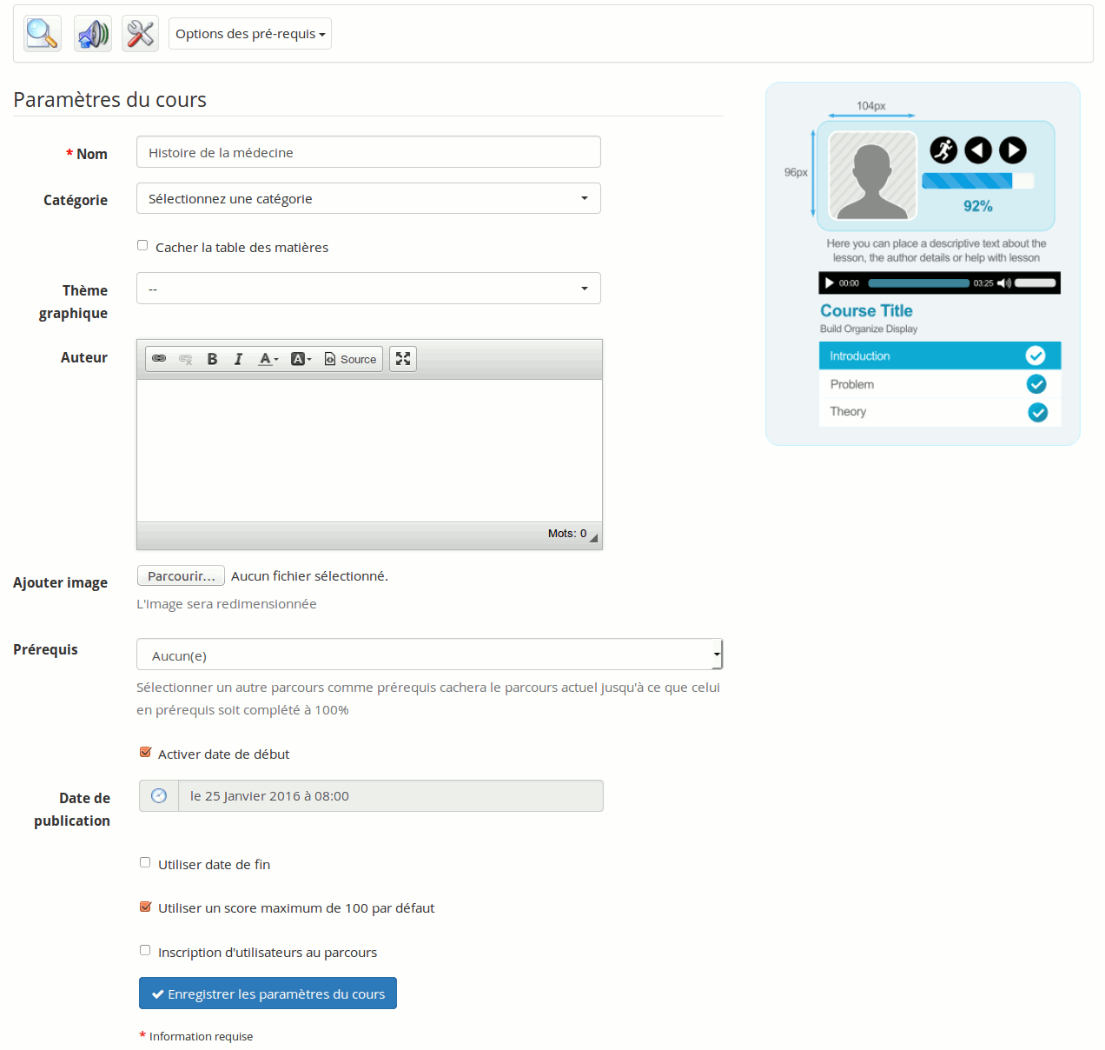Illustration 69: Parcours - Édition des propriétés
Ce cadre gris sera le fil d'Ariane lors de la visualisation du parcours par les apprenants. Les différentes parties seront visibles et accessibles en un clic de souris.

Ajouter une activité / un objet
Cet onglet se compose de deux parties, l'une pour créer directement un parcours à partir de Chamilo, l'autre pour ajouter des ressources pouvant être externes en téléchargeant des ressources sur la plate-forme :

Illustration 70: Parcours - Édition des composants

Créer une nouvelle activité / page multimédia
Cette option permet de générer un document qui sera ajouté au parcours et enregistré au format .html dans les documents du parcours.
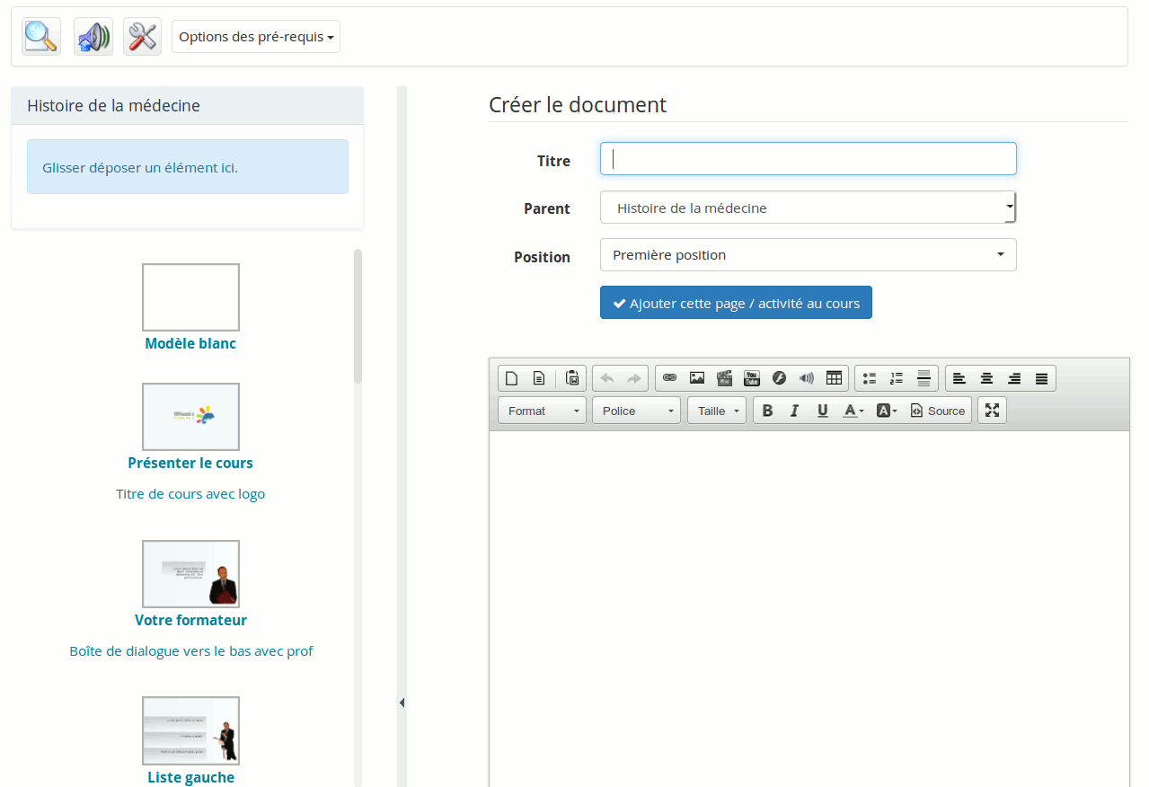Illustration 71: Parcours - Création de document en ligne

Il est possible d'utiliser les styles, d'ajouter des images, des vidéos, etc. C'est un outil complet de création de parcours.

Utiliser une ressource existante
On peut importer un document qui a été préalablement importé dans les documents du cours (par exemple, un cours SCORM, des pages en .html, des vidéos, des images, etc. : cf Créer un nouveau document en page 41).

On peut ajouter des tests, des liens, des travaux et des forums. La ressource apparaît alors dans le fil d'Ariane (l'encadré gris) à la suite du parcours.

Les liens, les tests, les travaux et les forums peuvent être créés à l'avance dans la catégorie « Production » ou « Interaction », puis ajoutés de cette manière dans le parcours, ou bien être créés directement via la section d'édition :
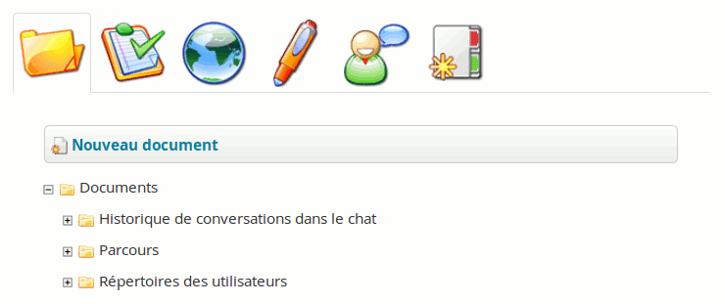Illustration 72: Parcours - Importation de ressources existantes

Ajouter une nouvelle section
Permet de séparer des parcours pour différencier plusieurs catégories, chapitres, etc., dans le parcours.
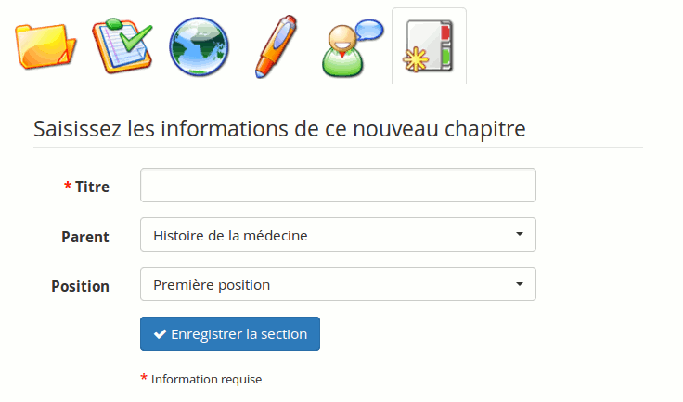Illustration 73: Parcours - Nouvelle section

Prévisualiser
On peut ensuite prévisualiser le résultat de la création du parcours en utilisant l'icône de loupe:

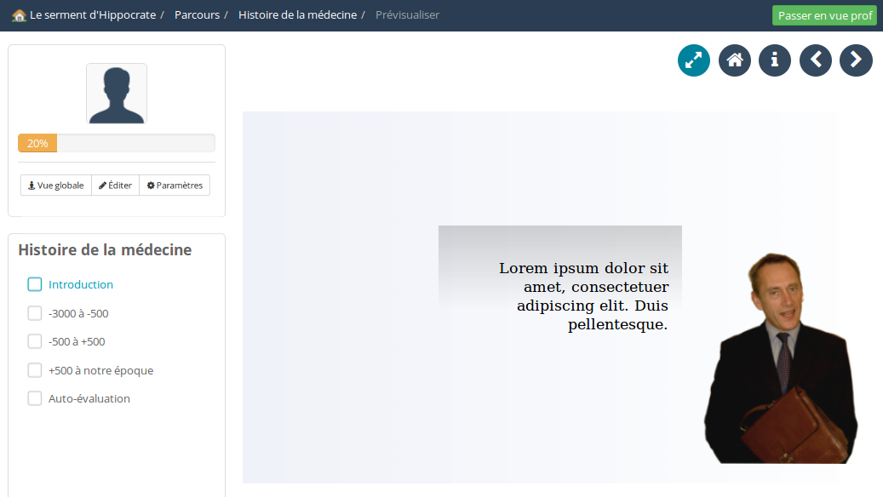Illustration 74: Parcours - Vue utilisateur
Sur cette page de prévisualisation, on retrouve les éléments suivants, de haut en bas et de gauche à droite :
- une barre de menu (invisible pour les apprenants) qui permettra de revenir à la liste des parcours rapidement
- une photo (c'est celle par défaut qui s'affiche ici) permettant d'illustrer le sujet avec une image ou la photo du professeur du cours
- une barre de progrès de l'apprenant au sein du parcours (en pourcentage)
- des boutons de contrôle pour revenir aux écrans d'édition
- les différents éléments (diapositives) du parcours (tous décochés parce qu'ils n'ont pas été consultés)
- une barre d'icônes (en haut à droite) qui permettent de changer le type de visualisation, de revenir à la page principale du cours, de voir son progrès, de revenir à la diapositive précédente, de passer à la diapositive suivante
- le contenu (diapositive) lui-même

Sonoriser une activité
Pour renforcer l'impact d'un parcours, il est possible de sonoriser chacune des activités au travers de l'icône « Audio » () dans la page de construction du parcours.
Il existe 2 méthodes pour associer une séquence audio à un élément du parcours.

Envoyer des fichiers audio par groupe
Pour associer des fichiers son aux activités:
- cliquer sur l'icône « Audio »
- cliquer sur le bouton « Parcourir » situé en face du nom de l’activité à sonoriser pour rechercher le fichier son à associer à l’activité,
- une fois le fichier son associé à l’activité, cliquer sur le bouton « Enregistrer audio et organisation ».

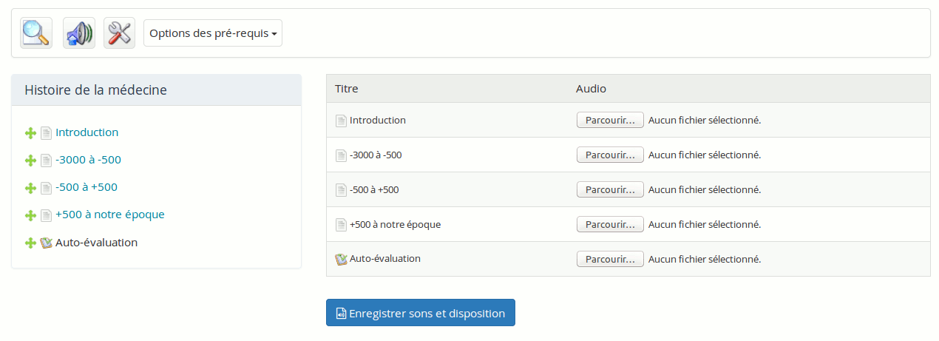Illustration 75: Parcours - Formulaire d'envoi d'audios

Envoyer fichiers audio individuellement
En passant la souris au-dessus d'un élément de parcours, plusieurs icônes contextuelles apparaissent. L'une d'entre elles est, ici également, l'icône de haut-parleur se référant à un fichier audio.
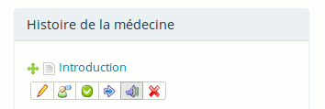Illustration 76: Parcours: Icônes flottantes
Si l'on sélectionne cette icône, la page suivante apparaît.

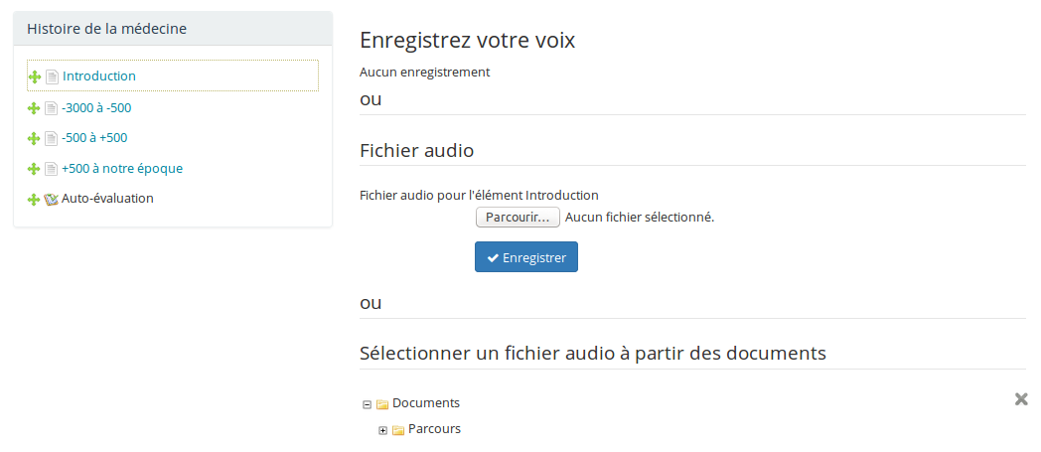Illustration 77: Parcours: Formulaire d'upload d'un fichier audio
Cette option cache cependant une fonctionnalité additionnelle. Si l'on active, en tant qu'administrateur, les options permettant l'enregistrement de la voix, on obtient un enregistreur audio (WebRTC, Flash ou Java selon le choix et le navigateur) disponible à la place du texte « Aucun enregistrement », comme on peut le vérifier dans les captures d'écran suivantes.

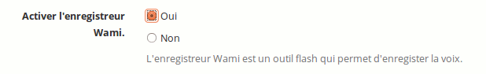Illustration 78: Option d'administration d'enregistreur audio WAMI
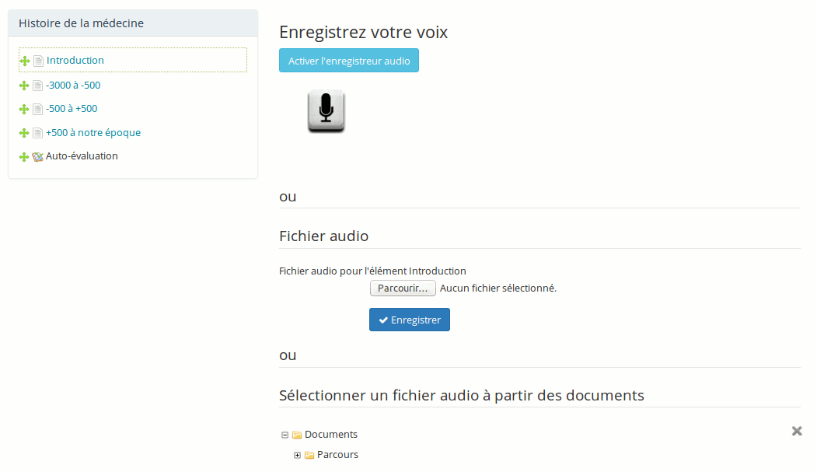Illustration 79: Parcours: enregistreur audio WAMI
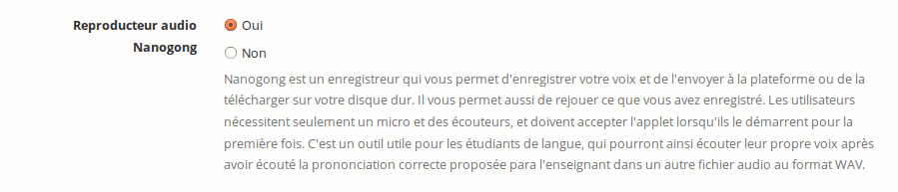Illustration 80: Option d'administration d'enregistreur audio Nanogong
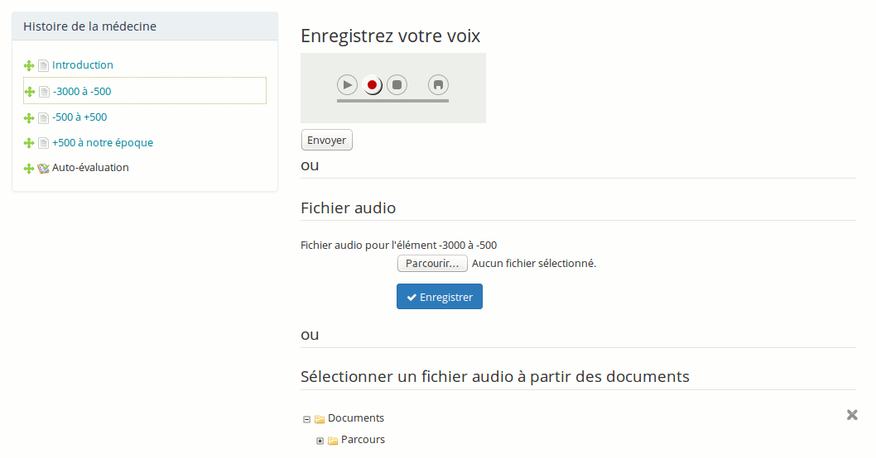Illustration 81: Parcours: enregistreur audio Nanogong

Import AICC et SCORM
Chamilo utilise des standards tels que SCORM et AICC pour les échanges de contenu. Il est facile d'importer des documents en utilisant cet outil :

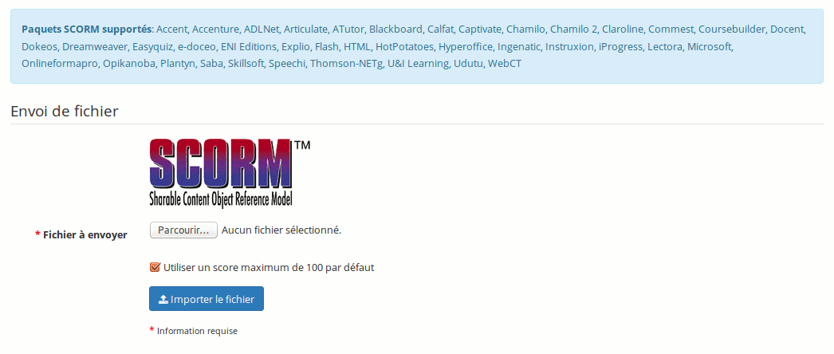Illustration 82: Parcours: Formulaire d'upload de paquets SCORM
Il suffit de chercher le document correspondant au format et de l'importer, et voilà, le tour est joué.

Note : Chamilo 1.8 et toutes ses dérivations ne supportent que la version SCORM 1.2. Même si certains parcours SCORM 2004 se laisseront importer, le suivi généré générera très souvent des inconsistances. Il est donc important de ne pas se méprendre à ce sujet.

Modifier un parcours
Aller dans « Mes cours », choisir un cours et cliquer sur l'outil « Parcours » :

Illustration 83: Parcours - Liste
La colonne de droite comprend les outils utiles à la modification. Il comprend :

Icônes | Fonctionnalités
 | Modifier les paramètres du parcours
 | Supprimer un parcours
 | Accéder à l'outil « construire » pour retravailler le parcours
 | Afficher / cacher le parcours
 | Masquer / montrer aux apprenants
 | Exporter le parcours au format .zip, réintégrable en SCORM
 | Autoriser / interdire plusieurs tentatives aux apprenants
 | Mettre le parcours en vue « plein écran » ou en vue « normal »
 | Réorganiser la position des parcours
 | Exporter le parcours complet sous forme d'un document PDF
 | Copier/répliquer un parcours

Dans la version 1.10.0, deux nouvelles options font leur aparition dans les outils de gestion des parcours. La première apparaîtra toujours et permet, grâce à l'icône de rapports (), d'accéder à une page de rapports sur le progrès, pour ce parcours en particulier, de tous les apprenants. Elle permet de comparer tous les apprenants du cours. Dans les versions précédentes, il était possible uniquement d'obtenir ce rapport apprenant par apprenant, sur des pages individuelles, ou la moyenne de tous les apprenants d'une fois.
La deuxième option apparaît seulement si l'administrateur a décidé d'activer le mode de “gamification” ou ludification dans les paramètres de configuration.
Dans ce cas, et uniquement si le parcours a été configuré dans ce mode en utilisant l'icône de gamification dans la liste des parcours (), le progrès au sein du parcours se montrera également sous la forme de 4 étoiles, dont l'affichage est basé sur les règles suivantes:
- 1 étoile pour atteindre la moitié du parcours (comprendre 50% de progrès dans le parcours)
- 1 étoile quand le score moyen des exercices du parcours (de tous les chapitres) >= 50%
- 1 étoile quand le score moyen des exercices du parcours (de tous les chapitres) >= 80%
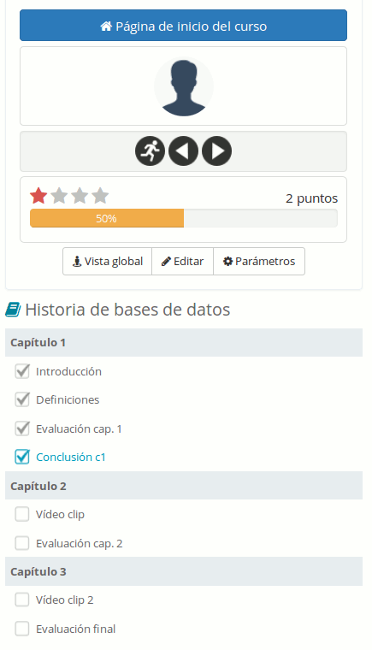
- 1 étoile quand le score de l'exercice final >= 80% (comprendre le dernier exercice du parcours)
Évidemment, cela demande que plusieurs exercices aient été placés dans le parcours (nous recommandon un minimum de 4 exercices), c'est pourquoi nous vous suggérons de faire des tests en suffisance avant de lancer le parcours au grand public.
Le score qui apparaît (sous forme de “points”) reflète le score total (absolu) de la somme des dernières tentatives aux exercices passés dans ce parcours.
Ce mode est légérement distinct de ce qui se voit normalement dans un parcours, et il s'agit d'une petite partie d'un effort généralisé dans Chamilo pour augmenter le succès des cours pour les apprenants. Dans une prochaine version, le score total de tous les parcours de tous les cours pourra être utilisé comme score global dans le profil de l'apprenant, comme un espèce de progrès global et de comparatif vis à vis des autres apprenants.

Les « pré-requis »
Lorsque l'on veut créer un parcours et l'utiliser comme administrateur de cours, plusieurs options sont disponibles.

Si un parcours contient plusieurs pages, il est possible de préciser le but de l'organisation du parcours et l'utilisation que l'apprenant doit en faire par le biais des « pré-requis ».

Cet outil est accessible dans la construction du parcours, tant au travers du menu déroulant qu'au travers du menu flottant au-dessus de chaque élément:
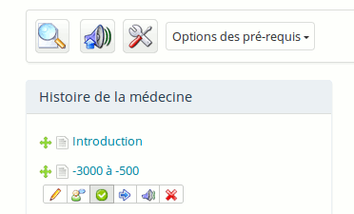

Il permet à l'enseignant d'obliger l'apprenant à lire le parcours pour accéder à la « marche » supérieure, à réaliser l'exercice pour continuer, etc.

Pour l'utiliser, cliquer sur une page et l'outil apparaîtra dans le menu. Il ne reste plus qu'à choisir les étapes obligatoires.
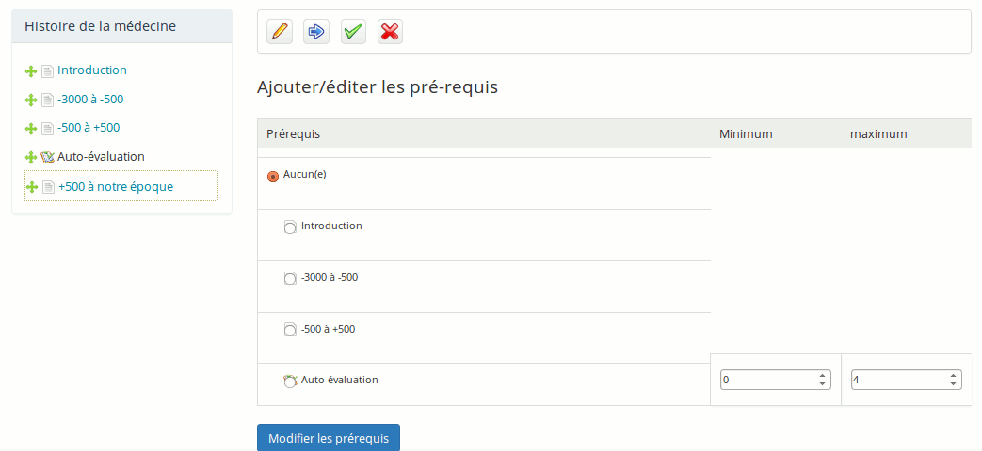Illustration 84: Parcours - Sélection des pré-requis
Au travers de la liste déroulante « Options des prérequis », les éléments peuvent être configurés tous d'un coup, de telle sorte que chaque élément ait comme prérequis le fait d'avoir complété l'élément antérieur. Il s'agit d'une option simple et rapide pour forcer les apprenants à suivre le fil du parcours dans l'ordre.

Génération de certificats
Il est relativement simple de générer un certificat pour les apprenants qui complètent le cours de façon satisfaisante. Pour cela, il suffit de faire en sorte que, lors de la dernière étape du cours, un certificat s'affiche, permettant aux apprenants de le visualiser et l'imprimer s'ils le souhaitent. On pourra utiliser un certificat déjà élaboré et uploadé dans la partie « Documents » du cours (par exemple un image ou un PDF).
Alternativement, Chamilo offre un outil pour créer des modèles de certificats, ce qui permet la génération automatique d'un certificat qui contient les données correspondantes à chaque apprenant du cours.


Mesures : l'outil « Suivi »
Plusieurs outils permettent à l'enseignant de suivre la progression de ses apprenants, soit par l'outil de suivi, soit par la remise de différents travaux et exercices durant le cours. Il permet ainsi de suivre à la fois les apprenants et le suivi du cours (et des parcours):
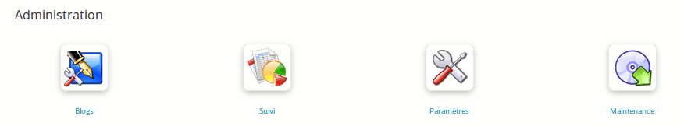Illustration 85: Cours - Outils d'administration

Suivi apprenants
Ce suivi montre la manière dont l'apprenant utilise le cours grâce à différents outils comme le critère « Temps » qui correspond au temps passé sur le cours, ou les « Détails » qui comprennent encore plus d'informations sur le compte de l'apprenant.

Un clic sur l'outil « Suivi » affiche le tableau de synthèse des apprenants. Il est possible d'utiliser ce tableau de synthèse pour repérer les apprenants dont l’activité est trop faible voire nulle (il est possible de définir le niveau d’inactivité entre 2 et 30 jours ou le niveau « Never ») en actionnant la liste déroulante qui est située en haut de la page.

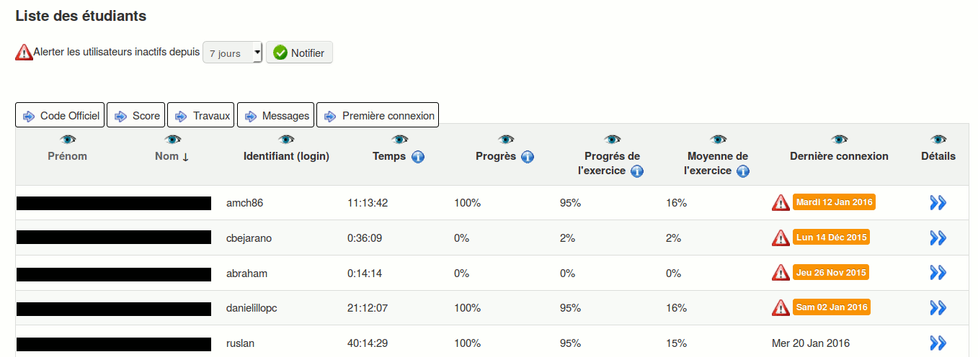Illustration 86: Suivi - Apprenants

Afficher le suivi détaillé d’un apprenant

Dans le tableau, nous avons caché les noms des participants. On peut y voir également que la plupart des étudiants ne se sont pas connectés récemment. C'est pour cela que leur dernière date de connexion est marquée en orange.

À partir du tableau de synthèse:
- cliquez sur l'icône de la colonne « Détails », qui est située en face du nom de l'apprenant dont l'enseignant souhaite connaître l’activité exacte. La page qui s’affiche montre l’ensemble de l’activité de l'apprenant à l’intérieur du cours par outil ou par type d’activité,

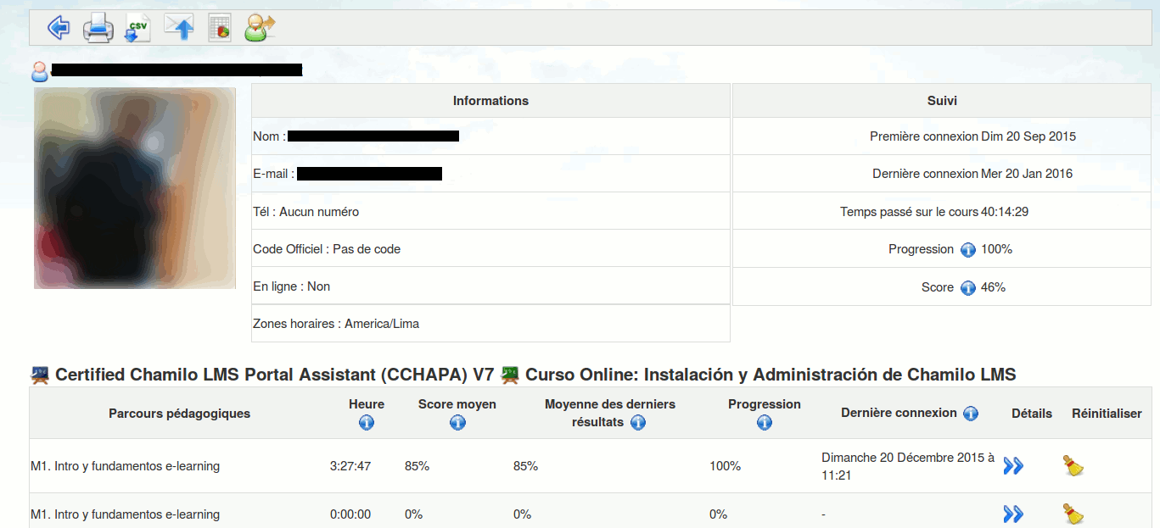Illustration 87: Suivi - Détails

- cliquez sur le lien « Détails d’accès », qui est situé en haut de la page (icône avec graphique), pour afficher la liste des temps et du nombre de connexions de l'apprenant,
- si cela est nécessaire, il est possible d'imprimer la fiche de suivi détaillée ou bien de procéder à une exportation au format MS-Excel® (.xls).

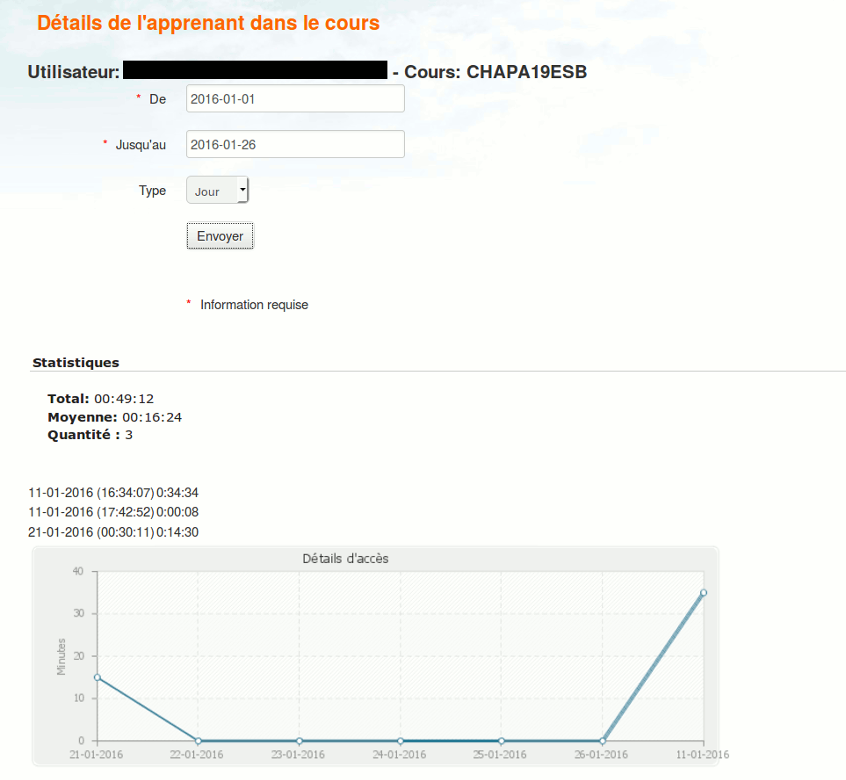Illustration 88: Suivi: Détail des temps de connexion d'un apprenant

Alerter un apprenant inactif
À partir du tableau de synthèse des apprenants (de la liste déroulante située en haut de la page), l'enseignant pourra choisir un délai d’inactivité au-delà duquel il faudra « remotiver » un apprenant.

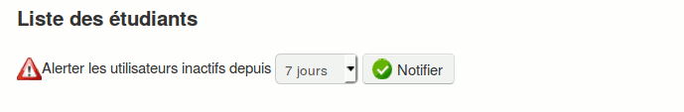Illustration 89: Suivi - Alerter les apprenants inactifs

Le délai peut être réglé entre 2 et 30 jours. Une icône en forme de point d’exclamation s’affiche à coté des noms des apprenants qui satisfont au critère d’inactivité choisi.

Pour alerter par courriel le(s) apprenant(s) inactif(s) :
- cliquez sur le bouton « Notifier »,
- s'affiche alors un écran similaire à celui qui permet de créer une annonce dans lequel les destinataires seront déjà sélectionnés et comportant un messagetype personnalisable,
- dans « Publier annonce », si la case « Envoyer cette annonce par mail » est cochée, alors l’annonce sera ajoutée aux annonces classiques du cours (les destinataires de l’annonce seront uniquement ceux concernés par l’inactivité) et les apprenants inactifs recevront le courriel type.
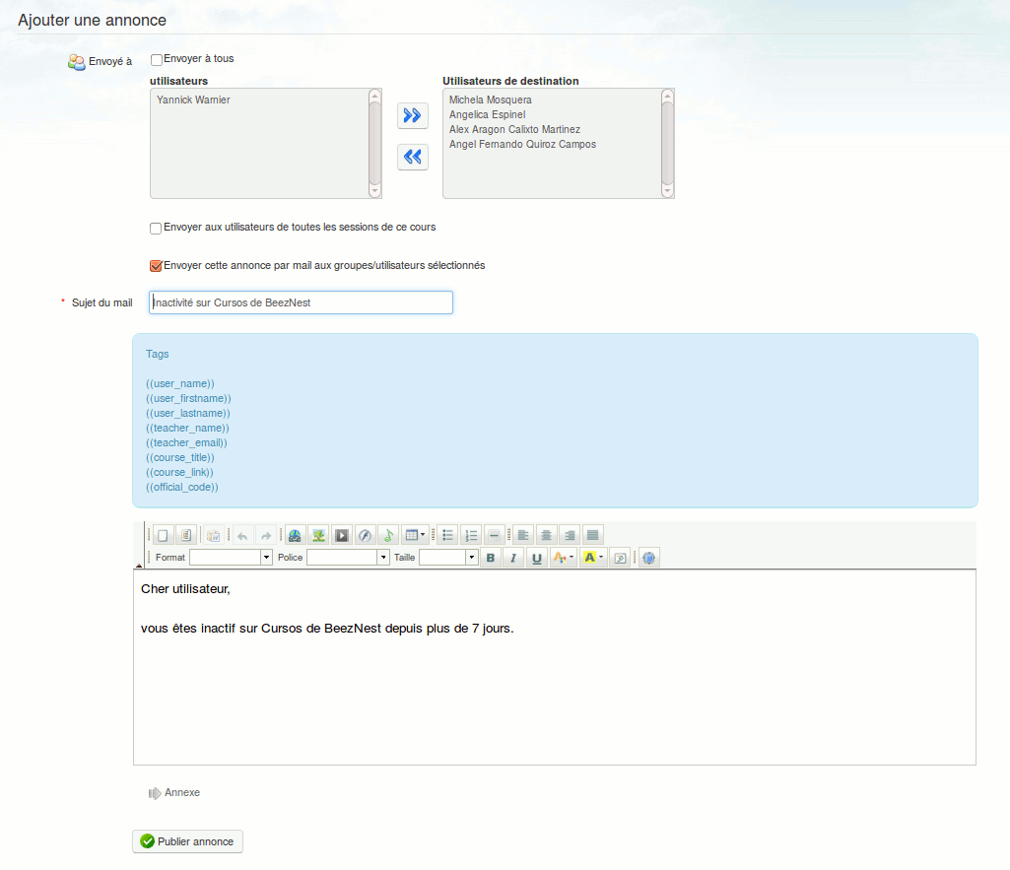Illustration 90: Suivi - Annonce de rappel
Cet écran est en tous points similaire à celui de l'outil d'annonce. Il utilise, en fait, ce dernier, pour stocker l'alerte envoyée aux apprenants dans le système. L'alerte n'étant envoyée qu'aux apprenants sélectionnés, les autres apprenants ne seront pas au courant de son existence.

Suivi du cours
Ce suivi est axé sur l'utilisation du cours par les apprenants d'une manière globale.

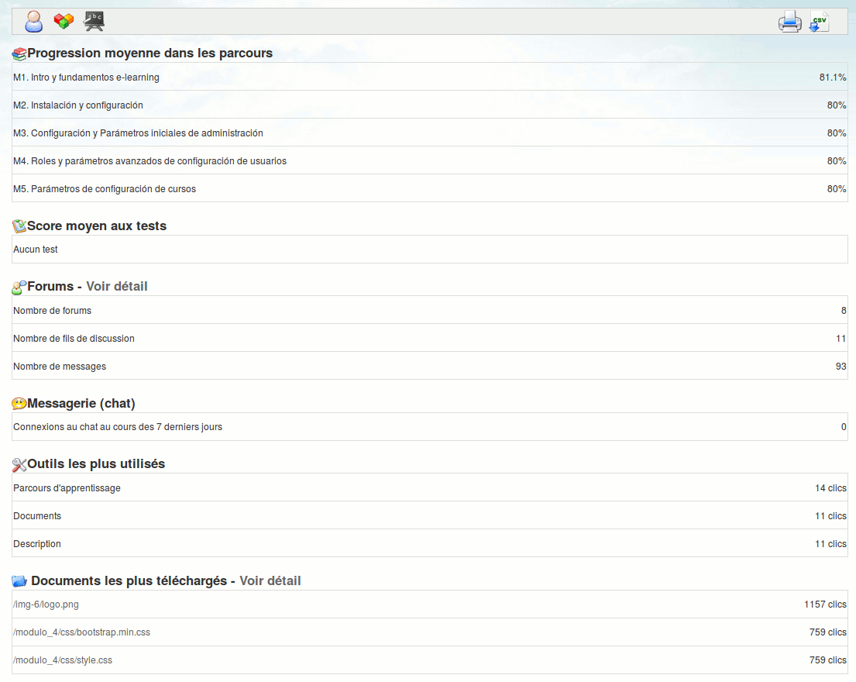
Le tableau de synthèse des apprenants et le détail de l’utilisation des outils dans un cours peuvent tous les deux être imprimés ou exportés au format .xls (MS-Excel®).

Suivi des ressources
Sur la page de suivi, l'icône de ressources permet d'accéder à un rapport sur les modifications générées sur les ressources des différents outils. On y retrouve :
- le nom de l'outil correspondant
- le type d'événement qui a eu lieu
- la session (si cela s'est produit dans une session spécifique du cours et que nous analysons le rapport depuis le cours de base)
- le nom de l'utilisateur qui a généré la modification
- son adresse IP
- un titre d'objet
- la date et l'heure de la modifications

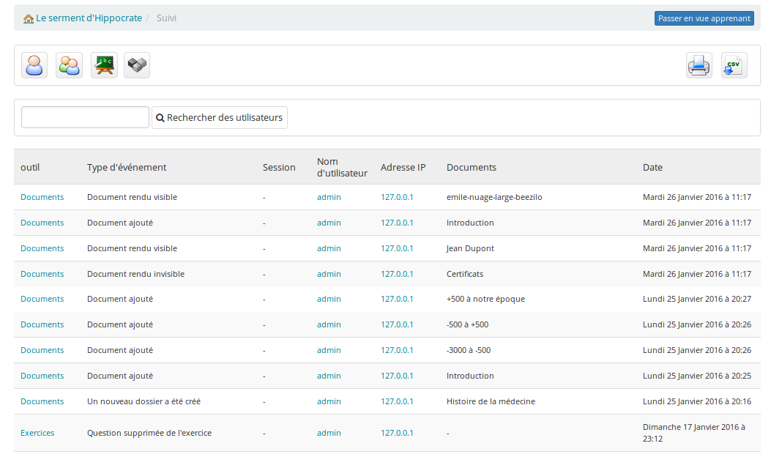Illustration 91: Suivi - Suivi des ressources du cours
Un petit outil de recherche permet de filtrer les résultats et les liens de gauche permettent d'accéder facilement aux ressources.
Un lien vers l'utilisateur concerné pointe directement vers son profil.
Enfin, un lien sur l'adresse IP permet d'accéder à un service externe pour illustrer la position approximative de l'utilisateur.

Suivi d'examens
L'outil de suivi des exercices ou examens est utile pour les enseignants qui souhaitent se centrer sur le suivi des résultats de leurs apprenants aux tests. En cliquant sur l'icône de « Suivi d'examens », l'enseignant dispose d'une liste d'exercices et d'apprenants avec leurs scores et pourcentages, incluant la quantité de tentatives.
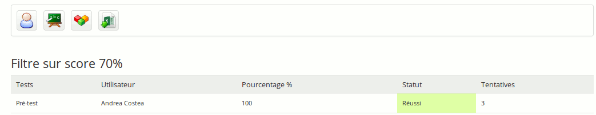Illustration 92: Suivi - Résultats d'exercices

L'outil « Travaux »
Cet outil permet à un apprenant ou à un groupe d'apprenants de poster des documents pour l'enseignant qui peuvent être rendus visibles et téléchargeables par les autres apprenants du cours (si l'enseignant a coché cette option dans « Visibilité »).

Ces documents peuvent être des travaux demandés par l'enseignant ou des fichiers intéressants pour les autres utilisateurs (il s'agit généralement du premier cas). Il peut servir à réceptionner des rapports individuels ou collectifs, des réponses à des questions ouvertes ou toute autre forme de document réalisé par les apprenants.

Cet outil permet aussi de modifier la visibilité des travaux envoyés par les apprenants. Les apprenants ont la possibilité d'adresser des fichiers (exercices, comptes-rendus, production écrite...) au responsable du cours qui devra ensuite les évaluer.

Il permet aussi aux apprenants de consulter les travaux des uns et des autres. C'est une possibilité de s'enrichir, que de profiter des travaux des autres participants. Le choix entre travaux privés (ceux uniquement destinés au responsable du cours) ou publics (tous les participants peuvent consulter les travaux des uns et des autres) s'effectue en cliquant sur le lien « Visibilité » et dans la case correspondante.

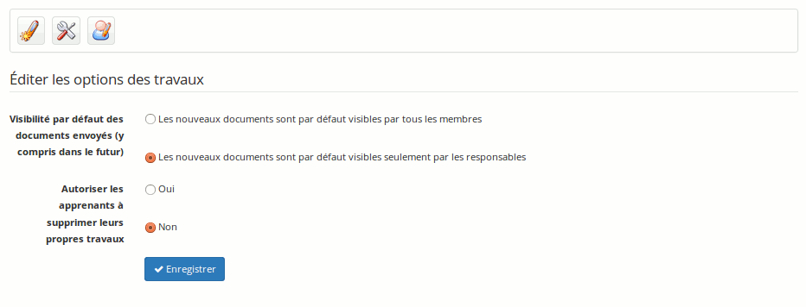Illustration 93: Travaux - Options

Créer des travaux
Si le nombre des participants au cours est important, nul doute qu'il y aura un grand nombre de travaux à corriger...

Pour faciliter le classement des travaux et préparer leur évaluation, Chamilo exige la création de travaux sous forme de « dossiers ». Chaque dossier représente un travail à remettre, et tous les étudiants placeront un même travail dans un même dossier.

Pour créer un nouveau travail:
- cliquez sur le lien « Nouveau travail »,
- nommez le nouveau travail à remettre,
- ajoutez éventuellement un commentaire,
- cliquer sur le bouton « Créer ».

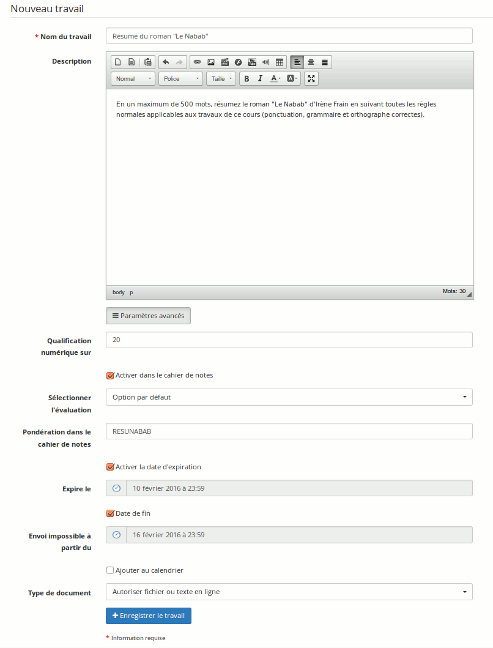Illustration 94: Travaux - Création d'un travail
Les paramètres avancés des travaux permettent de déterminer :
- si le travail sera coté dans le cahier de notes (« évaluation ») et, dans ce cas, si le travail doit être placé dans un cahier de notes en particulier avec un nom particulier
- une date d'expiration pour envoyer le travail (date officielle de remise du travail – voir ci-après)
- une date de fin de la tâche (voir ci-après)
- si la date d'expiration doit être ajoutée dans le calendrier du cours
- le type de document autorisé (soit écrit en ligne, soit document uploadé, soit les deux)

Envoi de travaux par les apprenants
Pour l'envoi de travaux, les apprenants devront simplement entrer dans l'outil « Travaux », cliquer sur le travail correspondant, et finalement localiser le bouton « Envoyer mon travail ». Il pourra alors (selon la configuration du travail) rédiger son travail sur place ou l'envoyer au serveur depuis un document écrit sur son ordinateur.
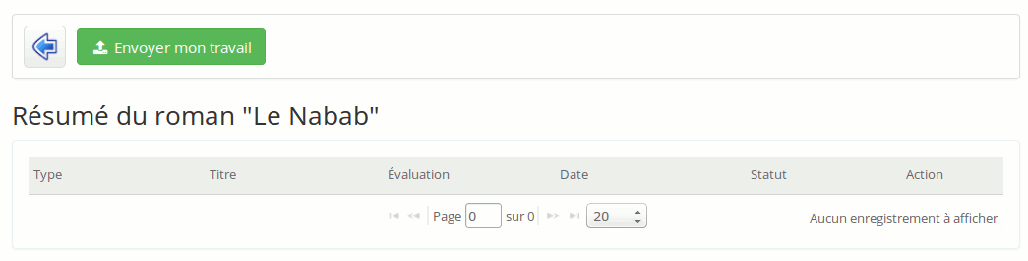Illustration 95: Travaux - Vue apprenant de la liste des travaux déjà remis

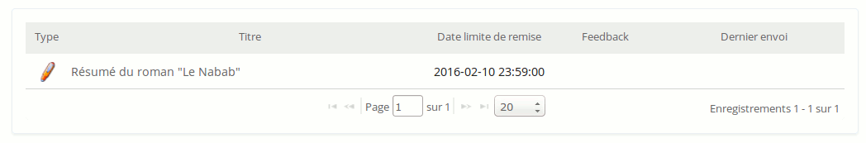Illustration 96: Travaux - Vue apprenant de la liste des travaux

Même si l'apprenant dispose des deux options à la fois (rédiger ou envoyer), seule une des options est nécessaire. Il pourra soit envoyer un document, soit le rédiger dans le formulaire (voir capture ci-dessous), soit les deux.
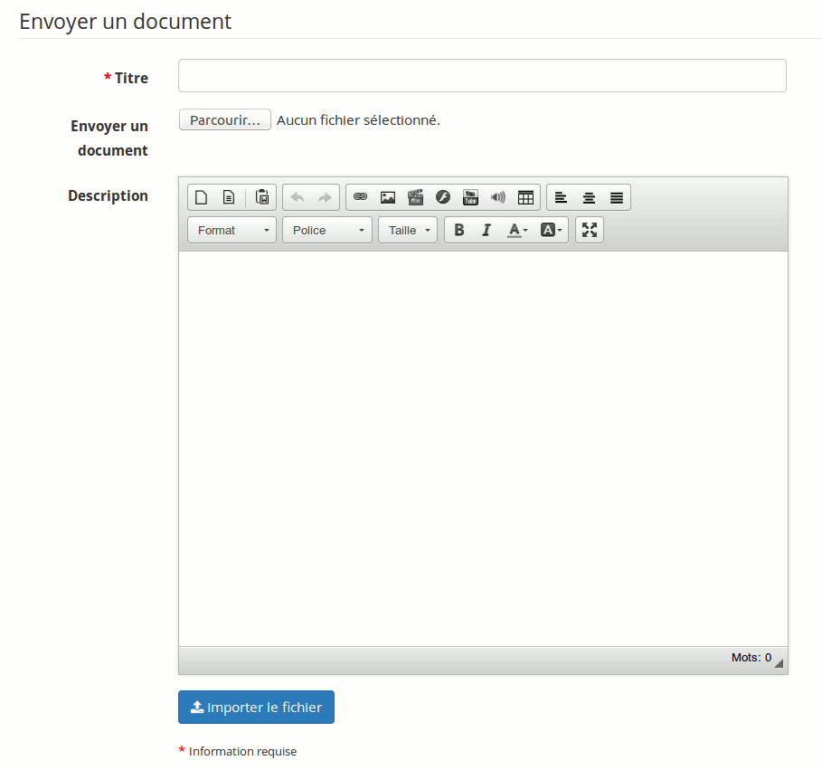Illustration 97: Travaux - Vue apprenant du formulaire de remise du travail

Gérer les dossiers de travaux
L'administration des dossiers de travaux repose sur des commandes connues :

Icônes | Fonctionnalités
 | Modifier le nom d’un dossier de travaux
 | Supprimer un dossier de travaux (après demande de confirmation) et tous les travaux qu’il contient
Si le nombre d'apprenants est élevé, il y aura probablement une grande quantité de travaux à corriger ! Chamilo allège la labeur de gestion des travaux en maintenant un registre organisé des travaux et des messages des étudiants sur la page principale de chaque travail. On y retrouvera les travaux remis par chaque apprenant, un avis indiquant si le travail nécessite correction, une indication de la date de remise et une navigation rapide pour revoir le travail en soi. Si un score a déjà été donné pour le travail, celui-ci s'affichera également.

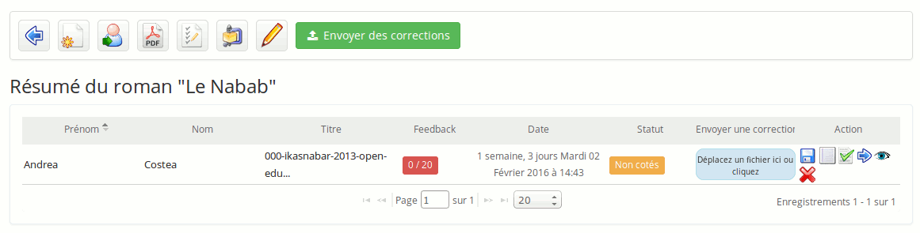Illustration 98: Travaux - Liste de travaux non corrigés
Les colonnes du tableau permettent de réordonner les travaux par nom de l'apprenant , par titre du travail, par score, etc, ou simplement de redimensionner une colonne pour y voir plus clair. L'avant dernière colonne permet d'envoyer une correction à l'apprenant.
Il est également possible d'envoyer une correction générique à tous les apprenants d'un coup, en cliquant sur le bouton vert « Envoyer des corrections » en haut de la page.

La barre supérieure permet :
- d'adjoindre un document à l'énoncé du travail
- d'assigner le travail à des apprenants en particulier (ce qui aura pour effet de cacher le travail pour les apprenants qui ne sont pas assignés)
- d'exporter le tableau présenté au format PDF
- de visualiser une liste des travaux manquants (pas encore remis par les apprenants) et d'envoyer un mail aux apprenants correspondants
- d'exporter une liste de tous les travaux remis
- d'éditer la définition ou l'énoncé du travail
- d'envoyer des documents de correction adjoints à l'énoncé du travail, pour que les apprenants puissent les télécharger

Pour chaque travail, individuellement,, l'enseignant pourra également :
- déposer un fichier de correction
- télécharger le travail
- visualiser le travail en ligne
- corriger et/ou qualifier le travail
- déplacer le travail, au cas où il aurait été remis dans un mauvais dossier
- rendre le travail visible ou invisible pour les autres apprenants
- supprimer le travail (option déconseillée)
Une fois les travaux corrigés, l'apparence de la liste des travaux remis change subtilement.

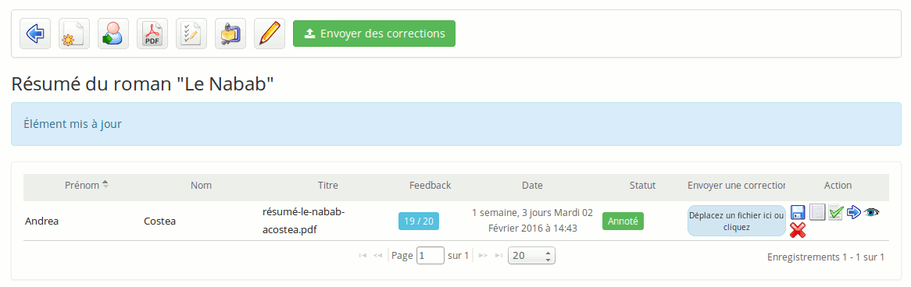Illustration 99: Travaux - Liste des travaux avec correction
Sur la page principale des travaux, il est également possible de visualiser une liste des apprenants et le nombre de travaux remis par chacun d'entre eux. Pour cela, il suffit de cliquer sur l'icône d'utilisateurs sur la page principale.

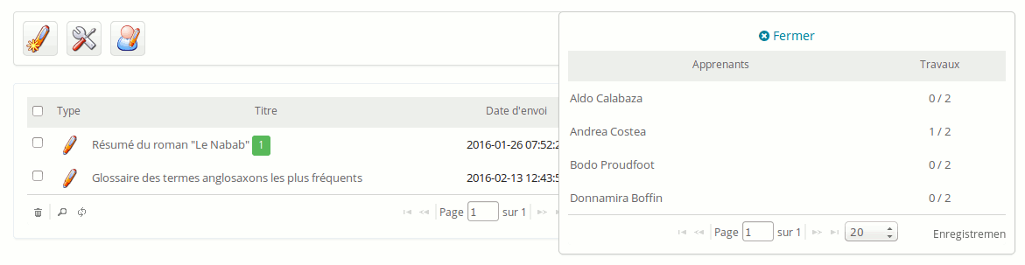Illustration 100: Travaux - Rapport de remises par les utilisateurs

Paramétrer l’évaluation des travaux
Il est possible d'inclure l’évaluation des travaux dans le rapport de compétences. Les notes affectées aux travaux corrigés intégreront le rapport des compétences affectées d’une pondération (coefficient) d'importance relative aux autres ressources notées.

Pour inclure l’évaluation des travaux dans le rapport de compétences :
- cliquer sur l'icône d'édition du travail,
- étendre la section « Paramètres avancés »
- compléter le champ « Qualification numérique sur... » en précisant la note maximale atteignable,
- cocher la case « Activer dans le cahier de notes»,
- cliquer sur le bouton « Modifier le travail ».

La procédure est similaire durant la création du travail.

Note : En face du nom du dossier de travaux évalué apparaît le terme « Tâche » qui indique que les travaux contenus dans le dossier sont évalués.

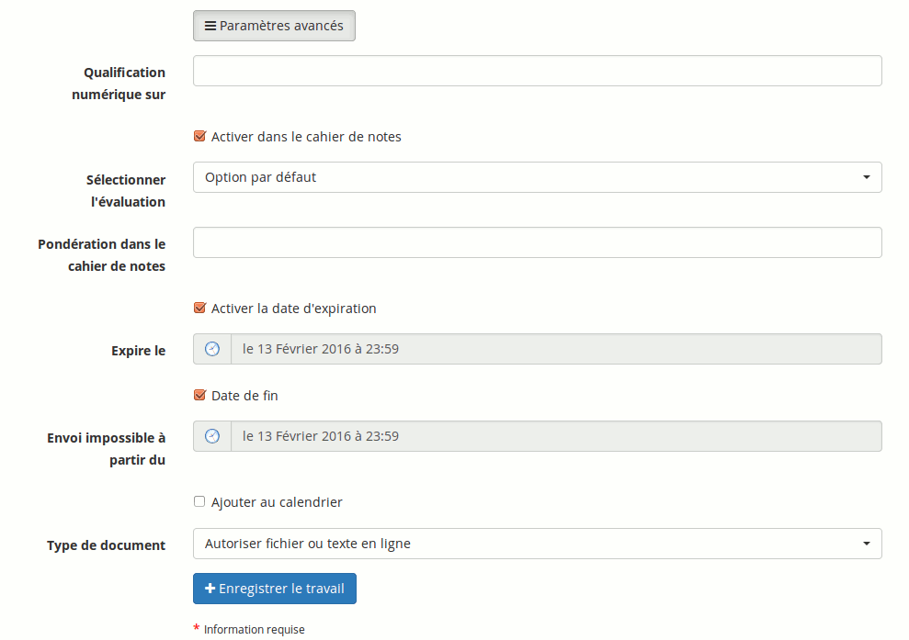Illustration 101: Travaux - Paramètres avancés

Définir une date d’expiration
Chamilo propose deux fonctionnalités liées au temps :
- la date d’expiration,
- la date limite.

Activer une date d’expiration
C’est la date au-delà de laquelle les travaux envoyés par les apprenants seront affectés du terme « Expiré » inscrit en rouge dans la liste des travaux. Au-delà de cette date, l’envoi de travaux reste possible, mais ils seront irrémédiablement marqués comme étant envoyés en retard (délai expiré).

Activer une date limite
C’est la date au-delà de laquelle tout envoi de travaux est impossible dans le dossier considéré. Impossible de contourner la date limite : un travail non renvoyé avant cette date sera impossible à inclure dans le dossier des travaux évalués.

Trier les travaux envoyés
À l’intérieur d'un dossier, il est possible d’effectuer des tris sur les travaux envoyés :
- soit en cliquant sur les en-têtes des colonnes « Type », « Nom », « Auteurs » et « Date »,
- soit en utilisant la liste de filtrage située en haut à gauche des travaux et qui permet d’afficher :
  - les travaux non notés,
  - les travaux notés,
  - les travaux envoyés avant la date d’expiration.

Corriger les travaux
Pour corriger un travail et lui affecter une note (pour cela, il est impératif d'avoir configuré un score maximum au moment de la création ou de l'édition du travail) :
- cliquer sur l’icône « Corriger et qualifier » située sur la ligne du travail à corriger à droite,
- dans l’écran qui s’affiche, il est possible :
    - d'ouvrir ou de télécharger le document à corriger en cliquant sur l'icône de disquette et en choisissant l’action à réaliser,
    - de modifier le titre ou la description du document (à utiliser avec parcimonie)
    - saisir une note dans le champ « Évaluation »

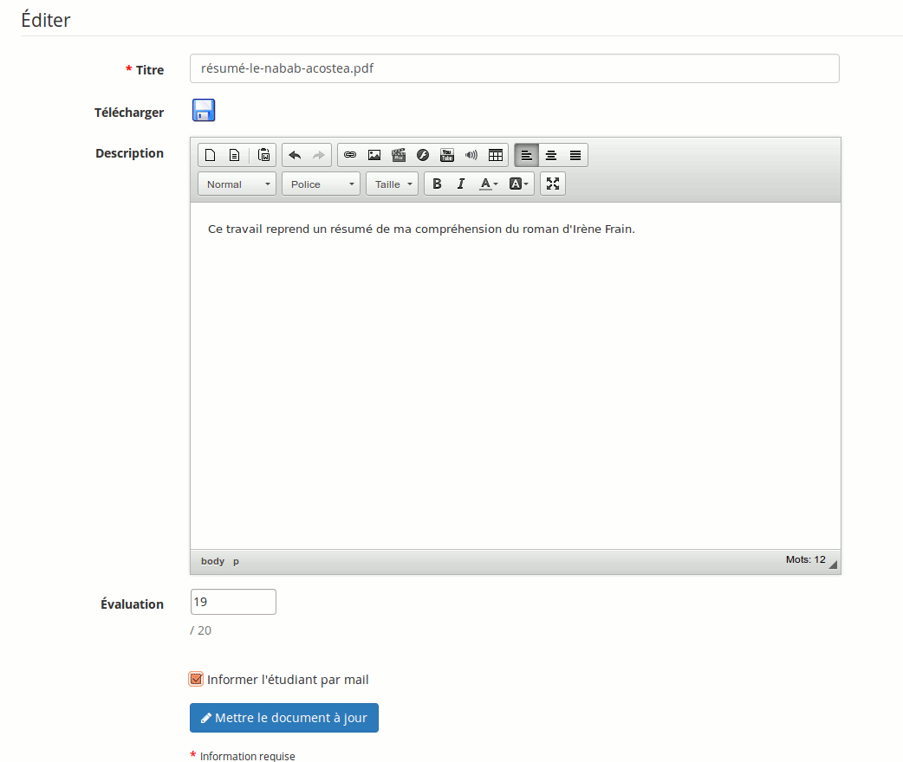Illustration 102: Travaux - Corriger un travail
Pour enregistrer la note, cliquer sur le bouton « Mettre le document à jour ».

Sur la même page, un second formulaire permet de laisser un commentaire plus élaboré et éventuellement d'y attacher un document, tous deux à destination de l'apprenant.

Administrer les travaux
L'administration des travaux repose sur plusieurs commandes :

Icônes | Fonctionnalités
 | Modifier le nom ou la description d’un travail, corriger et affecter une note à un travail
 | Supprimer un travail (après demande de confirmation)
 | Déplacer un travail vers un autre dossier de travaux ou vers la racine
 | Rendre visible / invisible le travail pour les apprenants

L'outil « Utilisateurs »
L'outil « Utilisateurs » reprend toutes les personnes inscrites au cours. Il permet de gérer la liste des inscrits, d'inscrire de nouveaux apprenants, et de leur affecter un rôle ou des responsabilités. Il permet aussi de suivre les activités des différentes personnes inscrites au cours.

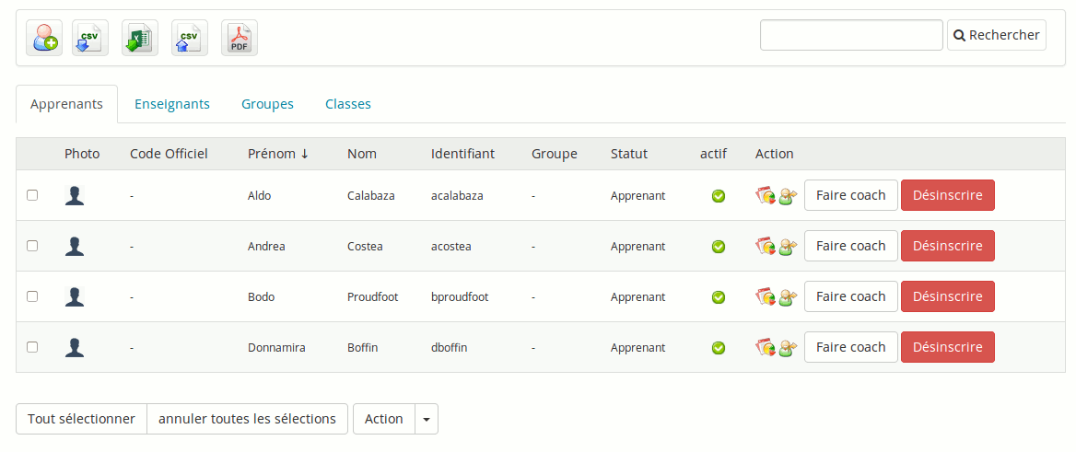Illustration 103: Utilisateurs - Écran principal
À partir de la version 1.10, afin de gérer la complexité croissante de la gestion des apprenants, des enseignants, des groupes et des classes, l'interface a été modifiée considérablement en séparant ces concepts sous différents onglets.
Les apprenants et enseignants inscrits dans le cours, qui se visualisaient d'habitude sur la même page, s'affichent à présent sous deux onglets différents.
Pour inscrire un enseignant, il est donc désormais nécessaire tout d'abord de se positionner sur l'onglet d'enseignant pour ensuite cliquer sur le bouton d'ajout d'utilisateurs.

Inscrire des utilisateurs
Voyons ensemble comment inscrire des utilisateurs...
- depuis l’outil « Utilisateurs », dans l'onglet « Apprenant », cliquer sur le lien « Ajouter » (première icône) : la liste des utilisateurs non inscrits au cours apparaît,
- pour inscrire uniquement une personne au cours, cliquer sur le bouton « Inscrire » situé à droite de la ligne comportant le nom de l'apprenant,
- pour inscrire plusieurs personnes en une seule opération, cocher le(s) utilisateur(s) à inscrire au cours (colonne de gauche), vérifier que la liste des actions possibles affiche le lien « Inscrire » et cliquer sur le bouton « Sélectionnez »,
- un message de confirmation s’affiche, ainsi qu’un « feedback » en haut de la page, qui rappelle le nom des apprenants inscrits.

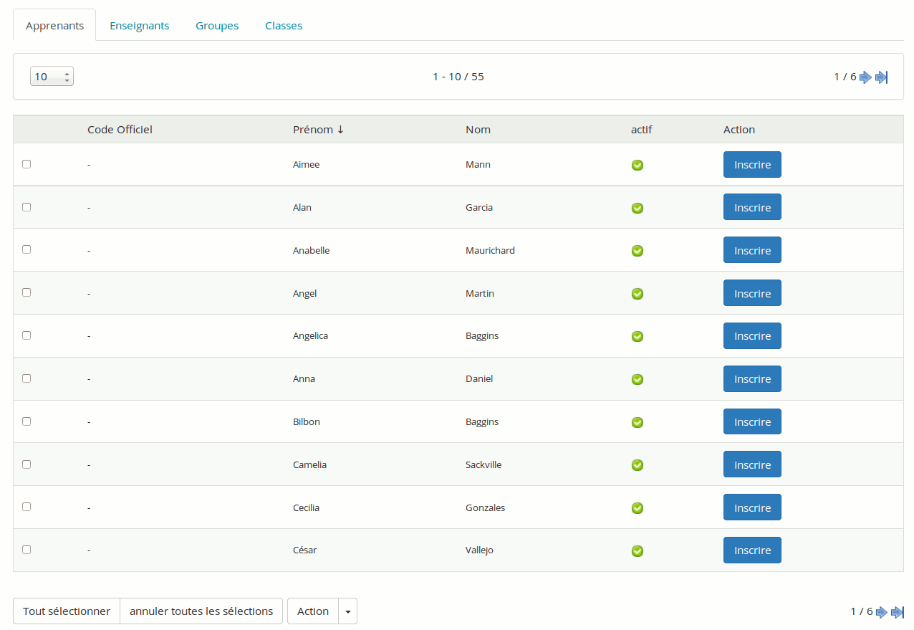Illustration 104: Utilisateurs - Inscrire des apprenants

Ajouter des responsables
L’inscription d’un utilisateur comme enseignant du cours reprend la même procédure que précédemment. Il suffit d’utiliser l'onglet « Enseignants » puis l'icône d'inscription d'utilisateurs.

Ajouter des groupes
Dans la version 1.10, la notion de classe a été regroupée avec la notion de groupe social. Il n'en reste pas moins que la notion de « groupe » au sein d'un cours est différente de la notion de « groupe social », et pour autant, l'écran d'utilisateurs offre l'ajout de groupes et l'ajout de classes sous des onglets différents.
L'ajout d'un groupe, pour autant, se fait via l'onglet de groupes, de la même manière que pour les apprenants.

Ajouter des classes
L'ajout d'une classe se fait via l'onglet de classes, de la même manière que pour les apprenants.

Désinscrire un utilisateur
Désinscrire des utilisateurs peut se faire par un traitement individuel ou un traitement par lot.
Pour désinscrire un apprenant unique, depuis la liste des apprenants, cliquez sur le bouton « Supprimer » qui est situé en face du nom du participant à désinscrire. Après demande de confirmation, l'apprenant sélectionné est supprimé de la liste des inscrits au cours,

Pour désinscrire plusieurs utilisateurs en une seule opération, cochez le(s) utilisateur(s) à désinscrire du cours (colonne de gauche), vérifiez que la liste des actions possibles affiche lien « Désinscrire » et cliquez sur le bouton « Sélectionnez ».

La même procédure peut être appliquée pour désinscrire des enseignants, des classes ou des groupes, en utilisant les onglets correspondants.

Changer un apprenant à assistant
Dans Chamilo, il est possible de donner à un apprenant du cours un rôle plus prépondérant en le nommant assistant. Il suffit de cliquer sur le bouton «Faire coach» situé en face du nom d’un apprenant,

Rechercher un apprenant inscrit au cours
Si l'enseignant a besoin de retrouver un apprenant dans la liste des inscrits à un cours, la fonction de recherche permet de retrouver un ou plusieurs utilisateurs à partir de la totalité ou d'une partie de son nom ou de son prénom.

Il suffit de compléter le champ de recherche avec les informations voulues puis de cliquer sur le bouton « Rechercher ». La liste des apprenants, ayant un point commun avec les critères de recherche, apparaîtra.

Exporter la liste des inscrits au cours
Depuis la liste des participants :
- cliquez sur le lien « Export » (.csv ou .xls) afin de télécharger le fichier qui contient la liste des inscrits au cours,
- il peut être prudent, indépendamment des sauvegardes planifiées par l’administrateur, de conserver, à intervalle régulier, un enregistrement des participants au cours. Attention toutefois que l'export ainsi généré ne contient pas toutes les informations de l'utilisateur. En particulier, son mot de passe n'est pas exporté étant donné son caractère confidentiel.

Afficher le suivi détaillé d’un apprenant
Une fois la liste des utilisateurs affichée :
- cliquer sur le bouton « Suivi » situé en face du nom d'un des inscrits au cours,
- le rapport détaillé des accès au cours de la personne concernée s'affiche,
- les accès aux différents outils y sont détaillés : documents téléchargés, travaux soumis au responsable, messages envoyés sur les forums de discussion etc.

Parmi les nombreuses informations disponibles, il est possible de corriger les tests en cliquant sur le bouton « Corriger », situé dans la colonne « Détails » de la zone « Tests », ou d'obtenir le détail des accès aux cours, en cliquant sur le bouton situé dans la colonne « Détails » en face de chaque nom de parcours. Le rapport de suivi offre une vue de synthèse de la participation, qui est utile pour juger de l'implication individuelle dans le cours.

Depuis cet écran, il est possible :
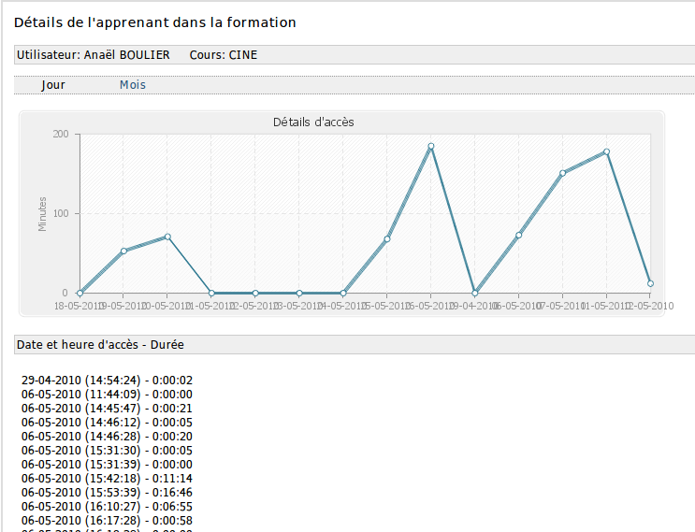Illustration 105: Utilisateurs - Détails d'accès
- d'exporter le rapport de suivi,
- d'envoyer un courriel pour relancer l'apprenant,
- d'imprimer le rapport,
- d'accéder aux « Détails d'accès » :

L'outil « Cahier de notes »
Cet outil, anciennement appelé « Évaluations », permet d'établir des objectifs pédagogiques, ainsi que de générer des certificats. Dans les cas plus avancés d'utilisation du système de gestion des compétences (à activer au niveau de l'administration de la plate-forme), l'outil permet également d'attribuer des compétences aux apprenants inscrits et ayant culminé les objectifs établis.

Il permet de préparer un rapport de compétences qui présentera les résultats des apprenants inscrits au cours. Ces évaluations peuvent être pondérées (coefficient) pour refléter l'importance relative d'un élément par rapport à un autre.

Avant d'aller plus loin dans l'explication de l'outil de cahier de notes, assurez-vous qu'au moins un apprenant est inscrit dans votre cours. C'est pour cette raison que nous avons placé le Chapitre 18. : L'outil « Utilisateurs » avant ce chapitre. Dans le cadre de ce guide, il sera beaucoup plus simple de procéder par exemples si quelques apprenants sont déjà inscrits dans votre cours. N'oubliez pas que l'apprenant ne pourra de toute façon pas voir le cours si celui-ci est configuré comme cours fermé.

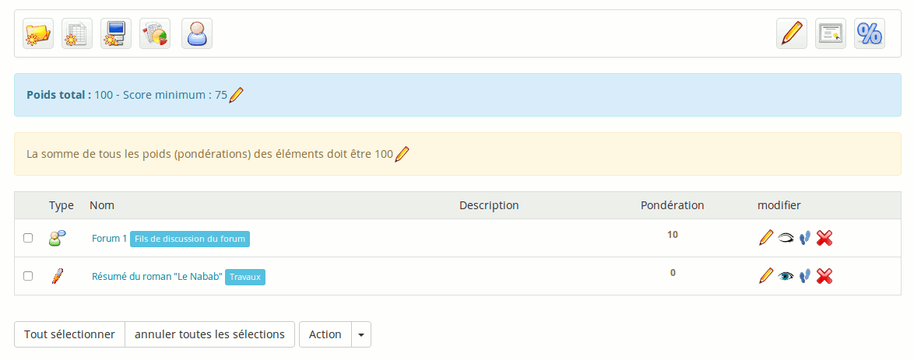Illustration 106: Cahier de notes - Exemple
Dans la capture d'écran ci-dessous, on peut déjà sentir une certaine complexité. Cet outil est, en effet, l'un des plus complets et complexes à utiliser dans Chamilo, avec les parcours d'apprentissage.

Observons d'abord les messages affichés dans les zones de couleur :
- Poids total : 100 – Score minimum : 75
- La somme de tous les poids (pondération) des éléments doit être de 100

Ces messages sont accolés d'un crayon nous permettant d'éditer les paramètres correspondants.

En effet : le poids total par défaut du cahier de note est de 100, ce qui signifie que la somme des poids de tous les éléments de ce cahier de notes devrait atteindre 100. Or, on voit dans la liste du dessous que la pondération est de 10 pour le premier élément (forum) et de 0 pour le second. On a donc 3 solutions :
- modifier le poids total par défaut, pour le mettre à 10
- modifier le poids respectif des deux éléments (forum et travail) pour qu'ils atteignent 100
- ajouter de nouveaux éléments pour un poids additionnel de 90, ce qui nous permettra d'atteindre le poids total attendu de 100.

On a donc différentes solutions à disposition. Libre à chacun d'adopter celle qui lui convient le mieux. Nous en reprenons un exemple dans les sections suivantes...

Préconfiguration du cahier de notes
L'outil de cahier de notes, pour fonctionner dans son intégralité, exige la configuration de règles de score, de pondérations et d'un modèle de certificat.

Poids total et score minimum
Jetez un œil sur les paramètres génériques du cahier de notes en cliquant sur l'icône de crayon en haut à droite de l'écran.

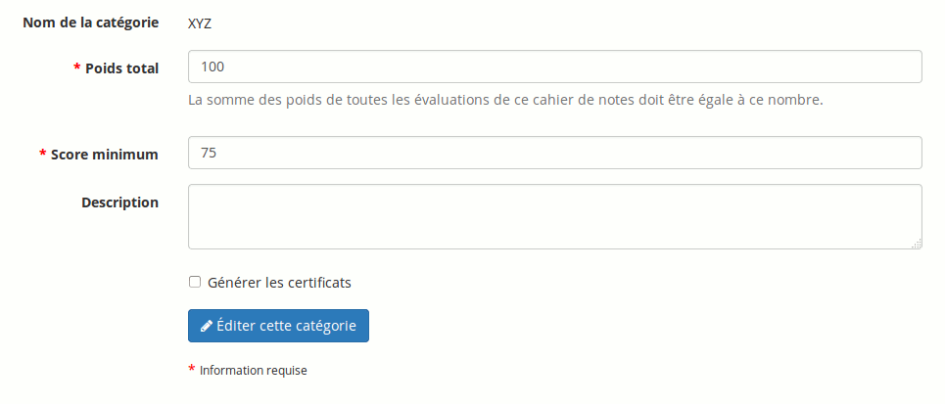Illustration 107: Cahier de notes - Édition
L'élément « Catégorie » représente en fait le cahier de note en soi, et le cahier de note de plus haut niveau (nous verrons plus tard qu'il est possible d'en créer d'autres) utilise le code du cours par défaut.

Le poids total est important pour les pondérations (voir ci-après). Le score minimum est ce qui définit si l'apprenant a atteint l'objectif pédagogique du cours.

L'option de génération de certificats a été placée là pour empêcher la génération automatique de certificats si elle n'est pas souhaitée lors de l'obtention du score minimum par un apprenant.

Une description peut être ajoutée au cahier de notes, mais c'est rarement nécessaire.

Poids total
La pondération permet de définir le poids relatif de chacune des évaluations (présentielles ou non) au sein du cahier de notes. Cliquez sur l'icône de pourcentage (« Pondération ») depuis la page principale de l'outil pour aller à la page de configuration des pondérations.

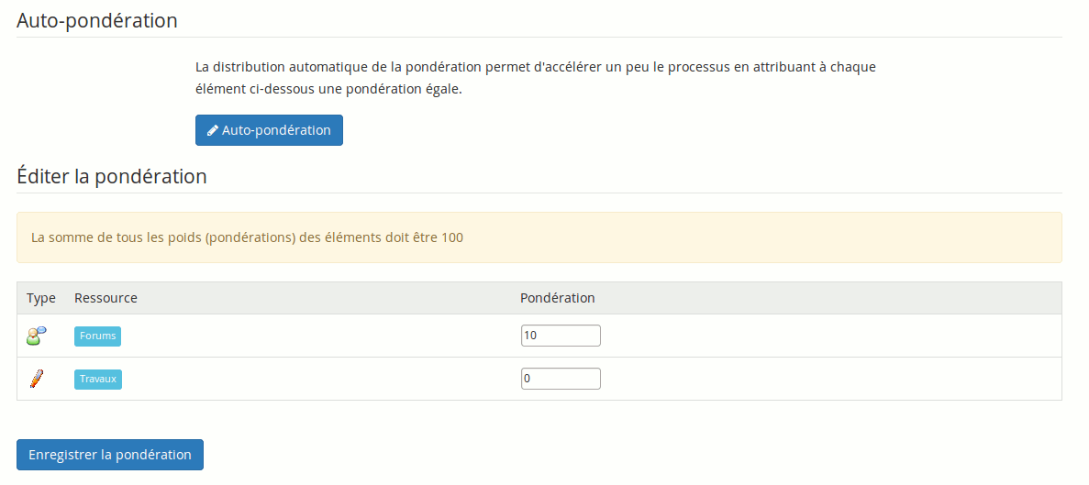Illustration 108: Cahier de notes - Pondérations
Il est toujours recommandé de définir les pondérations comme ayant un total de 100 (ou de la valeur configurée au chapitre précédent), sinon il peut être vraiment compliqué de résoudre tous les problèmes de poids relatifs. Une fois plus habitué à la gestion de ces cahiers de notes, n'hésitez pas à donner libre cours à vos règles d'évaluations.

Notez qu'une section « Auto-pondération » est disponible, qui permet de répartir la pondération de façon égale pour toutes les ressources, option pratique lorsque vous disposez de nombreuses ressources dans votre cahier de notes. Il est possible d'encore modifier ces pondérations une fois cette option sélectionnée.

Règles de scores
Cette option doit tout d'abord être activée par l'administrateur, sans quoi l'icône correspondante n'apparaîtra pas dans votre cours. Pour cela, l'administrateur devra activer les options telles qu'indiquées dans la capture d'écran ci-dessous
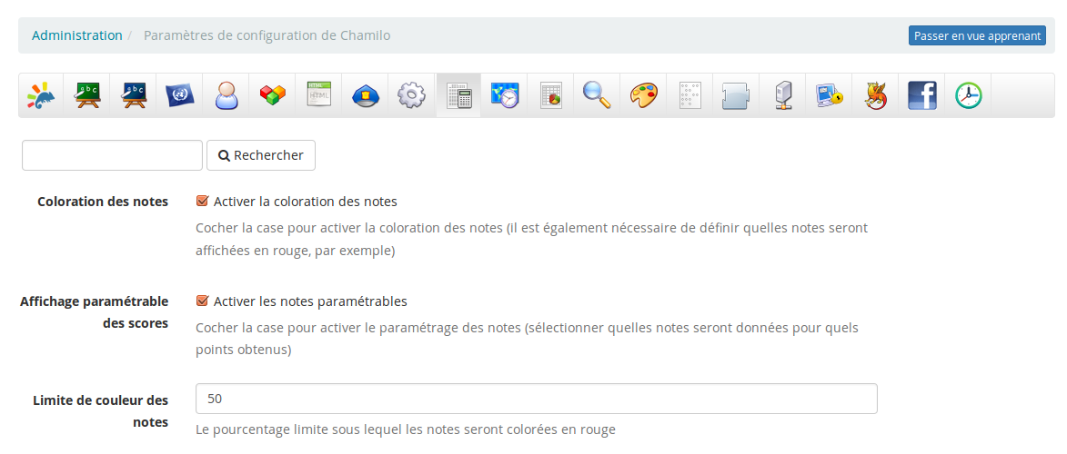
Il n'y a pas de conséquences négative à proprement parler du fait d'activer la coloration et le paramétrage des scores, mais certains administrateurs pourraient juger que les options additionnelles activées sont peu utiles et génèrent de la confusion. C'est probablement un thème à débattre en petit comité...

Les règles de score permettent de définir des rangs de scores de telle sorte qu'ils puissent être représentés littéralement et graphiquement.

Cliquez sur l'icône symbolisant un podium (si vous ne la voyez pas, indiquez la section ci-dessus à votre administrateur).

La façon la plus rapide de configurer l'écran suivant est d'indiquer « 50 » comme valeur de coloration en rouge, puis de cliquer 5 fois sur l'icône de « + » vert. Ensuite, complétez comme indiqué sur la capture d'écran suivante.

Le même écran se charge à nouveau avec des options additionnelles. Complétez-les selon vos besoins. Inspirez-vous si nécessaire de la capture d'écran de l'Illustration 110. L'idée du système est permettre une catégorisation des notes, comme nous allons le voir ci-après.

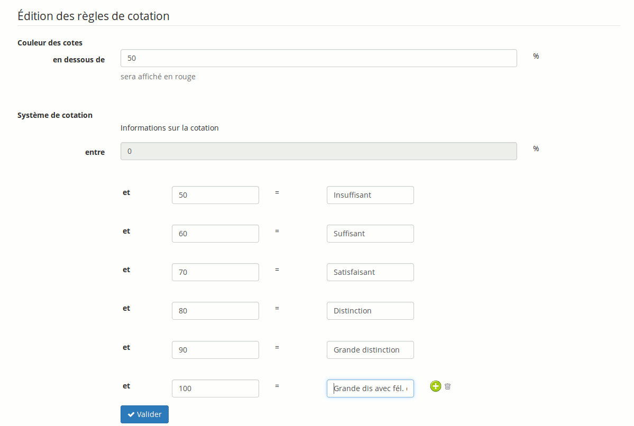Illustration 109: Cahier de notes - Règles de scores
Une fois ces règles de scores mises à jour, la vue linéaire des résultats (voir section 19.4 Vue linéaire en page 126) devient beaucoup plus visuelle.

Modèle de certificat
Il est possible de créer un certificat qui puisse être généré automatiquement avec les données des utilisateurs. Pour cela, cliquez sur la grande icône de certificat. Vous arrivez dans un outil similaire à l'outil de documents.

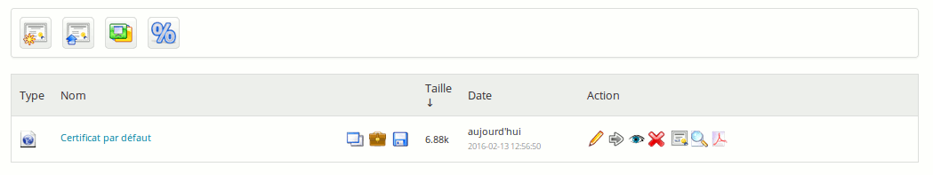Illustration 110: Cahier de notes - Liste de certificats
Vous pouvez y éditer le certificat par défaut, créer un nouveau certificat ou en télécharger un depuis votre ordinateur (au format HTML) sur le serveur.
Si vous décidez d'en créer un nouveau, cliquez sur la première icône en haut à gauche.

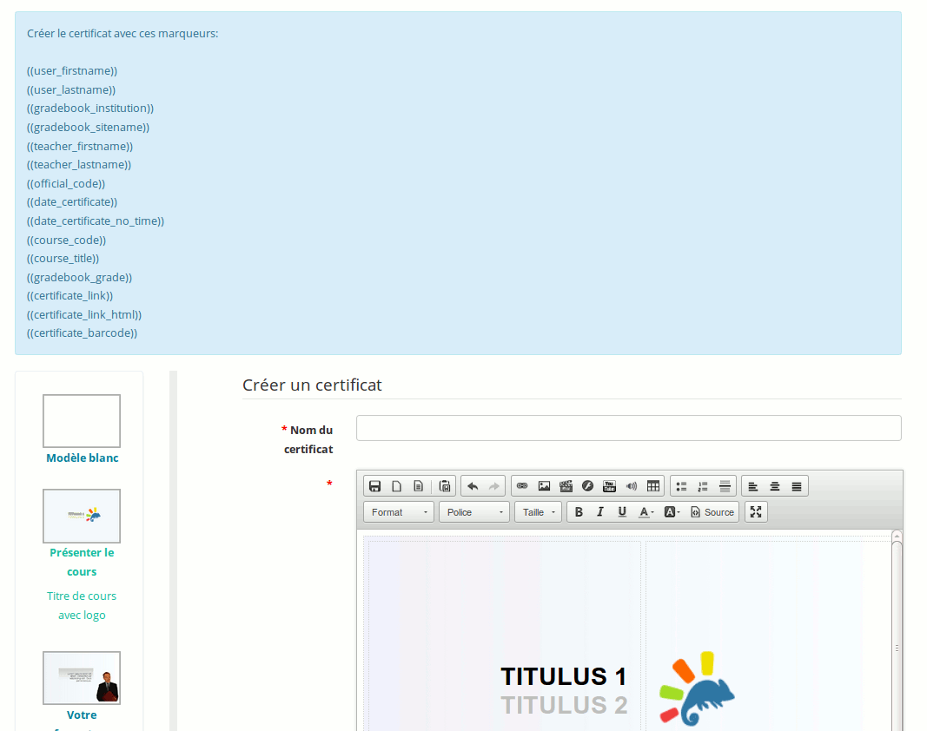Illustration 111: Cahier de note - Création d'un modèle de certificat

Vous trouverez quelques marqueurs dans la partie supérieure de la page.
Si vous placez n'importe lequel de ces marqueurs dans votre modèle de certificat, celui-ci sera automatiquement remplacé par la valeur qui lui correspond, selon le contexte. Par exemple, ((user_firstname)) sera remplacé par le prénom de l'utilisateur dont le certificat est généré.

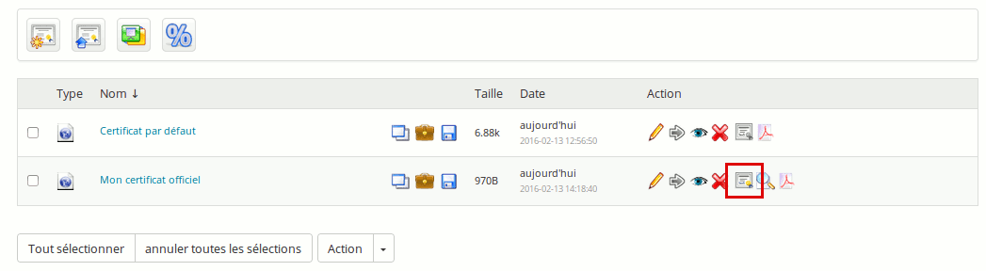Illustration 112: Cahier de notes - Sélection du certificat actif
Une fois de retour dans la liste de certificats, cliquez sur l'icône de sélection du certificat actif (icône encadrée dans l'illustration) pour qu'elle se colore. Enfin, revenez à l'écran du cahier de notes grâce à la navigation horizontale.


Ajouter une ressource évaluée
Il est possible, dans Chamilo, d'intégrer des ressources évaluées en dehors de la plate-forme afin qu'elles soient considérées dans le calcul complet des notes obtenues par les apprenants. Pour cela, il vous faudra suivre les indications suivantes.

Sur la page principale de l'outil « Cahier de notes », cliquer sur « Nouvelle évaluation présentielle » (deuxième icône sur la gauche).

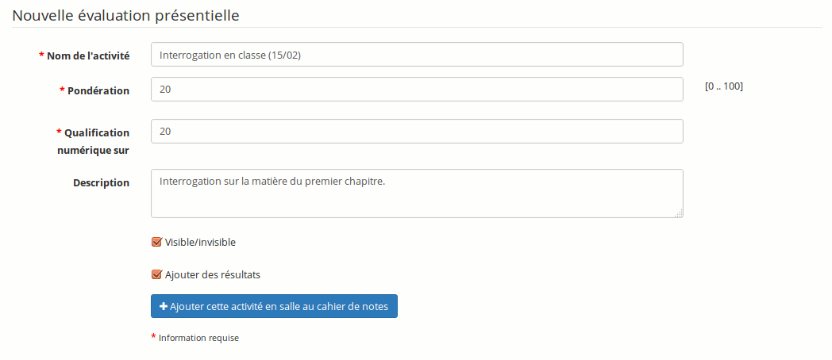Illustration 113: Cahier de notes - Évaluation présentielle

Il vous faudra :
- lui donner un nom,
- lui donner une pondération (importance) et une qualification numérique (par exemple sur 20),
- lui donner une description,
- rendre l'évaluation visible ou invisible aux apprenants,
- indiquer si vous désirez y ajouter des résultats directement.

Des résultats pour les évaluations présentielles ne pourront être introduits que si des apprenants sont inscrits dans le cours.
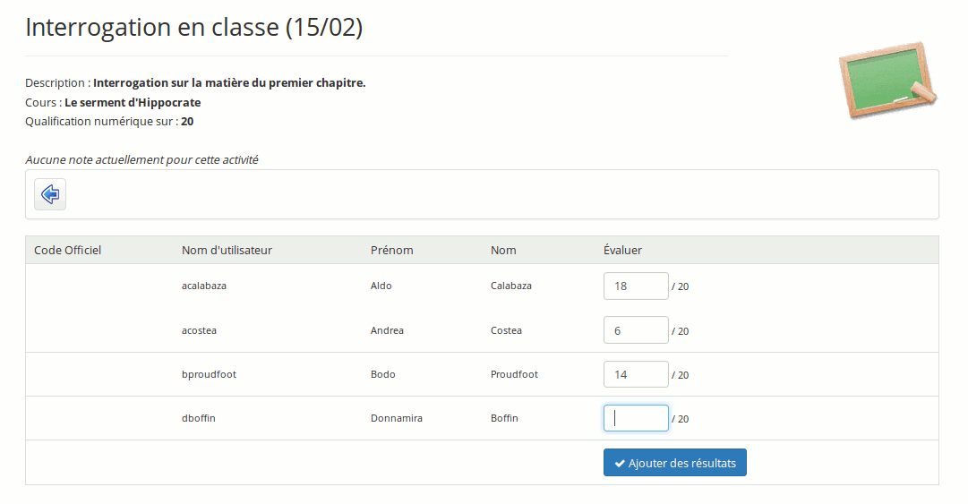Illustration 114: Cahier de notes - Évaluations présentielles – Encodage des points
Une fois sauvés, les résultats génèrent automatiquement une moyenne et la possibilité de télécharger la feuille de notes.

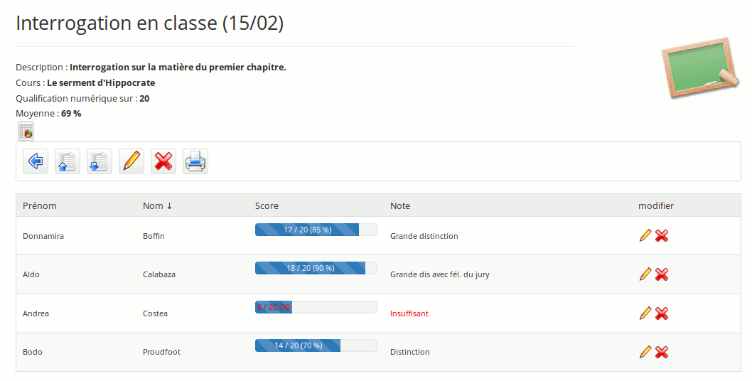Illustration 115: Cahier de notes – Évaluations présentielles - Résultats
Les résultats peuvent être modifiés postérieurement, mais les modifications ne sont pas sauvegardées (cela pourrait être l'objet d'une nouvelle fonctionnalité d'une prochaine version de Chamilo).


Créer un lien
Cette outil permet de créer un lien (n'importe quel type de lien) entre l'évaluation et l'une des ressources du cours dont la ponctuation est automatique (sauf exception):
- « Exercices » (tests),
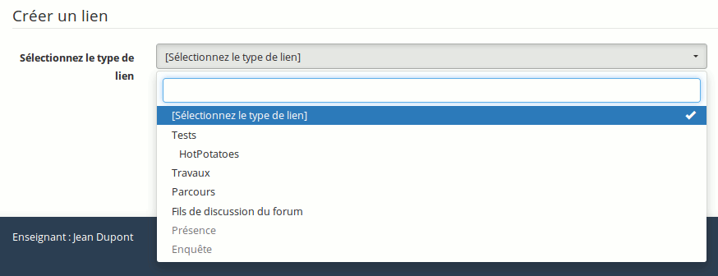Illustration 116: Cahier de notes - Créer un lien
- « Travaux »,
- « Parcours »,
- « Fil de discussion (du forum) »,
- « Présence »,
- « Enquête ».

Il est ensuite visible dans la liste générale des éléments d'évaluation.

Un avertissement vous rappellera qu'il est important de distinguer un exercice inclus dans un parcours d'un exercice indépendant.

Vue linéaire
Cette vue permet de lister tous les membres du cours et de voir les schémas correspondants aux critères définis dans le rapport de compétences.

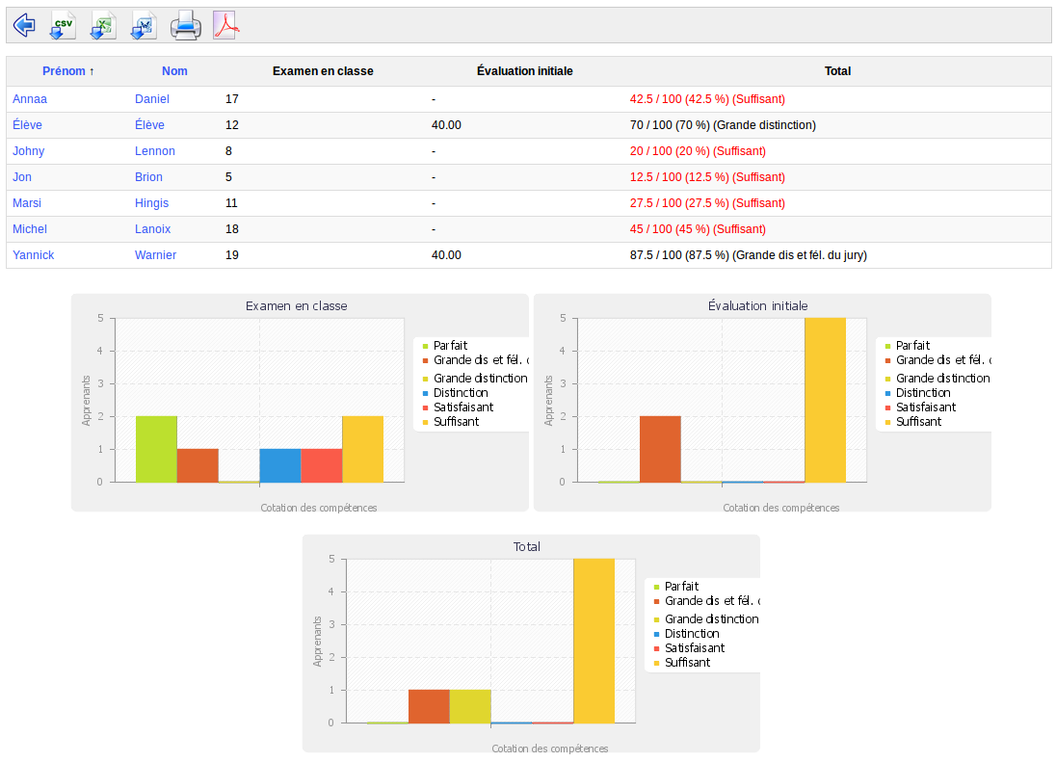Illustration 117: Cahier de note - Vue plane
Cette vue (contenant les graphiques) ne fonctionne que si les règles de score ont été correctement définies (voir section 19.1.3 Règles de scores en page 121).

Administrer les activités/éléments évalués
Il est possible d'accéder à l'administration des épreuves rapidement grâce aux icônes qui se trouvent sur le côté droit de chaque élément de la liste au sein du cahier de notes:

Icônes | Fonctionnalités
 | Modifier les paramètres d’une épreuve (nom, pondération, description, visibilité)
 | Supprimer une épreuve (après demande de confirmation)
 | Contrôler la visibilité d’une épreuve
 | Afficher les modifications successives apportées à une épreuve

Si vous souhaitez vérifier l'historique de la pondération d'un certain élément, il suffit de cliquer sur l'icône de suivi (les deux marques de pas). L'écran affiche alors un détail des personnes impliquées dans ce changement, histoire de pouvoir établir les responsabilités éventuelles dans la détermination de ces pondérations.

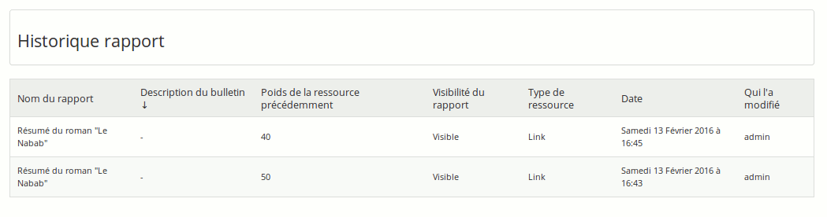Illustration 118: Cahier de note - Historique des modifications dans la pondération

Compétences
Si l'administrateur a activé la gestion des compétences sur ce portail Chamilo, l'option de compétences apparaîtra dans le formulaire de création et d'édition du cahier de notes (ou des catégories au sein du cahier de notes).

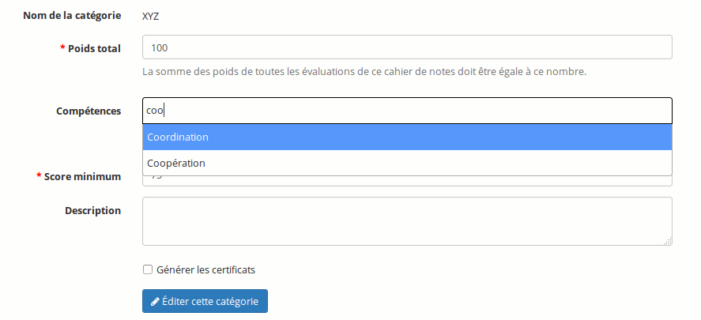Illustration 119: Cahier de notes - Formulaire d'édition - Compétences activées
Les compétences sont à présent profondément ancrées dans Chamilo et offrent une grande compatibilité avec le standard ouvert OpenBadges®, ce qui signifie que chaque apprenant peut exporter ses compétences sous formes de badges visuels vers le Mozilla Backpack (serveur de badges indépendant) et, de là, vers LinkedIn ou d'autres sites professionnels qui supportent ce standard.

En tant qu'enseignant, il est seulement possible de sélectionner la (ou les) compétence(s) qui est obtenue au travers du cahier de note (ou plutôt de l'acquisition des objectifs du cours). Cela dit, l'administrateur et l'administrateur des ressources humaines ont tous les deux accès à la gestion complète de l'arbre des compétences et coordonneront avec les enseignants pour l'adoption de nouvelles compétences. Ce sont toutefois les responsables officiels de l'élaboration des compétences et d'établir des conventions d'utilisation de ces compétences entre tous les enseignants du portail.

Pour sélectionner une compétence au sein du cahier de notes, tapez au moins 3 lettres successives du titre de cette compétence. Une liste de correspondances (voir capture ci-dessus) apparaîtra afin de sélectionner celle qui convient. En sélectionnant une compétence, vous la liez au cahier de notes, et tous les apprenants atteignant la note minimum configurée obtiendront automatiquement cette compétence.

Les règles d'obtention des compétences sont donc les mêmes que celles des certificats : l'apprenant devra charger la page principale de l'outil de cahier de notes pour que la compétence correspondante soit réellement attribuée. Ce petit détail a été corrigé dans la version 1.10.4 de Chamilo, mais il est important de ne pas l'oublier au cas où vous auriez le coup.

Si l'outil de compétences a été activé, si une compétence a été configurée, si l'apprenant a obtenu le score minimum nécessaire et si le réseau social n'a pas été désactivé, les compétences s'afficheront automatiquement sur le profil de l'utilisateur dans le réseau social.

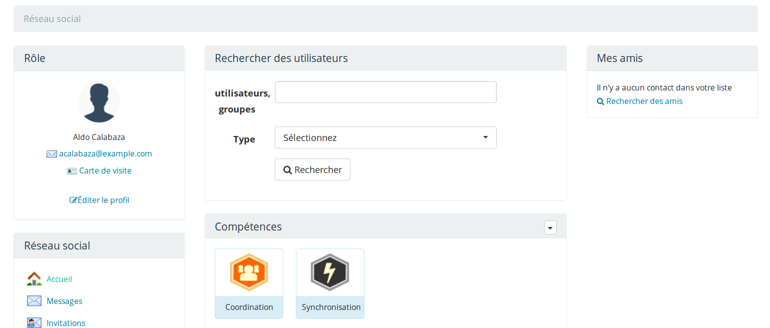Illustration 120: Réseau social - Vue personnelle
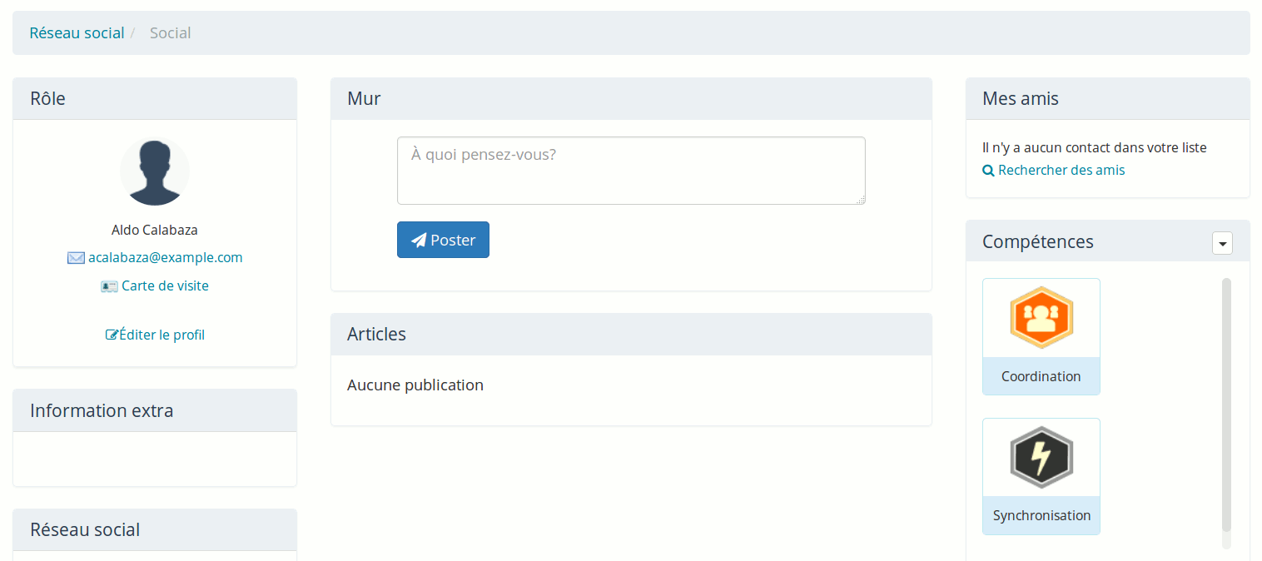Illustration 121: Réseau social - Profil partagé
En cliquant sur un badge, on peut visualiser les détails de l'obtention de la compétence mentionnée. Ici nous avons indiqué peu de détails, mais on peut voir qu'il est possible d'indiquer des critères d'obtention. Cette page est publique et peut être référencée depuis n'importe quel site professionnel.

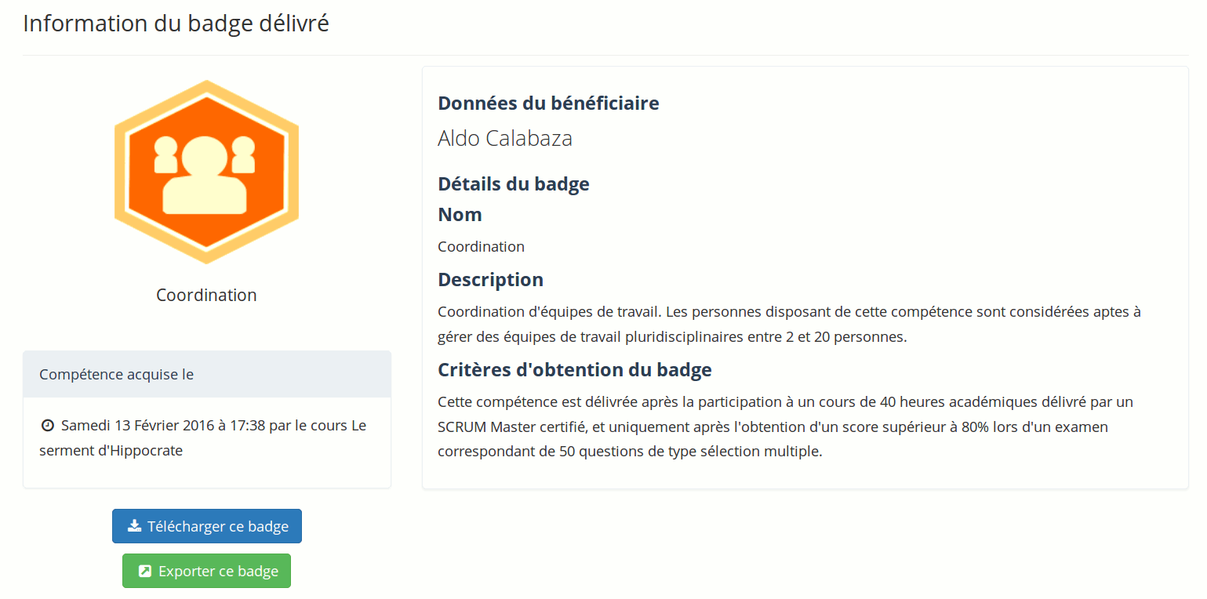Illustration 122: Compétences - Fiche de délivrance
Notez que l'image en soi contient des métadonnées permettant de retrouver de nombreux détails au sujet du badge, à qui il a été attribué, à quelle date, etc. C'est pratiquement un certificat en soi.

Sur LinkedIn, il sera dès lors possible (moyennant quelques étapes intermédiaires) d'afficher quelque chose comme ceci dans la section « Éducation » :

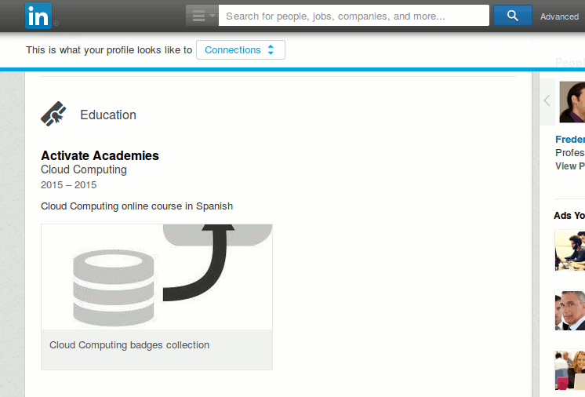Illustration 123: Profil sur LinkedIn montrant un OpenBadge
Si vous êtes intéressé par cette procédure, consultez la vidéo en espagnol (à défaut de mieux) de BeezNest, l'un des fournisseurs officiels de Chamilo et principal éditeur de ce guide.


L'outil « Wiki »
L'outil de wiki est un outil de rédaction collective ou collaborative. Il permet aux utilisateurs de travailler à plusieurs sur un seul et même document tout en suivant l'historique des modifications. Il permet aussi de gagner du temps et d'être plus efficace pendant un travail de groupe. Il peut compléter un forum.

Les pages d’un wiki peuvent receler de nombreux liens pointant vers d’autres pages, dont les contenus existent ou restent à créer. Les pages du wiki sont modifiables. Chaque participant possède les mêmes droits pour écrire ou modifier des contenus. Imaginé pour favoriser la collaboration entre les apprenants, le wiki peut, au début d’un cours, être constitué uniquement d'une liste de liens insérés par l'enseignant, pointant vers des pages vides que chaque apprenant aura à construire grâce aux idées, points de vue ou expériences des uns et des autres.

Démarrer un wiki en modifiant la page principale
La page principale est l’entrée du wiki. Elle ne peut être modifiée que par l'enseignant. Tant qu'il ne l'a pas fait, les apprenants ne peuvent pas y accéder.
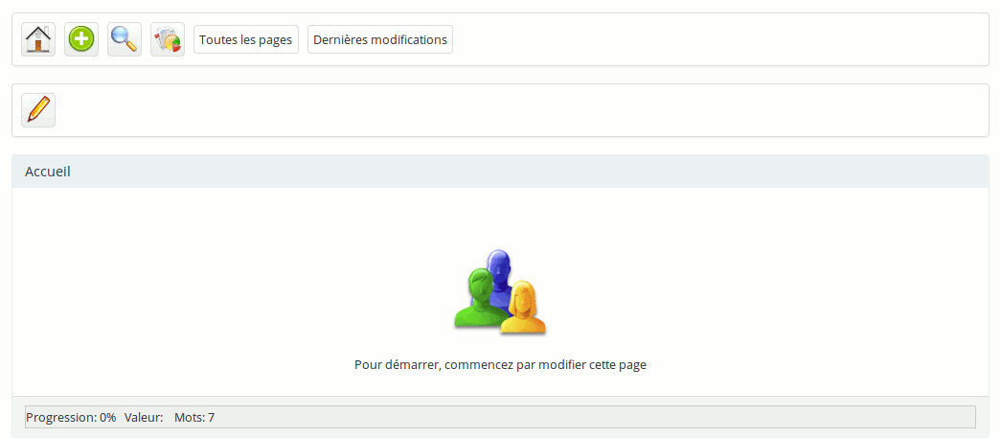Illustration 124: Wiki - Page principale
- cliquez sur le bouton « Modifier cette page » (l'icône de crayon),
- supprimez le contenu existant et remplacez-le par le nouveau contenu (par exemple, une liste de liens pointant vers d’autres pages du wiki),
- ajoutez éventuellement un commentaire (argumenter),
- cliquez sur « Enregistrer ».
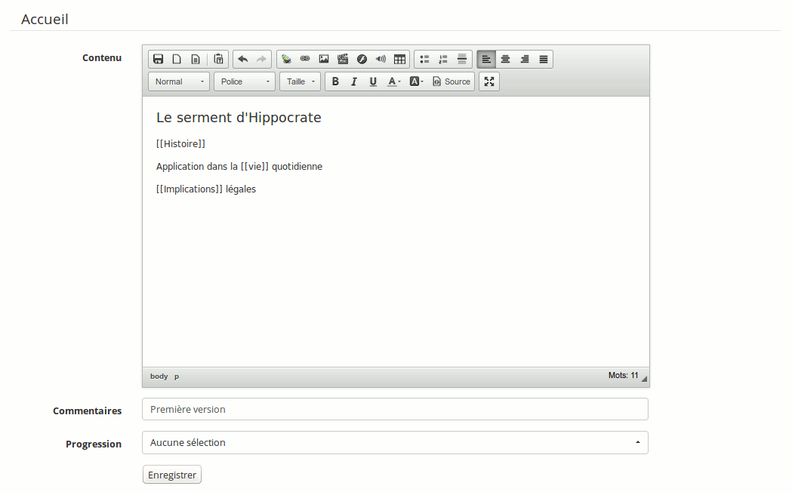Illustration 125: Wiki - Exemple de personnalisation de la page d'accueil

Ajouter une nouvelle page liée
Depuis la page sur laquelle se situera le lien inséré :
- cliquez sur le bouton « Modifier »,
- positionnez le curseur à l’endroit où le lien doit être inséré puis choisissez :
- soit de saisir le texte du lien entre doubles crochets : [[lien vers la page à créer]]. Une fois enregistré, le texte saisi entre entouré sera transformé en lien vers une nouvelle page vide,
- soit de cliquer sur le bouton « Insérer / éditer un lien wiki » pour renseigner le nom de la page à créer,
- cliquez « OK ».

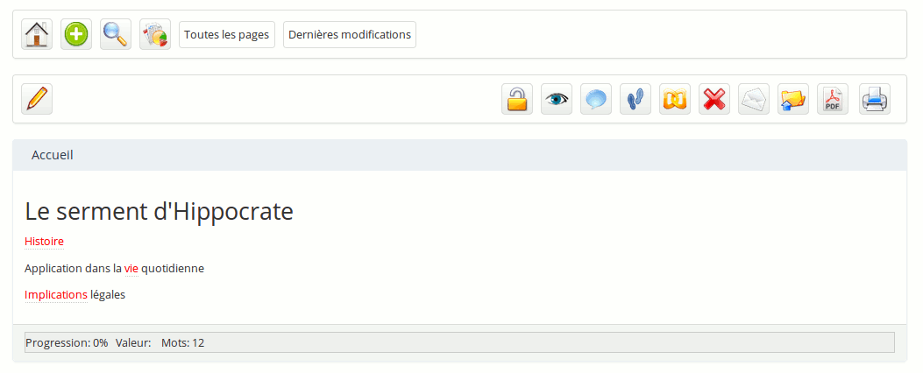Illustration 126: Wiki - Page principale éditée

Ajouter une nouvelle page non liée (orpheline)
En cliquant sur le lien « Ajouter une nouvelle page » du menu situé en haut à gauche, Chamilo crée une nouvelle page, dite orpheline, qui n'a pas de lien avec le reste du wiki. C'est une manière de préparer une page qui ne sera pas accessible provisoirement.

Note : Les pages orphelines peuvent être listées à partir du menu situé en haut à gauche en utilisant les liens « Plus » > « Pages orphelines ».

Commenter une page
Dans la barre d'action de la page, on retrouve les options suivantes:

Icônes | Fonctionnalités
 | Consulter l’historique des modifications d’une page
 | Lister les pages liées à la page affichée
 | Supprimer la page en cours
 | Transformer la page en un document .html stocké dans l’outil « Documents »
 | Imprimer la page sous la forme d’un fichier acrobate (.pdf)
 | Être averti ou non par courriel des modifications apportées à la page
 | Rendre invisible / visible la page aux yeux des apprenants
 | Autoriser / interdire la modification d’une page par les apprenants
 | Argumenter à propos de cette page

Autres outils du wiki
Le menu situé en haut à gauche (menu dépliant) donne accès à d’autres actions sur le wiki, quelle que soit la page affichée. Il est possible :
- d'effectuer une recherche sur les titres ou contenus des pages,
- d'afficher la liste de toutes les pages,
- de lister uniquement les dernières modifications,
- de visualiser les utilisateurs les plus actifs (option de statistiques),
- de lister les pages les plus souvent visitées (option de statistiques),
- de lister les pages les plus souvent modifiées (option de statistiques),
- de lister les pages orphelines (option de statistiques),
- de lister les pages désirées (des pages vides dont les noms ont été créés par l'enseignant ou les apprenants) (option de statistiques).

L'outil « Liens »
Cet outil permet de créer une bibliothèque de ressource de liens Internet, externe au cours, pour appuyer ou compléter un parcours.

Ajouter un dossier de liens
Chamilo propose de créer des dossiers de liens, qui permet de rendre la liste plus claire, et de les ranger par catégories.
- cliquer sur « Ajouter une catégorie »,
- donner un nom clair à la catégorie dossier,
- renseigner une description au besoin,
- « Ajouter une catégorie ».

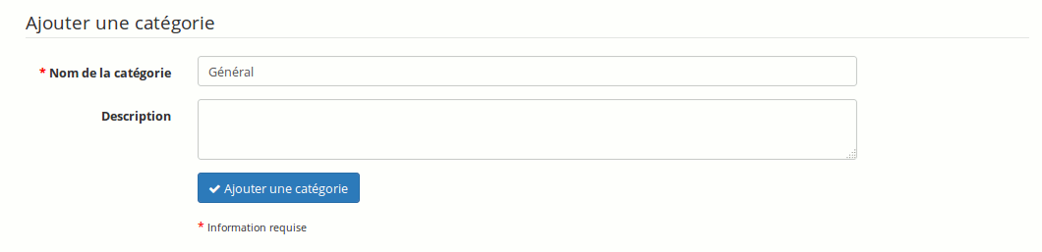Illustration 127: Liens - Création de catégorie de liens

Ajouter un lien
Un lien peut être ajouté soit dans un dossier, soit directement dans la racine :

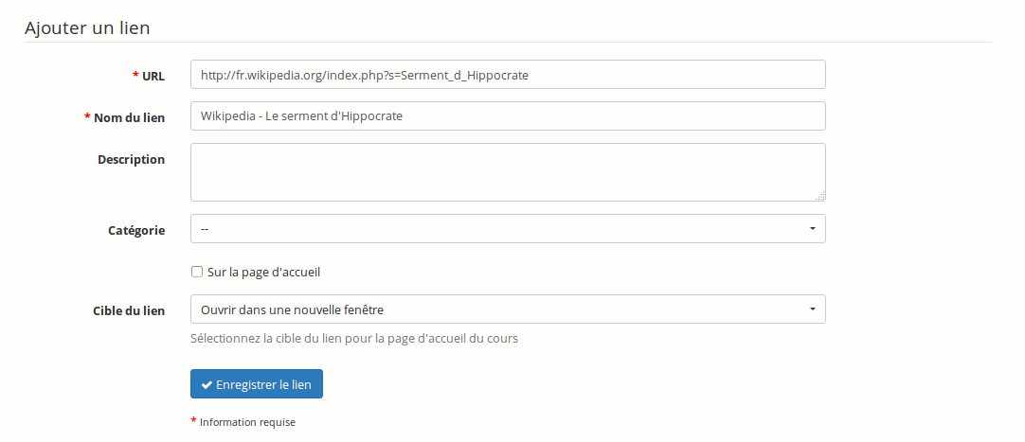Illustration 128: Liens - Création d'un lien

Pour ajouter un lien :
- cliquez sur « Ajouter un lien »,
- entrez l'URL du lien,
- donnez-lui un nom,
- faites une description de ce qu'on y trouve, si cela est nécessaire,
- placez-le dans un dossier si cela est utile,
- il est possible de mettre le lien sur la page d'accueil de la plate-forme en cochant la case « Sur la page d'accueil? »,
- cliquez sur « Enregistrer le lien ».

Administrer les liens
L’administration courante des dossiers de liens s’inspire des outils habituels :

Icônes | Fonctionnalités
 | Modifier les liens et les dossiers (son nom ou sa description)
 | Supprimer les liens et les dossiers
   | Réorganiser la position des dossiers et des liens
 | Afficher ou masquer un lien

Il est aussi possible de cacher tous les liens (en cliquant sur « Masquer tout ») ou bien de les afficher (en cliquant sur « Afficher tout »).

La liste des liens affiche d'abord les catégories.

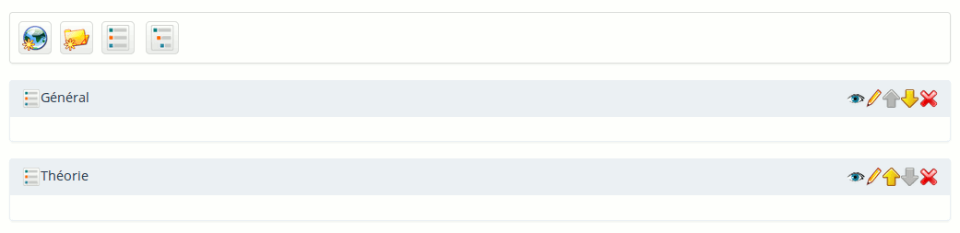Illustration 129: Liens - Liste des catégories
Si aucun bouton n'est cliqué, on ne verra pas les liens apparaître. Il est nécessaire de cliquer sur l'une des options d'affichage pour faire apparaître les liens classés dans les catégories.

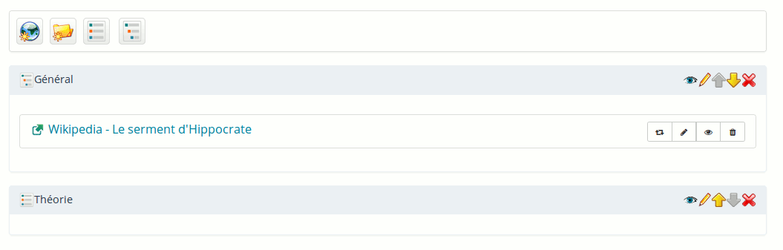Illustration 130: Liens - Liste de liens dépliée

Vérification de liens
Dans Chamilo, il vous est possible de vérifier la validité d'un lien. Pour cela, cliquez sur la petite icône de double flèche à droite du lien. Après quelques secondes, une icône apparaît à côté du lien. Si elle est verte, cela signifie que le lien est accessible. Si l'icône est rouge, le liens est cassé.

Illustration 131: Liens - Vérificateur de lien – Lien valide
Illustration 132: Liens - Vérificateur de lien - Lien mort
Le vérificateur de liens fait un essai de connexion à la page indiquée depuis le serveur, ce qui implique que le serveur doit avoir la capacité de lancer des appels de ce genre. Il est nécessaire, pour que cette fonctionnalité soit opérative, que le serveur dispose de la librairie CURL ainsi que de son « binding » avec PHP sous forme de l'extension php-curl. Vérifiez auprès de votre administrateur si c'est bien le cas.

L'outil « Annonces »
Cet outil permet d'envoyer un message par courriel aux utilisateurs et / ou de publier une information directement dans le cours.

Ces annonces peuvent être utiles pour informer, par exemple, de la mise à disposition d'un document, d'une date de remise des devoirs ou d'une information en lien avec le cours.
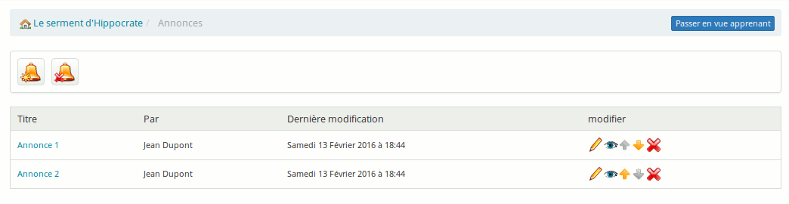Illustration 133: Annonces - Liste

Ajouter une annonce
Une fois dans l'outil :
- cliquez sur « Ajouter une annonce »,
- par défaut, l'annonce sera diffusée à tous. Il est possible de gérer la liste de diffusion :
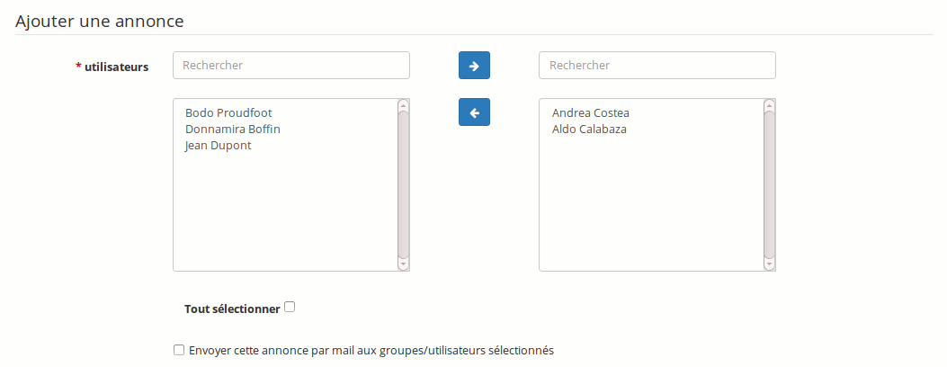Illustration 134: Annonces - Choix des destinataires
- l'annonce peut être envoyée par courriel aux utilisateurs (cochez la case « Envoyer cette annonce par email »),
- ajoutez un « Sujet » à l'annonce,
- donnez-lui une description,
- il est aussi possible d'ajouter une annexe, à partir de son ordinateur, et de lui donner une description si cela est nécessaire,
- cliquez sur « Publier l'annonce ».

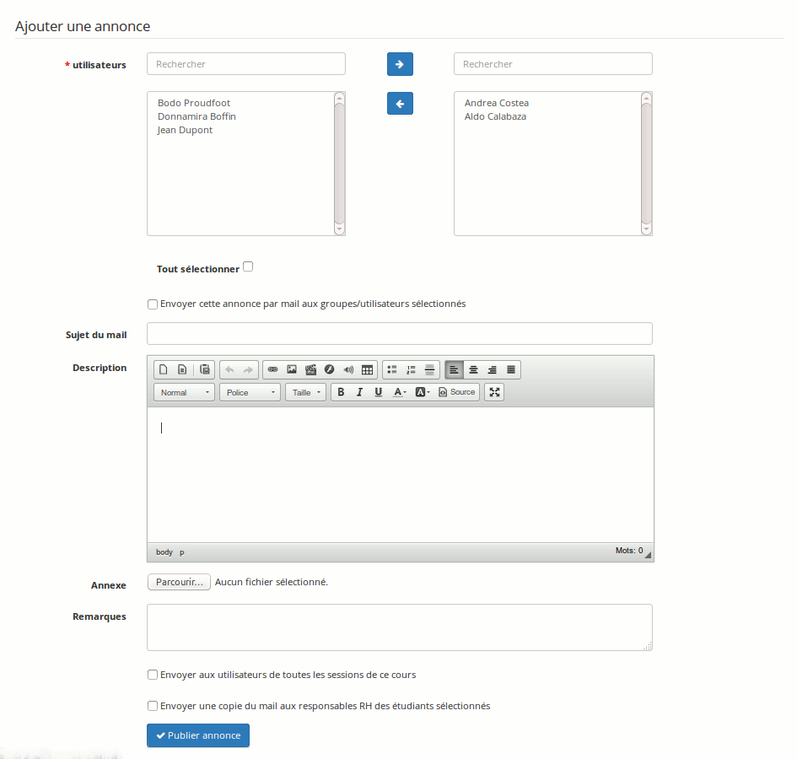Illustration 135: Annonces - Création
Bien que ces options n'apparaissent pas (par erreur) dans certaines versions de Chamilo, l est possible d'ajouter des marqueurs dans le texte des annonces, de telle sorte que celles-ci puissent être plus personnalisées ou plus rapides à rédiger.
Les marqueurs disponibles sont :
- ((user_name)) : le nom d'utilisateur (login)
- ((user_firstname)) : le prénom
- ((user_lastname)) : le nom de famille
- ((teacher_name)) : le nom complet de l'enseignant
- ((teacher_email)) : l'e-mail de l'enseignant (utile pour permettre à vos apprenants de vous contacter)
- ((course_title)) : le titre du cours
- ((course_link)) : un lien vers la page d'accueil du cours
- ((official_code)) : le code officiel du cours (ce qui apparaît dans l'URL)
Pour les utilisez, copiez-les simplement, tels quels (incluant les doubles parenthèses), dans le texte de votre annonce. Ceux-ci seront dynamiquement remplacés par des données relatives à l'utilisateur et au cours.
Pour les administrateurs de la plate-forme et les enseignants du cours de base utilisé dans plusieurs sessions, il est également possible d'envoyer l'annonce d'un seul coup à tous les utilisateurs de toutes les sessions actives du cours. À utiliser avec précautions (sur un portail très actif, vous pourriez déclencher d'un coup l'envoi de dizaines de milliers d'e-mails).

Administrer les annonces
Les annonces s'administrent avec les outils habituels et de nouvelles icônes :

Icônes | Fonctionnalités
 | Modifier l'annonce, son sujet, sa description, l'annexe, les destinataires, etc.
 | Supprimer l'annonce
 | Réorganiser la position des annonces
 | Montrer ou cacher l'annonce aux apprenants

L'outil « Glossaire »
Chamilo intègre l'outil glossaire pour permettre à l'enseignant de définir des termes ou des expressions à la manière d'un dictionnaire. Lors de la création d'un cours, il est vide. Il revient au responsable du cours de le remplir et de l'enrichir.
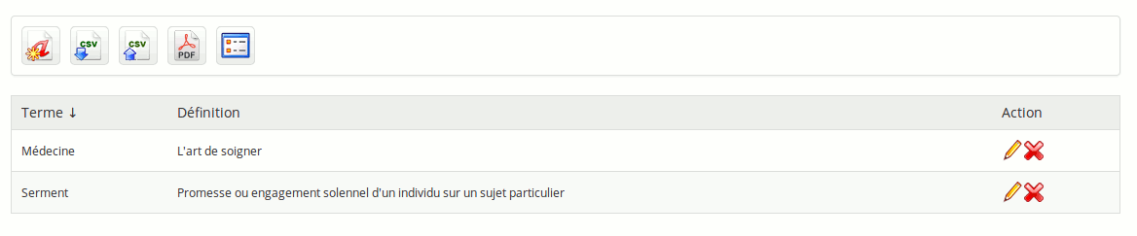Illustration 136: Glossaire - Liste des termes

Ajouter un nouveau terme
Pour ajouter un nouveau terme :
- cliquez sur « Nouveau terme »,
- donnez le nom du terme,
- donnez-lui une définition,
- cliquez sur « Ajouter ce terme ».

Dans cette définition, il est aussi possible d'insérer des liens et des images afin de l'enrichir.

Administrer le glossaire
L’administration courante des termes du glossaire fait appel à des icônes connues :

Icônes | Fonctionnalités
 | Modifier un terme
 | Supprimer un terme
 | Réorganiser les termes dans le glossaire
 | Modifier l'affichage des termes en liste (menu haut)
 | Modifier l'affichage des termes en tableau (menu haut)
 | Exporter le glossaire entier sous forme de fichier CSV
 | Importer des termes de glossaire sous forme de fichier CSV
 | Exporter le glossaire entier sous forme de fichier PDF

L'outil « Présences »

L'outil se structure à deux niveau : les feuilles de présences, qui permettent de maintenir à la fois une feuille de présence pour les laboratoires (ou travaux pratiques) et une feuille de présences pour les séances de théorie, par exemple, ainsi que les présences en soi.
Il gère deux ressources : des séances (date et heure) et des apprenants.

Avant de continuer ce chapitre, pour l'exemple, assurez-vous que des apprenants sont inscrits à votre cours. Pour cela, révisez le chapitre sur L'outil « Utilisateurs » en page 114. Sans apprenants inscrits, il est pratiquement impossible de comprendre la logique de l'outil « Présences ».

Créer une feuille de présences
Notez qu'une feuille de présences est déjà créée par défaut. Cette section n'est donc utile que dans le cas où vous auriez besoin d'une seconde feuille de présences.

Le processus de création de feuille de présences est assez long mais nous essayons de l'améliorer et de l'écourter à chaque nouvelle version de Chamilo.
En résumé, il vous faudra
- créer une feuille de présences
- voir la liste actuelle de dates (la première fois, il n'y en a aucune)
- créer une séance/date (avec éventuellement une répétition à une certaine fréquence)
- retourner sur la feuille de présences et sélectionner le filtre « Tout »

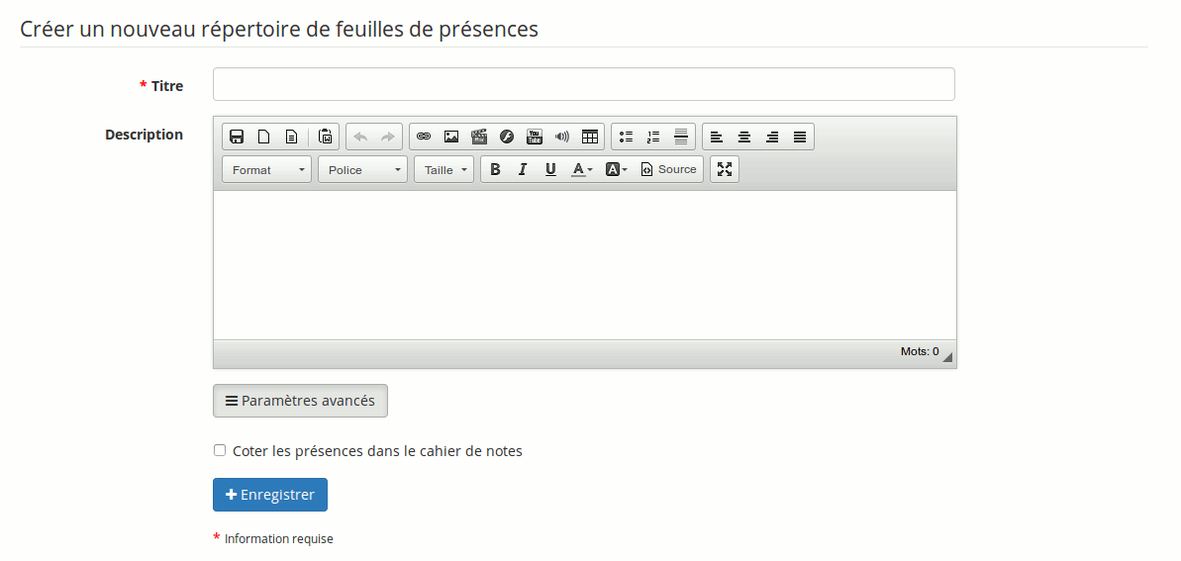Illustration 137: Présences - Nouvelle feuille de présences

Sur cet écran, cliquez sur la première icône, qui permet d'enregistrer des dates de séances de cours.

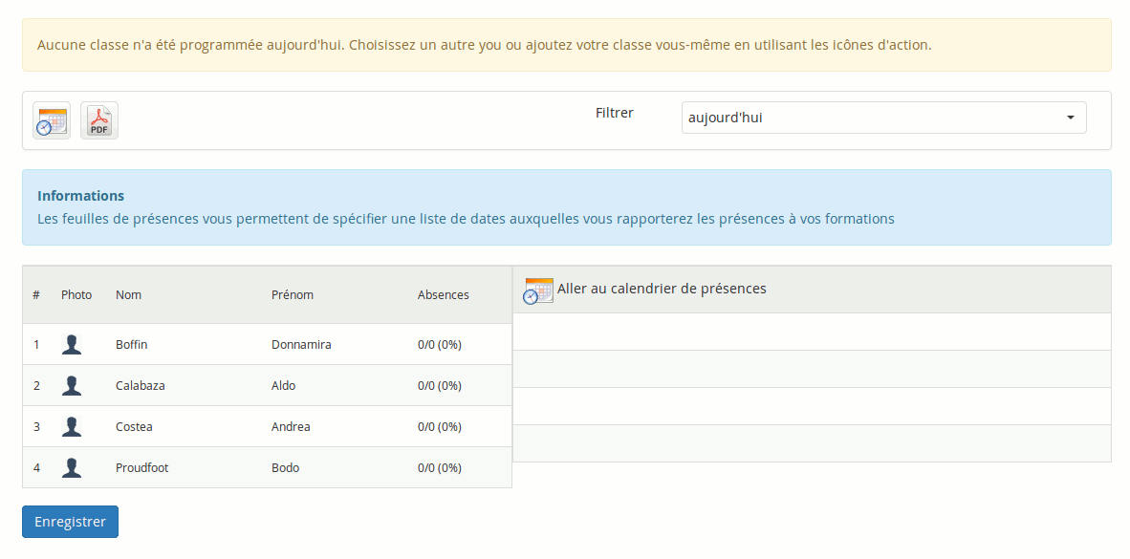Illustration 138: Présences - Étape intermédiaire de la création
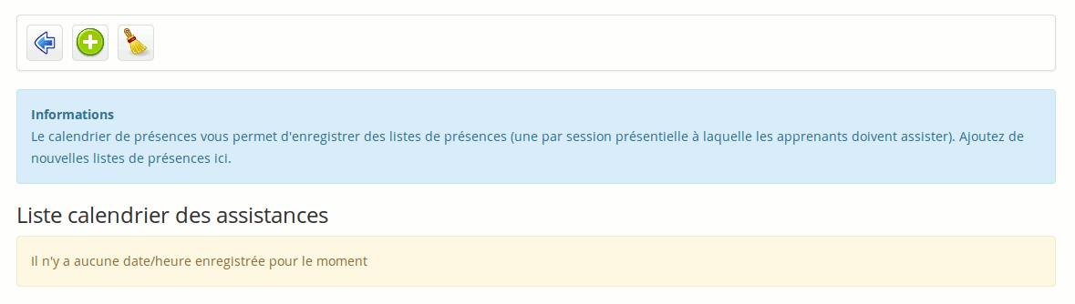Illustration 139: Présences - Liste des séances d'une feuille de présences
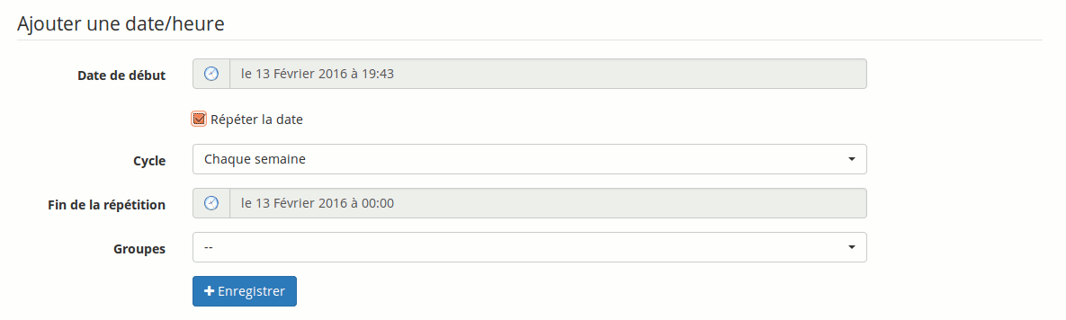Illustration 140: Présences - Création des dates de séances de cours

Sélectionnez la date de la première séance de cours. Si vous désirez indiquer une répétition hebdomadaire, cochez la case Répéter la date et sélectionnez Chaque semaine. Ensuite, indiquez la date de dernière répétition de cette séance hebdomadaire.

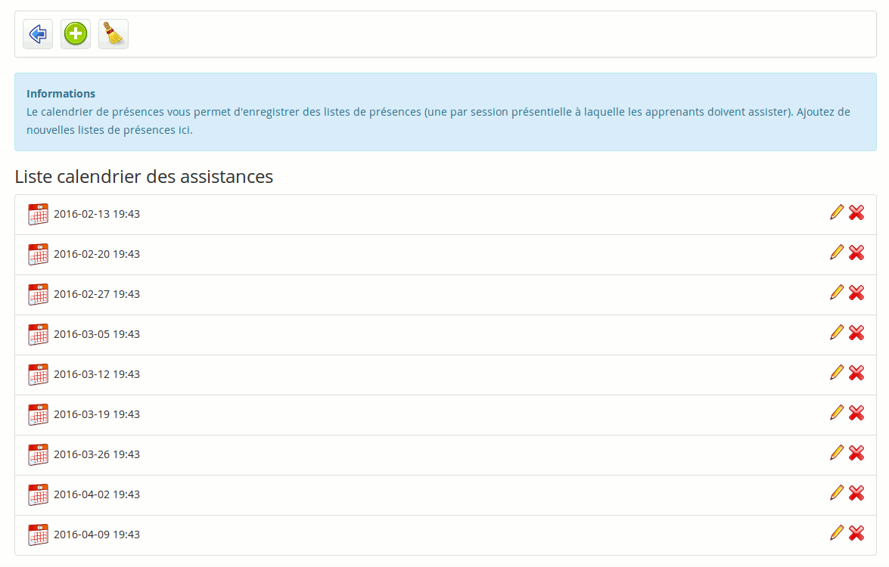Illustration 141: Présence - Liste des dates créées
La liste des dates générées apparaît. Vous pouvez les modifier ou les supprimer s'il y a une exception. Ensuite, cliquez sur la première icône pour retourner à la liste de présences.
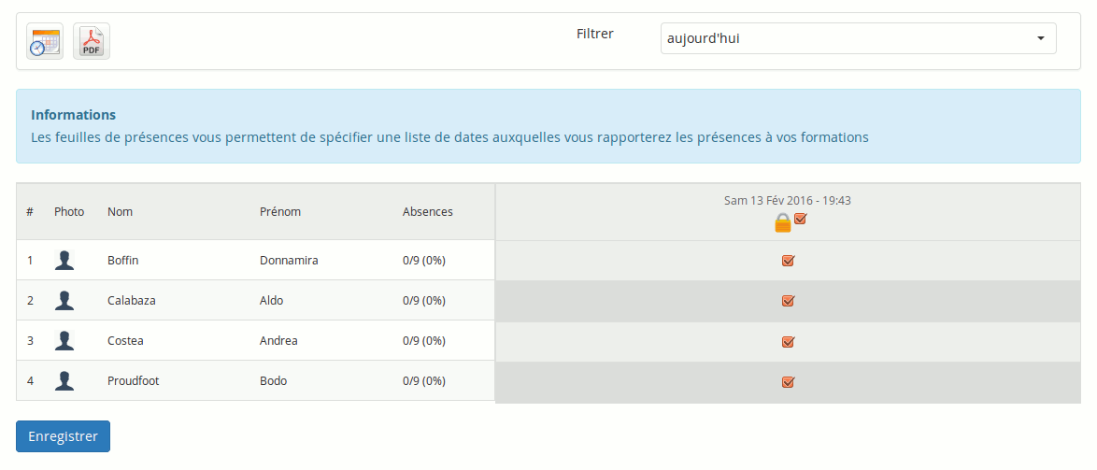Illustration 142: Présences - Liste de présences aujourd'hui

Par défaut, ce sont les présences du jour qui apparaissent. Comme il n'y en a pas, la liste est vide. Lorsque vous reviendrez sur la feuille de présences un autre jour, par contre, c'est la liste de présences du jour même qui s'affichera, ce qui est particulièrement pratique. Pour l'instant, sélectionnez le filtre « Tout » et cliquez sur « Filtre ».

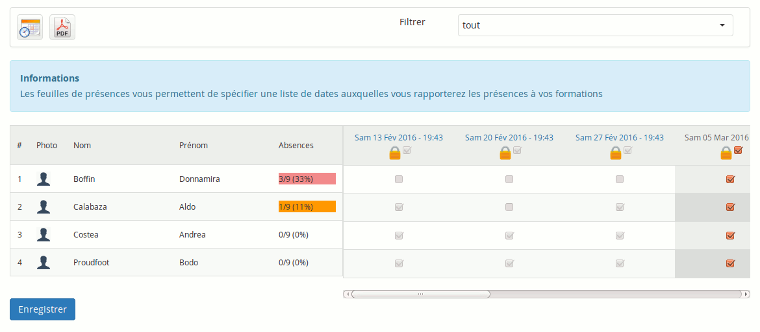Illustration 143: Présences - Liste de présences effective

Prendre les présences
Les apprenants s'affichent en une série de lignes, et une série de colonnes montrant les dates des séances (Illustration 144). Une colonne présente toutes les cases d'apprenants cochées par défaut : on suppose qu'ils seront tous présents. On ne prend donc note que des absences, en décochant la case correspondante à l'apprenant absent.

Un apprenant absent plus de 10% du temps sera marqué d'un fond orange. Un apprenant absent plus de 25% sera marqué d'un fond rouge.

Une feuille de présences peut être utilisée dans l'outil de Cahier de notes comme une ressource notée qui fait partie des objectifs pédagogiques.

Exporter un PDF des présences

Une fois les présences prises, l'option d'export PDF permettra d'exporter un PDF de la feuille de présences.
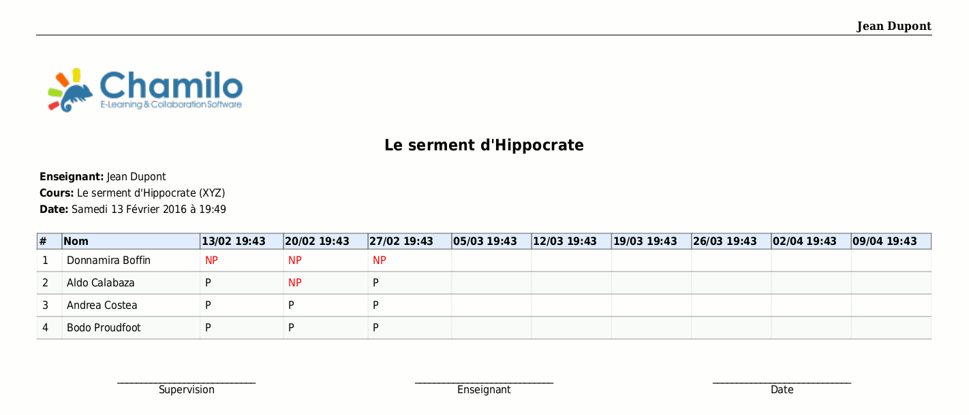Illustration 144: Présences - Export d'une feuille de présences incomplète

L'outil « Progression du cours »
L'outil de Progression du cours, ou Journal de classe (le nom de cet outil est encore dans une étape de prise de décision) permet à l'enseignant d'élaborer un programme du cours qui sera affiché (optionnellement) sur la page d'accueil du cours, et permettra d'afficher un progrès relatif à la situation actuelle de l'enseignant et de ses apprenants dans la révision de la matière programmée.

Cet outil n'est utile que dans le contexte de cours synchrones, où l'enseignant progresse dans le cours au même rythme que tous les apprenants.

La configuration du journal de classe est assez simple, bien que laborieuse.

Créer une section thématique
Les sections thématiques sont l'unité supérieure dans la création du journal de classe. Il est nécessaire de créer des sections pour pouvoir créer les autres niveaux de structure.
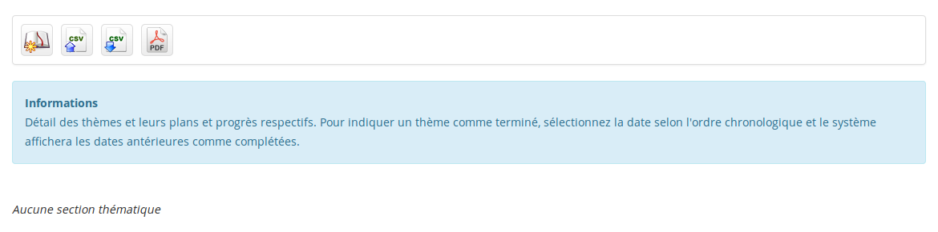Illustration 145: Progression du cours - Boutons
Pour créer la première section, cliquez sur la première icône.
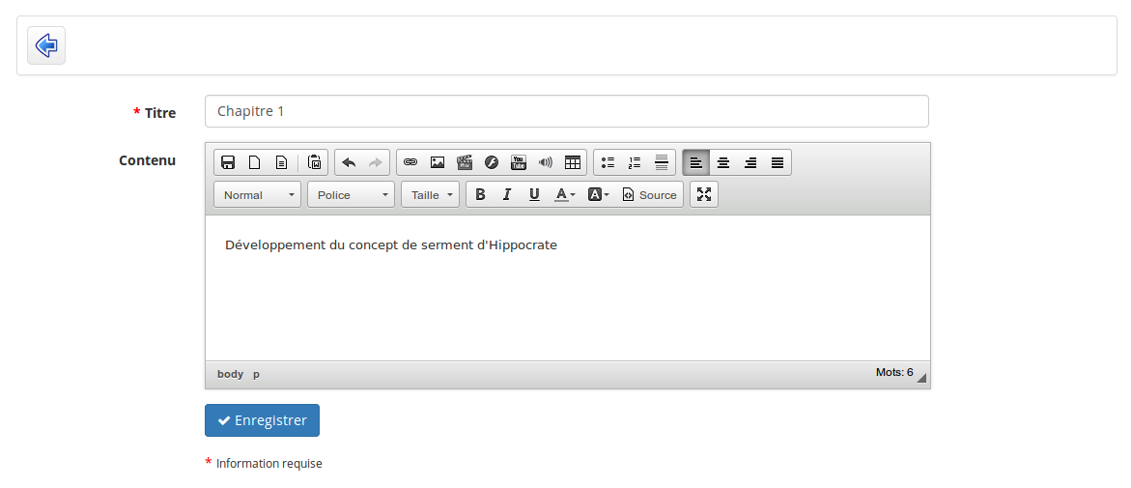Illustration 146: Progression du cours - Création

Définir le plan thématique
La section créée, nous pouvons éditer son entrée dans la colonne Plan thématique. Le Plan thématique est la définition des objectifs, méthodologie et autres détails de la section du programme de cours créée antérieurement.
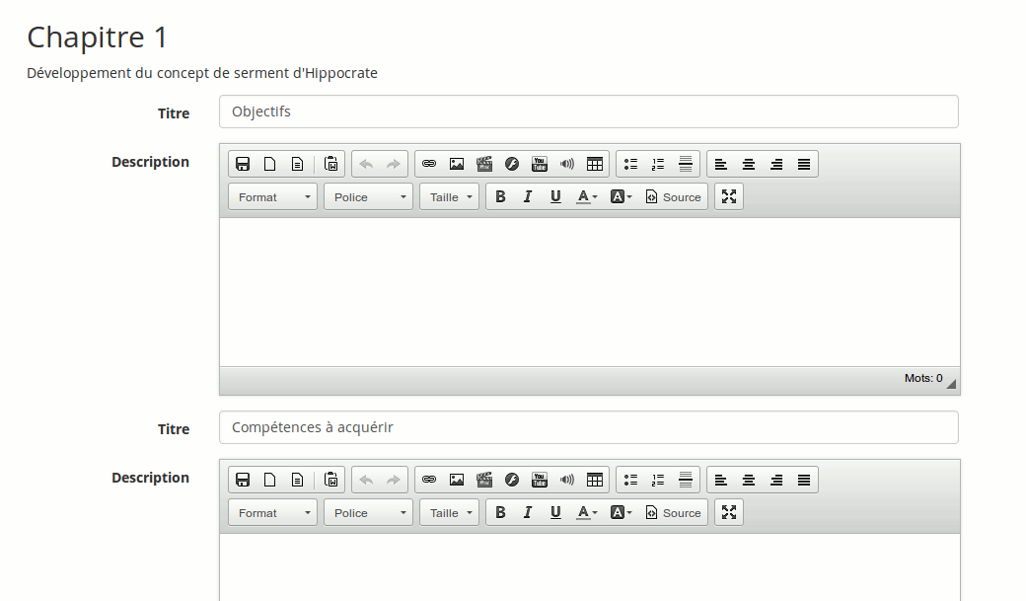Illustration 147: Progression du cours - Plan thématique

Créer les étapes de progression du cours
Les étapes (ou avancement thématique) sont des dates auxquelles vous donnerez le cours (en particulier le contenu de la section définie antérieurement).
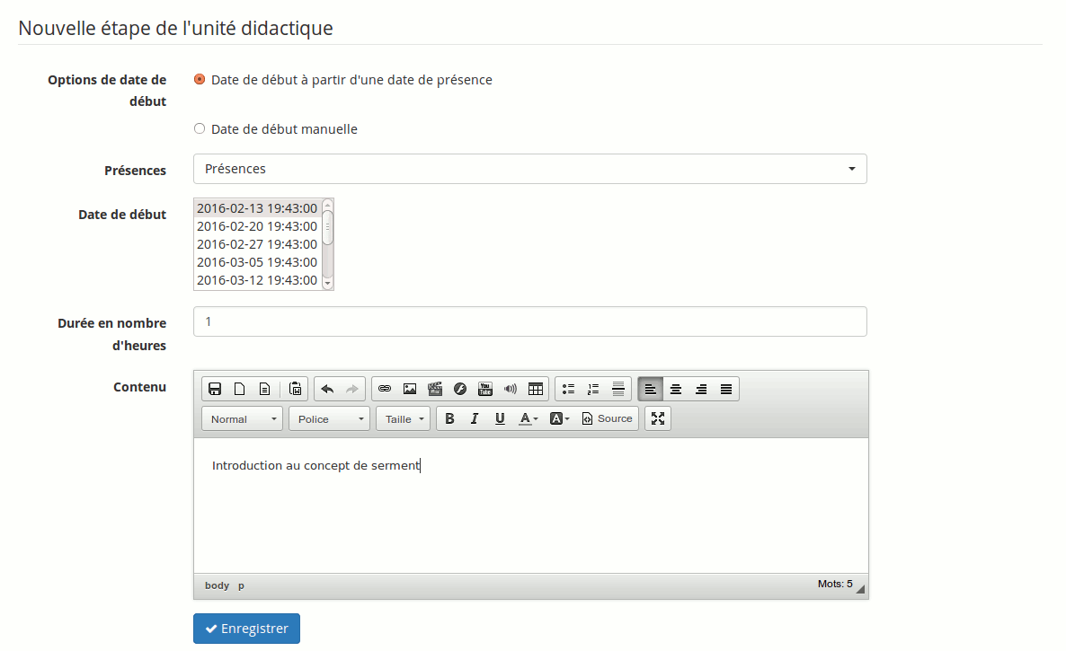Illustration 148: Progression du cours - Création d'étapes

Il est possible, pour la définition des dates de séances de cours, de récupérer des dates définies antérieurement dans l'outil de présences (voir Chapitre 24. -L'outil « Présences » en page 144). Si ce n'est pas souhaité, l'introduction d'une nouvelle date (et heure) à la main est également possible.

Visualisation par l'apprenant
La visualisation, par l'apprenant, de la progression du cours, dépendra de la configuration du cours. Dans la section « Paramètres » du cours, on retrouvera l'option suivante :

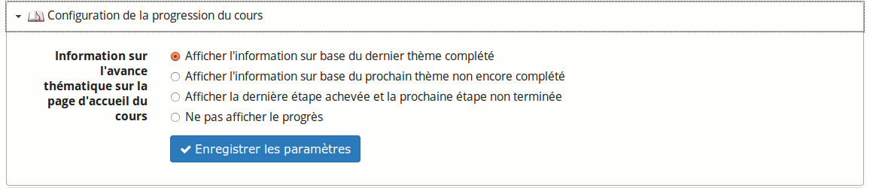Illustration 149: Progression du cours - Options d'affichage
Bien que la première option soit sélectionnée pour des raisons historiques (compatibilité descendante), nous recommandons la 3ème option, qui affichera à la fois la séance terminée et la prochaine séance qui aura lieu. Ainsi, l'apprenant pourra mieux se situer dans le cours en cas d'absence prolongée.

Imaginons donc qu'une fois configurées les différentes étapes (ou séances) de cours, l'enseignant rapporte, dans Chamilo, à la fin de chaque séance, l'étape à laquelle il est arrivé, comme on le voit sur la capture suivante où celui/celle-ci a indiqué avoir achevé la première séance en marquant la première case dans la colonne à l'extrême droite du tableau.

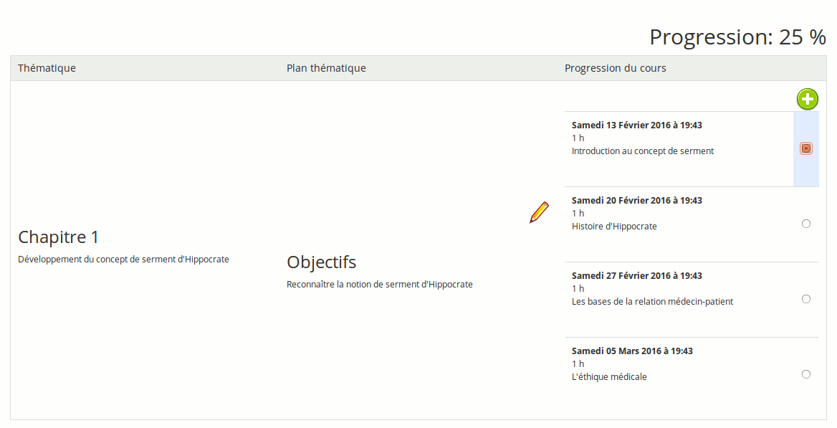Illustration 150: Progression du cours - Indication du progrès par l'enseignant
Dans ce cas, la progression affichée dans le coin supérieur droit passe à 25 % (des étapes existantes).
L'apprenant pourra donc, dès lors, voir ce progrès au moment d'entrer dans le cours. D'abord de façon relativement discrète, mais il pourra étendre l'affichage de la progression du cours en cliquant dessus pour en voir les détails.

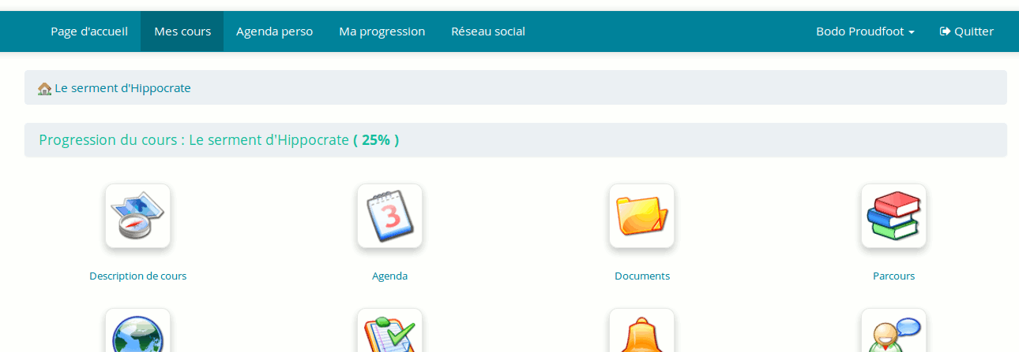Illustration 151: Progression du cours - Vue courte de l'apprenant
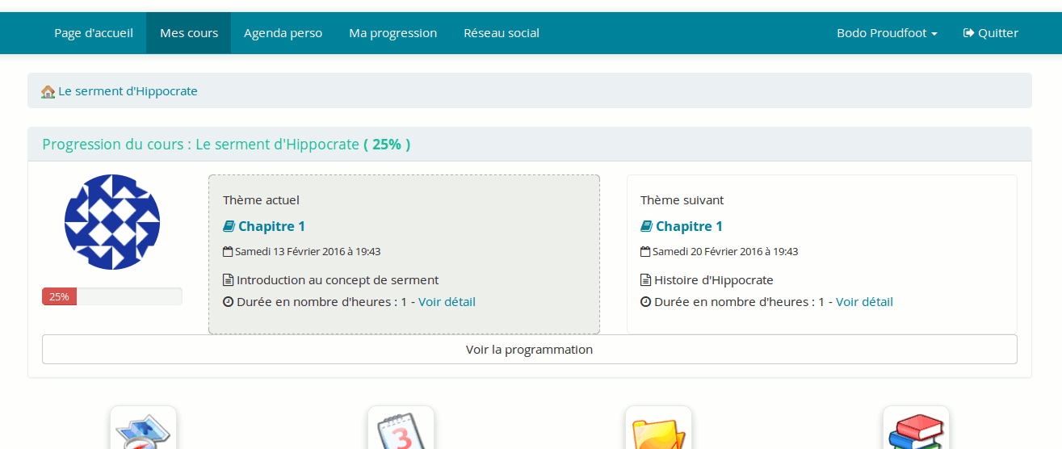Illustration 152: Progression du cours - Vue étendue de l'apprenant
Différents liens permettent alors à l'apprenant d'en savoir plus sur les étapes parcourues par l'enseignant.


L'outil « Agenda »
L'agenda est un outil qui est présent à la fois dans chaque cours et comme outil de synthèse pour l’utilisateur. Un agenda est donc attaché à chaque cours.

L'agenda de synthèse est aussi accessible depuis l'onglet « Agenda ». L'agenda de synthèse (ou agenda global) reprend les événements des cours dont l'enseignant est responsable et peut être enrichi d'événements personnels qui n'apparaîtront pas dans les cours des apprenants. Les apprenants, eux, verront dans l'agenda global la somme de tous les événements de tous leurs cours et sessions, plus (s'ils y ont été autorisés), les événements qu'ils auront eux-mêmes créés.

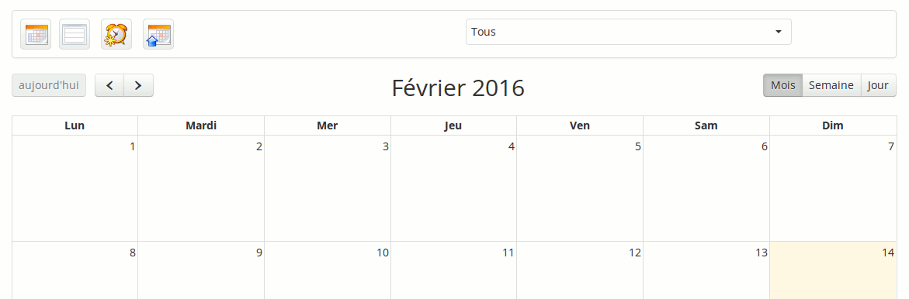Illustration 153: Agenda - Liste vide

Ajouter un événement dans l'agenda d'un cours
- cliquez sur le lien « Ajouter un événement », (alternativement, cliquer sur une case du calendrier pour y ajouter un événement fonctionne également, bien que le formulaire soit sensiblement plus court de cette manière)
- indiquez un titre d'événement
- cliquez sur le lien «À » pour choisir les destinataires de l’événement. Les sélections multiples sont possibles. Maintenez la touche « Ctrl » enfoncée pour sélectionner des destinataires non consécutifs,
- complétez les dates de « Début » et de « Fin » en cliquant dans la zone « Date de début ». Le formulaire apparaissant comme une popup peut se révéler un peu impressionnant la première fois, mais il s'agit simplement d'un double calendrier (début et fin) avec quelques options en plus pour les utilisateurs en puissance,
- indiquez s'il s'agit d'un événement durant toute la/les journée(s)
- si l’événement est répétitif, cochez la case « Événement répétitif», renseignez le type de cycle et sa date de fin (jour, semaine, mois, année),
- ajoutez une description de l’événement (il est possible d'insérer une image, une vidéo, un lien),
- indiquez optionnellement un commentaire ou une remarque (n'oubliez pas que l'événement peut être envoyé à une seule personne à la fois),
- associez éventuellement un document joint en cliquant sur le lien « Annexe » puis sur le bouton « Parcourir »,
- décidez si vous souhaitez que l'événement soit copié sous forme d'annonce pour être envoyé par e-mail aux apprenants sélectionnés
- cliquez sur le bouton « Ajouter un événement » pour ajouter l’événement à la liste.

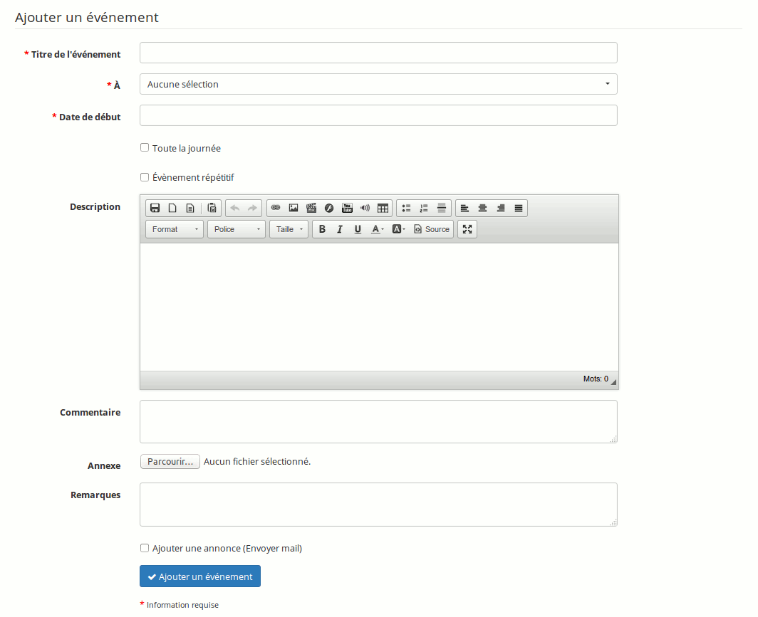Illustration 154: Agenda - Création

Importer/exporter des événements

L'outil d'agenda de Chamilo supporte l'importation et l'exportation de de fichiers de calendriers standards (Outlook, iCal). Pour importer un fichier Outlook, cliquez sur l'icône d'importation Outlook  dans la barre d'actions et envoyez le fichier comme demandé. Ensuite, retournez à l'agenda en utilisant l'icône .

Les utilisateurs peuvent, de plus, exporter leurs événements au format iCal depuis la fenêtre pop-up de détails d'un événement. Vous pouvez sélectionner, au moment de l'export, le type d econfidentialité souhaité pour le fichier iCal exporté (confidentiel, privé, publique)

Agenda personnel (onglet Agenda perso)
L'agenda personnel regroupe tous les événements liés à l'utilisateur :

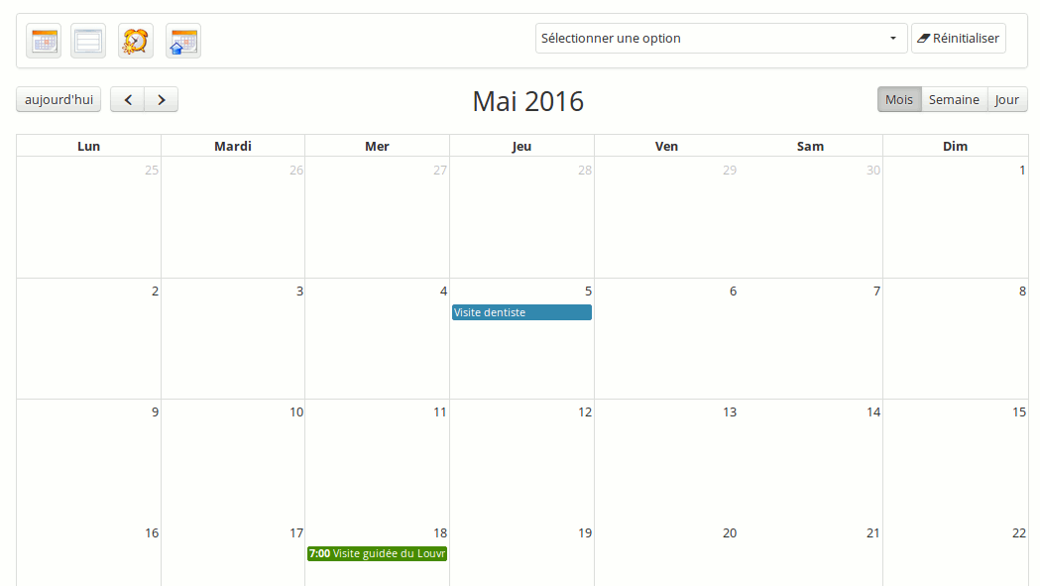Illustration 155: Agenda - Vue personnelle
Il est possible de trier les événements par jour, semaine ou mois (comme dans la vue ci-dessus). Il suffit de cliquer sur l’événement pour avoir plus d'informations.

Notez que pour ceux qui feraient usage des sessions, il est également possible de visualiser les événements présents dans les agendas des apprenants pour d'autres cours de la même session n'étant pas sous votre responsabilité.

Par exemple, dans un contexte d'école secondaire ou primaire, il sera possible de vérifier si vos apprenants n'ont pas trop de travaux à remettre le jour où vous souhaitiez justement leur assigner un travail/devoir de plus !

Pour cela, sélectionnez simplement un filtre dans la barre de sélection « Sélectionner une option » en haut à droite du calendrier, dans la vue de calendrier global (onglet de la bare de menu principale).

L'outil « Partage de documents »
L'outil « Partage de documents » permet à l'enseignant d'envoyer des fichiers à un ou plusieurs apprenants. Il offre aussi la possibilité aux apprenants d’adresser un fichier à leur enseignant, ou de
s’adresser des fichiers entre eux (si l’administrateur de la plate-forme a activé cette option).
L'outil est fonctionnellement similaire au site dropbox.io et souffre un peu de son âge à présent, mais précède considérablement ce site.
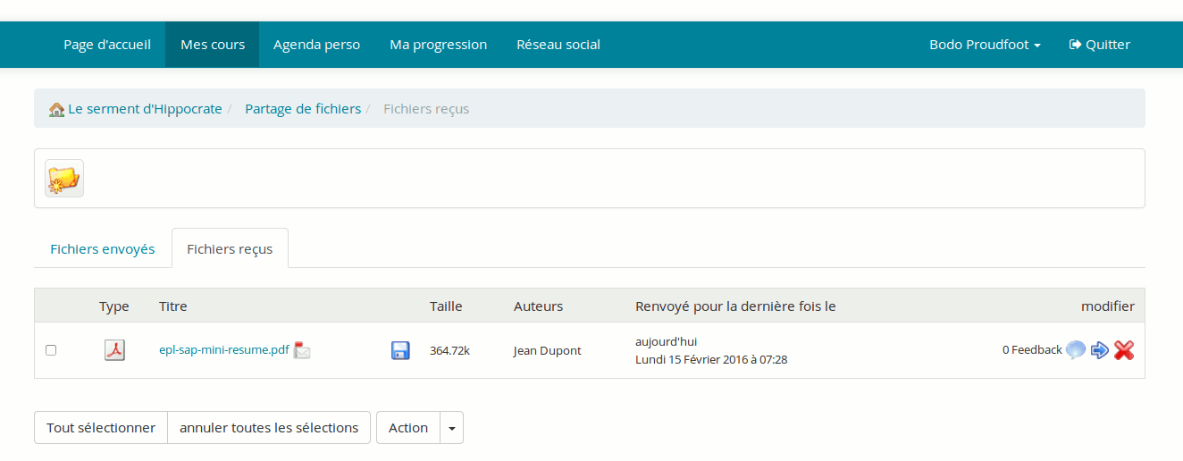Illustration 156: Partage de documents - Fichiers reçus
Le travail de plusieurs apprenants sur un même fichier est grandement facilité, d’autant plus que l’outil gère de façon très simple les différentes versions d’un même fichier (voir ci-après).

En outre, les fichiers envoyés peuvent être commentés par leur(s) destinataire(s). Cette pratique permet au responsable d'annoter le travail personnel d’un apprenant et vice-versa.

Créer des dossiers pour les fichiers
Chamilo permet à l'enseignant de créer des dossiers de travaux (envoyés ou reçus) à des fins de
classement. Les dossiers de fichiers partagés (qu’ils soient reçus ou envoyés) sont invisibles pour les apprenants et ne sont conçus qu’à des fins d’organisation personnelle.

Très pratiques lorsque la liste des travaux s'allonge, ces dossiers sont aussi faciles à créer. Ils se créent sur le même principe qu'un dossier dans l'outil « Documents »:
- cliquez sur le lien « Nouveau dossier »,
- donnez-lui un nom,
- cliquez sur le bouton « Créer dossier ».

Envoyer un fichier en sélectionnant les destinataires
- cliquez sur le lien « Envoi » pour afficher l'écran permettant de rechercher sur le disque dur ou sur le réseau le fichier à communiquer aux apprenants,
- cliquez sur le bouton « Parcourir »,
- une boîte de dialogue s’ouvre : sélectionnez le fichier à partager puis cliquez sur le bouton « Valider », ce qui referme la boîte de dialogue et permet de retourner à l’écran précédent,
- dans la liste des destinataires, sélectionnez le ou les destinataires du fichier (un ou plusieurs groupes peuvent aussi constituer les destinataires du fichier partagé),
- cliquez sur le bouton « Importer le fichier ».
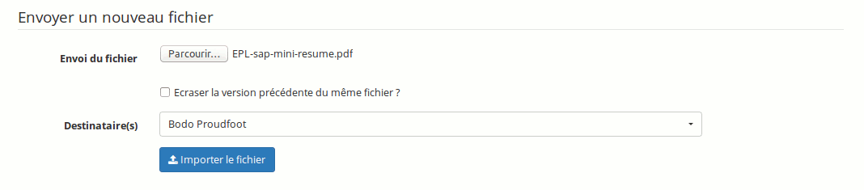Illustration 157: Partage de documents - Envoi de fichier

- la zone « Fichiers envoyés » de l’outil est enrichie du dernier envoi et le destinataire peut immédiatement consulter le fichier mis à sa disposition.
- la zone « Fichiers reçus » contiendra, quant à elle, les fichiers adressés par les utilisateurs.

Lors d'un envoi multiple d'un même fichier, l’outil « Partage » conserve toutes les versions du fichier, sans les renommer mais en les différenciant par les date et heure d’envoi. Ceci est, d’une certaine façon, une gestion des différentes versions de fichiers.

Pour conserver une seule version d’un même fichier, cocher la case « Écraser la version précédente du même fichier ? ».

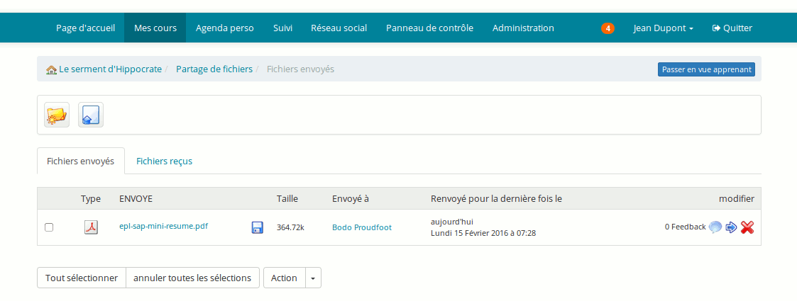Illustration 158: Partage de documents - Vue de l'outil par l'émetteur d'un document

Administrer (enregistrer, déplacer, supprimer) des fichiers envoyés ou reçus
En plus des commandes d'administration habituelles, il y a des commandes spécifiques à la gestion des fichiers partagés :

Icônes | Fonctionnalités
 | Modifier le nom d’un dossier de fichiers partagés
 | Supprimer (après demande de confirmation) un dossier de fichiers partagés ou reçus
 | Ajouter un « feedback » au fichier partagé
 | S’affiche derrière le nom d’un fichier nouvellement envoyé par un autre utilisateur
 | Déplacer un fichier vers la racine ou vers un autre dossier
 | Sauvegarder sur le disque dur un fichier compressé contenant la totalité des fichiers d’un dossier
 | Sauvegarder sur le disque dur une copie d’un fichier

Note : Lorsque l'apprenant supprime un fichier envoyé par ses soins, ce même fichier n'est pas supprimé chez son enseignant.

Créer ou consulter le « feedback » associé à un fichier envoyé ou reçu
- cliquer sur le bouton « Feedback » situé en face du nom d’un fichier partagé,
- accéder à la zone de texte permettant de commenter un fichier reçu ou envoyé,
- cliquer sur le bouton « Enregistrer les commentaires », les « feedback » (commentaires) et la date de leur rédaction apparaissent dans la partie inférieure de l'écran:

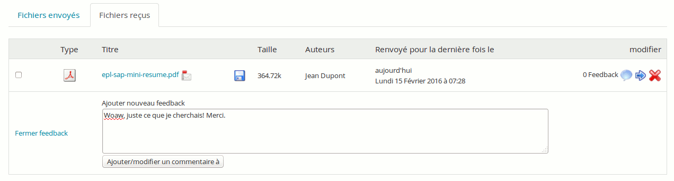Illustration 159: Partage de documents - Feedback

L'outil « Groupes »
L’outil « Groupes » permet de créer et d’administrer des groupes de travail. À la création, les groupes sont vides. Il est possible de les remplir de façon automatique ou manuelle puis d'y affecter les différents outils propres à un groupe comme les documents, les agendas, les travaux, les annonces, le forum et le wiki.

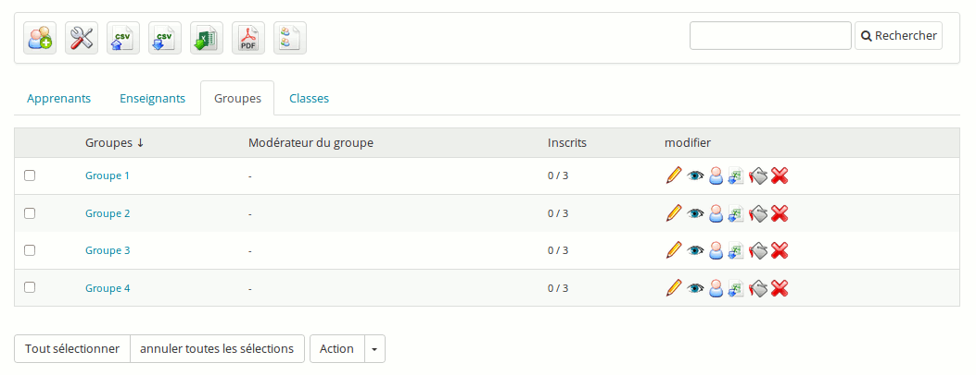Illustration 160: Groupes - Liste

Créer un groupe
Depuis la page des groupes :
- cliquer sur le lien « Créer nouveau(x) groupe(s) »,
- donner le nombre de groupes à créer (« Confirmer la création de groupe(s) »),
- nommer le groupe, sa catégorie et le nombre de places,
- « Créer groupe(s) ».

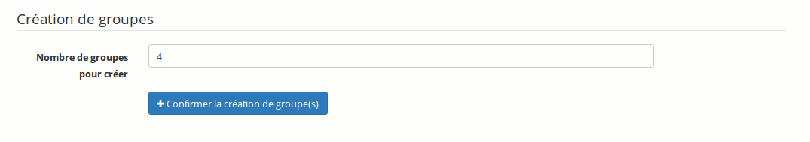Illustration 161: Groupes - Création - Étape 1
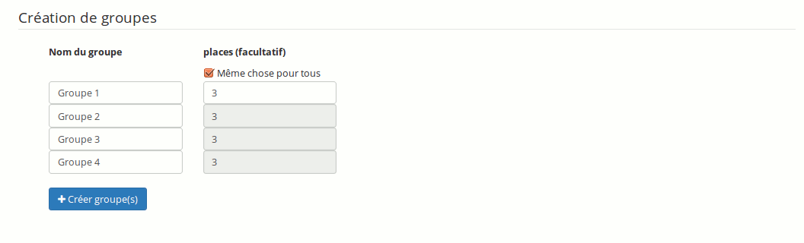Illustration 162: Groupes - Création - Étape 2

Paramétrer les propriétés des groupes
Depuis la page d’accueil des groupes :
- cliquez sur le l'icône modifier (crayon),
- il est possible de modifier le nom du groupe, sa description et sa limite de membres,
- Inscription : autoriser (ou non) les participants à s’inscrire (ou à se désinscrire) eux-mêmes à un groupe,
- documents, travaux, agenda, annonces, forum du groupe, wiki, discussion,
- définir le caractère public (tous les apprenants inscrits à un cours auront accès aux outils d’un groupe) ou privé (seuls les apprenants inscrits au groupe auront accès aux outils de groupe) disponible,
- définir le(s) tuteur(s) et le(s) membre(s),
- « Modifier les propriétés du groupe »
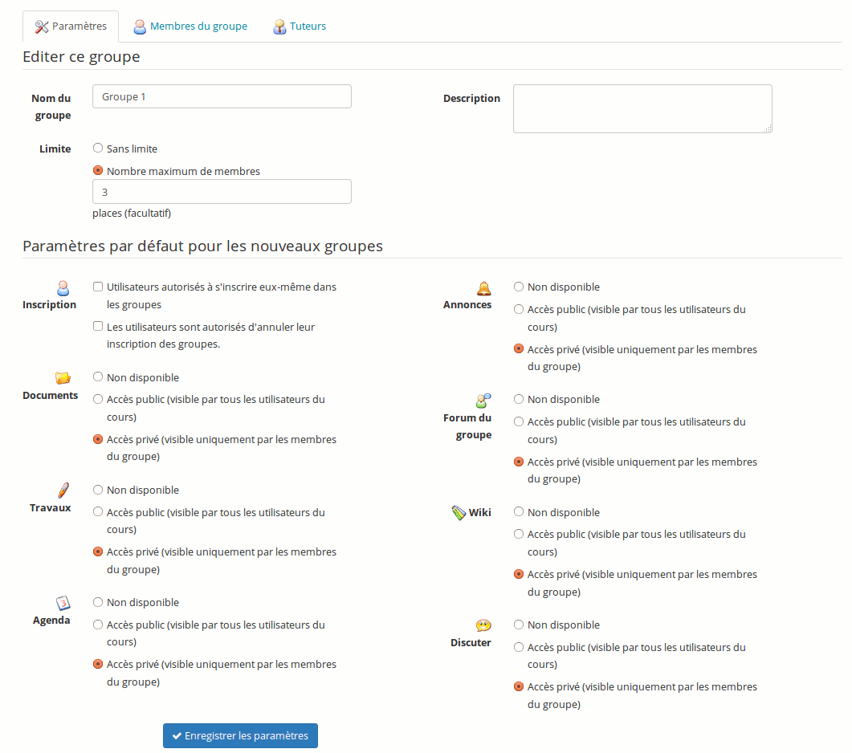Illustration 163: Groupes – Paramètres de groupe

Remplir un groupe (inscription par les apprenants eux-mêmes)
Cette possibilité est offerte aux apprenants à condition que l'enseignant les ait autorisés dans les propriétés des groupes. En utilisant cette méthode, l'enseignant ne maîtrise que partiellement la composition initiale des groupes, mais conserve toujours la possibilité d’intervenir manuellement sur cette composition.
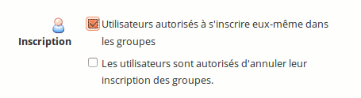Illustration 164: Groupes - Inscription

Remplir un groupe automatiquement
Depuis la page d’accueil des groupes :
- cliquer sur le bouton « Ajouter des utilisateurs » (représenté par un seau) pour remplir automatiquement un groupe. Utiliser le traitement par lot pour remplir automatiquement plusieurs groupes,
- cocher les groupes à remplir (dans la colonne de gauche),
- utiliser la commande « Ajouter des utilisateurs » qui est située dans la liste déroulante. Le remplissage s'effectue « au hasard ». La composition des groupes n'est pas maîtrisée, mais il est toujours possible d’intervenir manuellement (et ultérieurement) sur la composition des groupes.
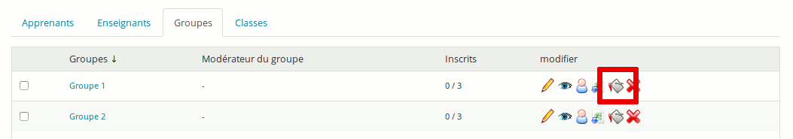Illustration 165: Groupes - Remplissage automatique

Remplir un groupe manuellement
Dans l'espace de groupe, cliquer sur le lien « Modifier » (le crayon) et ajouter manuellement le(s) tuteur(s) et le(s) utilisateur(s) :
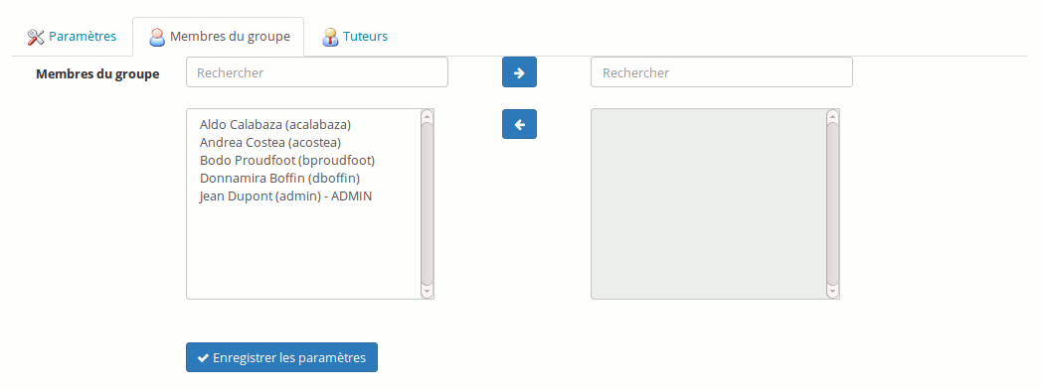Illustration 166: Groupes - Remplissage manuel

Atteindre l’espace d’un groupe
Depuis la page d’accueil des groupes :
- cliquer sur le lien constitué par le nom d’un groupe, qui donne accès à l’espace du groupe considéré,
- les liens « Forums », « Documents », « Agenda », « Travaux », « Annonces » et « Wiki » pointent vers les outils propres au groupe.

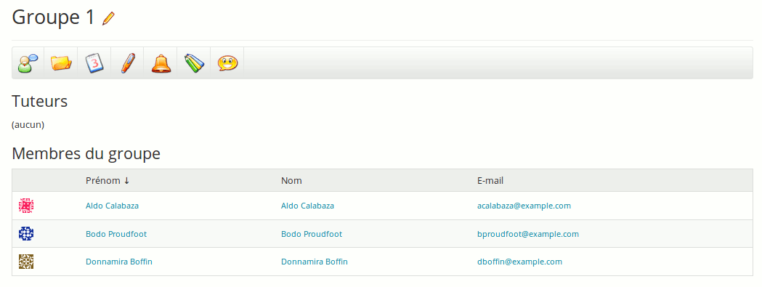Illustration 167: Groupes - Espace de groupe
Depuis l'espace d'un groupe, il est possible de consulter la fiche d'information d'un participant, en cliquant simplement sur son nom qui apparaît en bas de l'écran dans la liste des participants au groupe.

Aperçu / Exportation des inscrits aux groupes
Dans l'aperçu des groupes, la liste des groupes et des participants qui y sont inscrits s'affiche.
La fonction d’exportation, qui est décrite dans le chapitre consacré à l’outil « Utilisateurs », est ici aussi disponible :
- cliquer sur le bouton « Export Excel »,
- ouvrir ou enregistrer alors un fichier .xls.

Gérer les groupes
La gestion individuelle des groupes fait appel à des commandes connues et à d’autres plus spécifiques à l’outil groupe :

Icônes | Fonctionnalités
 | Modifier les paramètres d’un groupe
 | Supprimer (après demande de confirmation) un groupe
 | Remplir le groupe de façon « aléatoire »
 | Vider le groupe

La gestion par lots
La gestion par lots permet, au travers de la sélection par ligne et de la barre déroulante d'actions en bas de la liste de groupes de :
- supprimer,
- ajouter des utilisateurs,
- désinscrire tous les utilisateurs de plusieurs cours en même temps.


L'outil « Chat »
L'outil « Chat » est une « messagerie instantanée » qui permet d’échanger en direct avec les apprenants inscrits au cours. Il fonctionne dans une page web.

L'avantage de cette solution est que son utilisation est universellement garantie sur tous les ordinateurs et sans délai. L'inconvénient est que la liste des messages ne se « rafraîchit » pas instantanément (cela peut prendre 5 à 10 secondes).

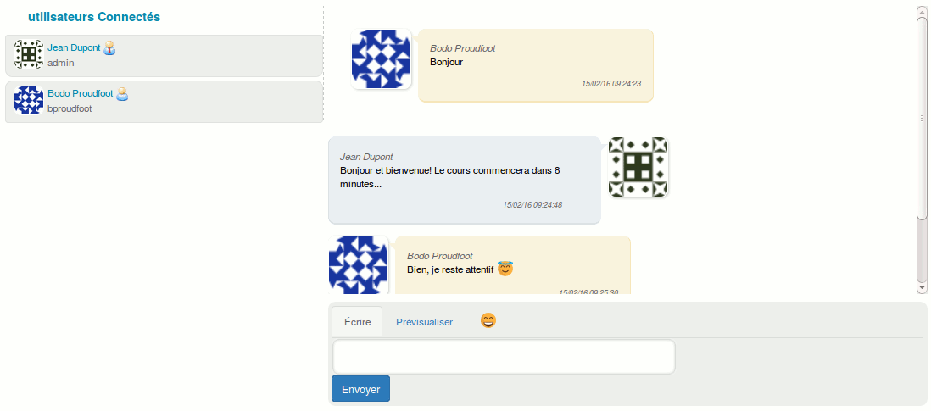Illustration 168: Chat - Conversation enseignant-élève
Si les participants ont envoyé leur photo dans l'outil « Profil », celle-ci apparaîtra avec le nom du participant. Il appartient au responsable d'effacer les discussions quand il le juge nécessaire.

Dans la capture d'écran ci-dessus, la fonctionnalité d'avatars « Gravatar » a été activée par l'administrateur avec l'option « Identicon ». Chaque utilisateur est alors représenté par une image différente, ce qui facilite l'identification même s'ils n'ont pas envoyé de photo.

Envoyer un message
Saisir le texte dans le champ situé en bas de la page puis cliquer sur le bouton « Envoyer le message ». Dans les échanges, le nom du responsable du cours apparaît de façon différente de ceux des participants.

Archive de la liste des messages
Tous les messages envoyés sur le chat sont systématiquement conservés dans l'outil documents, sous forme d'un répertoire caché intitulé « Historique de conversations dans le chat ». Les apprenants ne sont pas nécessairement au courant de cette fonctionnalité, c'est pourquoi il est recommandé de le leur communiquer si le caractère privé de ces conversations est important.

L'outil « Enquêtes »
Cet outil permet de sonder l'opinion de apprenants et de créer des enquêtes.

Créer une nouvelle enquête
- Cliquez sur le lien Créer une enquête,
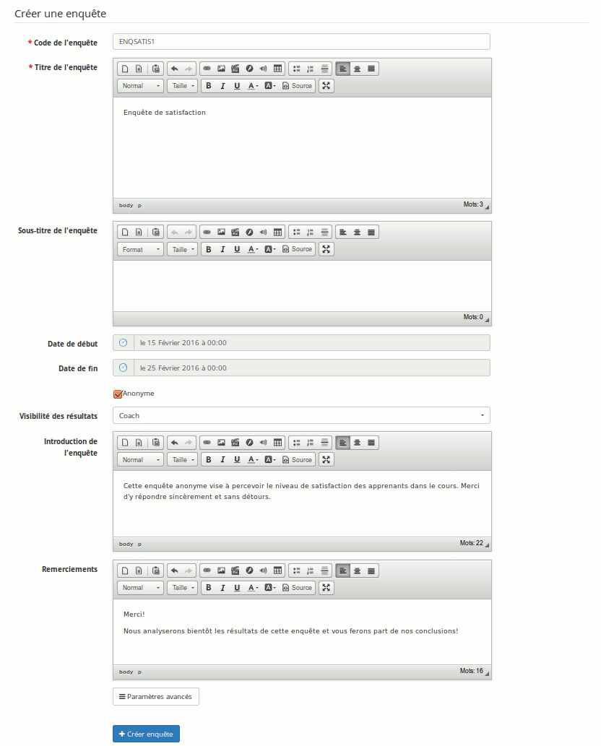Illustration 169: Enquêtes - Formulaire de création
- Complétez les champs :
- Code,
- Nom de l'enquête,
- Description,
- À l'aide du calendrier, il est possible de maîtriser la durée de vie de l'enquête,
- Décidez du caractère anonyme de l’enquête en cochant la case correspondante,
- Complétez les zones de texte Introduction et Remerciements est une bonne idée pour rendre l'enquête plus vivante,
- Cliquez sur Créer enquête.

Notez qu'une section « Paramètres avancés » est disponible en contrebas. Celle-ci vous permet de décider, par exemple, si l'enquête doit être considérée comme un élément du cahier de notes, si l'enquête est rattachée à une enquête mère (fonctionnalité actuellement désactivée) et enfin si les questions se présentent toutes sur une même page ou non, et si elles doivent être présentées de façon aléatoire ou non.

Ajouter des questions à l'enquête
Une fois le squelette de l'enquête créé, c'est à l'enseignant de créer les questions. Dans ce domaine, l'outil « Enquêtes » est particulièrement riche : question ouverte, fermée, pourcentage, réponses multiples, etc.

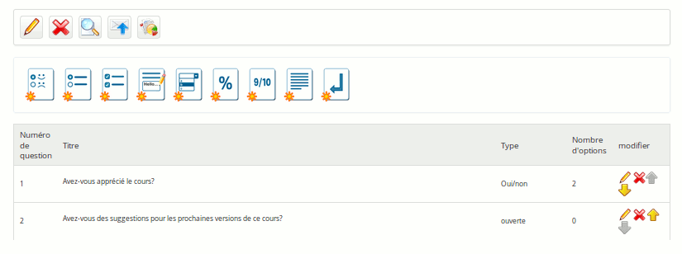Illustration 170: Enquêtes - Création des questions

Obtenir un aperçu de l'enquête
Les questions sont maintenant rédigées, il est possible de les prévisualiser avant de rendre l'enquête visible pas les apprenants :
- cliquer sur le lien « Prévisualiser »,
- l'écran de prévisualisation montre à quoi ressemble le futur sondage :

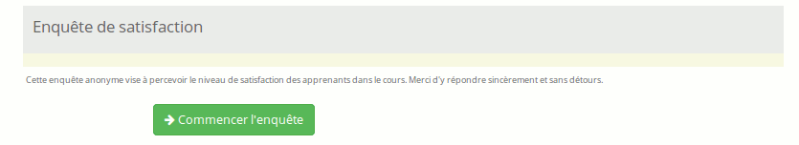Illustration 171: Enquêtes - Aperçu

Publier l'enquête
Si l'enseignant n'a pas de modifications à faire, il peut publier l’enquête :
- cliquer sur le lien « Publier l’enquête » afin d'adresser l'enquête aux destinataires choisis. Comme pour remplir des groupes, la liste de gauche correspond aux destinataires potentiels et celle de droite aux destinataires désignés,
- ajouter éventuellement d’autres courriels d’utilisateurs qui ne sont pas nécessairement inscrits au cours, en saisissant leurs adresses électroniques séparées par des points-virgules,
- compléter le titre du courriel et son contenu. En effet, les futurs sondés pourront être avertis par courriel de la disponibilité d'une enquête à renseigner,
- choisir s’il s’agit d’un premier envoi, d’un rappel aux apprenants qui n'ont pas répondu, ou bien d’un rappel général qui s'adresse à tous les apprenants,
- « Publier l’enquête ».

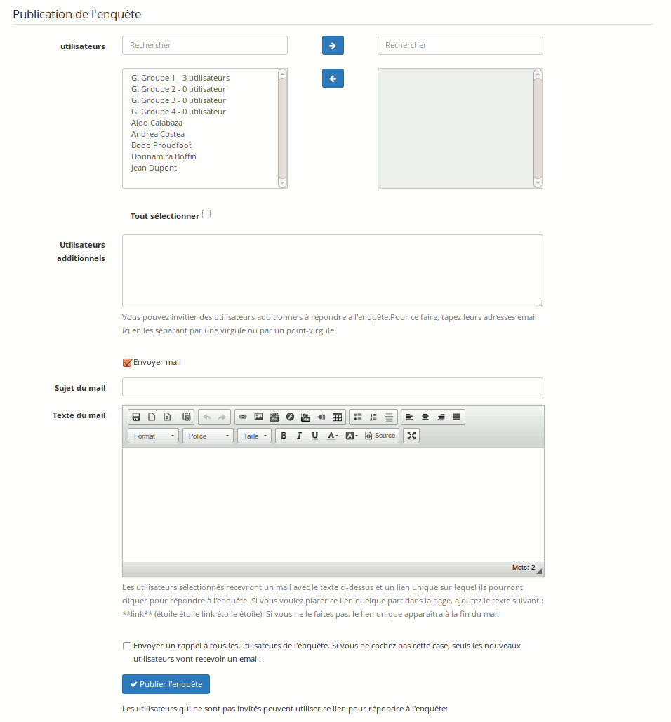Illustration 172: Enquêtes - Options de publication

Afficher le suivi des enquêtes
Dépouiller les enquêtes est long et fatiguant. Les outils de suivi (par question, par utilisateur, comparatif ou rapport complet) seront d'une grande aide.

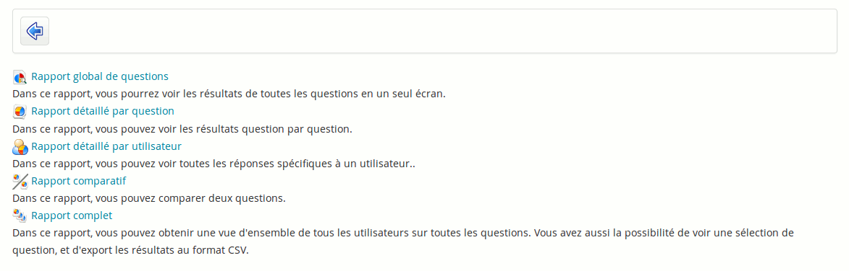Illustration 173: Enquêtes - Résultats
Ce suivi permet de réaliser :
- un rapport global de questions
- un rapport détaillé par question,
- un rapport détaillé par utilisateur,
- des tableaux comparatifs,
- un rapport complet exportable en .csv ou .xls.

Administrer les enquêtes
Pour gérer les enquêtes, de nouveaux outils sont disponibles, en plus des classiques « Éditer » et « Supprimer » :

Icônes | Fonctionnalités
 | Modifier les paramètres d’une enquête
 | Générer un lien public vers l'enquête
 | Générer une copie de l'enquête pour ensuite modifier la copie
 | Vider l’enquête de ses résultats
 | Prévisualiser l’enquête
 | Publier l’enquête
 | Accéder aux fonctionnalités de suivi
 | Réorganiser la position des questions dans l’enquête
 | Supprimer (après demande de confirmation) une enquête


L'outil « Notes personnelles »
L’outil de « Notes personnelles » est un bloc-notes attaché à chaque cours. Il permet de garder une trace de ce que l'enseignant peut être tenté d’inscrire sur un bloc-notes papier pendant le cours pour être traité ultérieurement. Idem pour l'apprenant.
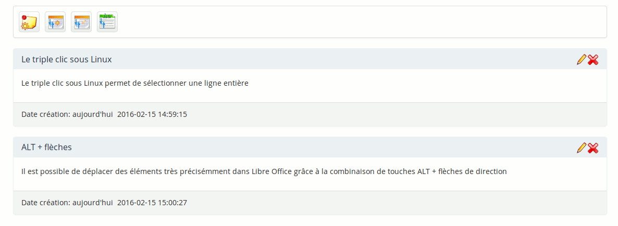Illustration 174: Notes personnelles - Liste
Les notes peuvent être modifiées à volonté et les dates de création et de dernière modification enregistrées. Les notes prises ne sont pas visibles aux autres utilisateurs. Elles conservent donc leur caractère personnel.

Créer une nouvelle note
- Cliquez sur le lien « Ajouter une note dans mon carnet personnel »,
- donnez-lui un titre,
- renseignez et mettez en forme son contenu,
- cliquez sur le bouton « Enregistrer la note ».
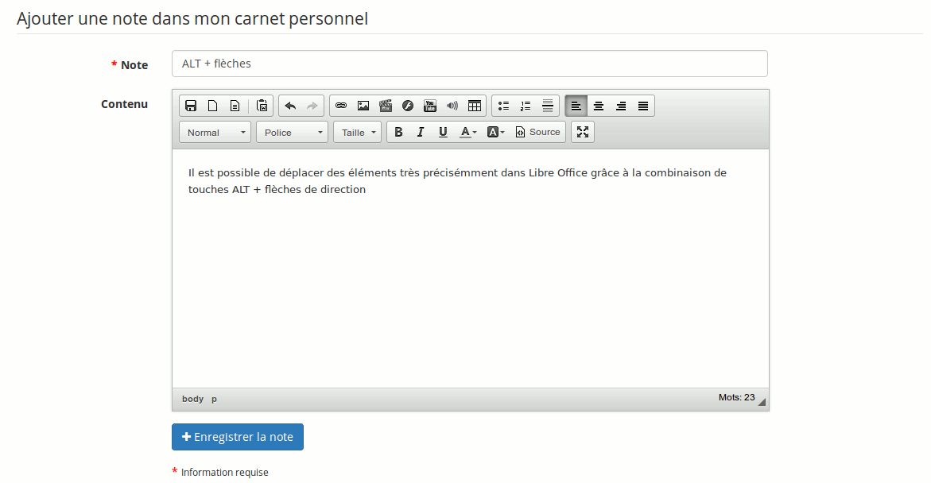Illustration 175: Notes personnelles - Création

Trier les notes
Les notes peuvent être triées par :
- date de création,
- date de modification,
- titre.


L'outil « Blogs »
L’outil « Blogs » dérive d’un blog classique (il peut d’ailleurs être utilisé comme tel) mais offre également une série de fonctionnalités additionnelles qui lui avaient valu, à l'époque de sa création, la dénomination de Smart blogs. Sa philosophie est de permettre l’attribution des tâches à des apprenants. Ces tâches ont un lien avec les étapes du blog (anciennement aussi appelé Projet).

L'enseignant a la responsabilité de choisir les apprenants qui vont participer au blog et de définir le projet et l'affectation des tâches (ou des rôles joués par les apprenants). La création des étapes est partagée entre l'enseignant et les apprenants.

Note : Lorsqu’un nouveau projet est créé, il apparaît dans la liste des outils de production. Sa visibilité est contrôlable, comme pour tous les autres outils. À la différence des autres outils, on peut créer plusieurs blogs dans un même cours. Ils apparaîtront comme une série d'outils de blog.

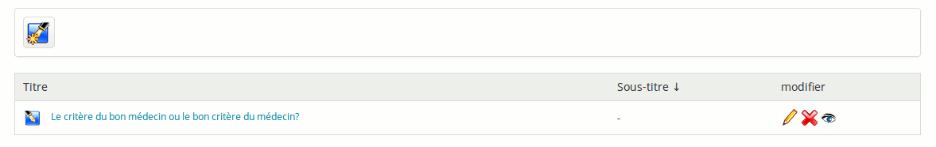Illustration 176: Blogs – Liste administrative

Lancer un nouveau projet
Depuis la page d’accueil de projets :
- cliquer sur le lien « Créer un nouveau blog »,
- lui donner un nom,
- décrire éventuellement le projet,
- « Enregistrer le projet ».
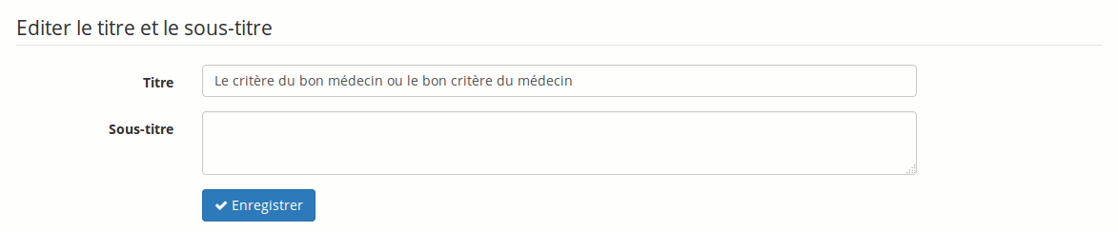Illustration 177: Blogs - Création d'un blog

Inscrire les apprenants participant au blog
Chamilo permet de gérer plusieurs projets au sein d’un même cours. Il faut donc sélectionner les apprenants qui interviennent sur un projet particulier.

Pour inscrire des apprenants à un projet, depuis la page d’accueil de ce projet :
- cliquer sur le lien « Gestion des utilisateurs »,
- cocher les cases qui correspondent aux apprenants à associer au projet,
- cliquer sur le bouton « Valider ».
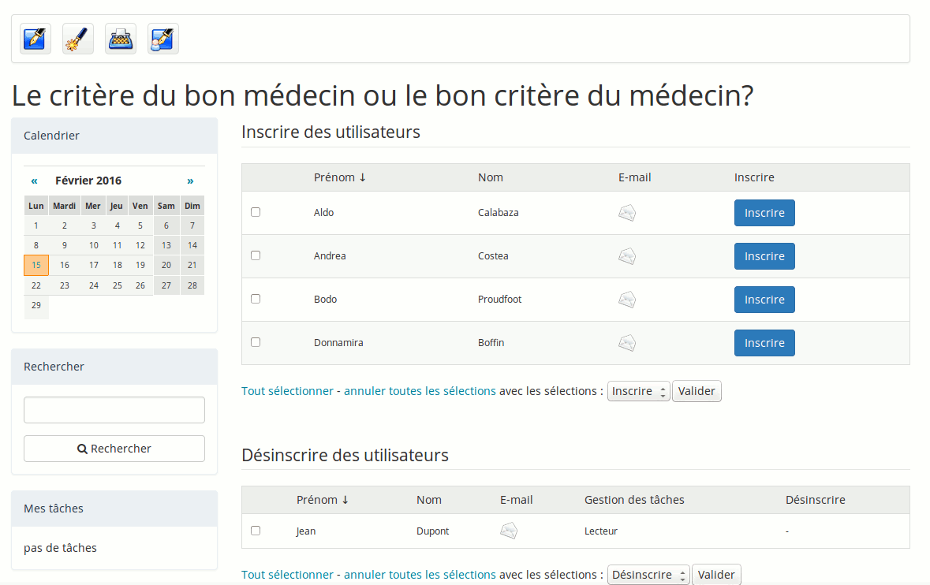Illustration 178: Blogs - Interface générale - Liste d'utilisateurs

Créer un nouvel article
Depuis la page d’accueil du blog :
- cliquez sur le lien « Nouvelle article»,
- donnez un nom à l'article,
- décrivez-le de manière détaillée,
- il est possible de joindre une annexe et de la commenter,
- cliquez sur le bouton « Enregistrer ».

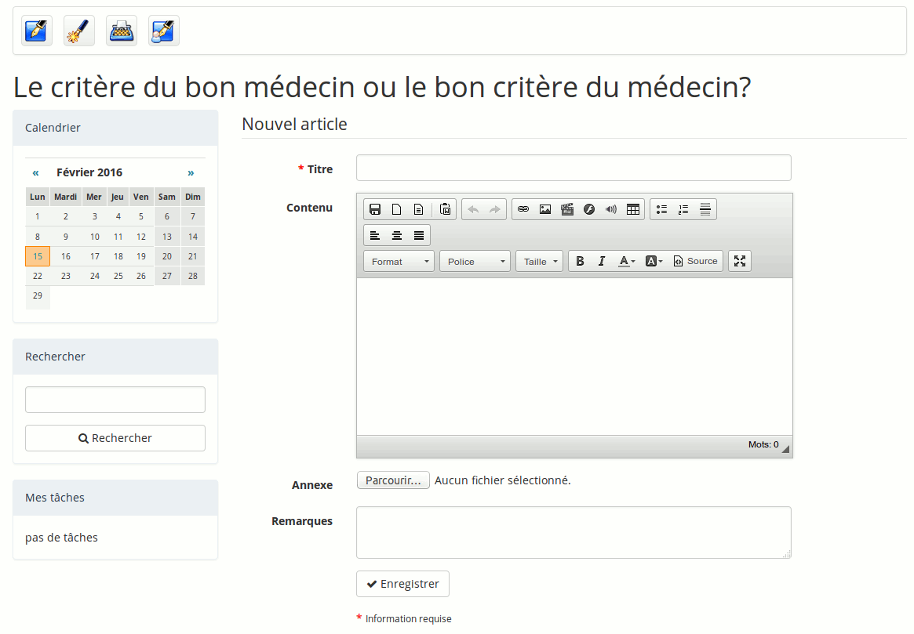Illustration 179: Blogs - Nouvel article

La gestion des tâches (ou définir des rôles)
Le lien « Gestion des tâches » est utilisé pour créer des tâches détaillées d’une étape de projet ou affecter des rôles aux participants du projet/blog.

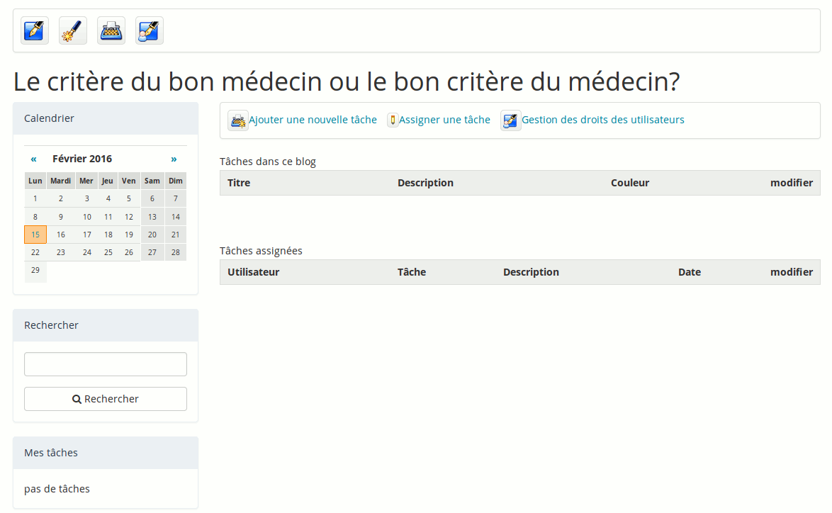Illustration 180: Blogs – Liste des tâches

Pour créer une nouvelle tâche (ou un nouveau rôle) :
- cliquez sur le lien « Gestion des tâches »,
- cliquez ensuite sur le lien « Nouvelle tâche »,
- donnez un nom à la tâche,
- décrivez-la éventuellement,
- affectez une couleur à l’aide de la liste déroulante,
- « Enregistrer ».

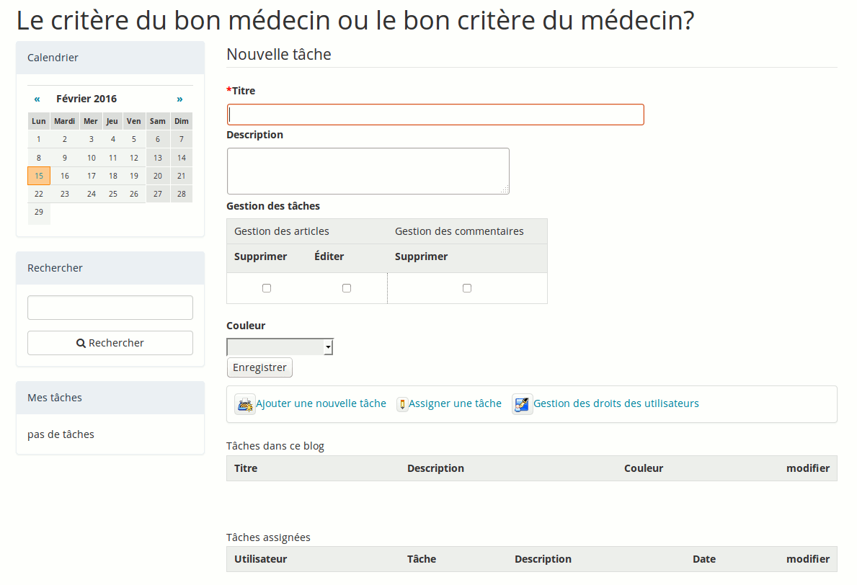Illustration 181: Blogs - Nouvelle tâche
→ La nouvelle tâche vient enrichir la liste des tâches existantes.

Assigner une tâche à un apprenant
Une fois la tâche créée, il est nécessaire de l’affecter à un apprenant :
- cliquez sur le lien « Assigner une tâche »,
- sélectionnez à l’aide des deux listes déroulantes :
  - un apprenant responsable,
  - une tâche à lui associer,
- choisissez enfin une date à laquelle la tâche devra être réalisée,
- cliquez sur « Validez » pour ajouter la tâche à la liste des tâches assignées.
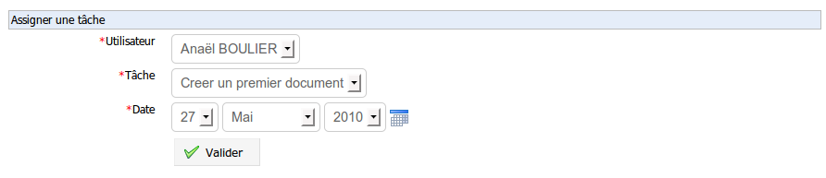Illustration 182: Blogs - Assigner une tâche

Signaler l’exécution d’une tâche
Qu’il s’agisse de l'enseignant ou d’un apprenant, la liste des tâches qui lui sont assignées apparaît en bas à gauche de l’écran sous le titre « Mes tâches ».

Pour signaler l’exécution d’une tâche :
- cliquez sur une tâche exécutée,
- la liste des étapes du projet apparaît,
- choisissez un article pour rattacher la tâche,
- dans l’écran qui apparaît, complétez :
- le nom de la tâche exécutée (ce champ apparaît par défaut comme une réponse à l’étape à laquelle la tâche est rattachée),
- le commentaire associé à la tâche exécutée,
- il est possible de joindre un commentaire et une remarque à ce document,
- cliquez sur « Enregistrer ».

Le « rapport d’exécution » de la tâche apparaîtra comme un commentaire de l’étape du projet.
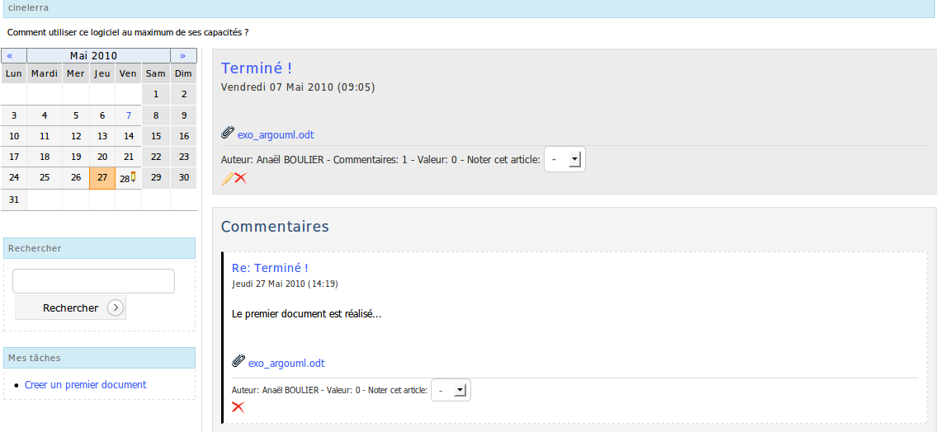Illustration 183: Blogs - Commentaires de tâches

Consulter la gestion des tâches par apprenant
Un clic sur le lien « Gestion des utilisateurs » affiche la liste des tâches par apprenant (en bas de la page dans la zone de désinscription du blog).
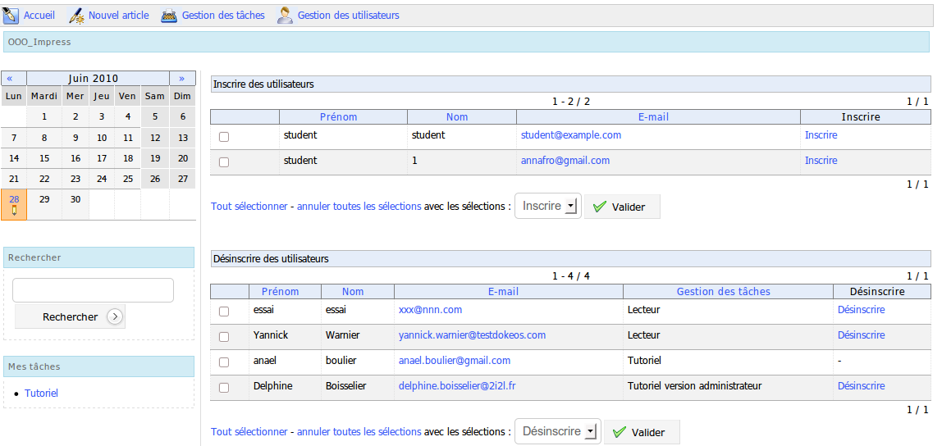
Illustration 184: Blogs - Gestion des utilisateurs

L'outil « Paramètres »
L'outil « Paramètres » du cours permet de modifier son comportement global. Bien qu'il soit placé en bas de l’écran, c’est l’un des premiers outils à utiliser, notamment pour administrer les paramètres d’inscription et d’accès au cours (notion abordée dans la partie « Contrôler l'accès à un cours »).

Modifier les paramètres généraux du cours
Dans cette section, il est possible de :
- modifier les enseignants et le nom du cours,
- modifier la catégorie générale à laquelle le cours appartient,
- changer la langue dans laquelle l’environnement du cours est dispensé (l’environnement d’un cours peut être affiché dans une langue différente de celle de la plate-forme : cela est utile pour les cours en langue étrangère).
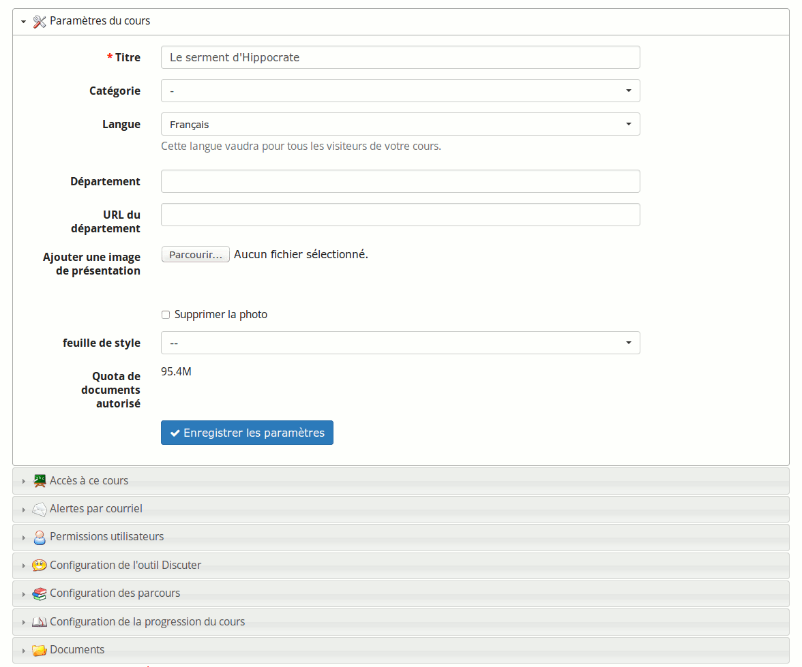Illustration 185: Paramètres - Général
Note : le département est une fonctionnalité dont le support a été abandonné. Selon les styles graphiques, le département pourrait apparaître comme un lien dans l'en-tête (pour les styles très anciens). C'est tout ce que cela change.

Vous pouvez également envoyer sur le serveur une image représentative de votre cours.
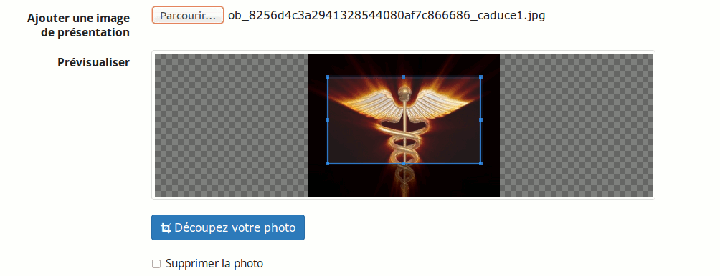Illustration 186: Paramètres - Image du cours
Celle-ci apparaîtra dans le catalogue de cours. C'est une façon simple de motiver les apprenants à s'inscrire à votre cours.

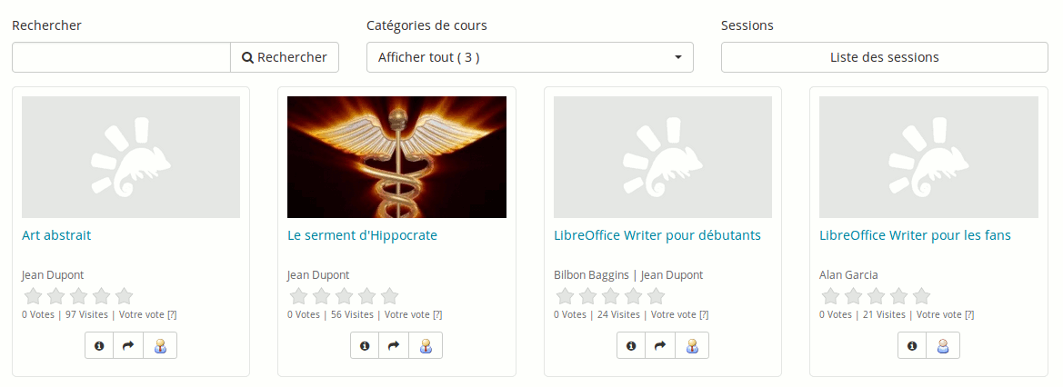Illustration 187: Catalogue de cours - Exemple de cours illustré

Si l'administrateur de la plate-forme a activé la fonctionnalité d'utilisation des images de cours dans la liste de cours, l'apprenant pourra également bénéficier de cette image dans sa liste normale de cours.
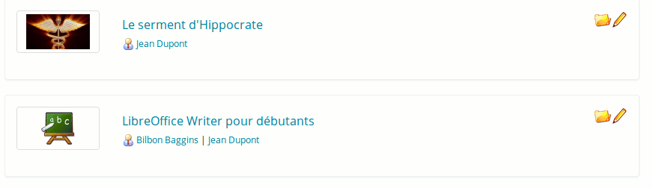Illustration 188: Liste de cours

Visibilité et accès
La section Accès à ce cours permet de configurer la manière d'accéder au cours et, pour cela, la visibilité du cours lui-même.

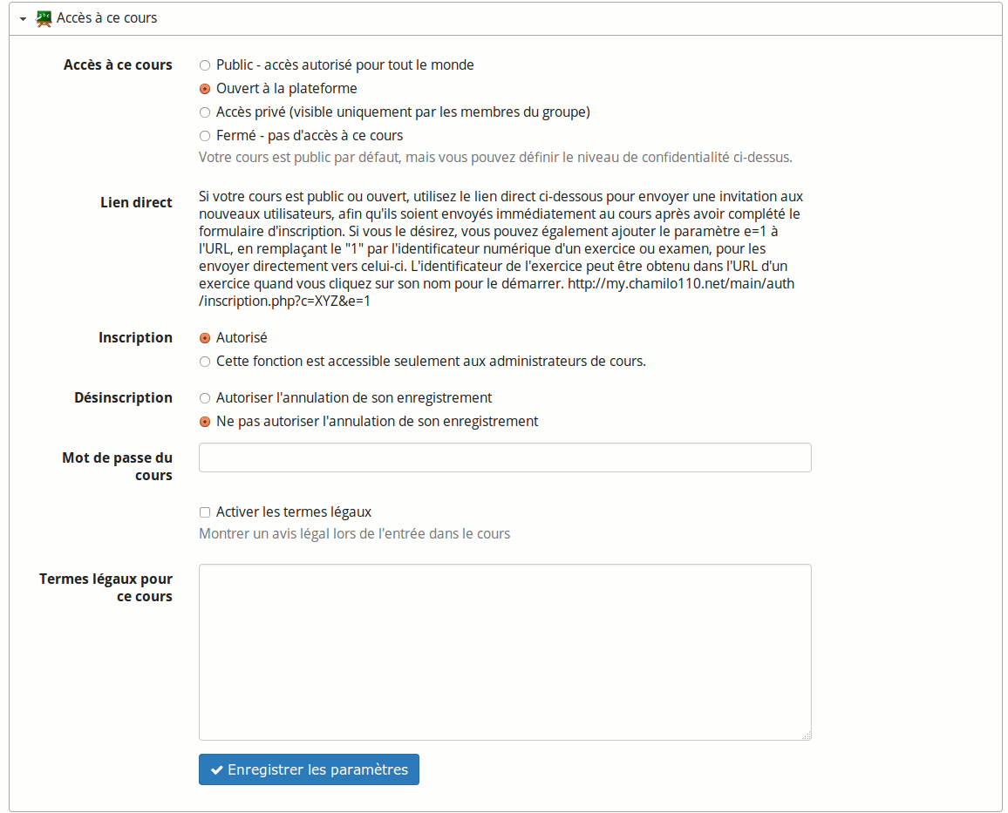Illustration 189: Paramètres - Accès au cours
La visibilité peut être configurée de 4 façons :
- « Public » permet de rendre le cours accessible à tous. Cela signifie également aux utilisateurs qui ne sont pas inscrit dans votre cours ni inscrits sur le portail. N'importe quel « touriste du net » pourra entrer dans votre cours et en voir le contenu. Il pourra même passer des exercices, même si son score ne sera pas conservé.
- Ouvert permet aux utilisateurs du portail (et uniquement ceux-ci) de s'inscrire librement à votre cours. Au travers de leurs inscription, ils accèdent aux ressources du cours et peuvent y participer comme un quelconque apprenant.
- Privé permet de réserver l'accès au cours pour les apprenants que vous inscrirez vous-même au cours à partir de votre liste d'utilisateurs. Personne ne pourra s'y inscrire sans votre volonté, celle d'un autre enseignant qui partage votre cours, ou celle d'un administrateur.
- Fermé (ou mode maintenance) permet d'empêcher l'accès aux utilisateurs. Seuls les administrateurs ou le créateur/responsable du cours pourra y entrer.

On retrouve également les options suivantes :
- Lien direct permet d'accéder à un cours ouvert ou publics directement (ou à un exercice de ce cours), en passant éventuellement par un formulaire d'inscription. C'est l'option idéale pour organiser un examen précédent une entrevue d'embauche
- Inscription autorisée ou non, permet de modifier le comportement au niveau du catalogue de cours pour les cours ouverts et publics
- Désinscription permet d'autoriser ou non un apprenant (s'il a accès à l'outil d'utilisateurs dans le cours) à se désinscrire d'un cours
- le mot de passe du cours est un simple mot ou phrase de passe qu'il est nécessaire d'introduire pour s'inscrire au cours. Une fois inscrit, il n'est plus jamais nécessaire de donner le mot de passe.
- Les termes légaux permettent d'afficher des termes à accepter avant de pouvoir accéder au cours.

Gérer les alertes par courriel
L'envoi de courriels est un bon moyen de tenir l'enseignant informé, en temps réel, de la production de certains événements.
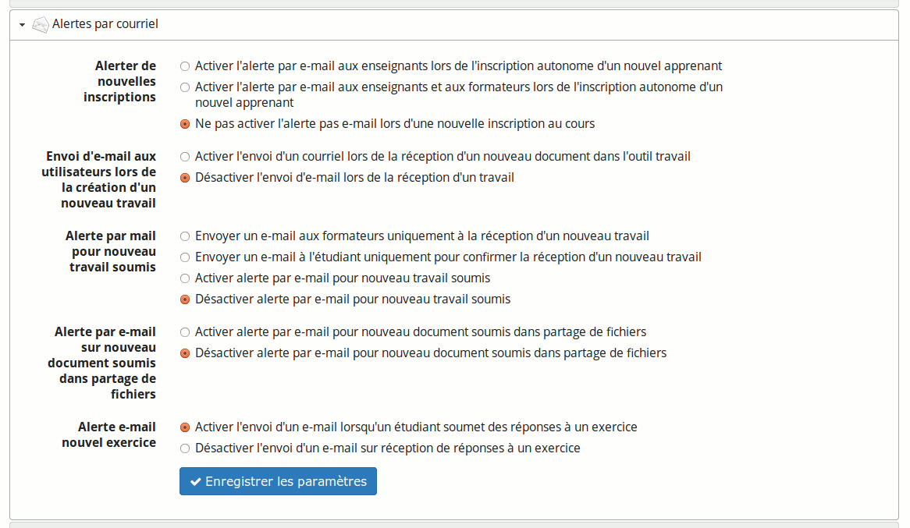Illustration 190: Paramètres - Envoi d'alertes courriel
Dans cette section, il est possible de choisir d’être informé par courriel si :
- un utilisateur s’inscrit de lui-même au cours (cette fonctionnalité doit être activée par l’administrateur de la plate-forme),
- un nouveau fichier est soumis dans l’outil « Travaux » ou « Partage de documents »,
- un test a été passé par un apprenant,
- etc (les options sont bien décrites sur la page même)

Modifier les permissions utilisateurs
Cette section donne la possibilité aux apprenants d'effectuer des actions sur :
- l’agenda du cours (modification autorisée ou non par les apprenants),
- les annonces (modification autorisée ou non par les apprenants).

Elle permet aussi de gérer l'affichage des photos des utilisateurs dans les forums.
Enfin, elle permet de définir si l'apprenant a accès à la liste d'utilisateurs dans le cours.

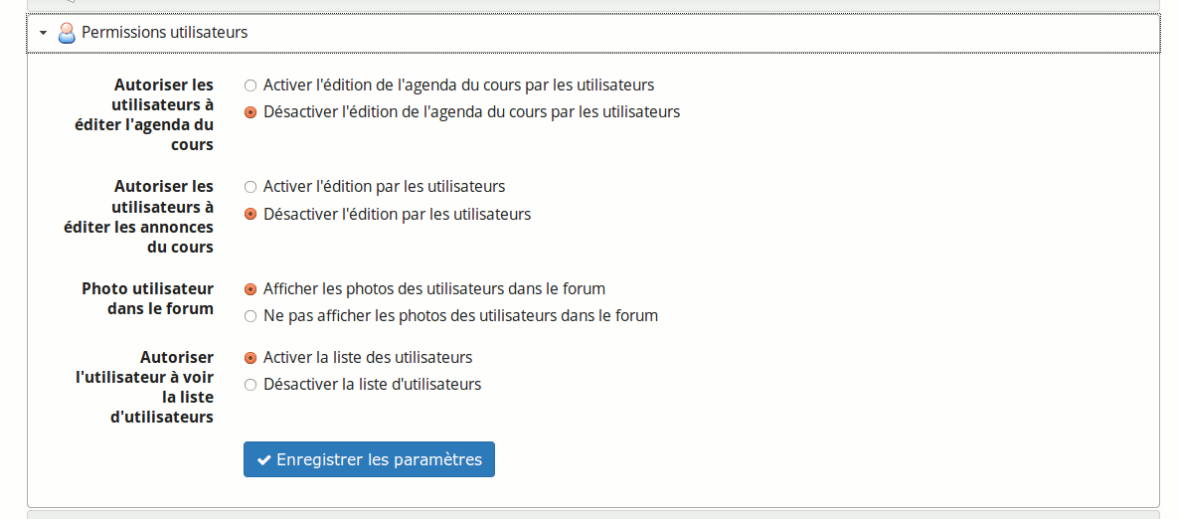Illustration 191: Paramètres - Permissions utilisateurs

Modifier le comportement de l’outil « Chat »
En cochant la case adéquate, l’outil « Chat » (ou « Discuter ») peut être ouvert dans une nouvelle fenêtre.
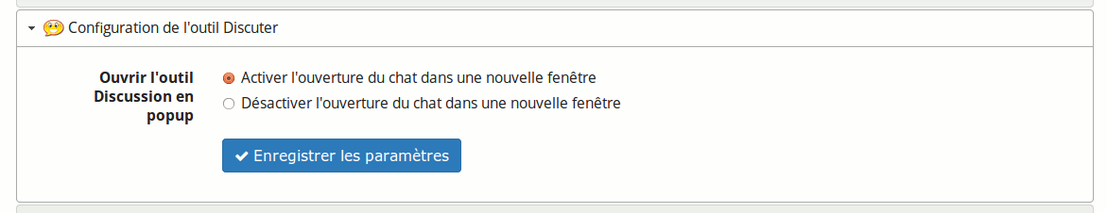Illustration 192: Paramètres - Chat

Configurer les parcours
Chamilo propose plusieurs thèmes graphiques pour la plate-forme. Ces thèmes peuvent être choisis pour afficher l’environnement d’un cours, indépendamment du thème choisi par l’administrateur pour l’ensemble de la plate-forme.

Si l'administrateur a permis la configuration d'un thème graphique par cours, l'enseignant peut décider de l'apparence du portail à l'intérieur de son cours.
L'option de permettre la définition de thème par parcours (indiqué comme Autoriser les thèmes par cours) permet encore de modifier à un niveau additionnel le style du portail.
Un apprenant pourrait ainsi entrer dans son portail Chamilo, visualiser le système dans un style principalement bleu, entrer dans un cours dont le style est plutôt rouge (toute l'interface est alors modifiée), puis entrer dans un des parcours de ce cours dans lequel l'apparence visuelle est plutôt verte... Il est toutefois recommandé, pour une raison de confort visuel, de conserver le même style pour l'ensemble du portail.

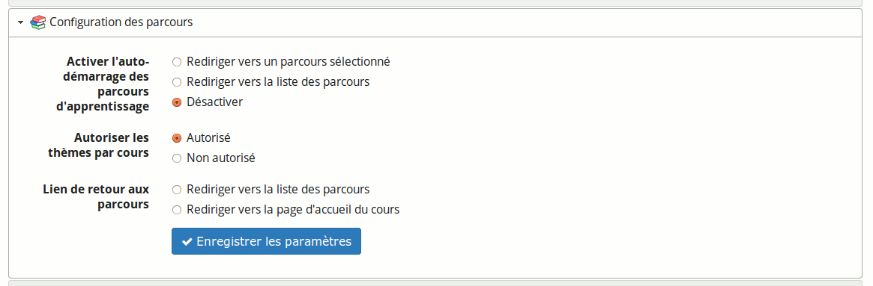Illustration 193: Paramètres - Parcours et style du cours

L'option Activer l'auto-démarrage des parcours d'apprentissage a été ajoutée dans Chamilo 1.8.8.4 et permet à l'enseignant de définir un parcours en auto-démarrage (ou auto-lancement pour traduire littéralement depuis l'anglais auto-launch). L'apprenant entrant dans le cours sera alors automatiquement envoyé vers le parcours.
Pour rendre cette option fonctionnelle, il vous faudra :
- activer cette option dans les paramètres du cours
- sauvegarder
- ouvrir l'outil de parcours
- cliquer sur l'icône de fusée représentative de l'auto-lancement d'un certain parcours (une des dernières icônes)
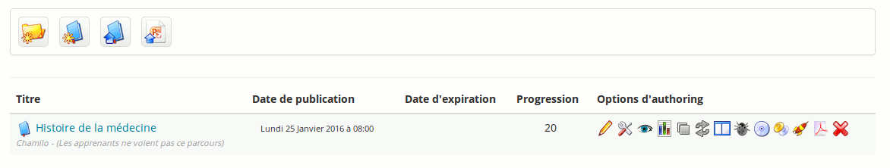Illustration 194: Parcours - Fusée d'auto-lancement
Le parcours qui s'auto-démarrera lorsqu'un apprenant entrera dans le cours est marqué d'une fusée colorée. Les autres affichent une fusée grise.
Pour tester l'effet de cette option, il vous faudra vous connecter avec un compte apprenant : pour des raisons pratiques, cette option est désactivée pour l'enseignant.

Note : l'apprenant pourra toujours retourner vers la page principale du cours à partir du menu de gauche à l'intérieur du parcours, l'idée n'étant pas de le priver de cet accès mais bien d'accélérer son accès au contenu du cours.

Configurer la progression du cours

Permet de changer les informations visibles sur l'avance thématique sur la page d'accueil du cours.
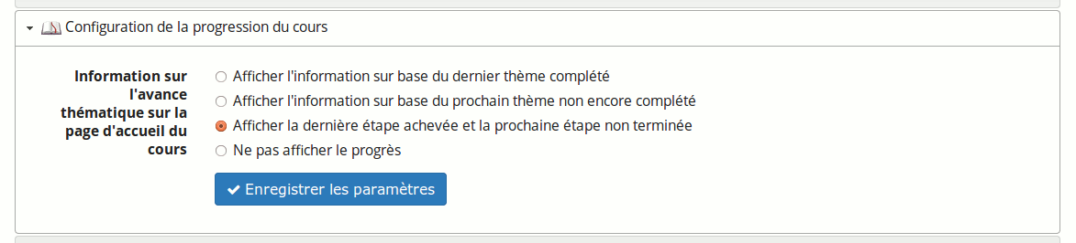Illustration 195: Paramètres – Progression du cours
Ces options demandent une bonne connaissance et une utilisation avancée de l'outil de progression du cours (aussi appelé avance thématique).

Le résultat de la sélection de la troisième option a déjà été discuté dans la section 25.4 - Visualisation par l'apprenant en page 151.

Gérer la visibilité des dossiers système

La section « Documents » permet de décider si les dossiers du système (Images, Audio, etc) seront visibles ou non dans l'outil documents. Il s'agit de cacher ces répertoires indépendamment des paramètres de visibilité des dossiers au sein de l'outil.

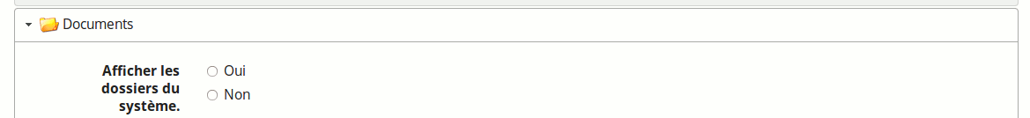Illustration 196: Paramètres - Visibilité des dossiers système
Ces dossiers sont affichés par défaut.

L'outil « Maintenance »
Chamilo simplifie le travail de maintenance des cours en séparant les outils de maintenance des propriétés du cours. Supprimer ou purger un cours, copier l'ensemble ou une partie d'un cours vers une autre, sauvegarder ou réimporter un cours déjà sauvegardé, toutes ces opérations s'effectuent très rapidement.

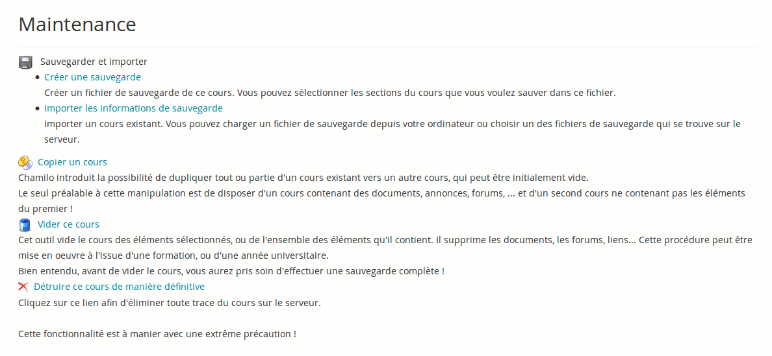Illustration 197: Maintenance - Général

Note : les options de sauvegarde, copie, récupération, etc sont des fonctionnalités développées dans le but de sauvegarder le contenu. Dans ce contexte, les interactions avec les utilisateurs, et les utilisateurs eux-mêmes, ne sont pas sauvegardés. Pour les sauvegarder, il faudra vous adresser à votre administrateur Chamilo. Si vous êtes vous-même l'administrateur Chamilo, consultez le guide d'administration de Chamilo, le frère jumeau de ce guide de l'enseignant.

Créer une sauvegarde
Par mesure de sécurité, ou en fin de formation, il est prudent de créer une sauvegarde du contenu complet du cours. Cette procédure est automatisée. Elle offre la possibilité de créer une sauvegarde complète du cours ou une sauvegarde partielle des éléments préalablement sélectionnés.

Pour démarrer la sauvegarde :
- cliquez sur le lien « Générer backup »,
- dans la page qui s’affiche, choisissez de sauvegarder le cours complet ou quelques-uns de ses éléments (à choisir dans l’écran suivant),
- cliquez sur « Générer backup » pour lancer la procédure.

La sauvegarde est disponible sous la forme d’un fichier compressé téléchargeable sur le disque dur et simultanément sous la forme d’un fichier compressé stocké sur le serveur où est installé Chamilo.
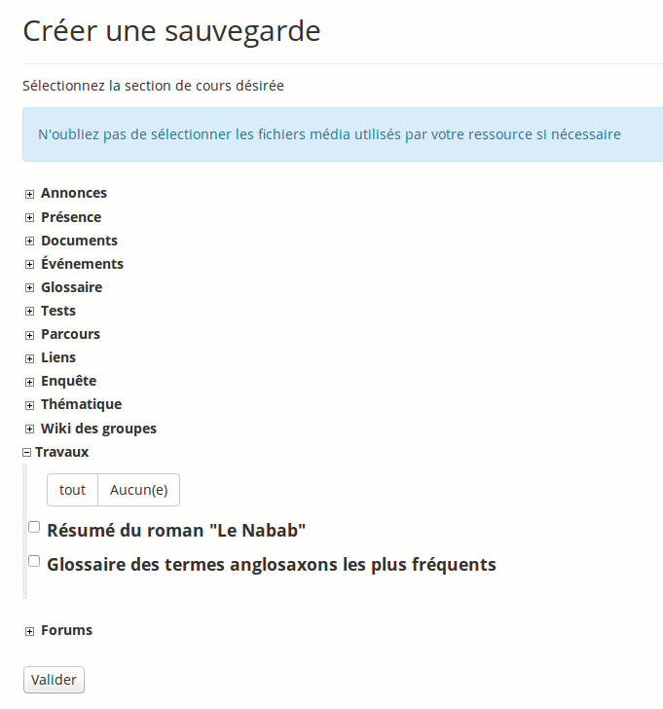Illustration 198: Maintenance - Création de sauvegarde

Importer les informations de sauvegarde
Chaque sauvegarde permet de créer un fichier compressé daté (un fichier Zip) qui est stocké sur le serveur (dans un dossier « archive »). On peut aussi le télécharger sur le poste de travail.

Chamilo permet aussi d’importer le contenu d’une sauvegarde dans un nouveau contenant vide. Cela est utile pour un enseignant qui veut créer un nouveau cours.

Pour démarrer l’importation :
- cliquer sur le lien « Importer les informations de sauvegarde »,
- dans la page qui s’affiche, choisir la source de l’importation : soit un fichier .zip stocké sur le disque dur (ou sur le réseau), soit un fichier .zip stocké sur le serveur (il devra dans ce cas avoir été généré par une copie de sauvegarde antérieure, ou avoir été placé via SFTP dans le répertoire app/cache/ de votre installation Chamilo – option particulièrement pratique pour la copie de cours très volumineux d'un portail Chamilo à un autre),
- choisir ensuite d’importer le cours complet ou quelques-uns seulement de ses éléments (à choisir dans l’écran suivant),
- décider de dupliquer certains fichiers lors de l’opération d’importation (attention, ne pas importer ces fichiers, mais les renommer ou les écraser),
- « Importer les informations de sauvegarde » pour démarrer l’importation.

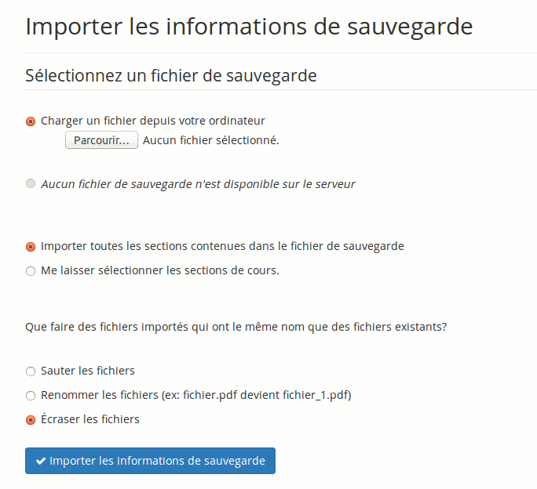Illustration 199: Maintenance - Importation

Note : Un message vous informe du bon déroulement de l’opération.

Copier un cours
Cette fonctionnalité permet de dupliquer l'ensemble ou une partie seulement d’un cours existant vers un autre cours vide (ou non). Il faut au préalable disposer d’un cours destiné à recevoir des éléments copiés.

Depuis la page de maintenance :
- cliquer sur le lien « Copier un cours»,
- l’écran suivant permet de choisir le cours de destination des éléments à dupliquer (vous devez disposer d'un autre cours vous appartenant et vers lequel envoyer le contenu du cours copié),
- choisir les éléments à dupliquer : soit l’intégralité, soit une partie. Dans le cas où certains éléments ou fichiers existent déjà dans le cours de destination, on peut ne rien faire (sauter les fichiers), renommer les fichiers en double ou écraser les fichiers déjà contenus dans le cours de destination,
- « Copier un cours».

Note : Un message vous informe de la réussite (ou non) de la duplication.

Vider un cours
Cet outil vide le cours de l’ensemble ou certains de ses éléments. Il supprime les documents, les forums, les liens, etc. Cette procédure peut être mise en œuvre à l’issue d’un cours ou d’une session de formation.

Attention : Avant de vider le cours, effectuer une sauvegarde complète de celui-ci !

Pour vider le cours de son contenu :
- cliquer sur le lien « Vider ce cours»,
- dans la page qui s’affiche, choisir de recycler le cours complet ou quelques-uns de ses éléments (à choisir dans l’écran suivant),
- cliquer enfin sur le bouton « Vider ce cours » pour lancer la procédure de nettoyage.
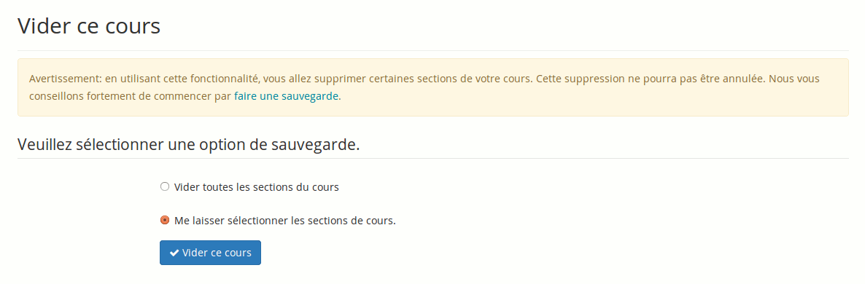Illustration 200: Maintenance - Vider un cours

Supprimer un cours
Cliquez sur le lien « Supprimer » afin d’éliminer toute trace du cours sur le serveur.
Compte-tenu du caractère irréversible de cette manipulation, un avertissement s'affiche pour éviter l'irréparable.

Attention : Cette fonctionnalité est à manier avec une extrême précaution.

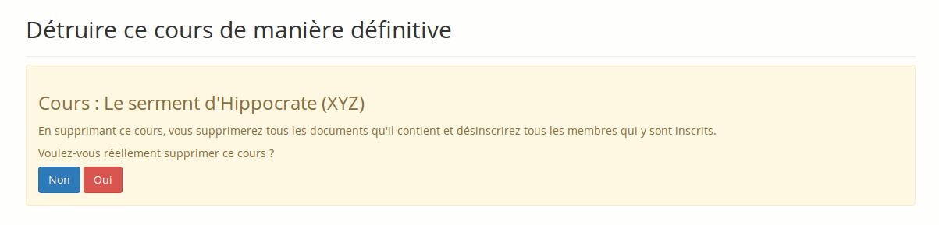Illustration 201: Maintenance - Suppression de cours

L'outil « Suivi »
L’outil « Suivi » (également accessible depuis l’onglet du même nom) n’est pas spécifique à un cours si l'on y entre par l'onglet, mais permet d’avoir une vision globale du déroulement des cours dont l'enseignant est responsable et des sessions dont l'enseignant est l’administrateur.

Suivi des cours dont l'enseignant est responsable
En cliquant sur l'onglet « Suivi », l'enseignant arrivera sur une page générique reprenant des liens vers différentes ressources suivies dans le contexte de ses activités.
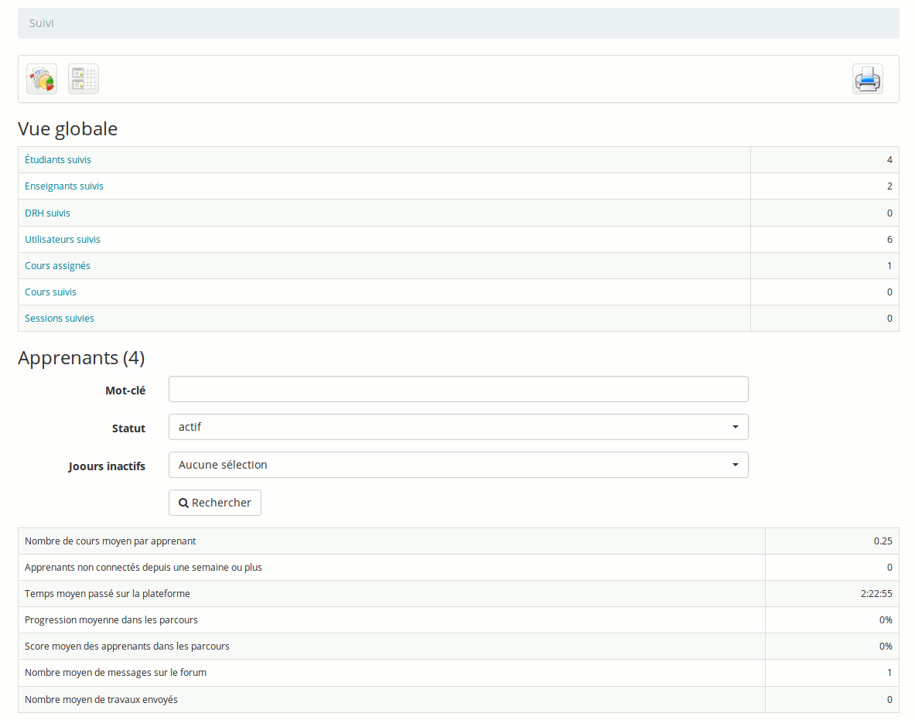Illustration 202: Onglet supérieur "Suivi" - Rapport général de l'enseignant
En cliquant sur le lien « Cours assignés », l'enseignant se dirigera vers une page secondaire.

Le tableau synthétique qui s’affiche montre la liste des cours dont l'enseignant est responsable, agrémentée d’un certain nombre de statistiques permettant de suivre la progression et les résultats de tous les apprenants.

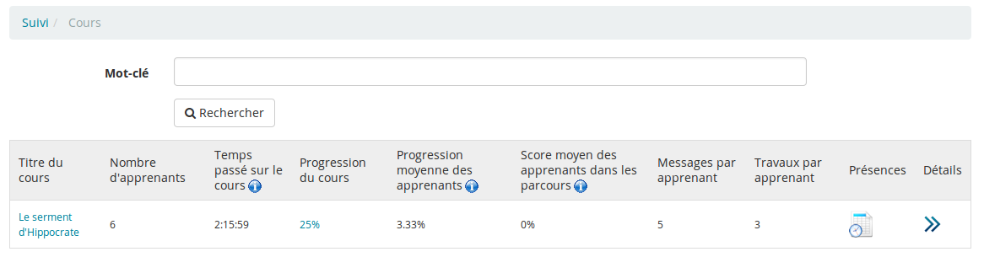Illustration 203: Rapport de liste de cours assignés
Un clic sur le bouton « Détails » d’un cours donne accès au tableau de synthèse dudit cours qui permettra d’accéder au suivi individuel déjà décrit dans la section 16.1 - Suivi apprenants en page 99.

Sur le premier écran, on notera également l'existence d'une icône de certificats, donnant accès à la liste de certificats des apprenants de la plate-forme. Les certificats peuvent être considérés comme privés. Dans ce cas, il sera impossible de les visualiser publiquement ou si l'on ne dispose pas des autorisations pertinentes.

Suivi des sessions dont l'enseignant est le coach général
Si l'enseignant est responsable de sessions de formations, alors le tableau « Session » affichera les statistiques de ces sessions. Il permettra aussi d’accéder au suivi individuel des apprenants :
- cliquez sur le bouton « Détails » situé en face du nom de la session pour voir les cours de la session,
- cliquez sur le bouton « Détails » en face du cours souhaité de la session pour voir les apprenants,
- cliquez sur le bouton « Détails » en face du nom de l'apprenant pour voir le suivi de celui-ci.

L'onglet « Réseau social »
Chamilo met à disposition des enseignants et apprenants des outils de gestion de profil et de réseau social simple. Une messagerie interne est notamment à disposition ainsi que des groupes d'utilisateurs.

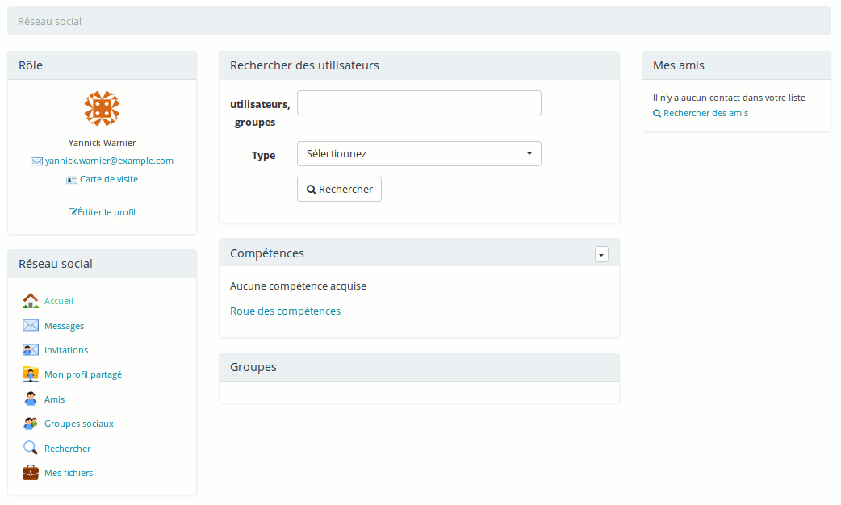Illustration 204: Réseau social - Page personnelle

Modifier les informations du profil
Pour modifier vos informations personnelles, depuis l’onglet « Réseau social » :
- cliquez sur le lien « Éditer mon profil »,
- renseignez les différents champs,
- « Enregistrer les paramètres ».

Notez que la quantité de champs dont l'édition est possible dépend de la configuration de la plate-forme, mise en place par l'administrateur.

Le profil simple permet de modifier la photo et la langue ; le profil étendu (si activé par l'administrateur) permet de rajouter :
- « Mes compétences »,
- « Mes diplômes »,
- « Mon expérience »,
- « Mes publications »,
- « Mon espace personnel ».

Depuis l'onglet « Réseau social » :
- « Éditer mon profil »,
- « Modifier le profil étendu ».
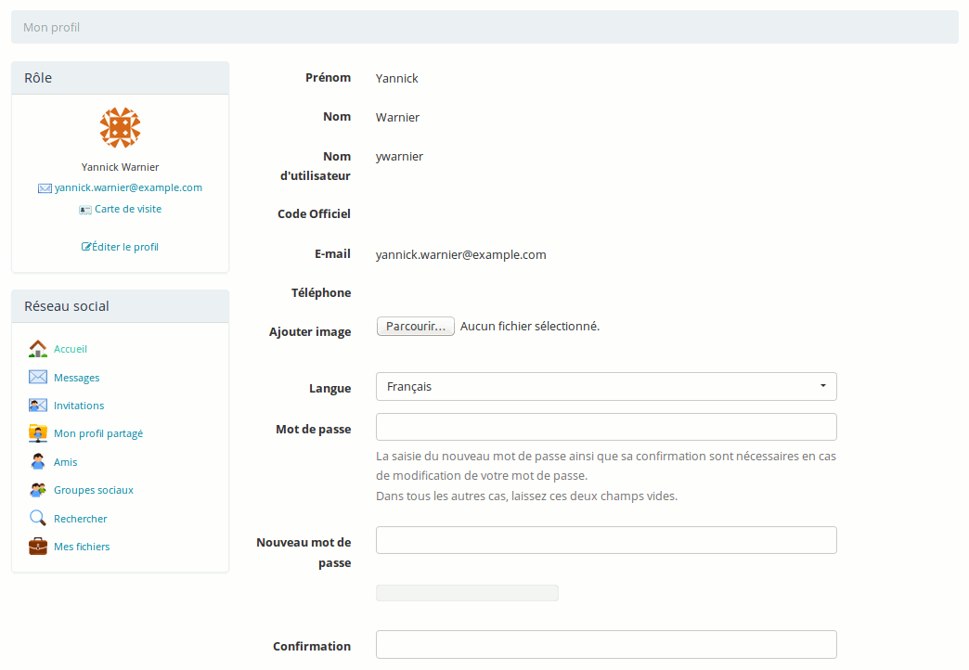Illustration 205: Réseau social - Modification de profil

La messagerie interne à Chamilo
Depuis l'onglet « Réseau social », dans le menu gauche de l'écran, il est possible de composer et de recevoir des messages. C'est la même utilisation que toutes les messageries :

Pour composer un message à un utilisateur ou un ami :
- cliquez sur le lien « Messages » situé en dessous de la photo du profil,
- commencez à écrire les premières lettre du prénom et Chamilo fait une proposition,
- saisissez le sujet et le contenu du message (il est possible d'ajouter une pièce jointe),
- cliquez sur le lien « Envoyer message ».

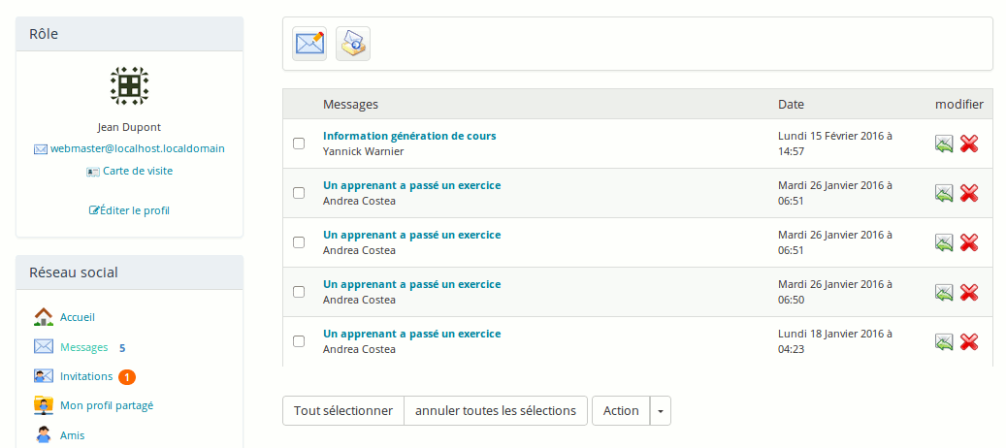Illustration 206: Réseau social - Messagerie - Boîte de réception

Les contacts « Amis » sur Chamilo
Dans le « Réseau social », il est possible d'avoir des « Amis ». Ces contacts se recherchent grâce à l'outil :
- « Invitation » dans le menu gauche,
- « Rechercher des amis »,
- « Rechercher ».
Il suffit de taper une partie du nom et du prénom pour que Chamilo propose une liste de personnes, ensuite l'invitation est envoyée à la personne, qui l'accepte ou la refuse.

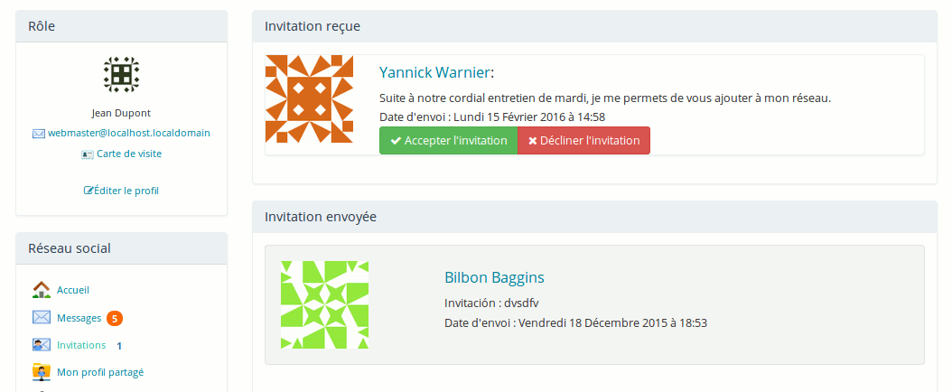Illustration 207: Réseau social - Invitations
Le lien « Ami » regroupe tous les amis que l'utilisateur a sur la plate-forme. Il permet de voir le profil de l'utilisateur et de lui envoyer un message en un clic sur son nom.

Mon profil partagé

Le profil partagé est celui qui est rendu visible aux amis sur le réseau social au travers des invitations de contact acceptées. Il reprend de nombreuses informations sur l'utilisateur (apprenant ou autre) qui permettront à tout un chacun de participer activement à la vie académique de ses amis.

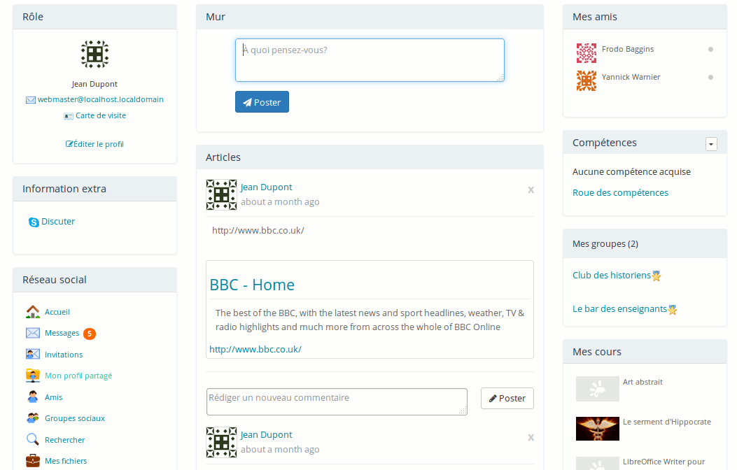Illustration 208: Réseau social - Profil partagé
Depuis la version 1.10, on y retrouve également un « mur » « à la Facebook » où l'utilisateur pourra lui-même poster des liens d'intérêt ou des articles, et où ses « amis » du réseau social intégré pourront participer au travers de commentaires, de liens, etc.

Les « Groupes sociaux » sur Chamilo
Cet onglet recense tous les groupes qui existent sur la plate-forme. Ces groupes ne peuvent être créés que par les administrateurs.
Il existe deux types de groupes :
- public, tout le monde peut le rejoindre,
- privé, sous réserve d'acceptation de l'administrateur du groupe.

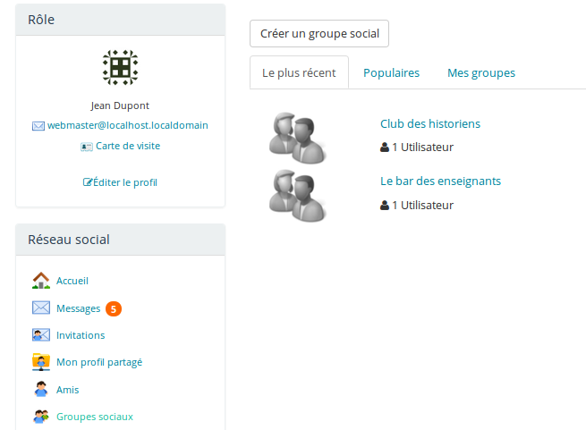Illustration 209: Réseau social - Groupes sociaux
L'onglet « Mes groupes » rassemble les groupes dont l'utilisateur fait partie.
Ces groupes fonctionnent comme un forum. L'administrateur (ou le modérateur) crée des sujets de discussion et les utilisateurs y participent.
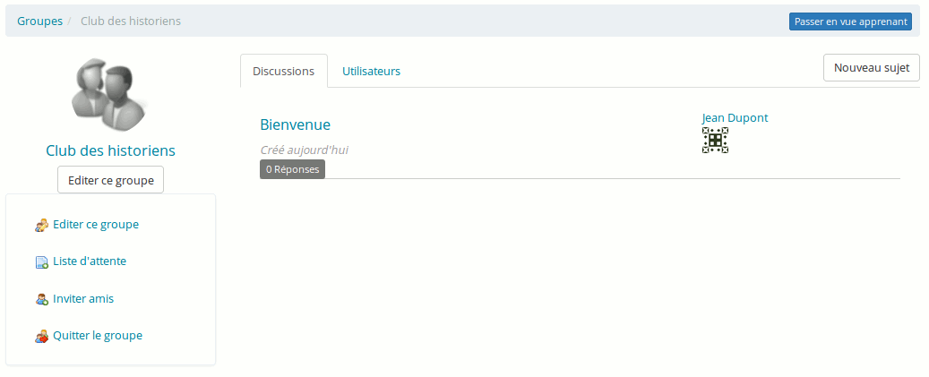Illustration 210: Réseau social - Interface de groupe

Rechercher des utilisateurs ou des groupes
L'option de recherche permet également de chercher des utilisateurs ou des groupes sur la plate-forme.
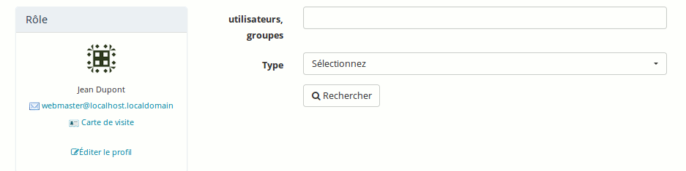Illustration 211: Réseau social - Recherche
Notez que l'utilisation d'un tag dans le profil utilisateur enrichit considérablement cette recherche, puisqu'au lieu de chercher un utilisateur par nom, prénom ou e-mail, il vous est à présent possible de le chercher par centre d'intérêt (« chimie », par exemple).

Pour cela, l'administrateur doit avoir configuré le champ de profil utilisateur de type « Tags utilisateurs » et rendu son édition possible par les apprenants. Les apprenants devront eux-mêmes indiquer leurs centres d'intérêts et, à partir de là, il sera possible de former des réseaux d'intérêts communs. À découvrir en collaboration étroite avec votre administrateur...

Mes fichiers
Le réseau social permet, enfin, de collecter une série de fichiers au sein des cours, ou encore de stocker quelques fichiers dont on aura besoin plus tard, grâce à l'outil « Mes fichiers » en bas du menu du réseau social. Bien que son interface soit relativement complexe, les fonctionnalités de base en sont simples d'accès.
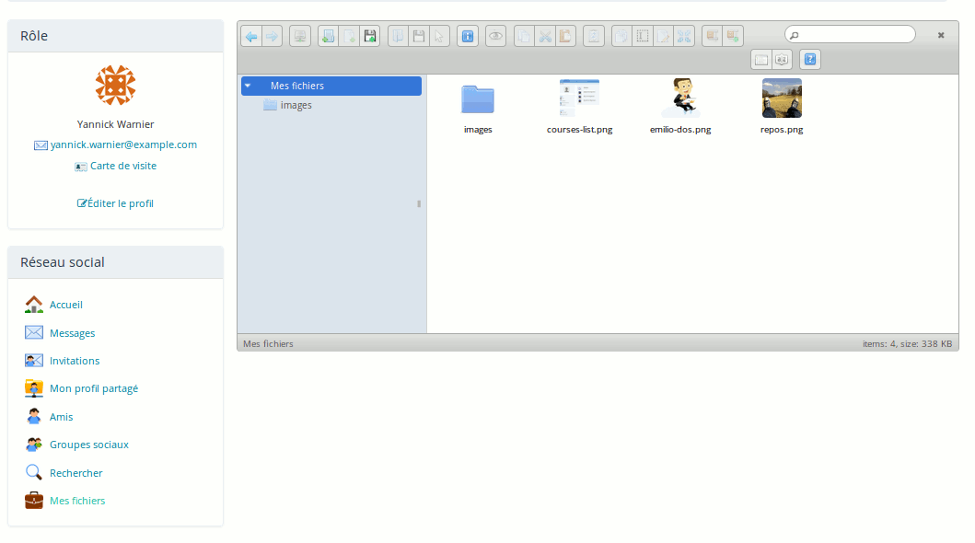Illustration 212: Réseau social - Mes fichiers


Vue de session
Depuis Chamilo 1.8.8, une nouvelle vue est disponible depuis la page Mes cours, lorsque l'on utilise les sessions. Il s'agit d'un écran spécial de sessions, dans lequel on peut retrouver une présentation différente des cours et de leurs ressources (parcours et exercices). On y accès en cliquant sur le titre de la session (dans la capture d'écran ci-dessous, cliquez sur « Art libre »).

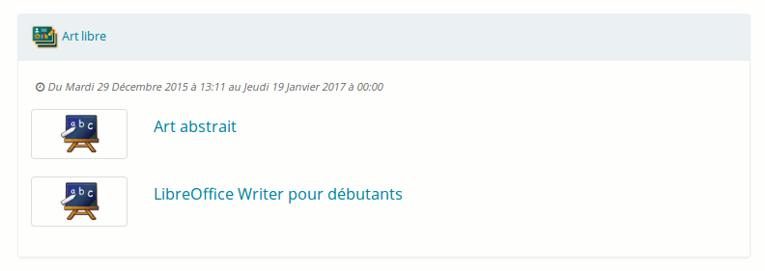Illustration 213: Mes cours - Vue de session
À la différence des versions précédentes de Chamilo, le titre de la session est désormais un lien, qui mène directement vers une page dont la présentation est assez distincte du reste de Chamilo. Il s'agit d'une méthode de présentation différente.
Ce nouveau concept dépend fortement d'une programmation dans le temps des exercices et des parcours : en vous assurant que chaque parcours et chaque exercice possèdent une date de début et une date de fin, les données affichées dans cette interface deviennent bien plus riches.

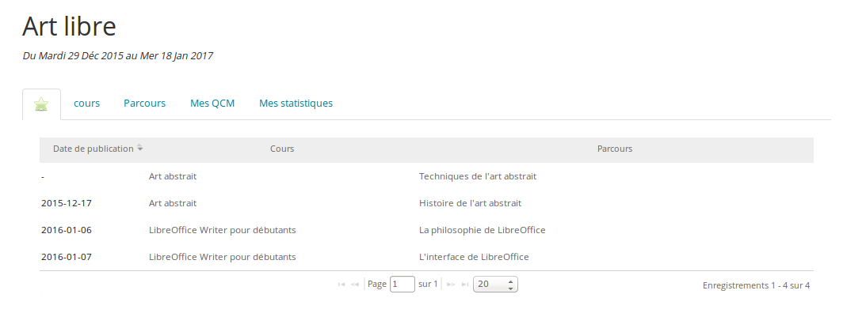Illustration 214: Sessions - Écran de session
On retrouve 4 sections importantes dans la page de sessions...

Onglet cours
L'onglet « cours » donne une liste des cours disponibles dans la session. Cliquer sur l'un de ces cours a pour effet de filtrer le contenu du reste des onglets selon ce cours : on ne verra plus dans l'onglet « Parcours » que les parcours du cours sélectionné.
Cliquer directement sur l'un des autres onglets aura pour effet de montrer la liste complète des ressources respectives dans la session (l'onglet Parcours montrera l'ensemble des parcours de la session, tous cours confondus).

Onglet parcours
Cet onglet donne une liste des parcours de la session, filtrés sur le cours actif si l'on a cliqué sur l'un des cours dans l'onglet Cours.

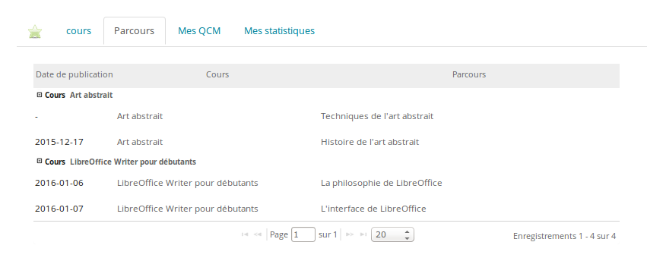Illustration 215: Sessions - Parcours
La date de publication de chaque parcours permet d'avoir une idée de la chronologie des parcours. Dans le cas de plusieurs cours simultanés (comme c'est le cas dans une session) qui proposent chacun plusieurs parcours, on pourra attendre de la part de l'apprenant qu'il suive les parcours dans l'ordre chronologique proposé.
À partir de cet écran, l'apprenant peut entrer directement dans ses parcours en cliquant sur leur nom.

Note : il existe 3 types de vue pour les parcours : Tous, Par semaine et Par cours. Ils n'affectent que la manière dont s'affichent leurs contenus, donc n'hésitez pas à les essayer.

Onglet QCM
Cet onglet contient tous les exercices de tous les cours de la session, ordonnés par date de publication. Étant donnés que les résultats de ces exercices s'afficheront de façon comparative (par rapport aux autres étudiants) et de façon chronologique, il est doublement important de définir des dates de publication pour tous vos exercices.

Les exercices qui demeurent sans avoir été tentés sont indiqués d'une étoile jaune. Le nombre de tentatives est indiqué, ainsi que le résultat à l'exercice et le meilleur résultat obtenu par n'importe quel apprenant de la session. Enfin, la position définit sa position en tant qu'apprenant au sein du groupe d'apprenant de cette session.
En cliquant sur le lien du test, l'apprenant accède directement au test.

Onglet de statistiques
L'onglet de statistiques est particulièrement intéressant si des dates de publication ont été utilisées pour les exercices. Les apprenants peuvent alors obtenir un résultat visuel de leurs scores en comparaison avec les autres apprenants.
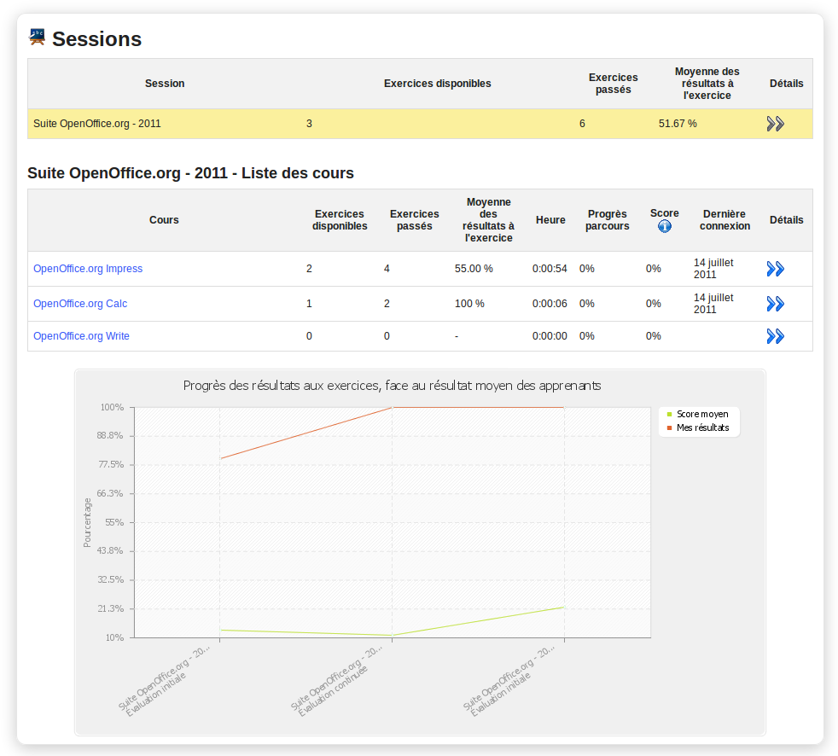Illustration 216: Sessions - Statistiques
En cliquant sur la double flèche bleue de l'un des cours, on obtient une série de résultats plus détaillés.

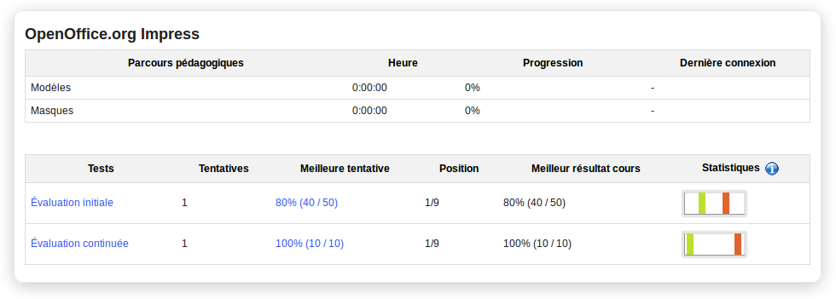Illustration 217: Sessions - Détails de statistiques
La vue détaillée nous permet de visualiser un graphique de la répartition des scores. Par facilité, la colonne (=le rang de résultats) dans laquelle se situe l'apprenant est mise en évidence en couleur orange. La répartition générale des scores des étudiants s'affiche en vert. Le graphique lui-même est cliquable et ouvre une version plus détaillée de ce graphique.

Annexes

Glossaire

- Administrateur : L'utilisateur qui contrôle et gère le portail Chamilo dans son entièreté
- Administrateur de cours : L'utilisateur qui possède le contrôle complet d'un cours
- Apprenant : Voir Étudiant
- Assistant de cours : Étudiant qui a reçu des droits supplémentaires dans le cadre très limité d'un cours : il peut suivre le progrès des autres étudiants et revoir leurs travaux et réponses aux exercices
- Coach : Voir Tuteur
- Cours : un espace de cours
- Enseignant : Voir Administrateur de cours
- Étudiant : L'utilisateur, au sein d'un cours, qui a le droit de consulter les ressources du cours telles que l'enseignant les lui a préparé
- Formateur : Voir Administrateur de cours
- Formation : Voir Cours. Dans les version 1.8.5 à 1.8.8 de Chamilo, le terme de formation s'était plus ou moins substitué au terme cours, ce qui a apparemment eu un effet de confusion chez une majorité de nos utilisateurs. Le terme peut être redéfini sur chaque portail à partir de l'outil de sous-langage. Consultez votre administrateur à ce sujet.
- Professeur : Voir Administrateur de cours
- Tuteur : Enseignant d'un cours, dans le cadre d'une session
- Utilisateur : Toute personne qui dispose d'un accès au portail Chamilo

Licence du document

Tous droits d'auteur réservés.

Les ouvertures permises par les licences copyleft sont précisées ci-dessous.

Copyright (c) 2007 2i2L Sarl. Permission is granted to copy, distribute and/or modify this document under the terms of the GNU Free Documentation License, Version 1.2 or any later version published by the Free Software Foundation ; with no Invariant Sections, no Front-Cover Texts, and no Back-Cover Texts. A copy of the license is included in the section entitled "GNU Free Documentation License".
Copyright (c) 2009-2016 BeezNest Belgium SPRL. Permission is granted to copy, distribute and/or modify this document under the terms of the GNU Free Documentation License, Version 1.2 or any later version published by the Free Software Foundation ; with no Invariant Sections, no Front-Cover Texts, and no Back-Cover Texts. A copy of the license is included in the section entitled "GNU Free Documentation License".

Le contenu de ce tutoriel est disponible sous double licence copyleft :

GNU FDL : http://www.gnu.org/licenses/fdl.txt
et
CC-BY-SA : ht71510tp://creativecommons.org/licenses/by-sa/2.0/fr/

Dans la dynamique du Libre, toutes les corrections ou modifications du tutoriel sont les bienvenues, à l'adresse mail : info@chamilo.org

Index des illustrations
Index des illustrations
Illustration 1: Droits d'usage, d'analyse, de modification, de copie et de distribution du logiciel 8
Illustration 2: Aide cachée 10
Illustration 3: Aide dépliée 10
Illustration 4: Fenêtre d'aide contextuelle 10
Illustration 5: Historique d'installations de Chamilo dans le monde entre janvier 2010 et mai 2013 11
Illustration 6: Page d'accueil 15
Illustration 7: Page "Mes cours" 16
Illustration 8: En-tête de Chamilo 17
Illustration 9: Navigation breadcrumb 17
Illustration 10: Vue apprenant 17
Illustration 11: Blocs de liste des cours 19
Illustration 12: Créer un cours - version courte 19
Illustration 13: Créer un cours - version étendue 20
Illustration 14: Page de confirmation après création de cours 20
Illustration 15: Outils d'administration du cours 21
Illustration 16: Paramètres de cours - Accès 21
Illustration 17: Trier mes cours 23
Illustration 18: Catégories de cours 24
Illustration 19: Catalogue de cours 24
Illustration 20: Outils de cours - vue classique 26
Illustration 21: Outils de production vue ipad 26
Illustration 22: Page d'accueil du cours - Texte d'introduction 29
Illustration 23: Outils de production 30
Illustration 24: Outils d'interaction 33
Illustration 25: Outils d'administration 35
Illustration 26: Documents - Création de répertoire 38
Illustration 27: Documents - Liste des répertoires par défaut 39
Illustration 28: Document - Icônes - Envoi 40
Illustration 29: Documents - Envoi de documents 40
Illustration 30: Documents - Envoi de documents en cours 40
Illustration 31: Documents - Envoi de documents terminé 41
Illustration 32: Documents - Icônes - Création 41
Illustration 33: Documents - Création d'un nouveau document 42
Illustration 34: Documents - Télécharger une sauvegarde 44
Illustration 35: Documents - Quota 45
Illustration 36: Documents - Espace disponible 45
Illustration 37: Documents - Vue présentation d'images 46
Illustration 38: Documents - Vue galerie d'images 46
Illustration 39: Exercices - Liste 47
Illustration 40: Exercices - Création simple 48
Illustration 41: Exercices - Création d'un test - Options avancées 50
Illustration 42: Exercices - Types de questions 53
Illustration 43: Exercices: Réponse unique sur image 62
Illustration 44: Exercices: Visualisation par l'apprenant du type sélection d'image 63
Illustration 45: Exercices - Banque de questions 66
Illustration 46: Exercices - Import HotPotatoes 67
Illustration 47: Exercices - Import IMS/QTI2 67
Illustration 48: Exercices - Liste 67
Illustration 49: Exercices - Liste des résultats 67
Illustration 50: Option de configuration de la plate-forme pour les exercices scénarisés 69
Illustration 51: Options de création d'exercices – Mode feedback immédiat 69
Illustration 52: Page de création de questions dans les exercices de feedback immédiat 70
Illustration 53: Formulaire de création de questions en mode de scénarisation 71
Illustration 54: Exemple de diagramme décisionnel d'un exercice scénarisé 72
Illustration 55: Auto-évaluation scénarisée: Cas de réponse incorrecte – Essayez à nouveau 73
Illustration 56: Auto-évaluation scénarisée: Cas de réponse correcte – Passer à la suivante 73
Illustration 57: Auto-évaluation scénarisée: Cas de réponse correcte et fin 74
Illustration 58: Forum - Vue générale 75
Illustration 59: Forum - Modes d'affichage 76
Illustration 60: Forum - Nouvelle catégorie 77
Illustration 61: Forum - Création de forum 78
Illustration 62: Forum - Fil de discussion 80
Illustration 63: Forum - Liste des apprenants à évaluer 82
Illustration 64: Forum - Cotation d'un fil de discussion 83
Illustration 65: Parcours - Accès depuis la page de cours 85
Illustration 66: Parcours - Liste des parcours 86
Illustration 67: Parcours - Créer un parcours 86
Illustration 68: Parcours - Page d'édition des éléments 87
Illustration 69: Parcours - Édition des propriétés 88
Illustration 70: Parcours - Édition des composants 89
Illustration 71: Parcours - Création de document en ligne 89
Illustration 72: Parcours - Importation de ressources existantes 90
Illustration 73: Parcours - Nouvelle section 91
Illustration 74: Parcours - Vue utilisateur 91
Illustration 75: Parcours - Formulaire d'envoi d'audios 92
Illustration 76: Parcours: Icônes flottantes 93
Illustration 77: Parcours: Formulaire d'upload d'un fichier audio 93
Illustration 78: Option d'administration d'enregistreur audio WAMI 93
Illustration 79: Parcours: enregistreur audio WAMI 94
Illustration 80: Option d'administration d'enregistreur audio Nanogong 94
Illustration 81: Parcours: enregistreur audio Nanogong 94
Illustration 82: Parcours: Formulaire d'upload de paquets SCORM 95
Illustration 83: Parcours - Liste 95
Illustration 84: Parcours - Sélection des pré-requis 98
Illustration 85: Cours - Outils d'administration 99
Illustration 86: Suivi - Apprenants 99
Illustration 87: Suivi - Détails 100
Illustration 88: Suivi: Détail des temps de connexion d'un apprenant 101
Illustration 89: Suivi - Alerter les apprenants inactifs 101
Illustration 90: Suivi - Annonce de rappel 102
Illustration 91: Suivi - Suivi des ressources du cours 104
Illustration 92: Suivi - Résultats d'exercices 104
Illustration 93: Travaux - Options 105
Illustration 94: Travaux - Création d'un travail 106
Illustration 95: Travaux - Vue apprenant de la liste des travaux déjà remis 107
Illustration 96: Travaux - Vue apprenant de la liste des travaux 107
Illustration 97: Travaux - Vue apprenant du formulaire de remise du travail 108
Illustration 98: Travaux - Liste de travaux non corrigés 109
Illustration 99: Travaux - Liste des travaux avec correction 110
Illustration 100: Travaux - Rapport de remises par les utilisateurs 110
Illustration 101: Travaux - Paramètres avancés 111
Illustration 102: Travaux - Corriger un travail 112
Illustration 103: Utilisateurs - Écran principal 114
Illustration 104: Utilisateurs - Inscrire des apprenants 115
Illustration 105: Utilisateurs - Détails d'accès 117
Illustration 106: Cahier de notes - Exemple 118
Illustration 107: Cahier de notes - Édition 119
Illustration 108: Cahier de notes - Pondérations 120
Illustration 109: Cahier de notes - Règles de scores 122
Illustration 110: Cahier de notes - Liste de certificats 123
Illustration 111: Cahier de note - Création d'un modèle de certificat 123
Illustration 112: Cahier de notes - Sélection du certificat actif 124
Illustration 113: Cahier de notes - Évaluation présentielle 124
Illustration 114: Cahier de notes - Évaluations présentielles – Encodage des points 125
Illustration 115: Cahier de notes – Évaluations présentielles - Résultats 126
Illustration 116: Cahier de notes - Créer un lien 126
Illustration 117: Cahier de note - Vue plane 127
Illustration 118: Cahier de note - Historique des modifications dans la pondération 128
Illustration 119: Cahier de notes - Formulaire d'édition - Compétences activées 128
Illustration 120: Réseau social - Vue personnelle 129
Illustration 121: Réseau social - Profil partagé 130
Illustration 122: Compétences - Fiche de délivrance 130
Illustration 123: Profil sur LinkedIn montrant un OpenBadge 131
Illustration 124: Wiki - Page principale 132
Illustration 125: Wiki - Exemple de personnalisation de la page d'accueil 133
Illustration 126: Wiki - Page principale éditée 134
Illustration 127: Liens - Création de catégorie de liens 136
Illustration 128: Liens - Création d'un lien 136
Illustration 129: Liens - Liste des catégories 137
Illustration 130: Liens - Liste de liens dépliée 138
Illustration 131: Liens - Vérificateur de lien – Lien valide 138
Illustration 132: Liens - Vérificateur de lien - Lien mort 138
Illustration 133: Annonces - Liste 139
Illustration 134: Annonces - Choix des destinataires 139
Illustration 135: Annonces - Création 140
Illustration 136: Glossaire - Liste des termes 142
Illustration 137: Présences - Nouvelle feuille de présences 144
Illustration 138: Présences - Étape intermédiaire de la création 145
Illustration 139: Présences - Liste des séances d'une feuille de présences 145
Illustration 140: Présences - Création des dates de séances de cours 145
Illustration 141: Présence - Liste des dates créées 146
Illustration 142: Présences - Liste de présences aujourd'hui 147
Illustration 143: Présences - Liste de présences effective 147
Illustration 144: Présences - Export d'une feuille de présences incomplète 148
Illustration 145: Progression du cours - Boutons 149
Illustration 146: Progression du cours - Création 149
Illustration 147: Progression du cours - Plan thématique 150
Illustration 148: Progression du cours - Création d'étapes 150
Illustration 149: Progression du cours - Options d'affichage 151
Illustration 150: Progression du cours - Indication du progrès par l'enseignant 151
Illustration 151: Progression du cours - Vue courte de l'apprenant 152
Illustration 152: Progression du cours - Vue étendue de l'apprenant 152
Illustration 153: Agenda - Liste vide 153
Illustration 154: Agenda - Création 154
Illustration 155: Agenda - Vue personnelle 155
Illustration 156: Partage de documents - Fichiers reçus 156
Illustration 157: Partage de documents - Envoi de fichier 157
Illustration 158: Partage de documents - Vue de l'outil par l'émetteur d'un document 158
Illustration 159: Partage de documents - Feedback 160
Illustration 160: Groupes - Liste 161
Illustration 161: Groupes - Création - Étape 1 161
Illustration 162: Groupes - Création - Étape 2 162
Illustration 163: Groupes – Paramètres de groupe 162
Illustration 164: Groupes - Inscription 163
Illustration 165: Groupes - Remplissage automatique 163
Illustration 166: Groupes - Remplissage manuel 164
Illustration 167: Groupes - Espace de groupe 164
Illustration 168: Chat - Conversation enseignant-élève 166
Illustration 169: Enquêtes - Formulaire de création 167
Illustration 170: Enquêtes - Création des questions 168
Illustration 171: Enquêtes - Aperçu 168
Illustration 172: Enquêtes - Options de publication 169
Illustration 173: Enquêtes - Résultats 170
Illustration 174: Notes personnelles - Liste 172
Illustration 175: Notes personnelles - Création 172
Illustration 176: Blogs – Liste administrative 174
Illustration 177: Blogs - Création d'un blog 174
Illustration 178: Blogs - Interface générale - Liste d'utilisateurs 175
Illustration 179: Blogs - Nouvel article 176
Illustration 180: Blogs – Liste des tâches 177
Illustration 181: Blogs - Nouvelle tâche 178
Illustration 182: Blogs - Assigner une tâche 178
Illustration 183: Blogs - Commentaires de tâches 179
Illustration 184: Blogs - Gestion des utilisateurs 180
Illustration 185: Paramètres - Général 181
Illustration 186: Paramètres - Image du cours 182
Illustration 187: Catalogue de cours - Exemple de cours illustré 182
Illustration 188: Liste de cours 183
Illustration 189: Paramètres - Accès au cours 184
Illustration 190: Paramètres - Envoi d'alertes courriel 186
Illustration 191: Paramètres - Permissions utilisateurs 187
Illustration 192: Paramètres - Chat 187
Illustration 193: Paramètres - Parcours et style du cours 188
Illustration 194: Parcours - Fusée d'auto-lancement 188
Illustration 195: Paramètres – Progression du cours 189
Illustration 196: Paramètres - Visibilité des dossiers système 189
Illustration 197: Maintenance - Général 190
Illustration 198: Maintenance - Création de sauvegarde 191
Illustration 199: Maintenance - Importation 192
Illustration 200: Maintenance - Vider un cours 193
Illustration 201: Maintenance - Suppression de cours 194
Illustration 202: Onglet supérieur "Suivi" - Rapport général de l'enseignant 195
Illustration 203: Rapport de liste de cours assignés 196
Illustration 204: Réseau social - Page personnelle 197
Illustration 205: Réseau social - Modification de profil 198
Illustration 206: Réseau social - Messagerie - Boîte de réception 199
Illustration 207: Réseau social - Invitations 199
Illustration 208: Réseau social - Profil partagé 200
Illustration 209: Réseau social - Groupes sociaux 201
Illustration 210: Réseau social - Interface de groupe 201
Illustration 211: Réseau social - Recherche 202
Illustration 212: Réseau social - Mes fichiers 202
Illustration 213: Mes cours - Vue de session 203
Illustration 214: Sessions - Écran de session 203
Illustration 215: Sessions - Parcours 204
Illustration 216: Sessions - Statistiques 205
Illustration 217: Sessions - Détails de statistiques 206

Index alphabétique
Index alphabétique
absences 147
absent 148
accès à un cours 181
adaptatif 51
Agenda 153
agenda du cours 186
agenda personnel 155
agendas 161
AICC 86, 95
Alerter un apprenant inactif 101
Amis 199
annonces 161, 186
Annonces 139
apparier 48
Apparier (Correspondance) 56
apprenant absent 148
apprenants inactifs 101
assistant 116
asynchrone 75
auto-démarrage 188
auto-évaluation 52
auto-lancement 188
auto-launch 188
avancement thématique 150
AVI 37
backup 191
badge 130
banque de questions 66
bloc-notes 172
Blogs 174
breadcrumb 17
cahier de notes 107, 119
Cahier de notes 31, 118, 148
calendrier 107
Catalogue de cours 24
catégorie de forum 77
certificat 130
certificats 118
Chat 166, 187
choix de la langue 19
choix multiple 48
combinaison exacte 48
Combinaison exacte 59
compétences 129
contacts 199
contrôle du temps 48
copier 190
Copier un cours 193
correction automatique 47
Corriger les travaux 112
création d'un cours 19
création de contenu 37
CSV 116
date d'expiration de la tâche 107
date d’expiration 111
date de fin de la tâche 107
date limite 111
décompte en temps réel 48
délai d’inactivité 101
destinataires 157
Détails d'accès 117
Détails du suivi 196
dictionnaire 142
dispositifs mobiles 26
documents 37, 161
dupliquer 193
Enquêtes 167, 168
Envoi de documents 40
Envoyer un fichier 157
évaluation 31, 107
Évaluations 31
événements 153
Excel 165
exécution d’une tâche 179
exercice adaptatif 51
exercices 47
feedback 52, 159
Fermé 184
feuilles de présences 144
fichiers 202
fichiers envoyés 156
fichiers partagés 156
fil de discussion 80 s., 83
Flash 37
format vectoriel 42
forum 9, 161
Forum 75
fournisseurs officiels de Chamilo 9
Gestion des tâches 177
Gestion des utilisateurs 180
Glossaire 142
GPL 8
Gravatar 166
groupe 115
groupe social 115
groupes 163
Groupes 161
groupes de travail 161
Groupes sociaux 200
Hotpotatoes 67
HotPotatoes 47
hotspot 58
HTML 37, 44
iCal 154
Identicon 166
IMS/QTI2 47, 67
indexation 41
Inscrire 114
Invitation 199
Journal de classe 149
LibreOffice 37
licence 8
lien wiki 133
Liens 136
logiciel libre 8
Maintenance 190
membre 162
Mes compétences 197
Mes diplômes 197
Mes groupes 201
Mes publications 197
messagerie interne 198
Messages 198
mode maintenance 184
modèle de certificat 119
Modifier un cours 25
Mon espace personnel 198
Mon expérience 197
mot de passe 16
mots-croisés 48
MP3 37
MS-Excel® 37, 100
MS-PowerPoint® 37
MS-Word 37
MS-Word® 37
nom d'utilisateur 16
nom du cours 17
nombre d'essais 48
Notes personnelles 172
nouveau terme 142
objectifs pédagogiques 118, 148
OGG 37
OpenOffice.org 37
Outils d'interaction 33
Outils de production 30
Outlook 154
Ouvert 184
page d'accueil de Chamilo 15
Pages orphelines 134
Paramètres du cours 181
parcours 95
Partage de documents 156, 186
PDF 37, 45
permissions utilisateurs 186
Photoshop® 42
plan thématique 150
Poids total 119
pondération 119
pondérations 120
pré-requis 97
présences 147, 151
Présences 144
Privé 184
Profil 166
Progression du cours 149
Public 184
QCM 53
QTI2 67
qualification numérique 125
Question à choix multiples - réponses multiples 54
Question à choix multiples – réponse unique 53
question ouverte 48
questions 168
Questions ouvertes 56
Quicktime® 37
quota 45
rangs de scores 121
rapport de suivi 117
Recherche 32
rédaction collective 132
règles de score 121
règles de scores 121
réimporter 190
remplir les blancs 48
Remplir un groupe 163
Remplissage de blancs 55
réponses correctes 52
réponses multiples 48
Réseau social 197 s.
responsabilités 114
ressource évaluée 124
résultats de l'exercice 67
retouche 42
rôle 114
sauvegarde 191
sauvegarder 190
score 52
score minimum 119
SCORM 86, 90, 95
section thématique 149
Sonoriser une activité 92
sous-répertoires 38
suivi 99, 116
Suivi 195
Suivi apprenants 99
Sujet de discussion 76
Supprimer ou purger un cours 190
Supprimer un cours 25, 194
tâche 178
texte d'introduction 29
thèmes par cours 187
travaux 161
Travaux 105, 186
tuteur 162
types d'évaluations 52
types d'exercices 48
Types d'exercices 52
Utilisateurs 114
Vérification de liens 138
Vider un cours 193
visibilité du cours 183
vue hiérarchique 76
vue linéaire 76
wiki 161
Wiki 132
XLS 47, 100, 116, 165
ZIP 44, 192
zone verte 40
zones sur image 48
Zones sur image 58
((course_link)) 141
((course_title)) 141
((official_code)) 141
((user_firstname)) 124, 140
((user_name)) 140

Historique du document

Date | Collaborateur | Contact | Modifications apportées
2010 | 2i2l.fr, Anaël Boulier | info@2i2l.fr | Rédaction du manuel pour Chamilo 1.8.7
Avril 2011 | BeezNest Belgium SPRL, Yannick Warnier | info@beeznest.com | Mise à jour pour 1.8.8, correctifs, mise en page, ajouts de détails
Juillet 2011 | BeezNest Belgium SPRL, Yannick Warnier | info@beeznest.com | Mise à jour pour 1.8.8.4 et réorganisation des chapitres ; réécriture de l'introduction, listing des options, ajout des nouvelles fonctionnalités, révision du texte. À revoir : outils Suivi et Réseau social.
Janv. 2016 | BeezNest Belgium SPRL, Yannick Warnier | info@beeznest.com | Mise à jour complète pour 1.10.*

https://chamilo.org/forum
https://chamilo.org/providers
https://chamilo.org/providers
https://chamilo.org/, Software tab
http://fr.wikipedia.org/wiki/Le_Petit_Poucet
Seul l'administrateur peut redéfinir les catégories globales de cours
A une exception près : si l'on active la création de contenu d'exemple, ce contenu est créé dans la langue du cours. Modifier la langue du cours à posteriori aura donc comme conséquence mineure d'avoir l'interface dans une langue et les contenus dans une autre.
Pour sélectionner plusieurs documents, utilisez une combinaison de la touche CTRL et du clic-gauche.
Dans tous les navigateurs récents sauf dans Internet Explorer 6, 7 et 8 ou cette fonctionnalité n'est pas implémentée.
Si l'apprenant se déconnecte, son temps continuera d'être décompté jusqu'à ce qu'il s'écoule entièrement, mais il pourra se reconnecter et continuer son exercice là où il l'avait laissé. Le décompte du temps ne fonctionne que dans le mode une question par page.

